ОБОСНОВЫВАЮЩИЕ МАТЕРИАЛЫ
К СХЕМЕ ТЕПЛОСНАБЖЕНИЯ
ВЕСЬЕГОНСКОГО МУНИЦИПАЛЬНОГО ОКРУГА
ТВЕРСКОЙ ОБЛАСТИ ДО 2028 ГОДА
(АКТУАЛИЗАЦИЯ ПО СОСТОЯНИЮ НА 2023 ГОД)

г. Весьегонск, 2022 г.
Оглавление
Глава 1. Существующее положение в сфере производства, передачи и потребления тепловой энергии для целей теплоснабжения. 9
1.1 Функциональная структура теплоснабжения 9
1.1.1 Зоны действия производственных котельных 9
1.1.2 Зоны действия индивидуального теплоснабжения 9
1.1.3 Зоны действия отопительных котельных 10
1.2. Источники тепловой энергии. 14
1.2.1. Структура и технические характеристики основного оборудования. 14
1.2.2 Параметры установленной тепловой мощности источника тепловой энергии, в том числе теплофикационного оборудования и теплофикационной установки. Ограничения тепловой мощности и параметров располагаемой тепловой мощности. Объем потребления тепловой энергии (мощности) на собственные и хозяйственные нужды теплоснабжающей организации в отношении источников тепловой энергии и параметры тепловой мощности нетто 15
1.2.3 Сроки ввода в эксплуатацию основного оборудования, год последнего освидетельствования при допуске к эксплуатации после ремонта, год продления ресурса и мероприятия по продлению ресурса 16
1.2.4 Схемы выдачи тепловой мощности, структура теплофикационных установок (для источников тепловой энергии, функционирующих в режиме комбинированной выработки электрической и тепловой энергии) 16
1.2.5 Способы регулирования отпуска тепловой энергии от источников тепловой энергии с обоснованием выбора графика изменения температур и расхода теплоносителя в зависимости от температуры наружного воздуха 16
1.2.6 Среднегодовая загрузка оборудования 18
1.2.7 Способы учета тепла, отпущенного в тепловые сети 19
1.2.8 Статистика отказов и восстановлений оборудования источников тепловой энергии 19
1.2.9 Предписания надзорных органов по запрещению дальнейшей эксплуатации источников тепловой энергии 20
1.2.10. Перечень источников тепловой энергии и (или) оборудования (турбоагрегатов), входящего в их состав (для источников тепловой энергии, функционирующих в режиме комбинированной выработки электрической и тепловой энергии), которые отнесены к объектам, электрическая мощность которых поставляется в вынужденном режиме в целях обеспечения надежного теплоснабжения потребителей. 20
1.3. Тепловые сети, сооружения на них и тепловые пункты. 21
1.3.1. Схемы тепловых сетей в зонах действия источников тепловой энергии. 21
1.3.2 Описание структуры тепловых сетей от каждого источника тепловой энергии, от магистральных выводов до центральных тепловых пунктов (если таковые имеются) или до ввода в жилой квартал или промышленный объект с выделением сетей горячего водоснабжения. Параметры тепловых сетей, включая год начала эксплуатации, тип изоляции, тип компенсирующих устройств, тип прокладки, краткую характеристику грунтов в местах прокладки с выделением наименее надежных участков, определением их материальной характеристики и тепловой нагрузки потребителей, подключенных к таким участкам 21
1.3.3 Описание типов и количества секционирующей и регулирующей арматуры на тепловых сетях 30
1.3.4 Описание типов и строительных особенностей тепловых камер и павильонов. 30
1.3.5 Описание графиков регулирования отпуска тепла в тепловые сети с анализом их обоснованности 30
1.3.6 Фактические температурные режимы отпуска тепла в тепловые сети и их соответствие утвержденным графикам регулирования отпуска тепла в тепловые сети 31
1.3.7 Гидравлические режимы тепловых сетей и пьезометрические графики тепловых сетей 31
1.3.8 Статистика отказов (аварий, инцидентов) и восстановлений (аварийно-восстановительных ремонтов) тепловых сетей и среднее время, затраченное на восстановление работоспособности тепловых сетей, за последние 5 лет 35
1.3.9 Описание процедур диагностики состояния тепловых сетей и планирования капитальных (текущих) ремонтов 35
1.3.10 Описание периодичности и соответствия техническим регламентам и иным обязательным требованиям процедур летних ремонтов с параметрами и методами испытаний тепловых сетей 36
1.3.11 Описание нормативов технологических потерь при передаче тепловой энергии (мощности), теплоносителя, включаемых в расчет отпущенных тепловой энергии (мощности) и теплоносителя 36
1.3.12 Оценка фактических потерь тепловой энергии и теплоносителя при передаче тепловой энергии и теплоносителя по тепловым сетям за последние 3 года 37
1.3.13 Предписания надзорных органов по запрещению дальнейшей эксплуатации участков тепловой сети и результаты их исполнения 37
1.3.14 Описание наиболее распространенных типов присоединений теплопотребляющих установок потребителей к тепловым сетям, определяющих выбор и обоснование графика регулирования отпуска тепловой энергии потребителям 38
1.3.15 Сведения о наличии коммерческого приборного учета тепловой энергии, отпущенной из тепловых сетей потребителям и анализ планов по установке приборов учета тепловой энергии и теплоносителя 38
1.3.16 Анализ работы диспетчерских служб теплоснабжающих (теплосетевых) организаций и используемых средств автоматизации, телемеханизации и связи 39
1.3.17 Уровень автоматизации и обслуживания центральных тепловых пунктов, насосных станций 39
1.3.18 Сведения о наличии защиты тепловых сетей от превышения давления 40
1.3.19 Перечень выявленных бесхозяйных тепловых сетей и обоснование выбора организации, уполномоченной на их эксплуатацию 40
1.3.20 Данные энергетических характеристик тепловых сетей 40
1.4 Зоны действия источников тепловой энергии 41
1.5 Тепловые нагрузки потребителей тепловой энергии, групп потребителей тепловой энергии 45
1.5.1 Описание значений спроса на тепловую мощность в расчетных элементах территориального деления. Описание значений расчетных тепловых нагрузок на коллекторах источников тепловой энергии. 45
1.5.2 Описание случаев и условий применения отопления жилых помещений в многоквартирных домах с использованием индивидуальных квартирных источников тепловой энергии 47
1.5.3. Описание величины потребления тепловой энергии в расчетных элементах территориального деления за отопительный период и за год в целом. 47
1.5.4 Существующие нормативы потребления тепловой энергии для населения на отопление и горячее водоснабжение 48
1.5.5 Описание сравнения величины договорной и расчетной тепловой нагрузки по зоне действия каждого источника тепловой энергии 48
1.6 Балансы тепловой мощности и тепловой нагрузки 52
1.6.1 Балансы установленной, располагаемой тепловой мощности и тепловой мощности нетто, потерь тепловой мощности в тепловых сетях и присоединенной тепловой нагрузки по каждому источнику тепловой энергии 52
1.6.2 Описание гидравлических режимов, обеспечивающих передачу тепловой энергии от источника тепловой энергии до самого удаленного потребителя и характеризующих существующие возможности (резервы и дефициты по пропускной способности) передачи тепловой энергии от источника тепловой энергии к потребителю 52
1.6.3 Причины возникновения дефицитов тепловой мощности и последствия влияния дефицитов на качество теплоснабжения 52
1.6.4 Описание резервов тепловой мощности нетто источников тепловой энергии и возможностей расширения технологических зон действия источников тепловой энергии с резервами тепловой мощности нетто в зоны действия с дефицитом тепловой мощности 52
1.7 Балансы теплоносителя 61
1.7.1 Описание балансов производительности водоподготовительных установок теплоносителя для тепловых сетей и максимального потребления теплоносителя в теплоиспользующих установках потребителей в перспективных зонах действия систем теплоснабжения и источников тепловой энергии, в том числе работающих на единую тепловую сеть 61
1.7.2 Структура балансов производительности водоподготовительных установок теплоносителя для тепловых сетей и максимального потребления теплоносителя в аварийных режимах систем теплоснабжения 62
1.8 Топливные балансы источников тепловой энергии и система обеспечения топливом 64
1.8.1 Описание видов и количества используемого основного топлива для каждого источника тепловой энергии 64
1.8.2 Описание видов резервного и аварийного топлива и возможности их обеспечения в соответствии с нормативными требованиями. 65
1.9 Надежность теплоснабжения муниципального образования 66
1.9.1 Описание показателей, определяющих уровень надежности и качества при производстве и передаче тепловой энергии 66
1.9.2 Частота отключений потребителей 67
1.9.3 Поток (частота) и время восстановления теплоснабжения потребителей после отключений 67
1.9.4 Графические материалы (карты-схемы тепловых сетей и зон ненормативной надежности и безопасности теплоснабжения) 68
1.9.5 Результаты анализа аварийных ситуаций при теплоснабжении, расследование причин которых осуществляется федеральным органом исполнительной власти, уполномоченным на осуществление федерального государственного энергетического надзора, в соответствии с Правилами расследования причин аварийных ситуаций при теплоснабжении, утвержденными постановлением Правительства Российской Федерации от 17 октября 2015 г. N 1114 «О расследовании причин аварийных ситуаций при теплоснабжении и о признании утратившими силу отдельных положений Правил расследования причин аварий в электроэнергетике» 68
1.9.6 Результаты анализа времени восстановления теплоснабжения потребителей, отключенных в результате аварийных ситуаций при теплоснабжении 76
1.10 Технико-экономические показатели теплоснабжающих и теплосетевых организаций муниципального образования 77
1.11 Цены (тарифы) в сфере теплоснабжения муниципального образования 78
1.11.1 Динамика утвержденных тарифов теплоснабжающей организации 78
1.11.2 Структура цен (тарифов) теплоснабжающей организации, установленных на момент разработки схемы теплоснабжения 78
1.11.4 Плата за услуги по поддержанию резервной тепловой мощности 78
1.12 Описание существующих технических и технологических проблем в системах теплоснабжения муниципального образования 80
1.12.1 Описание существующих проблем организации качественного теплоснабжения. 80
1.12.2 Описание существующих проблем организации надежного и безопасного теплоснабжения муниципального образования 80
1.12.3 Описание существующих проблем надежного и эффективного снабжения топливом действующих систем теплоснабжения 81
1.12.4 Анализ предписаний надзорных органов об устранении нарушений, влияющих на безопасность и надежность системы теплоснабжения 81
Глава 2. Существующее и перспективное потребление тепловой энергии на цели теплоснабжения. 82
2.1 Данные базового уровня потребления тепла на цели теплоснабжения 82
2.2 Прогнозы приростов площади строительных фондов по расчетным элементам территориального деления и по зонам действия источников тепловой энергии с разделением объектов строительства на многоквартирные дома, индивидуальные жилые дома, общественные здания, производственные здания промышленных предприятий, на каждом этапе 82
2.3 Прогнозы перспективных удельных расходов тепловой энергии на отопление, вентиляцию и горячее водоснабжение, согласованных с требованиями к энергетической эффективности объектов теплопотребления, устанавливаемых в соответствии с законодательством Российской Федерации 85
2.4 Прогнозы приростов объемов потребления тепловой энергии (мощности) и теплоносителя с разделением по видам теплопотребления в каждом расчетном элементе территориального деления и в зоне действия каждого из существующих или предлагаемых для строительства источников тепловой энергии на каждом этапе 85
2.5 Прогнозы приростов объемов потребления тепловой энергии (мощности) и теплоносителя с разделением по видам теплопотребления в расчетных элементах территориального деления и в зонах действия индивидуального теплоснабжения на каждом этапе 86
2.6 Прогнозы приростов объемов потребления тепловой энергии (мощности) и теплоносителя объектами, расположенными в производственных зонах, при условии возможных изменений производственных зон и их перепрофилирования и приростов объемов потребления тепловой энергии (мощности) производственными объектами с разделением по видам теплопотребления и по видам теплоносителя (горячая вода и пар) в зоне действия каждого из существующих или предлагаемых для строительства источников тепловой энергии 86
Глава 3. Электронная модель системы теплоснабжения поселения, городского округа 90
3.1. Графическое представление объектов системы теплоснабжения с привязкой к топографической основе поселения, городского округа, города федерального значения и с полным топологическим описанием связности объектов 90
3.2 Паспортизация объектов системы теплоснабжения 90
3.3 Паспортизация и описание расчетных единиц территориального деления, включая административное 91
3.4 Гидравлический расчет тепловых сетей любой степени закольцованности, в том числе гидравлический расчет при совместной работе нескольких источников тепловой энергии на единую тепловую сеть 92
3.5 Моделирование всех видов переключений, осуществляемых в тепловых сетях, в том числе переключений тепловых нагрузок между источниками тепловой энергии 93
3.6 Расчет балансов тепловой энергии по источникам тепловой энергии и по территориальному признаку 93
3.7 Расчет потерь тепловой энергии через изоляцию и с утечками теплоносителя 93
3.8 Расчет показателей надежности теплоснабжения 103
3.9 Групповые изменения характеристик объектов (участков тепловых сетей, потребителей) по заданным критериям с целью моделирования различных перспективных вариантов схем теплоснабжения 103
3.10 Сравнительные пьезометрические графики для разработки и анализа сценариев перспективного развития тепловых сетей 103
Глава 4. Существующие и перспективные балансы тепловой мощности источников тепловой энергии и тепловой нагрузки потребителей. 104
4.1 Балансы существующей на базовый период схемы теплоснабжения (актуализации схемы теплоснабжения) тепловой мощности и перспективной тепловой нагрузки в каждой из зон действия источников тепловой энергии с определением резервов (дефицитов) существующей располагаемой тепловой мощности источников тепловой энергии, устанавливаемых на основании величины расчетной тепловой нагрузки 104
4.2 Гидравлический расчет передачи теплоносителя для каждого магистрального вывода с целью определения возможности (невозможности) обеспечения тепловой энергией существующих и перспективных потребителей, присоединенных к тепловой сети от каждого источника тепловой энергии 108
4.3 Выводы о резервах (дефицитах) существующей системы теплоснабжения при обеспечении перспективной тепловой нагрузки потребителей 109
Глава 5. Мастер-план развития систем теплоснабжения муниципального образования 111
5.1 Описание вариантов перспективного развития систем теплоснабжения муниципального образования (в случае их изменения относительно ранее принятого варианта развития систем теплоснабжения) 111
5.2 Технико-экономическое сравнение вариантов перспективного развития систем теплоснабжения 112
5.3 Обоснование выбора приоритетного варианта перспективного развития систем теплоснабжения муниципального образования на основе анализа ценовых (тарифных) последствий для потребителей 113
Глава 6. Существующие и перспективные балансы производительности водоподготовительных установок и максимального потребления теплоносителя теплопотребляющими установками потребителей, в том числе в аварийных режимах. 116
6.1 Расчетная величина нормативных потерь теплоносителя в тепловых сетях в зонах действия источников тепловой энергии 116
6.2 Максимальный и среднечасовой расход теплоносителя (расход сетевой воды) на горячее водоснабжение потребителей с использованием открытой системы теплоснабжения в зоне действия каждого источника тепловой энергии, рассчитываемый с учетом прогнозных сроков перевода потребителей, подключенных к открытой системе теплоснабжения (горячего водоснабжения), отдельным участкам такой системы, на закрытую систему горячего водоснабжения 116
6.3 Сведения о наличии баков-аккумуляторов 116
6.4 Нормативный и фактический (для эксплуатационного и аварийного режимов) часовой расход подпиточной воды в зоне действия источников тепловой энергии 116
6.5 Существующий и перспективный баланс производительности водоподготовительных установок и потерь теплоносителя с учетом развития системы теплоснабжения 118
Глава 7. Предложения по строительству, реконструкции, техническому перевооружению и (или) модернизации источников тепловой энергии. 120
7.1 Описание условий организации централизованного теплоснабжения, индивидуального теплоснабжения, а также поквартирного отопления, которое должно содержать в том числе определение целесообразности или нецелесообразности подключения (технологического присоединения) теплопотребляющей установки к существующей системе централизованного теплоснабжения исходя из недопущения увеличения совокупных расходов в такой системе централизованного теплоснабжения, расчет которых выполняется в порядке, установленном методическими указаниями по разработке схем теплоснабжения 120
7.2 Описание текущей ситуации, связанной с ранее принятыми в соответствии с законодательством Российской Федерации об электроэнергетике решениями об отнесении генерирующих объектов к генерирующим объектам, мощность которых поставляется в вынужденном режиме в целях обеспечения надежного теплоснабжения потребителей 120
7.3 Анализ надежности и качества теплоснабжения для случаев отнесения генерирующего объекта к объектам, вывод которых из эксплуатации может привести к нарушению надежности теплоснабжения (при отнесении такого генерирующего объекта к объектам, электрическая мощность которых поставляется в вынужденном режиме в целях обеспечения надежного теплоснабжения потребителей, в соответствующем году долгосрочного конкурентного отбора мощности на оптовом рынке электрической энергии (мощности) на соответствующий период), в соответствии с методическими указаниями по разработке схем теплоснабжения 120
7.4 Обоснование предлагаемых для строительства источников тепловой энергии, функционирующих в режиме комбинированной выработки электрической и тепловой энергии, для обеспечения перспективных тепловых нагрузок 121
7.5 Обоснование предлагаемых для реконструкции и (или) модернизации действующих источников тепловой энергии, функционирующих в режиме комбинированной выработки электрической и тепловой энергии, для обеспечения перспективных приростов тепловых нагрузок 121
7.6 Обоснование предложений по переоборудованию котельных в источники тепловой энергии, функционирующие в режиме комбинированной выработки электрической и тепловой энергии, с выработкой электроэнергии на собственные нужды теплоснабжающей организации в отношении источника тепловой энергии, на базе существующих и перспективных тепловых нагрузок 121
7.7 Обоснование предлагаемых для реконструкции и (или) модернизации котельных с увеличением зоны их действия путем включения в нее зон действия существующих источников тепловой энергии. 121
7.8 Обоснование предлагаемых для перевода в пиковый режим работы котельных по отношению к источникам тепловой энергии, функционирующим в режиме комбинированной выработки электрической и тепловой энергии 121
7.9 Обоснование предложений по расширению зон действия действующих источников тепловой энергии, функционирующих в режиме комбинированной выработки электрической и тепловой энергии 123
7.10 Обоснование предлагаемых для вывода в резерв и (или) вывода из эксплуатации котельных при передаче тепловых нагрузок на другие источники тепловой энергии 123
7.11 Обоснование организации индивидуального теплоснабжения в зонах застройки поселения, городского округа, города федерального значения малоэтажными жилыми зданиями 123
7.12 Обоснование перспективных балансов производства и потребления тепловой мощности источников тепловой энергии и теплоносителя и присоединенной тепловой нагрузки в каждой из систем теплоснабжения поселения, городского округа, города федерального значения 123
7.13 Анализ целесообразности ввода новых и реконструкции и (или) модернизации существующих источников тепловой энергии с использованием возобновляемых источников энергии, а также местных видов топлива 123
7.14 Обоснование организации теплоснабжения в производственных зонах на территории поселения, городского округа, города федерального значения 124
7.15 Результаты расчетов радиуса эффективного теплоснабжения 124
Глава 8. Предложения по строительству, реконструкции и (или) модернизации тепловых сетей. 128
8.1 Предложения по реконструкции и (или) модернизации, строительству тепловых сетей, обеспечивающих перераспределение тепловой нагрузки из зон с дефицитом тепловой мощности в зоны с избытком тепловой мощности (использование существующих резервов) 128
8.2 Предложения по строительству тепловых сетей для обеспечения перспективных приростов тепловой нагрузки под жилищную, комплексную или производственную застройку во вновь осваиваемых районах поселения, городского округа, города федерального значения 128
8.3 Предложения по строительству тепловых сетей, обеспечивающих условия, при наличии которых существует возможность поставок тепловой энергии потребителям от различных источников тепловой энергии при сохранении надежности теплоснабжения 128
8.4 Предложения по строительству, реконструкции и (или) модернизации тепловых сетей для повышения эффективности функционирования системы теплоснабжения, в том числе за счет перевода котельных в пиковый режим работы или ликвидации котельных 128
8.5 Предложения по строительству тепловых сетей для обеспечения нормативной надежности теплоснабжения 128
8.6 Предложения по реконструкции и (или) модернизации тепловых сетей с увеличением диаметра трубопроводов для обеспечения перспективных приростов тепловой нагрузки 129
8.7 Предложения по реконструкции и (или) модернизации тепловых сетей, подлежащих замене в связи с исчерпанием эксплуатационного ресурса 129
8.8 Предложения по строительству, реконструкции и (или) модернизации насосных станций 129
Глава 9. Предложения по переводу открытых систем теплоснабжения (горячего водоснабжения), отдельных участков таких систем на закрытые системы горячего водоснабжения 131
9.1 Технико-экономическое обоснование предложений по типам присоединений теплопотребляющих установок потребителей (или присоединений абонентских вводов) к тепловым сетям, обеспечивающим перевод потребителей, подключенных к открытой системе теплоснабжения (горячего водоснабжения), на закрытую систему горячего водоснабжения 131
9.2 Обоснование и пересмотр графика температур теплоносителя и его расхода в открытой системе теплоснабжения (горячего водоснабжения) 131
9.3 Предложения по реконструкции тепловых сетей в открытых системах теплоснабжения (горячего водоснабжения), на отдельных участках таких систем, обеспечивающих передачу тепловой энергии к потребителям 131
9.4 Расчет потребности инвестиций для перевода открытых систем теплоснабжения (горячего водоснабжения), отдельных участков таких систем на закрытые системы горячего водоснабжения 131
9.5 Оценка экономической эффективности мероприятий по переводу открытых систем теплоснабжения (горячего водоснабжения), отдельных участков таких систем на закрытые системы горячего водоснабжения 131
9.6 Расчет ценовых (тарифных) последствий для потребителей в случае реализации мероприятий по переводу открытых систем теплоснабжения (горячего водоснабжения), отдельных участков таких систем на закрытые системы горячего водоснабжения 131
Глава 10. Перспективные топливные балансы 132
10.1 Расчеты по каждому источнику тепловой энергии перспективных максимальных часовых и годовых расходов основного вида топлива для зимнего и летнего периодов, необходимого для обеспечения нормативного функционирования источников тепловой энергии на территории поселения, городского округа, города федерального значения 132
10.2 Результаты расчетов по каждому источнику тепловой энергии нормативных запасов топлива 135
10.3 Вид топлива, потребляемый источником тепловой энергии, в том числе с использованием возобновляемых источников энергии и местных видов топлива 136
10.4 Виды топлива, их долю и значение низшей теплоты сгорания топлива, используемые для производства тепловой энергии по каждой системе теплоснабжения 136
10.5 Преобладающий в муниципальном образовании вид топлива, определяемый по совокупности всех систем теплоснабжения, находящихся в соответствующем поселении, городском округе 136
10.6 Приоритетное направление развития топливного баланса муниципального образования 136
Глава 11. Оценка надежности теплоснабжения 138
11.1 Метод и результаты обработки данных по отказам участков тепловых сетей (аварийным ситуациям), средней частоты отказов участков тепловых сетей (аварийных ситуаций) в каждой системе теплоснабжения 138
11.2 Метод и результаты обработки данных по восстановлениям отказавших участков тепловых сетей (участков тепловых сетей, на которых произошли аварийные ситуации), среднего времени восстановления отказавших участков тепловых сетей в каждой системе теплоснабжения 142
11.3 Результаты оценки вероятности отказа (аварийной ситуации) и безотказной (безаварийной) работы системы теплоснабжения по отношению к потребителям, присоединенным к магистральным и распределительным теплопроводам 147
11.4 Результаты оценки коэффициентов готовности теплопроводов к несению тепловой нагрузки 150
11.5 Результаты оценки недоотпуска тепловой энергии по причине отказов (аварийных ситуаций) и простоев тепловых сетей и источников тепловой энергии 150
Глава 12. Обоснование инвестиций в строительство, реконструкцию, техническое перевооружение и (или) модернизацию. 151
12.1 Оценка финансовых потребностей для осуществления строительства, реконструкции, технического перевооружения и (или) модернизации источников тепловой энергии и тепловых сетей 151
12.2 Обоснованные предложения по источникам инвестиций, обеспечивающих финансовые потребности для осуществления строительства, реконструкции, технического перевооружения и (или) модернизации источников тепловой энергии и тепловых сетей 151
12.3 Расчеты экономической эффективности инвестиций. 153
12.4 Расчеты ценовых (тарифных) последствий для потребителей при реализации программ строительства, реконструкции, технического перевооружения и (или) модернизации систем теплоснабжения 153
Глава 13. Индикаторы развития систем теплоснабжения муниципального образования 154
Глава 14. Ценовые (тарифные) последствия 159
14.1 Тарифно-балансовые расчетные модели теплоснабжения потребителей по каждой системе теплоснабжения. 159
14.2 Тарифно-балансовые расчетные модели теплоснабжения потребителей по каждой единой теплоснабжающей организации 159
14.3 Результаты оценки ценовых (тарифных) последствий реализации проектов схемы теплоснабжения на основании разработанных тарифно-балансовых моделей 159
Глава 15. Реестр единых теплоснабжающей организации 161
15.1 Реестр систем теплоснабжения, содержащий перечень теплоснабжающих организаций, действующих в каждой системе теплоснабжения, расположенных в границах поселения, городского округа, города федерального значения 161
15.2 Реестр единых теплоснабжающих организаций, содержащий перечень систем теплоснабжения, входящих в состав единой теплоснабжающей организации 161
15.3 Основания, в том числе критерии, в соответствии с которыми теплоснабжающей организации присвоен статус единой теплоснабжающей организации 164
15.4 Заявки теплоснабжающих организаций, поданные в рамках разработки проекта схемы теплоснабжения (при их наличии), на присвоение статуса единой теплоснабжающей организации 164
15.5 Описание границ зон деятельности единой теплоснабжающей организации (организаций) 164
Глава 16. Реестр проектов схемы теплоснабжения 167
16.1 Перечень мероприятий по строительству, реконструкции, техническому перевооружению и (или) модернизации источников тепловой энергии 168
16.2 Перечень мероприятий по строительству, реконструкции, техническому перевооружению и (или) модернизации тепловых сетей и сооружений на них 168
16.3 Перечень мероприятий, обеспечивающих перевод открытых систем теплоснабжения (горячего водоснабжения), отдельных участков таких систем на закрытые системы горячего водоснабжения 168
Глава 17. Замечания и предложения к проекту схемы теплоснабжения 169
17.1 Перечень всех замечаний и предложений, поступивших при разработке, утверждении и актуализации схемы теплоснабжения 169
17.2 Ответы разработчиков проекта схемы теплоснабжения на замечания и предложения 169
17.3 Перечень учтенных замечаний и предложений, а также реестр изменений, внесенных в разделы схемы теплоснабжения и главы обосновывающих материалов к схеме теплоснабжения 169
Глава 18. Сводный том изменений, выполненных в доработанной и (или) актуализированной схеме теплоснабжения 170

Глава 1. Существующее положение в сфере производства, передачи и потребления тепловой энергии для целей теплоснабжения.

1.1 Функциональная структура теплоснабжения
Общая характеристика Весьегонского муниципального округа Тверской области.
Весьегонский муниципальный округ образован 31 мая 2019 года на месте Весьегонского муниципального района с упразднением всех входивших в его состав городских и сельских поселений в соответствии с Законом Тверской области от 17 мая 2019 года.
Расположен на северо-востоке Тверской области, граничит с Вологодской, Ярославской областями, Краснохолмским, Молоковским, Сандовским районами Тверской области. Площадь муниципального округа – 204 726 га.
В состав муниципального округа входят 264 населённых пункта. В рамках административно-территориального устройства области на его территории образована административно-территориальная единица, соответствующая категории округ, а сам город Весьегонск как территориальная единица получает статус города окружного значения.
Численность населения округа по данным статистики на 1 января 2021 года — 10 585 чел., в том числе городское — 5 846 чел., сельское — 4 739 человек.
По состоянию на 01.01.2022 г. на территории округа расположено 9501 жилых дома общей площадью 543,5 тыс.кв.м, в том числе индивидуально определённых зданий - 8868 (396,23 тыс.кв.м), многоквартирных домов - 633 (147,27 тыс.кв.м). Общая площадь жилых помещений, приходящаяся в среднем на одного жителя округа составляет 51,3 кв.м./чел.
По строительно-климатическому районированию Весьегонск расположен в зоне II В, которая характеризуется умеренным летом и умеренно-холодной зимой. Серьезных ограничений по строительству нет. Расчетная температура самой холодной пятидневки составляет -30ºС. Расчетная зимняя вентиляционная температура составляет -15 ºС. Средняя температура отопительного периода составляет -3,3 ºС, продолжительность отопительного периода составляет 219 дней.
Территория города Весьегонск характеризуется равнинным рельефом с абсолютными отметками 105-109 м.

1.1.1 Зоны действия производственных котельных
На территории Весьегонского муниципального округа котельная АО "ВВЗ" является производственным источником теплоснабжения. Отпуск тепловой энергии с указанного источника осуществляется на производственные нужды АО "Весьегонский винзавод", а также для теплоснабжения одного многоквартирного дома (г. Весьегонск, ул. К. Маркса, д.44).
Зона действия производственной котельной представлена на рисунке 1.1.2.
Прочие промышленные предприятия (юридические лица) на территории муниципального образования осуществляют теплоснабжение с помощью индивидуальных источников теплоснабжения.

1.1.2 Зоны действия индивидуального теплоснабжения
Теплоснабжение индивидуальной жилой застройки осуществляется от индивидуальных отопительных систем (печи, камины, котлы). В зону действия индивидуального теплоснабжения входят потребители с малоэтажной жилой застройкой. На данных территориях преобладают одно-, двухэтажные здания. Теплоснабжение индивидуальной жилой застройки осуществляется от индивидуальных отопительных систем (печи, камины, котлы).
Изменений, произошедших в функциональной структуре теплоснабжения поселения, за период, предшествующий актуализации схемы теплоснабжения нет.
Зоны действия индивидуального теплоснабжения на территории г. Весьегонск и с. Кесьма представлены на рисунках 1.1.2 и 1.1.3 соответственно.
Границы территории всех остальных населенных пунктов муниципального округа относятся к зонам действия индивидуального теплоснабжения.

1.1.3 Зоны действия отопительных котельных
На территории Весьегонского муниципального округа централизованное теплоснабжение потребителей (объекты жилищного фонда, бюджетные учреждения, а также юридические лица) в 2022 году производится от семи отопительных котельных – таблица 1.1.1.
Таблица 1.1.1 – Информация о централизованных источниках теплоснабжения на территории Весьегонского муниципального округа
№ п/п | Наименование населенного пункта | Наименование котельной
1 | г. Весьегонск | Котельная "Центральная" (ул. Коммунистическая, 4а)
2 | г. Весьегонск | Котельная "ДОК-15" (ул. Заречная, дом 2)
3 | г. Весьегонск | Котельная ЦРБ (ул. П.Морозова, 4а)
4 | г. Весьегонск | Котельная "Сосновый" (ул. Молодежная, 26а)
5 | г. Весьегонск | Котельная ул. Степанова, 11а
6 | г. Весьегонск | Котельная ул. Тихонова,1
7 | с. Кесьма | Котельная ул. Пушкинская, д.40а

Информация о фактических показателях эксплуатации указанного источника за 2021 год приведена в соответствующих таблицах Обосновывающих материалов Схемы теплоснабжения.
По состоянию на октябрь 2022 г. теплоснабжающими организациями, осуществляющими эксплуатацию централизованных котельных и тепловых сетей на территории муниципального образования, являются:
- Общество с ограниченной ответственностью «Теплоснаб» (далее – ООО «Теплоснаб»);
- Общество с ограниченной ответственностью «Теплосбыт» (далее – ООО «Теплосбыт»);
- Муниципальное унитарное предприятие «Весьегонский рынок» (далее – МУП «Весьегонский рынок»);
- Акционерное общество «Весьегонский винзавод» (далее - АО "ВВЗ").

Функциональная структура систем централизованного теплоснабжения Весьегонского муниципального округа включает в себя производство тепловой энергии и ее транспорт до потребителя едиными теплоснабжающими организациями и представлена на рисунке 1.1.1.

Договора на поставку тепловой энергии заключаются напрямую между потребителями и едиными теплоснабжающими организациями в границах их зон деятельности.
Актуальные (существующие) границы зон действия систем теплоснабжения определены точками присоединения самых удаленных потребителей к тепловым сетям и представлена на рисунке 1.1.2 (г. Весьегонск) и рисунке 1.1.3 (с. Кесьма).

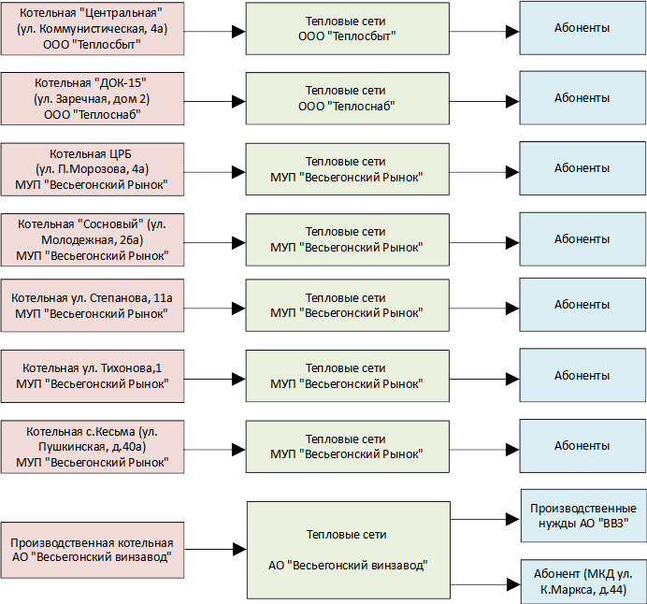
Примечание: * - информация представлена по состоянию на 01.10.22 г. Согласно Протоколу №6 заседания комиссии по предупреждению и ликвидации чрезвычайных ситуаций и обеспечению пожарной безопасности Администрации Весьегонского муниципального округа от 05.09.2022 г. эксплуатирующей организацией в отношении 5 малых котельных является МУП «Весьегонский рынок». Информация о единых теплоснабжающих организациях приведена в Главе 15 Обосновывающих материалов.
Рисунок 1.1.1 – Функциональная схема котельных Весьегонского муниципального округа

Перечень абонентов, подключенных к каждому централизованному источнику теплоснабжения приведен в разделе 1.5.5 Обосновывающих материалов.

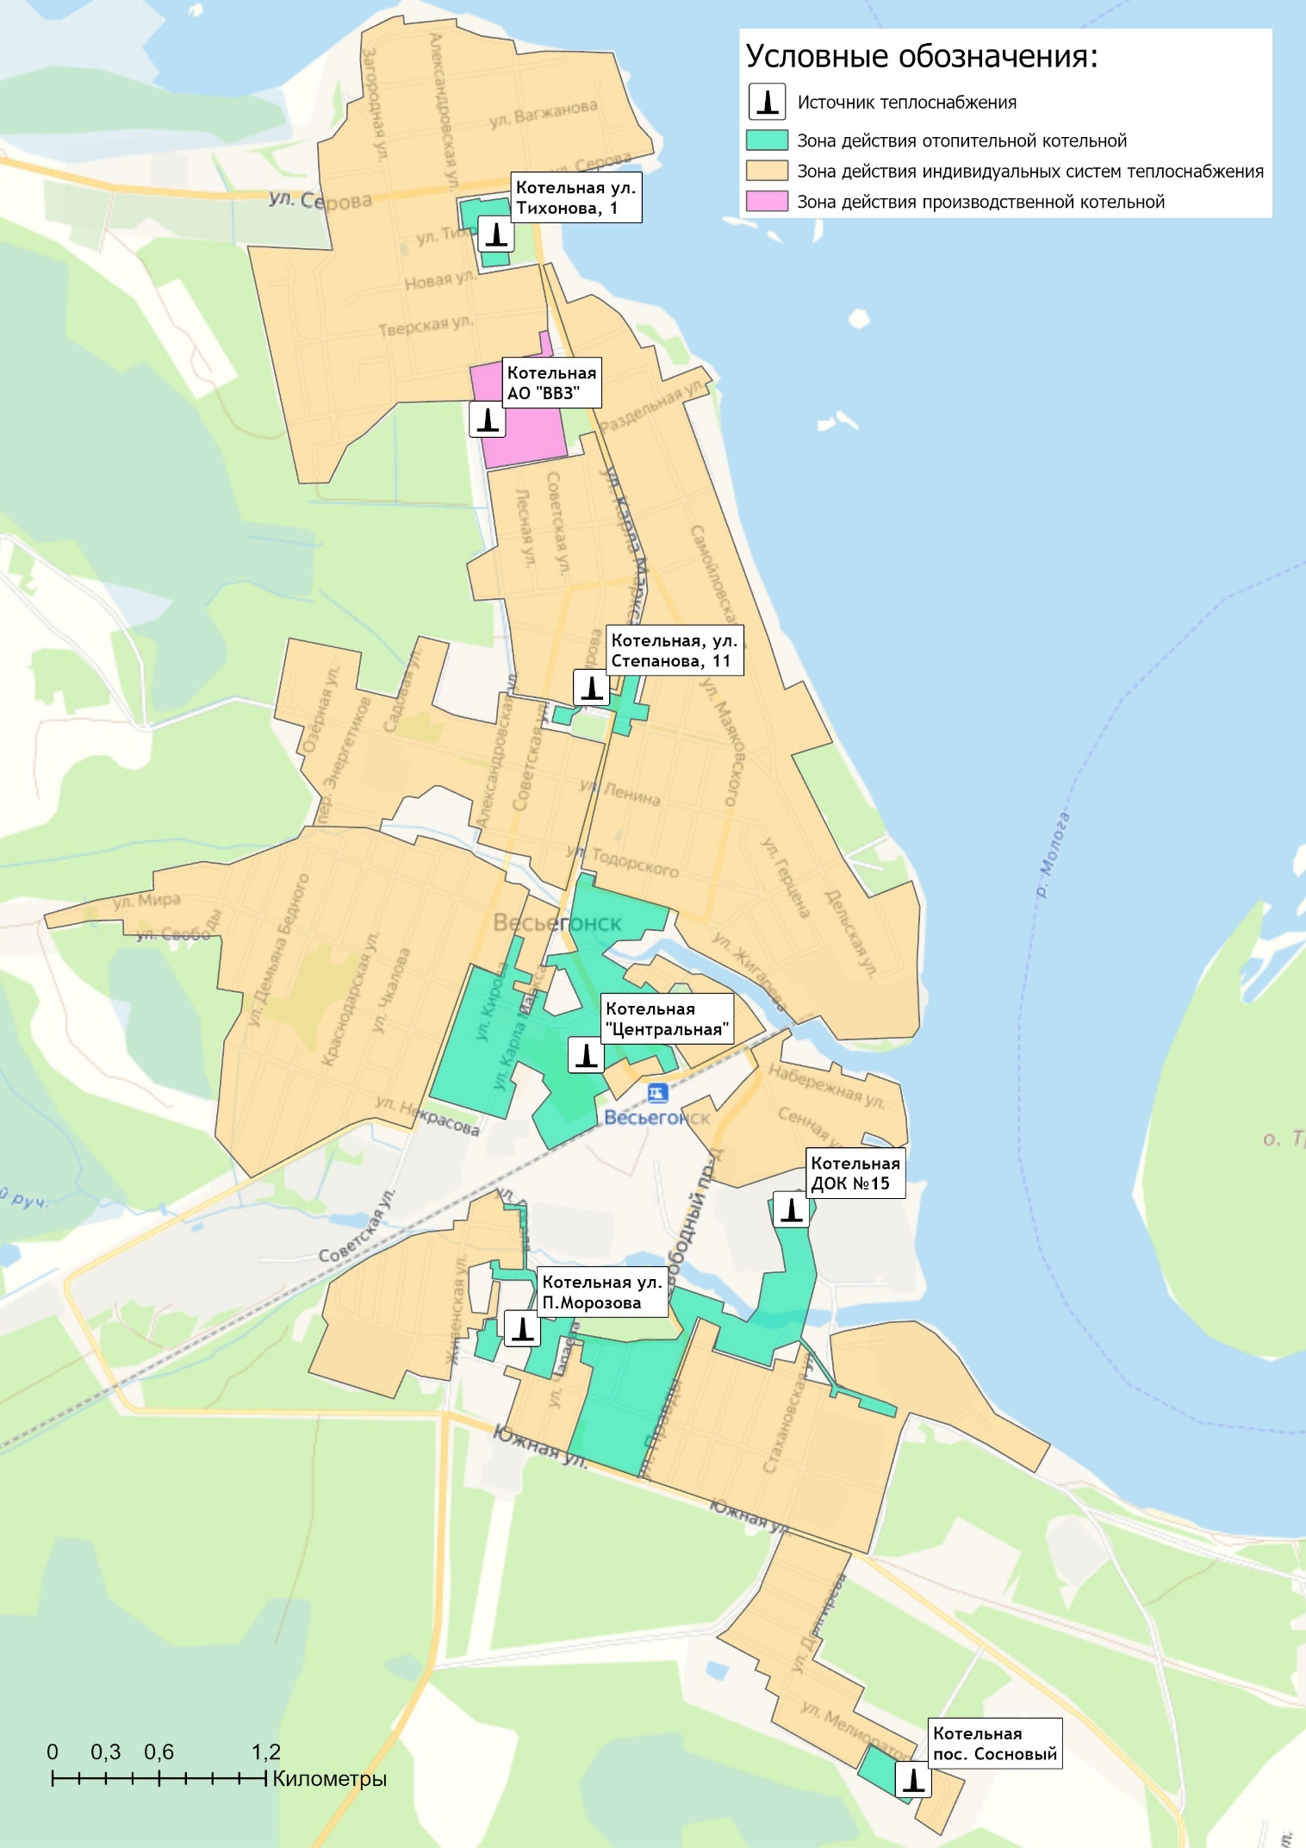
Рисунок 1.1.2 – Зоны действия видов теплоснабжения на территории города Весьегонск

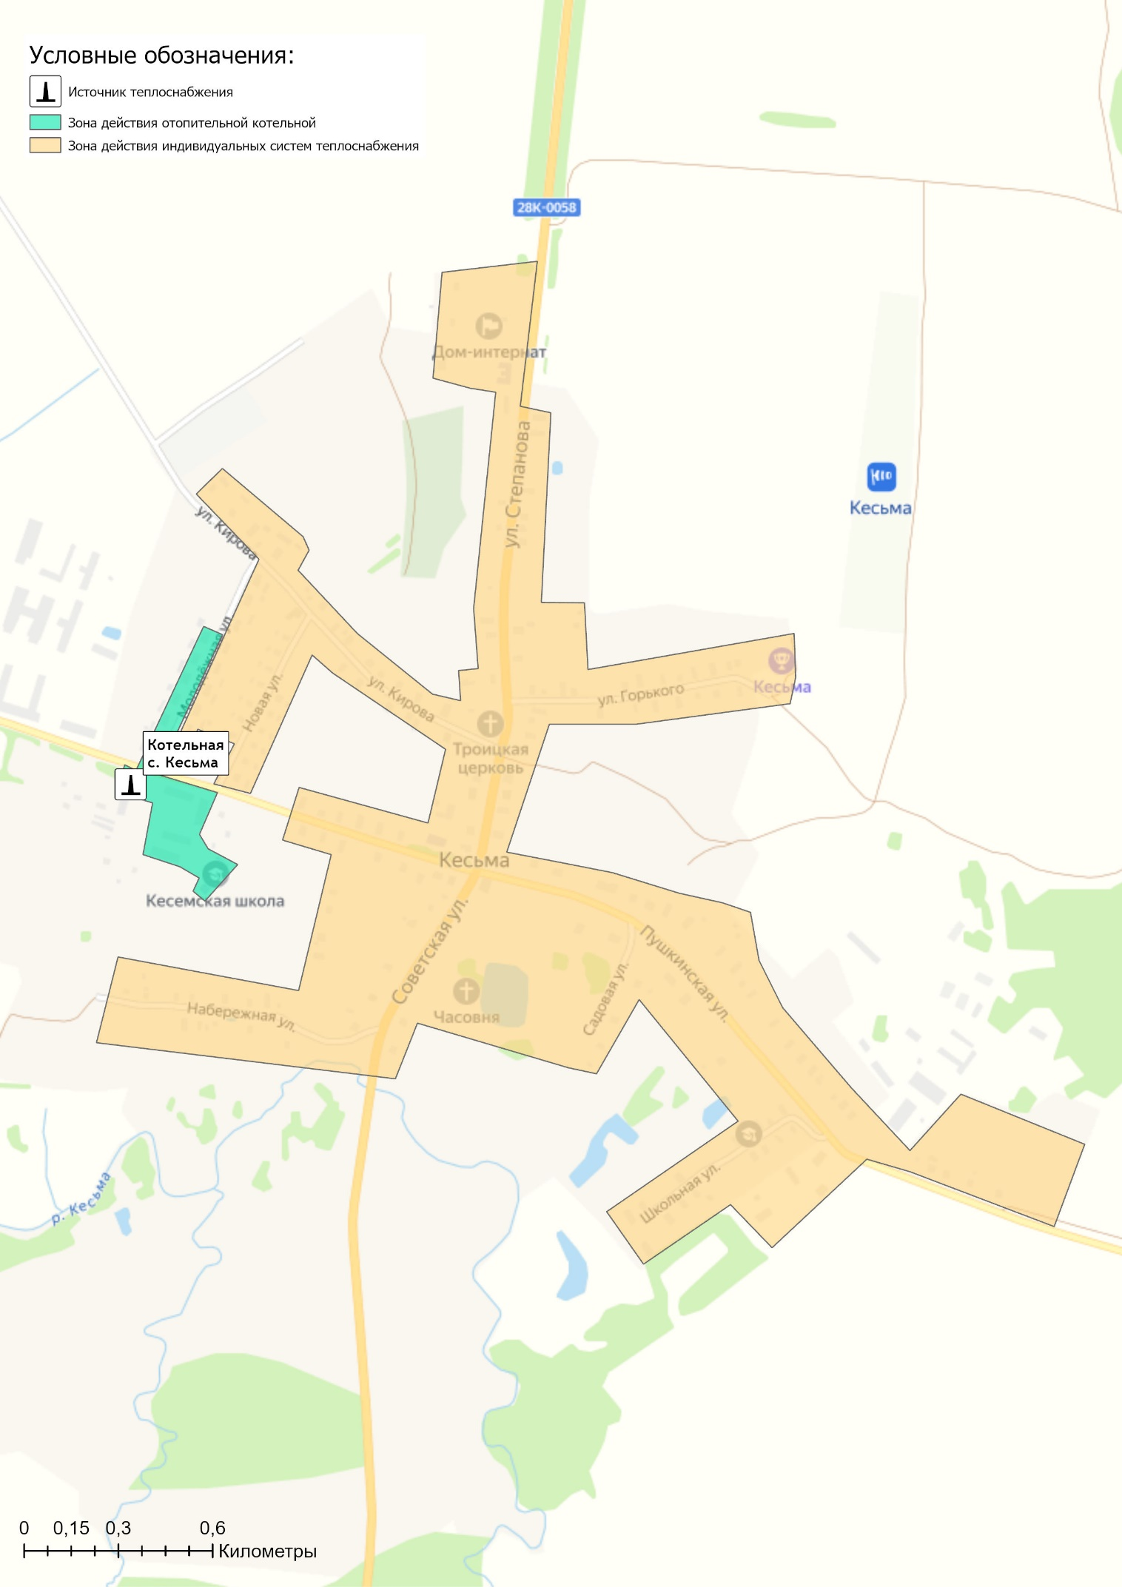
Рисунок 1.1.3 – Зоны действия видов теплоснабжения на территории села Кесьма

1.2. Источники тепловой энергии.

1.2.1. Структура и технические характеристики основного оборудования.
Отопительные котельные Весьегонский муниципальный округ
Централизованные системы теплоснабжения представляют собой совокупность источников тепловой энергии и теплопотребляющих установок для отопления объектов жилищного фонда, социально-бытового назначения и юридических лиц Весьегонского муниципального округа, технологически соединенных тепловыми сетями.
Котельные на территории Весьегонского муниципального округа работают на дровах, щепе, угле и мазуте.
Технические характеристики котельных приведены в таблице 1.2.1.
Месторасположение отопительных котельных муниципального образования представлено на рисунке 1.1.2 и 1.1.3.
Таблица 1.2.1 – Характеристика источников теплоснабжения Весьегонский муниципальный округ
Котельная | Адрес котельной | Марка котла | Кол-во котлов | Режим котла | Год установки котла | Мощность котла, | Мощность котельной, | УРУТ по котельной, кг у.т./Гкал
 |  |  |  |  |  | Гкал/ч | Гкал/ч
Весьегонский муниципальный округ
АО "Весьегонский винзавод"
Котельная АО "ВВЗ" | г. Весьегонск,  ул. К. Маркса, д. 48 | Е-1,0-0,9Р3 | 1 | паровой | 2004 | 0,650 | 2,300 | 238,10
 |  | Е-1,0-0,9Р3 | 1 | паровой | 2008 | 0,650
 |  | КВр – 1,16К | 1 | водогрейный | 2016 | 1,000
МУП "Весьегонский рынок"
Котельная ул. Тихонова,1 | г. Весьегонск,  ул. Тихонова, д.1 | КВТ-0,63-95 | 1 | водогрейный | 2016 | 0,540 | 1,490 | 315,17
 |  | КВ-Р-1,1-95 | 1 | водогрейный | 2016 | 0,950
Котельная ул. Степанова, 11а | г. Весьегонск,  ул. Степанова, д.11 А | КВ-Р-0,63-95 | 1 | водогрейный | 2013 | 0,540 | 1,490 | 315,19
 |  | КВ-Р-1,1-95 | 1 | водогрейный | 2016 | 0,950
Котельная ЦРБ | г. Весьегонск,  ул. П. Морозова, д.42 А | КВ-Р-1,6-95 | 1 | водогрейный | 2016 | 1,380 | 2,330 | 304,12
 |  | КВ-Р-1,1-95 | 1 | водогрейный | 2015 | 0,950
Котельная "Сосновый" | г. Весьегонск,  ул. Молодёжная. 26 А | КВ-Р-0,63-95 | 1 | водогрейный | 2015 | 0,540 | 1,230 | 315,05
 |  | КВ-Р-0,8-95 | 1 | водогрейный | 2015 | 0,690
Котельная с. Кесьма | Весьегонский р-н, с. Кесьма, ул. Пушкинская, д. 40 а | КВ-Р-1,6-95 | 1 | водогрейный | 2015 | 1,380 | 2,330 | 314,92
 |  | КВ-Р-1,1-95 | 1 | водогрейный | 2012 | 0,950
ООО "Теплоснаб"
Котельная "ДОК-15" | г. Весьегонск,  ул. Заречная, д. 2 | ДКВР 10/13 | 2 | водогрейный | 1987 | 6,600 | 17,500 | 250,90
 |  | ДКВР 6,5/13 | 1 | водогрейный | 1987 | 4,300
ООО "Теплосбыт"
Котельная "Центральная" | г. Весьегонск,  ул. Коммунистическая, д.4А | УВТ 3000 | 1 | водогрейный | 2013 | 2,580 | 13,850 | 280,00
 |  | КВД-2,0 | 3 | водогрейный | 2016-2017 | 1,720
 |  | КВГМ-3,0-95 | 2 | водогрейный | 2010 | 2,580
 |  | КВР-1,1-95 | 1 | водогрейный | 2003 | 0,950

1.2.2 Параметры установленной тепловой мощности источника тепловой энергии, в том числе теплофикационного оборудования и теплофикационной установки. Ограничения тепловой мощности и параметров располагаемой тепловой мощности. Объем потребления тепловой энергии (мощности) на собственные и хозяйственные нужды теплоснабжающей организации в отношении источников тепловой энергии и параметры тепловой мощности нетто
Установленная мощность источника тепловой энергии - сумма номинальных тепловых мощностей всего принятого по акту ввода в эксплуатацию оборудования, предназначенного для отпуска тепловой энергии потребителям на собственные и хозяйственные нужды.
Располагаемая мощность источника тепловой энергии - величина, равная установленной мощности источника тепловой энергии за вычетом объемов мощности, не реализуемой по техническим причинам, в том числе по причине снижения тепловой мощности оборудования в результате эксплуатации на продленном техническом ресурсе (снижение параметров пара перед турбиной, отсутствие рециркуляции в пиковых водогрейных котлоагрегатах и др.).
Мощность источника тепловой энергии нетто - величина, равная располагаемой мощности источника тепловой энергии за вычетом тепловой нагрузки на собственные и хозяйственные нужды.
Параметры установленной тепловой мощности источников тепловой энергии приведены в таблице 1.2.2.
Таблица 1.2.2 – Оценка тепловых мощностей источников тепловой энергии Весьегонский муниципальный округ
N п/п | Адрес или наименование котельной | Тепловая мощность котлов установленная, Гкал/ч | Ограничения установленной тепловой мощности, Гкал/ч | Тепловая мощность котлов располагаемая, Гкал/ч | Затраты тепловой мощности на собственные нужды, Гкал/ч | Тепловая мощность котельной нетто, Гкал/ч
1 | 2 | 3 | 4 | 5 = 3-4 | 6 | 7 = 6-5
Весьегонский муниципальный округ
АО "Весьегонский винзавод"
1 | Котельная АО "ВВЗ" | 2,30 | 0,00 | 2,30 | 0,0000 | 2,30
МУП "Весьегонский рынок"
2 | Котельная ул. Тихонова,1 | 1,49 | 0,12 | 1,37 | 0,0720 | 1,30
3 | Котельная ул. Степанова, 11а | 1,49 | 0,09 | 1,40 | 0,0672 | 1,33
4 | Котельная ЦРБ | 2,33 | 0,19 | 2,14 | 0,2641 | 1,88
5 | Котельная "Сосновый" | 1,23 | 0,07 | 1,16 | 0,0531 | 1,11
6 | Котельная с.Кесьма | 2,33 | 0,14 | 2,19 | 0,1036 | 2,09
ООО "Теплоснаб"
7 | Котельная "ДОК-15" | 17,50 | 0,50 | 17,00 | 0,8364 | 16,16
ООО "Теплосбыт"
8 | Котельная "Центральная" | 13,85 | 0,20 | 13,65 | 0,6715 | 12,98

Общая установленная тепловая мощность централизованных источников Весьегонского муниципального округа, обеспечивающая балансы покрытия присоединенной тепловой нагрузки на 2022 год, составляет 42,52 Гкал/ч. Располагаемая тепловая мощность котлов – 41,21 Гкал/час или 97% от значений заводов-изготовителей.

1.2.3 Сроки ввода в эксплуатацию основного оборудования, год последнего освидетельствования при допуске к эксплуатации после ремонта, год продления ресурса и мероприятия по продлению ресурса
Информация о котлоагрегатах источников теплоснабжения и их сроках эксплуатации приведена в таблице 1.2.3.
По состоянию на 2022 год на котельных МУП «Весьегонский рынок» и ООО «Теплосбыт» фактический срок службы котлов не превышает 10 лет.
Таблица 1.2.3 – Информация о котлоагрегатах источников теплоснабжения Весьегонского муниципального округа
Котельная | Адрес котельной | Марка котла | Год установки котла | Сведения об освидетельствовании
 |  |  |  | Дата последнего освидетельствования | Срок следующего освидетельствования
Весьегонский муниципальный округ
АО "Весьегонский винзавод"
Котельная АО "ВВЗ" | г. Весьегонск,  ул. К. Маркса, д. 48 | Е-1,0-0,9Р3 | 2004 | ― | ―
 |  | Е-1,0-0,9Р3 | 2008 | ― | ―
 |  | КВр – 1,16К | 2016 | ― | ―
МУП "Весьегонский рынок"
Котельная ул. Тихонова,1 | г. Весьегонск,  ул. Тихонова, д.1 | КВТ-0,63-95 | 2014 | 09.2022 | 09.2023
 |  | КВ-Р-1,1-95 | 2016 | 08.2022 | 08.2023
Котельная ул. Степанова, 11а | г. Весьегонск,  ул. Степанова, д.11 А | КВ-Р-0,63-95 | 2013 | 08.2022 | 08.2023
 |  | КВ-Р-1,1-95 | 2016 | 08.2022 | 08.2023
Котельная ЦРБ | г. Весьегонск,  ул. П. Морозова, д.42 А | КВ-Р-1,6-95 | 2015 | 08.2022 | 09.2023
 |  | КВ-Р-1,1-95 | 2012 | 08.2022 | 08.2023
Котельная "Сосновый" | г. Весьегонск,  ул. Молодёжная. 26 А | КВ-Р-0,63-95 | 2015 | 09.2022 | 09.2023
 |  | КВ-Р-0,8-95 | 2015 | 09.2022 | 09.2023
Котельная с. Кесьма | Весьегонский р-н, с. Кесьма, ул. Пушкинская, д. 40 а | КВ-Р-1,6-95 | 2016 | 09.2022 | 09.2023
 |  | КВ-Р-1,1-95 | 2012 | 09.2022 | 09.2023
ООО "Теплоснаб"
Котельная "ДОК-15" | г. Весьегонск,  ул. Заречная, д. 2 | ДКВР 10/13 | 1987 | 06.2019 | 07.2023
 |  | ДКВР 6,5/13 | 1987 | 06.2019 | 07.2023
ООО "Теплосбыт"
Котельная "Центральная" | г. Весьегонск,  ул. Коммунистическая, д.4А | УВТ 3000 | 2014 | 09.2022 | 09.2023
 |  | КВД-2,0 | 2017 | 09.2022 | 09.2023
 |  | КВД-2,0 | 2016 | 09.2022 | 09.2023
 |  | КВД-2,0 | 2016 | 09.2022 | 09.2023
 |  | КВГМ-3,0-95 | 2012 | 09.2022 | 09.2023
 |  | КВГМ-3,0-95 | 2012 | 09.2022 | 09.2023
 |  | КВР-1,1-95 | 2010 | 09.2022 | 09.2023

1.2.4 Схемы выдачи тепловой мощности, структура теплофикационных установок (для источников тепловой энергии, функционирующих в режиме комбинированной выработки электрической и тепловой энергии)
В настоящее время на территории Весьегонского муниципального округа Тверской области отсутствуют источники комбинированной выработки тепловой энергии.

1.2.5 Способы регулирования отпуска тепловой энергии от источников тепловой энергии с обоснованием выбора графика изменения температур и расхода теплоносителя в зависимости от температуры наружного воздуха
Основной задачей регулирования отпуска теплоты в системах теплоснабжения является поддержание комфортной температуры и влажности воздуха в отапливаемых помещениях при изменяющихся на протяжении отопительного периода внешних климатических условиях.
Температурный график определяет режим работы тепловых сетей, обеспечивая центральное регулирование отпуска тепла. По данным температурного графика определяется температура подающей и обратной воды в тепловых сетях, а также в абонентском вводе в зависимости от температуры наружного воздуха.
При центральном отоплении регулировать отпуск тепловой энергии на источнике можно двумя способами:
- расходом или количеством теплоносителя, данный способ регулирования называется количественным регулированием. При изменении расхода теплоносителя температура постоянна.
- температурой теплоносителя, данный способ регулирования называется качественным. При изменении температуры расход постоянный.
В системах теплоснабжения Весьегонского муниципального округа Тверской области на тепловых сетях используется второй способ регулирования - качественное регулирование, основным преимуществом которого является установление стабильного гидравлического режима работы тепловых сетей.
На территории Весьегонский муниципальный округ теплоснабжение потребителей осуществляется по следующим температурным графикам:
- Температурный график 70/55 ⁰С (таблица 1.2.5.2).
Таблица 1.2.5.1 – Параметры отпуска тепловой энергии в сеть
Наименование котельной (системы теплоснабжения) | Температурный график отпуска тепловой энергии | Система теплоснабжения  (отопления, горячего водоснабжения (трубопровод)
Котельная "Центральная" (ул. Коммунистическая, 4а) | 70/55 °С | 2-х трубная система теплоснабжения (закрытая система отопления)
Котельная "ДОК-15" (ул. Заречная, дом 2) | 70/55 °С | 2-х трубная система теплоснабжения (закрытая система отопления)
Котельная ЦРБ (ул. П.Морозова, 4а) | 70/55 °С | 2-х трубная система теплоснабжения (закрытая система отопления)
Котельная "Сосновый" (ул. Молодежная, 26а) | 70/55 °С | 2-х трубная система теплоснабжения (закрытая система отопления)
Котельная ул. Степанова, 11а | 70/55 °С | 2-х трубная система теплоснабжения (закрытая система отопления)
Котельная ул. Тихонова,1 | 70/55 °С | 2-х трубная система теплоснабжения (закрытая система отопления)
Котельная с. Кесьма, ул. Пушкинская, д.40а | 70/55 °С | 2-х трубная система теплоснабжения (закрытая система отопления)
Котельная АО «ВВЗ» | 70/55 °С | 2-х трубная система теплоснабжения (закрытая система отопления)

Таблица 1.2.5.2 – Температурный график регулирования отпуска тепловой энергии от центральных котельных Весьегонского муниципального округа
Температура наружного воздуха, ^{о}С | Температура воды в подающем трубопроводе, ^{о} С | Температура воды в обратном трубопроводе, ^{о} С
+10 | 36 | 32
+9 | 37 | 33
+8 | 38 | 33,5
+7 | 39 | 34
+6 | 40 | 35
+5 | 41 | 35,5
+4 | 43 | 36
+3 | 45 | 37
+2 | 46 | 38
+1 | 47 | 39
0 | 48 | 40
-1 | 49 | 40,5
-2 | 50 | 41
-3 | 51 | 41,5
-4 | 52 | 42
-5 | 53 | 42,5
-6 | 54 | 43
-7 | 55 | 43,5
-8 | 56 | 44
-9 | 57 | 44,5
-10 | 58 | 45
-11 | 59 | 45,5
-12 | 60 | 46
-13 | 60,5 | 46,5
-14 | 61 | 47
-15 | 61,5 | 47,5
-16 | 62 | 48
-17 | 62,5 | 48,5
-18 | 63 | 49
-19 | 63,5 | 49,5
-20 | 64 | 50
-21 | 64,5 | 50,5
-22 | 65 | 51
-23 | 65,5 | 51,5
-24 | 66 | 52
-25 | 66,5 | 52,5
-26 | 57 | 53
-27 | 67,5 | 53,5
-28 | 68 | 54
-29 | 69 | 54,5
-30 | 70 | 55

При существующей загрузке систем теплоснабжения и пропускной способности тепловых сетей указанный температурный график способен обеспечить поддержание комфортной температуры и влажности воздуха в отапливаемых помещениях.

1.2.6 Среднегодовая загрузка оборудования
Таблица 1.2.6.1 – Среднегодовая загрузка оборудования котельных
N п/п | Наименование котельной | Установленная тепловая мощность,  Гкал/ч | 2021 год
 |  |  | Выработка тепла, Гкал | Число часов использования УТМ, час.
Весьегонский муниципальный округ
АО "Весьегонский винзавод"
1 | Котельная АО "ВВЗ" | 2,30 | 2 167,00 | 942,17
МУП "Весьегонский рынок"
2 | Котельная ул. Тихонова,1 | 1,49 | 1 008,00 | 676,51
3 | Котельная ул. Степанова, 11а | 1,49 | 1 062,00 | 712,75
4 | Котельная ЦРБ | 2,33 | 932,00 | 400,00
5 | Котельная "Сосновый" | 1,23 | 1 267,00 | 1 030,08
6 | Котельная с.Кесьма | 2,33 | 1 797,00 | 771,24
ООО "Теплоснаб"
7 | Котельная "ДОК-15" | 17,50 | 9 491,76 | 542,39
ООО "Теплосбыт"
8 | Котельная "Центральная" | 13,85 | 14 794,00 | 1 068,16

Число часов использования установленной тепловой мощности (УТМ) рассчитывается исходя из фактического годового объема выработки тепловой энергии и установленной тепловой мощности источников, согласно п. 14. Приказа Минэнерго России от 05.03.2019 г. №212.
Среднегодовая загрузка котельных в течение отопительного сезона составляет:
- котельной АО "Весьегонский винзавод": 57% от установленной мощности источника;
- котельных МУП «Весьегонский рынок»: 27% от установленной мощности источников;
- котельной ООО «Теплоснаб»: 36% от установленной мощности источника;
- котельной ООО «Теплосбыт»: 37% от установленной мощности источника.

1.2.7 Способы учета тепла, отпущенного в тепловые сети
Информация о наличии установленных приборов учета отпущенной тепловой энергии на источниках тепловой энергии Весьегонского муниципального округа и рекомендаций о необходимости установки дополнительных приборов учета представлен в таблице 1.2.7.
Таблица 1.2.7 – Приборы учета тепловой энергии на котельных
№ п/п | Наименование котельной | Наличие приборов учета отпускаемой тепловой энергии | Способ учета отпущенной тепловой энергии
Весьегонский муниципальный округ
АО "Весьегонский винзавод"
1 | Котельная АО "ВВЗ" | отсутствует | расчетный
МУП "Весьегонский рынок"
2 | Котельная ул. Тихонова,1 | отсутствует | расчетный
3 | Котельная ул. Степанова, 11а | отсутствует | расчетный
4 | Котельная ЦРБ | отсутствует | расчетный
5 | Котельная "Сосновый" | отсутствует | расчетный
6 | Котельная с.Кесьма | отсутствует | расчетный
ООО "Теплоснаб"
7 | Котельная "ДОК-15" | отсутствует | расчетный
ООО "Теплосбыт"
8 | Котельная "Центральная" | отсутствует | расчетный

1.2.8 Статистика отказов и восстановлений оборудования источников тепловой энергии
Согласно данным теплоснабжающих организаций аварий и инцидентов, связанных с техническим состоянием оборудования источников теплоснабжения в течение 2021 года отсутствовали (таблица 1.2.8).
Таблица 1.2.8 – Информация об отказах и инцидентах на источниках тепловой энергии
№ п/п | Наименование котельной | Количество аварий и инцидентов, связанный с техническим состоянием оборудования, за 2021 год | Средняя продолжительность устранения аварийной ситуации, ч. | Причина (ы) повреждения
Весьегонский муниципальный округ
АО "Весьегонский винзавод"
1 | Котельная АО "ВВЗ" | 0 | − | −
МУП "Весьегонский рынок"
2 | Котельная ул. Тихонова,1 | 0 | − | −
3 | Котельная ул. Степанова, 11а | 0 | − | −
4 | Котельная ЦРБ | 0 | − | −
5 | Котельная "Сосновый" | 0 | − | −
6 | Котельная с.Кесьма | 0 | − | −
ООО "Теплоснаб"
7 | Котельная "ДОК-15" | 0 | − | −
ООО "Теплосбыт"
8 | Котельная "Центральная" | 0 | − | −

1.2.9 Предписания надзорных органов по запрещению дальнейшей эксплуатации источников тепловой энергии
Не выполненные предписания надзорных органов по запрещению дальнейшей эксплуатации источников тепловой энергии на территории Весьегонский муниципальный округ отсутствуют (таблица 1.2.9).
Таблица 1.2.9 – Предписания надзорных органов по запрещению дальнейшей эксплуатации источников тепловой энергии
по состоянию на 01.10.2022
№ п.п. | Наименование котельной | Наличие предписаний надзорных органов по запрещению дальнейшей эксплуатации источников тепловой энергии
 |  | да/нет; дата, № | Перечень замечаний | наименование надзорного органа
МУП «Весьегонский рынок»
1 | Котельная ул. Тихонова,1 | нет | - | -
2 | Котельная ул. Степанова, 11а | нет | - | -
3 | Котельная ЦРБ | нет | - | -
4 | Котельная "Сосновый" | нет | - | -
5 | Котельная с. Кесьма | нет | - | -
ООО «Теплоснаб»
6 | Котельная "ДОК-15" | нет | - | -
ООО "Теплосбыт"
7 | Котельная "Центральная" | нет | - | -
АО "Весьегонский винзавод"
8 | Котельная АО "ВВЗ" | нет | - | -

1.2.10. Перечень источников тепловой энергии и (или) оборудования (турбоагрегатов), входящего в их состав (для источников тепловой энергии, функционирующих в режиме комбинированной выработки электрической и тепловой энергии), которые отнесены к объектам, электрическая мощность которых поставляется в вынужденном режиме в целях обеспечения надежного теплоснабжения потребителей.
Источники тепловой энергии, функционирующие в режиме комбинированной выработки электрической и тепловой энергии, электрическая мощность которых поставляется в вынужденном режиме в целях обеспечения надежного теплоснабжения потребителей, на территории Весьегонского муниципального округа отсутствуют.

1.3. Тепловые сети, сооружения на них и тепловые пункты.

1.3.1. Схемы тепловых сетей в зонах действия источников тепловой энергии.
В таблице 1.3.1.1 представлено оглавление схем тепловых сетей в зонах действия источников тепловой энергии Весьегонского муниципального округа.
Таблица 1.3.1.1 – Схемы тепловых сетей источников теплоснабжения
Наименование источника тепловой энергии | Наименование рисунка тепловой сети
ООО "Теплосбыт"
Котельная "Центральная" | рисунок 1.3.1.1
ООО "Теплоснаб"
Котельная "ДОК-15" | рисунок 1.3.1.2
МУП "Весьегонский рынок"
Котельная ЦРБ (ул. П.Морозова, 4а) | рисунок 1.3.1.3
Котельная "Сосновый" (ул. Молодежная, 26а) | рисунок 1.3.1.4
Котельная ул. Степанова, 11а | рисунок 1.3.1.5
Котельная ул. Тихонова,1 | рисунок 1.3.1.6
Котельная с. Кесьма ул. Пушкинская, д.40а | рисунок 1.3.1.7
АО "Весьегонский винзавод"
Котельная АО "ВВЗ" | рисунок 1.3.1.6

Более детальная прорисовка тепловых схем с расчетными параметрами для гидравлических режимов работы сетей теплоснабжения от источников тепловой энергии в Весьегонском муниципальном округе представлена в электронной модели «Схемы теплоснабжения» на базе графико-информационном расчетном комплексе «ТеплоЭксперт» для наладки тепловых и гидравлических режимов работы.

1.3.2 Описание структуры тепловых сетей от каждого источника тепловой энергии, от магистральных выводов до центральных тепловых пунктов (если таковые имеются) или до ввода в жилой квартал или промышленный объект с выделением сетей горячего водоснабжения. Параметры тепловых сетей, включая год начала эксплуатации, тип изоляции, тип компенсирующих устройств, тип прокладки, краткую характеристику грунтов в местах прокладки с выделением наименее надежных участков, определением их материальной характеристики и тепловой нагрузки потребителей, подключенных к таким участкам
Общая протяженность тепловых сетей в однотрубном исчислении на территории Весьегонский муниципальный округ составляет 22400 п.м. Структура тепловых сетей на территории муниципального образования включает в себя:
- Тепловые сети от котельной "Центральная" (ул. Коммунистическая, 4а), протяженностью 9486 п.м.;
- Тепловые сети от котельной "ДОК-15" (ул. Заречная, дом 2), протяженностью 6152 п.м.;
- Тепловые сети от котельной ЦРБ (ул. П. Морозова, 4а), протяженностью 1784 п.м.;
- Тепловые сети от котельной "Сосновый" (ул. Молодежная, 26а), протяженностью 616 п.м.;
- Тепловые сети от котельной ул. Степанова, 11а, протяженностью 1322 п.м.;
- Тепловые сети от котельной ул. Тихонова,1, протяженностью 580 п.м.;
- Тепловые сети от котельной ул. Пушкинская, д.40а, протяженностью 1460 п.м.;
- Тепловые сети от котельной АО «ВВЗ», протяженностью 1000 п.м.;

Сводные параметры участков сетей системы теплоснабжения Весьегонский муниципальный округ представлены в таблице 1.3.2.1.
Детальные параметры участков тепловых сетей и тип прокладки приведены на рисунках раздела 1.3.1 Обосновывающих материалов.

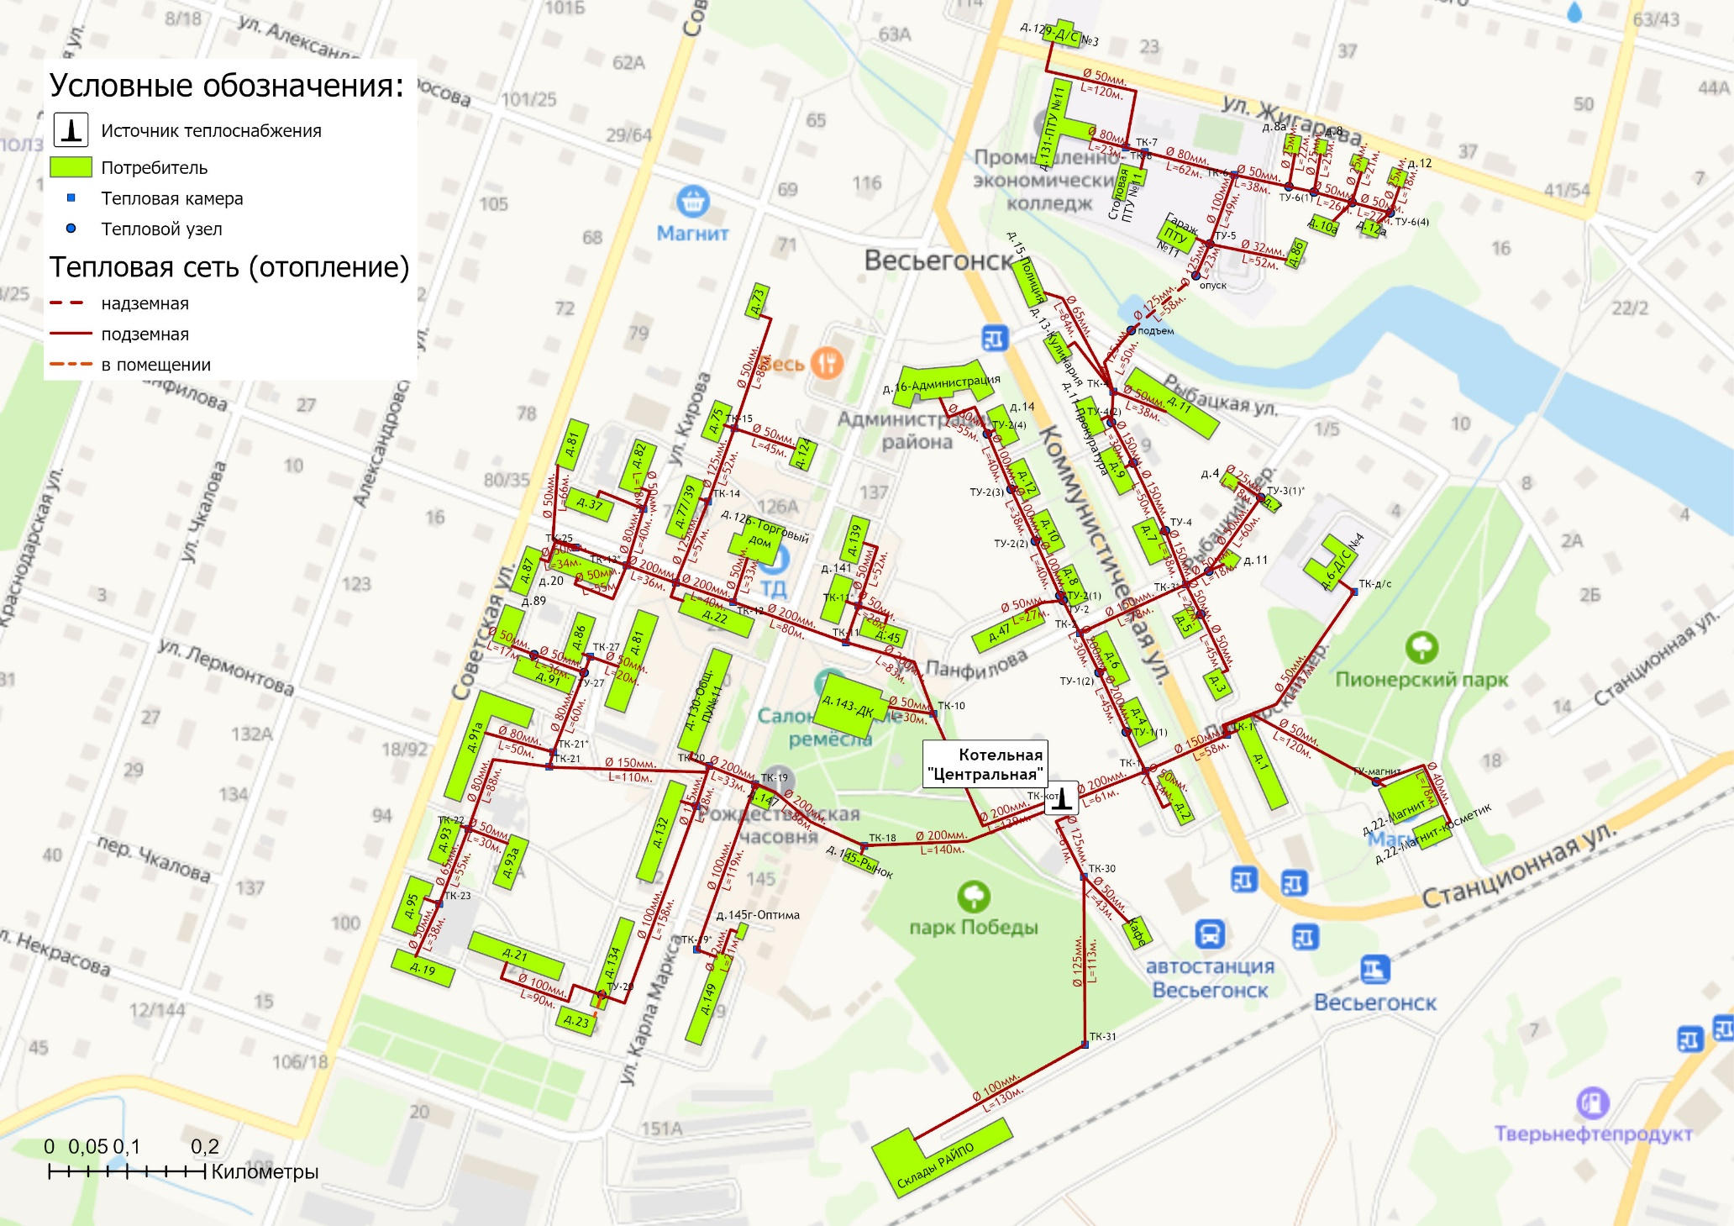
Рисунок 1.3.1.1 – Схема тепловых сетей котельной "Центральная"
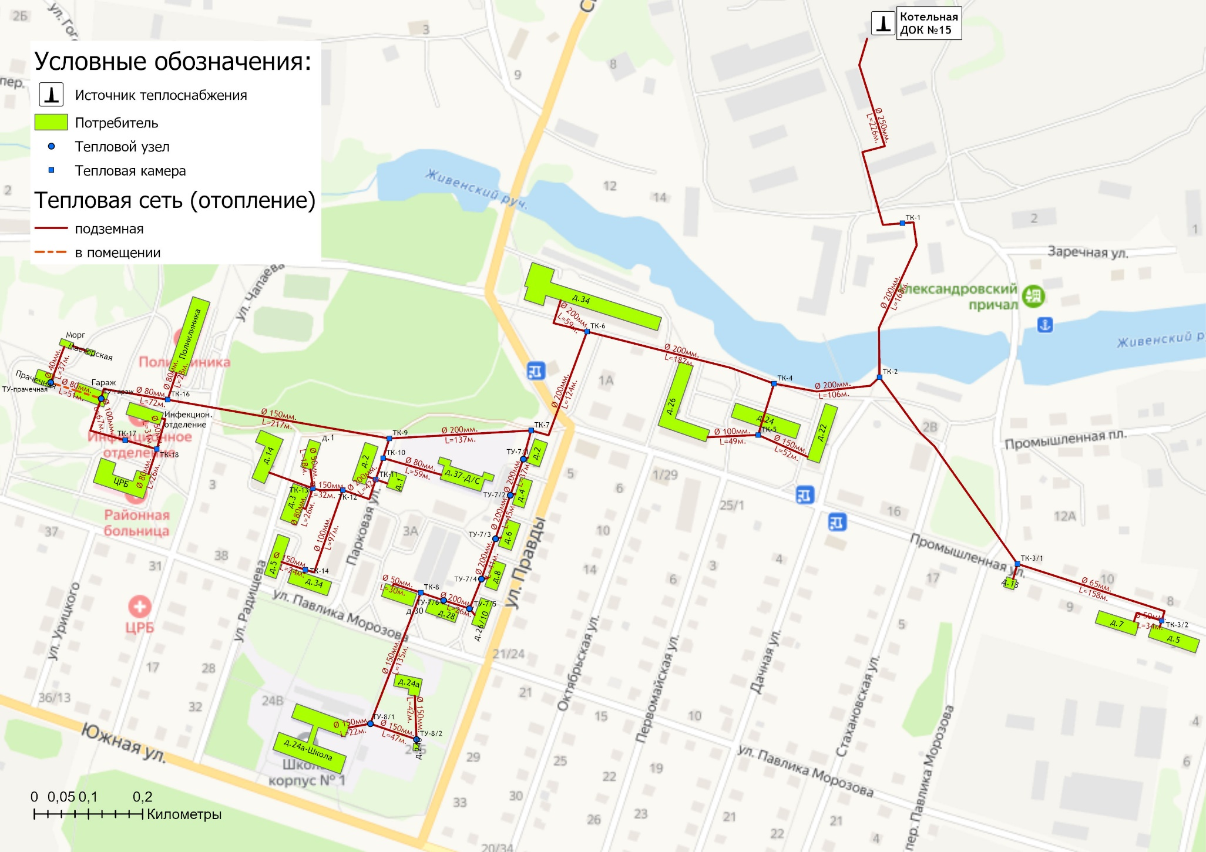
Рисунок 1.3.1.2 – Схема тепловых сетей котельной "ДОК-15"
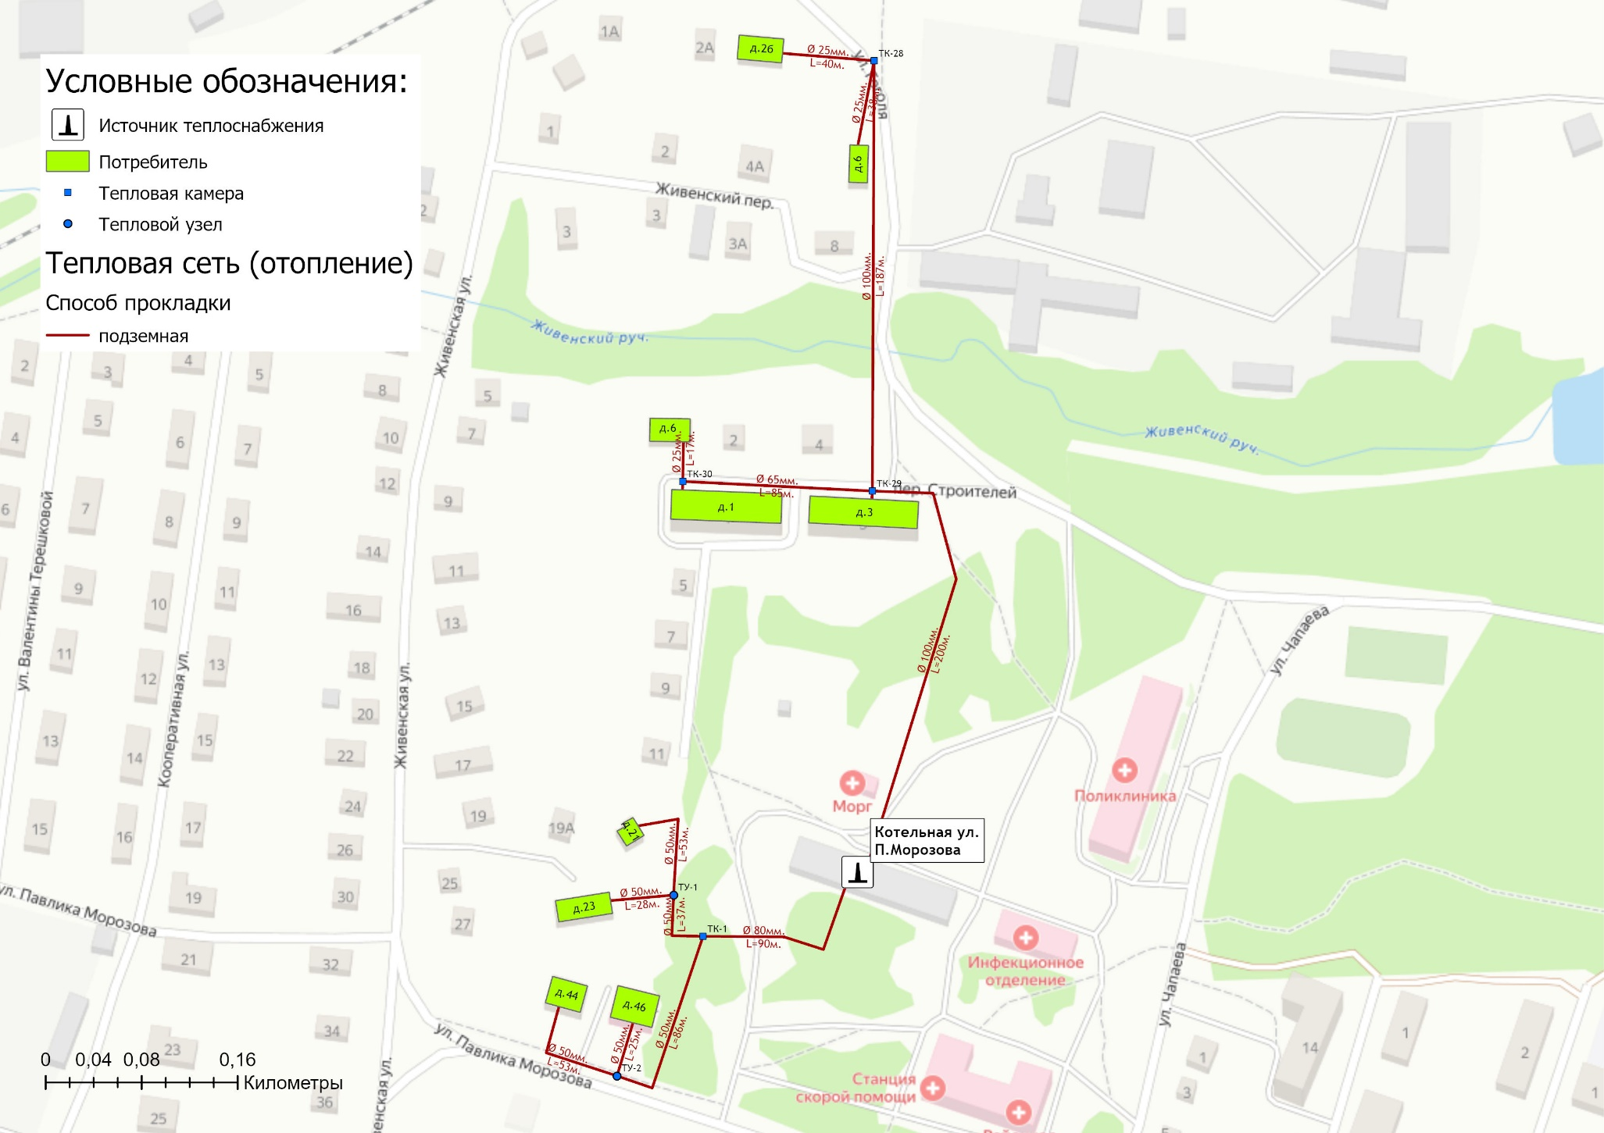
Рисунок 1.3.1.3 – Схема тепловых сетей котельной ЦРБ (ул. П.Морозова, 4а)
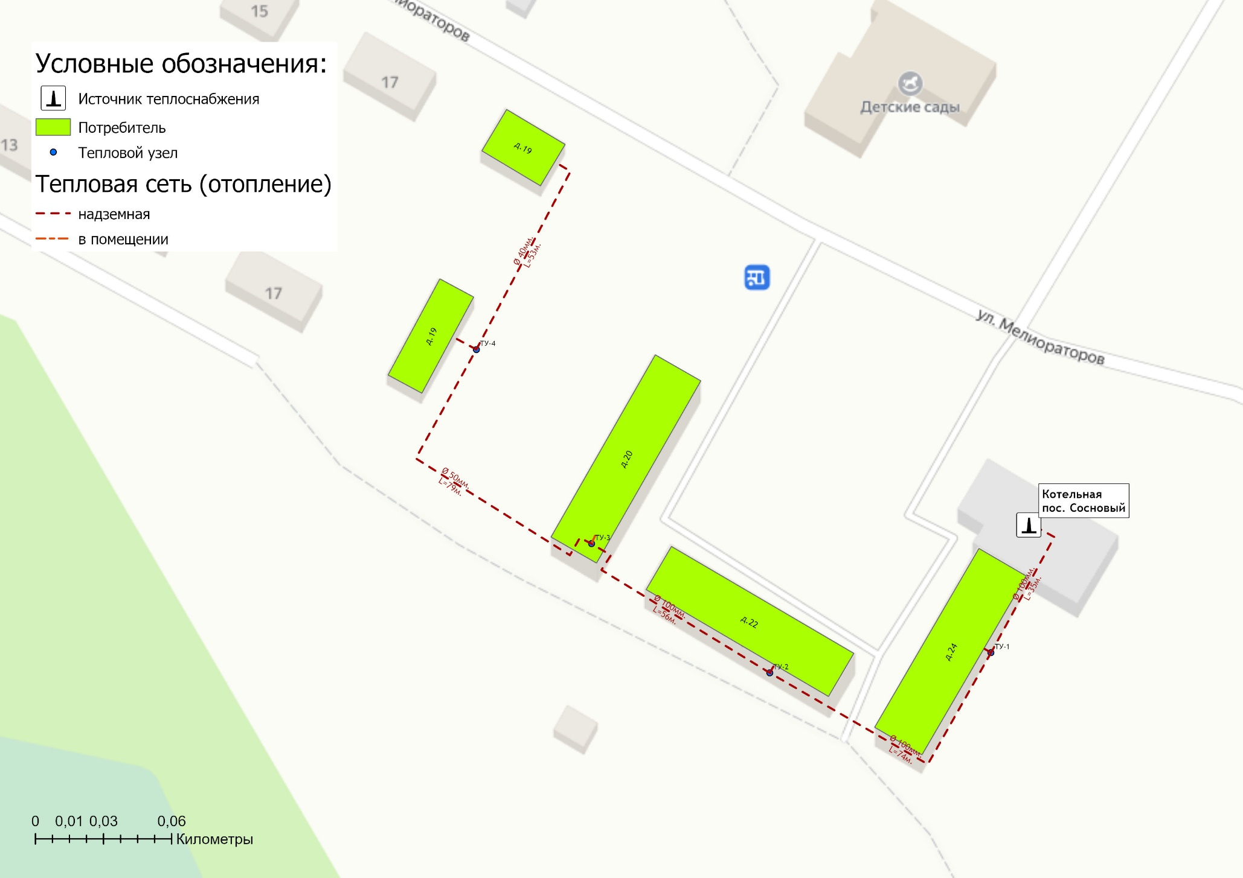
Рисунок 1.3.1.4 – Схема тепловых сетей котельной "Сосновый" (ул. Молодежная, 26а)
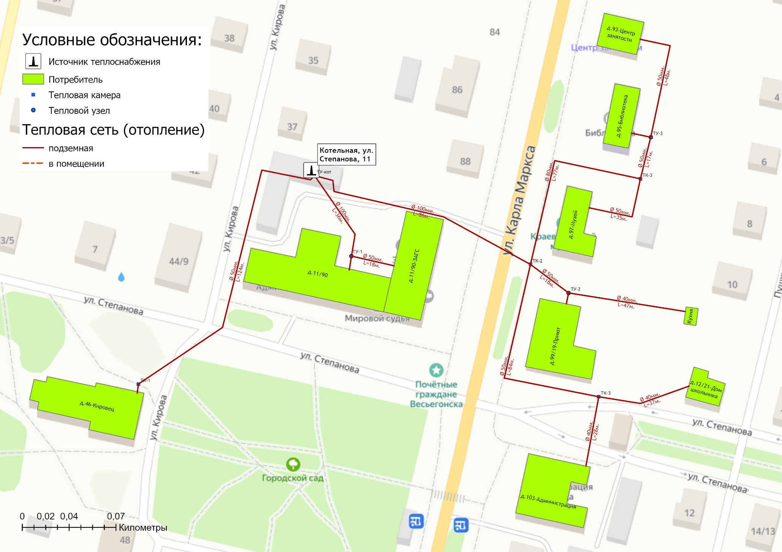
Рисунок 1.3.1.5 – Схема тепловых сетей котельной ул. Степанова, 11а
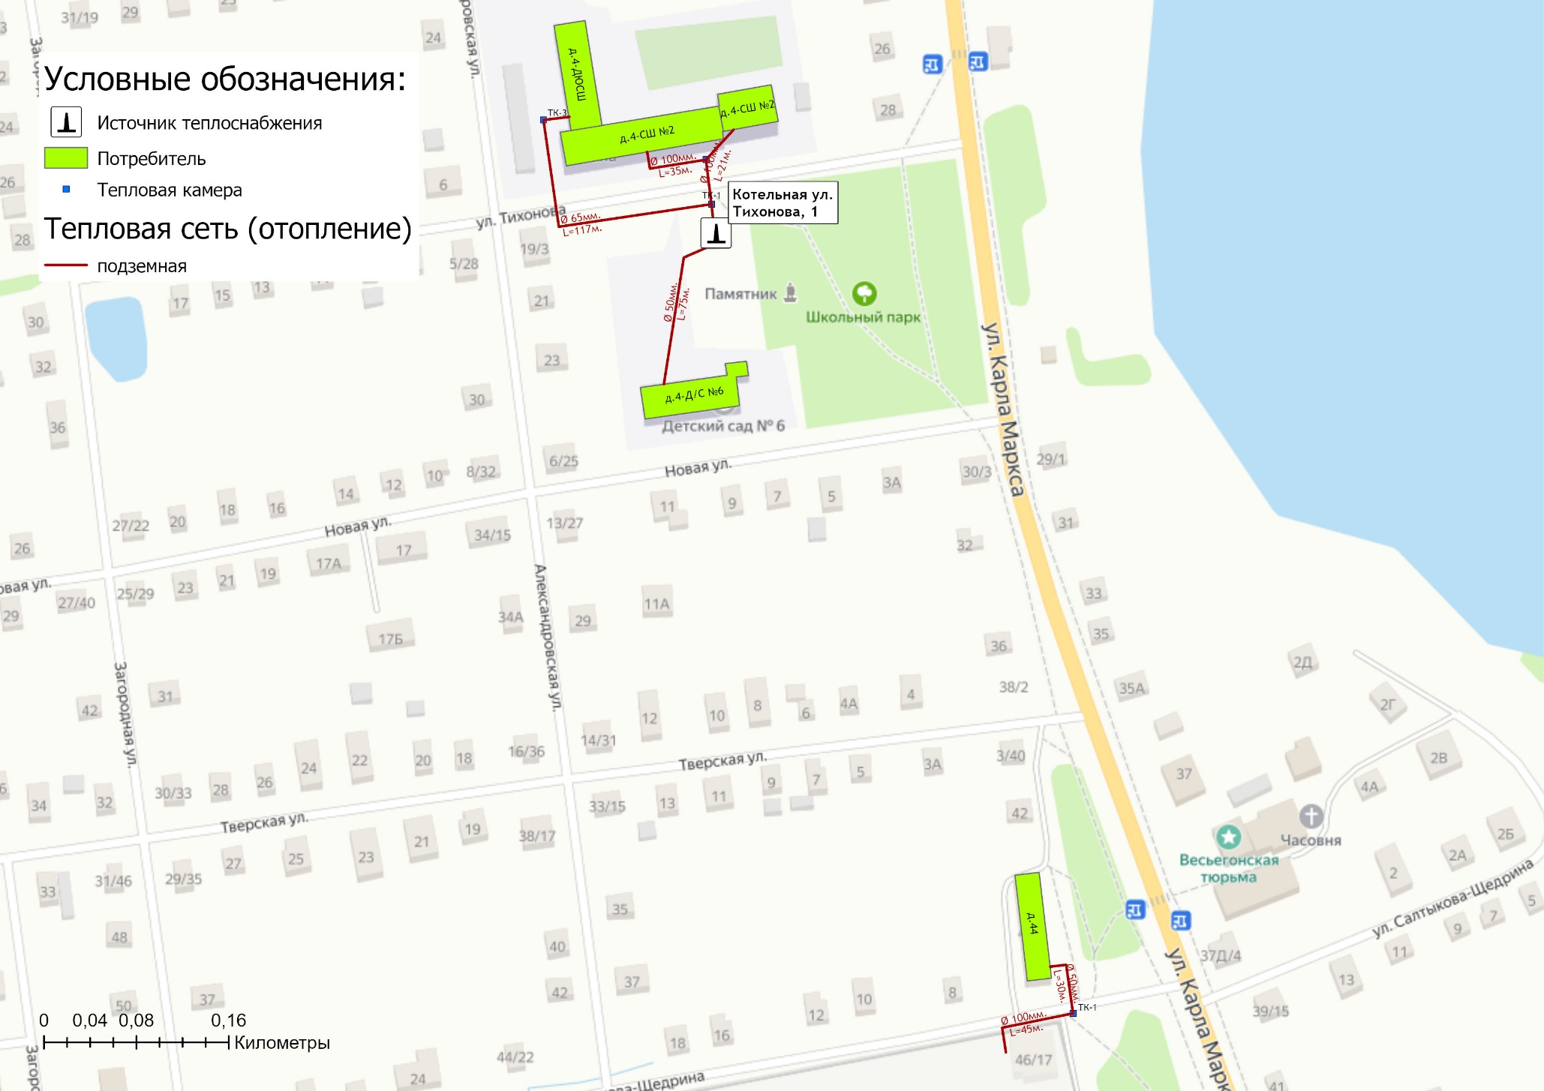
Рисунок 1.3.1.6 – Схема тепловых сетей котельной ул. Тихонова,1 и котельной АО «ВВЗ»
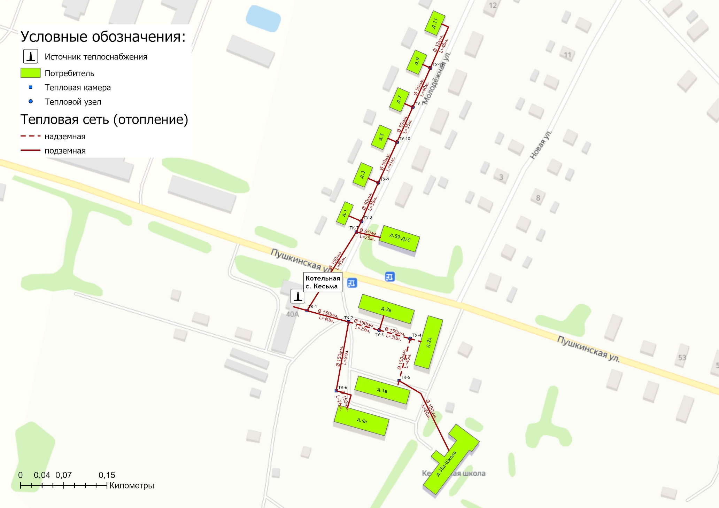
Рисунок 1.3.1.7 – Схема тепловых сетей котельной с. Кесьма ул. Пушкинская, д.40а
Таблица 1.3.2.1 - Характеристика систем транспорта и распределения тепловой энергии Весьегонский муниципальный округ
№  п/п | Наименование тепловых сетей | Тип системы теплоснабжения (открытая/закрытая; 2-х/4-х трубная) | Тип теплоносителя и его параметры | Протяженность трубопроводов тепловых сетей в однотрубном исчислении, м | Средний (по материальной характеристике) наружный диаметр трубопроводов тепловых сетей, м | Материальная характеристика тепловых сетей, м² | Объем трубопроводов тепловых сетей, м. куб.
 |  |  |  |  |  |  | отопит. | летн.
1 | Тепловые сети от котельной "Центральная" (ул. Коммунистическая, 4а) | 2-х трубная система теплоснабжения (закрытая система отопления) | Вода, 70/55 °С | 9486 | 112 | 1067 | 118,76 | ―
2 | Тепловые сети от котельной "ДОК-15" (ул. Заречная, дом 2) | 2-х трубная система теплоснабжения (закрытая система отопления) | Вода, 70/55 °С | 6152 | 159 | 978 | 148,00 | ―
3 | Тепловые сети от котельной ЦРБ (ул. П.Морозова, 4а) | 2-х трубная система теплоснабжения (закрытая система отопления) | Вода, 70/55 °С | 1784 | 85 | 152 | 10,64 | ―
4 | Тепловые сети от котельной "Сосновый" (ул. Молодежная, 26а) | 2-х трубная система теплоснабжения (закрытая система отопления) | Вода, 70/55 °С | 616 | 83 | 51 | 3,64 | ―
5 | Тепловые сети от котельной ул. Степанова, 11а | 2-х трубная система теплоснабжения (закрытая система отопления) | Вода, 70/55 °С | 1322 | 70 | 93 | 5,57 | ―
6 | Тепловые сети от котельной ул. Тихонова,1 | 2-х трубная система теплоснабжения (закрытая система отопления) | Вода, 70/55 °С | 580 | 81 | 47 | 3,15 | ―
7 | Тепловые сети от котельной ул. Пушкинская, д.40а | 2-х трубная система теплоснабжения (закрытая система отопления) | Вода, 70/55 °С | 1460 | 106 | 155 | 16,16 | ―
8 | Тепловые сети от котельной АО «ВВЗ» | 2-х трубная система теплоснабжения (закрытая система отопления) | Вода, 70/55 °С | 1000 | 100 | 100 | 7,85 | ―

1.3.3 Описание типов и количества секционирующей и регулирующей арматуры на тепловых сетях
Преимущественно в качестве секционирующей арматуры на тепловых сетях выступают стальные клиновые задвижки серии 30с41нж и шаровые краны.
Информация о запорной арматуре, установленной на тепловых сетях Весьегонского муниципального округа приведена в таблице 1.3.3.
Таблица 1.3.3 – Информация о запорной арматуре на тепловых сетях Весьегонского муниципального округа
Наименование системы теплоснабжения | Количество, шт.
 | Ду50 | Ду80 | Ду100 | Ду125 | Ду150 | Ду200 | Ду250
ООО "Теплосбыт"
Тепловые сети от котельной «Центральная» | 40 | 60 | 50 | 10 | 10 | 20 | 40
ООО "Теплоснаб"
Тепловые сети от котельной "ДОК-15" | 44 | 6 | 6 | ― | 16 | 8 | 4
МУП "Весьегонский рынок"
Тепловые сети от котельной ЦРБ | 8 | 2 | 2 | ― | ― | ― | ―
Тепловые сети от котельной «Сосновый» | 10 | 2 | 2 | ― | ― | ― | ―
Тепловые сети от котельной ул. Степанова, 11а | 18 | 2 | 4 | ― | ― | ― | ―
Тепловые сети от котельной ул. Тихонова,1 | 10 | 6 | 2 | ― | ― | ― | ―
Тепловые сети от котельной с. Кесьма | 14 | 4 | 4 | 4 | 2 | ― | ―

1.3.4 Описание типов и строительных особенностей тепловых камер и павильонов.
Тепловые камеры на распределительных сетях выполнены в подземном исполнении и имеют следующие конструктивные характеристики:
- основание тепловых камер - песок;
- стены тепловых камер выполнены в железобетонном исполнении из блоков;
- перекрытие тепловых камер выполнено из сборного железобетона.
Месторасположение тепловых камер и их номера представлены на схемах тепловых сетей (рисунки 1.3.1.1 - 1.3.1.7).

1.3.5 Описание графиков регулирования отпуска тепла в тепловые сети с анализом их обоснованности
Вид регулирования отпуска тепловой энергии – качественный.
На территории Весьегонский муниципальный округ для отпуска тепловой энергии потребителям в теплоносителе «горячая вода» используются следующие температурные графики (таблица 1.3.5):
- Температурный график 70/55 ⁰С (таблица 1.2.5.2).
Таблица 1.3.5 – Графики регулирования отпуска тепла в тепловые сети
№ п/п | Наименование  тепловой сети | Способ регулирования отпуска тепловой энергии | Температурный  график теплоносителя в зависимости от температуры наружного воздуха,⁰С | Обоснованность применяемого графика регулирования отпуска тепловой энергии
ООО "Теплосбыт"
1 | Тепловые сети от котельной «Центральная» | центральный  качественный | 70/55 °С | применение зависимой схемы присоединения потребителей к тепловой сети
ООО "Теплоснаб"
2 | Тепловые сети от котельной "ДОК-15" | центральный  качественный | 70/55 °С | применение зависимой схемы присоединения потребителей к тепловой сети
АО "Весьегонский винзавод"
3 | Тепловые сети от котельной АО «ВВЗ» | центральный  качественный | 70/55 °С | применение зависимой схемы присоединения потребителей к тепловой сети
МУП "Весьегонский рынок"
4 | Тепловые сети от котельной ЦРБ | центральный  качественный | 70/55 °С | применение зависимой схемы присоединения потребителей к тепловой сети
5 | Тепловые сети от котельной «Сосновый» | центральный  качественный | 70/55 °С | применение зависимой схемы присоединения потребителей к тепловой сети
6 | Тепловые сети от котельной ул. Степанова, 11а | центральный  качественный | 70/55 °С | применение зависимой схемы присоединения потребителей к тепловой сети
7 | Тепловые сети от котельной ул. Тихонова,1 | центральный  качественный | 70/55 °С | применение зависимой схемы присоединения потребителей к тепловой сети
8 | Тепловые сети от котельной с. Кесьма | центральный  качественный | 70/55 °С | применение зависимой схемы присоединения потребителей к тепловой сети

Графики изменения температур теплоносителя выбраны на основании климатических параметров холодного времени года на территории муниципального образования согласно СП 131.13330.2020 «Строительная климатология» и справочных данных температуры воды, подаваемой в отопительную систему, и сетевой – в обратном трубопроводе.

1.3.6 Фактические температурные режимы отпуска тепла в тепловые сети и их соответствие утвержденным графикам регулирования отпуска тепла в тепловые сети
Фактические температурные режимы отпуска тепла в тепловые сети отопления должны соответствовать утвержденному графику регулирования отпуска тепла.
Контроль за соблюдением температурных режимов должен осуществляться с помощью применения термометров и датчиков термопар на коллекторах котельных муниципального образования.

1.3.7 Гидравлические режимы тепловых сетей и пьезометрические графики тепловых сетей
При проведении работы были воспроизведены характеристики режима эксплуатации тепловых сетей централизованных систем теплоснабжения Весьегонский муниципальный округ, в расчетную основу были заложены исходные величины элементов сети теплоснабжения. Это диаметры и длины теплопроводов, расчетные тепловые нагрузки присоединенных абонентов. Вместе с тем были использованы технические характеристики режима эксплуатации на источниках теплоснабжения. Регулирование величины отпуска тепловой энергии осуществляется в качественном режиме.
Тепловые и гидравлические расчеты осуществлялись при расчетной температуре наружного воздуха, которая составляет величину tн. =-30 ºС.
Информация о тепловых и гидравлических режимах участков тепловых сетей приведена в разделе 1.6.2 Обосновывающих материалов Схемы теплоснабжения.
Далее приводятся пьезометрические графики участков сетей при существующих напорных характеристиках тепловых сетей котельных Весьегонского муниципального округа (таблица 1.3.7).
Таблица 1.3.7 – Напорные характеристики объектов теплоснабжения
Наименование источника | Система централизованного отопления
 | Напор в подающем трубопроводе, кгс/см² | Напор в обратном трубопроводе, кгс/см²
МУП «Весьегонский рынок»
Котельная ЦРБ (ул. П.Морозова, 4а) | 3,0 | 2,0
Котельная "Сосновый" (ул. Молодежная, 26а) | 2,5 | 2,0
Котельная ул. Степанова, 11а | 2,5 | 2,0
Котельная ул. Тихонова,1 | 2,5 | 2,0
Котельная с. Кесьма, ул. Пушкинская, д.40а | 3,0 | 2,0
ООО «Теплосбыт»
Котельная "Центральная" (ул. Коммунистическая, 4а) | 4,0 | 2,5
ООО «Теплоснаб»
Котельная "ДОК-15" (ул. Заречная, дом 2) | 4,2 | 2,0

Пьезометрические графики тепловых сетей от котельных Весьегонского муниципального округа
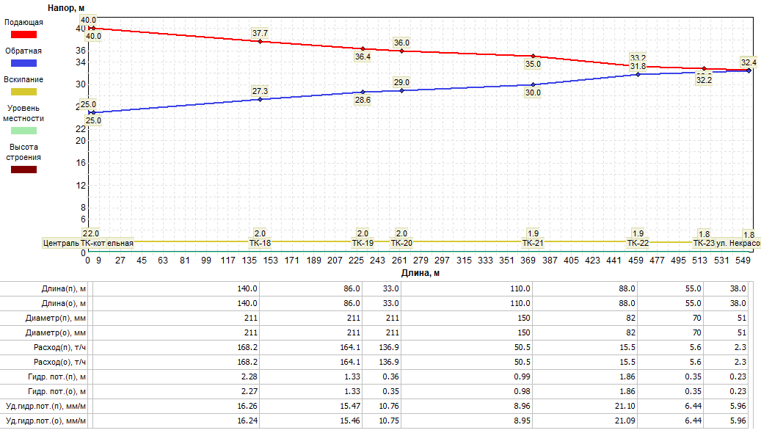  Рисунок 1.3.7.1 – Пьезометрический график участка сети отопления котельная "Центральная" – ул. Некрасова, 19 | 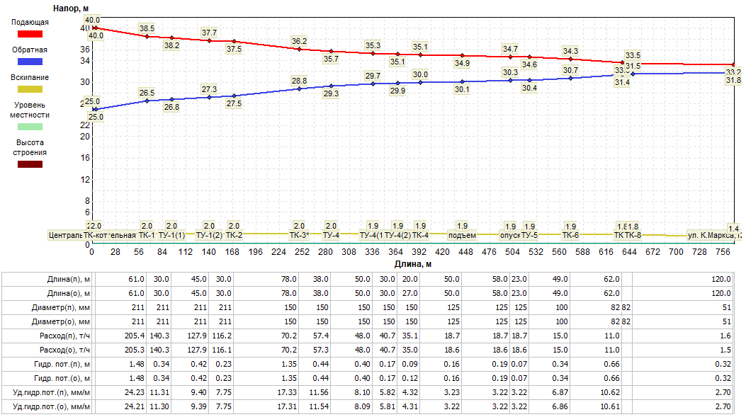  Рисунок 1.3.7.2 – Пьезометрический график участка сети отопления котельная "Центральная» –Детский сад №3 (ул. К.Маркса, 129)
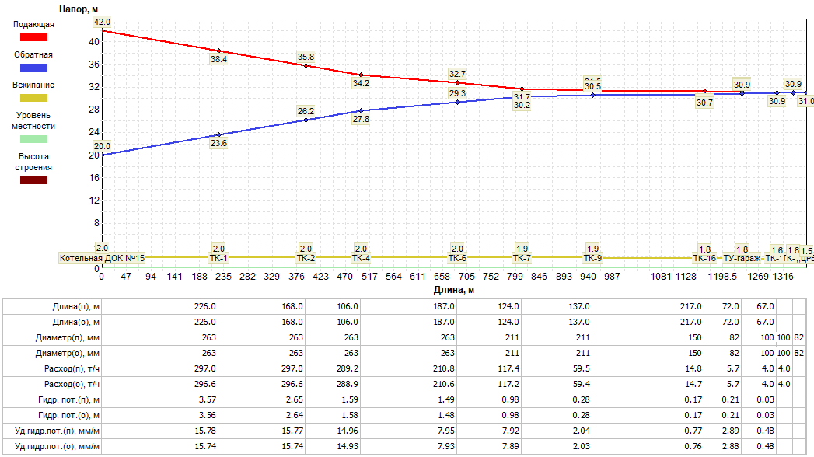  Рисунок 1.3.7.3 – Пьезометрический график участка сети отопления котельная "ДОК-15" – здание больницы | 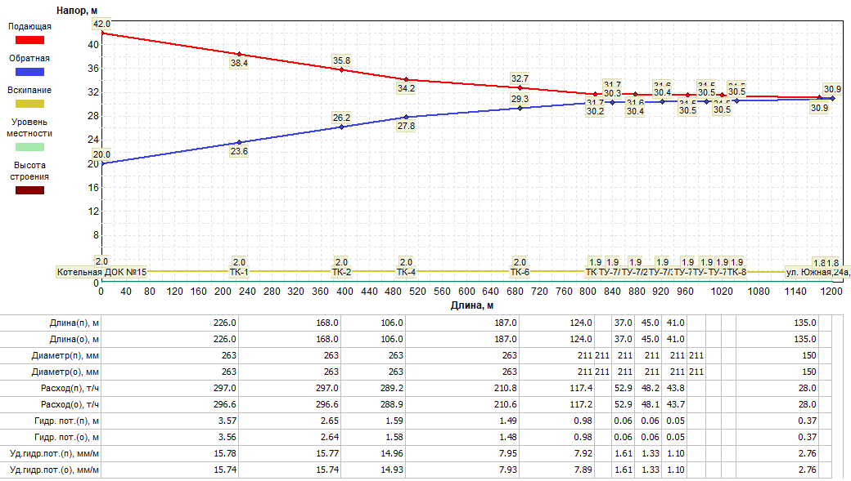  Рисунок 1.3.7.4 – Пьезометрический график участка сети отопления котельная "ДОК-15" – Школа (ул. Южная, д.24а)

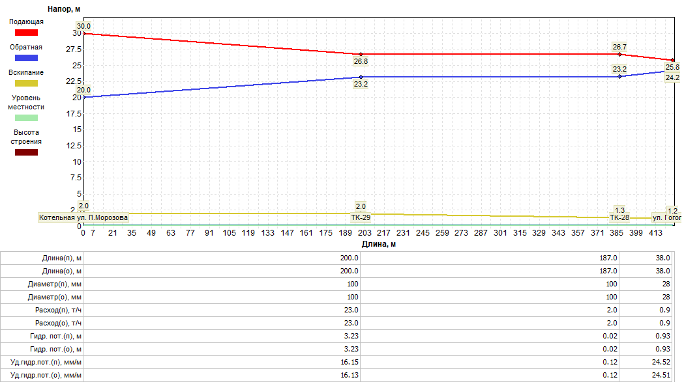  Рисунок 1.3.7.5 – Пьезометрический график участка сети отопления котельная ЦРБ (ул. П.Морозова, 4а) – ул. Гоголя,6 | 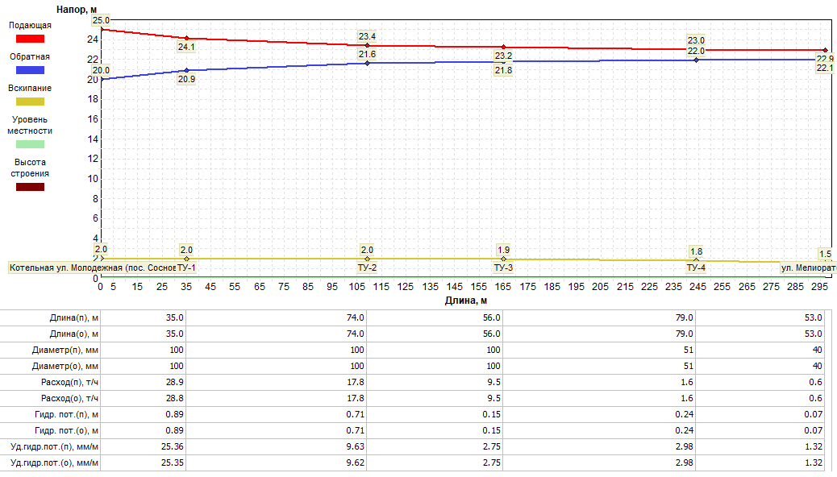  Рисунок 1.3.7.6 – Пьезометрический график участка сети отопления котельная "Сосновый" (ул. Молодежная, 26а) – ул. Мелиораторов,19
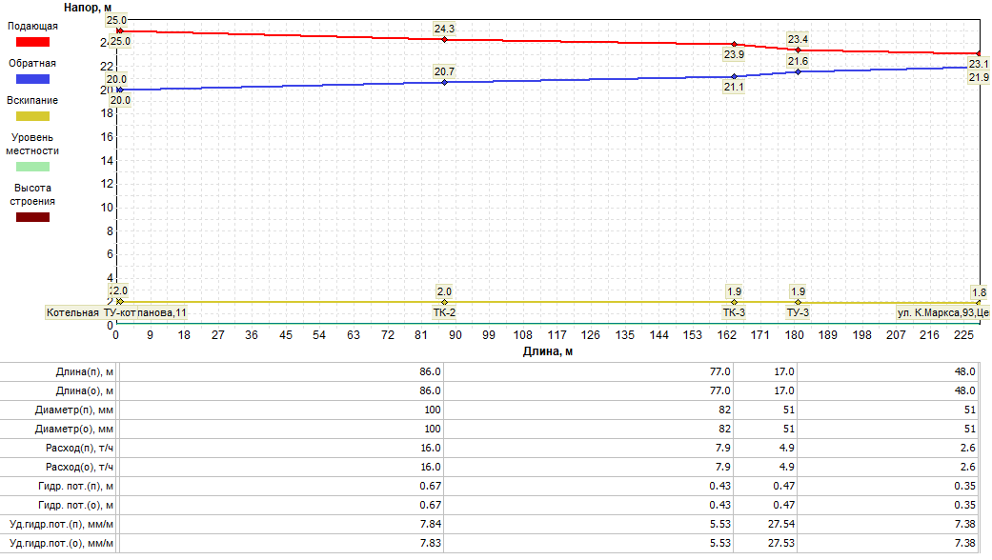  Рисунок 1.3.7.7 – Пьезометрический график участка сети отопления котельная ул. Степанова, 11а – Центр занятости | 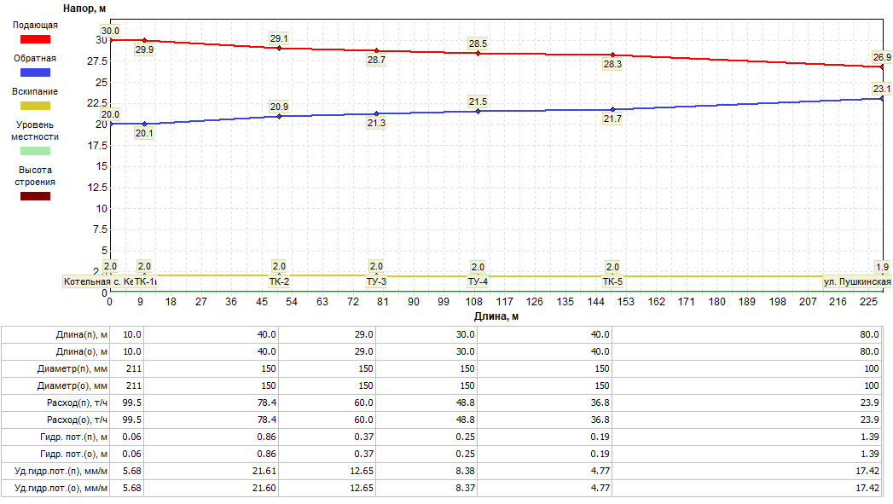  Рисунок 1.3.7.8 – Пьезометрический график участка сети отопления котельная с. Кесьма – Школа (ул. Пушкинская, 38а)

1.3.8 Статистика отказов (аварий, инцидентов) и восстановлений (аварийно-восстановительных ремонтов) тепловых сетей и среднее время, затраченное на восстановление работоспособности тепловых сетей, за последние 5 лет
Информация о количестве отказов (аварий) на участках тепловых сетей теплоснабжающих организаций за период 2021-2022 гг. представлена в таблице 1.3.8.
Таблица 1.3.8 – Данные по отказам (авариям, инцидентам) на тепловых сетях муниципального образования
Наименование  тепловой сети | Количество авариный ситуаций/инцидентов на тепловых сетях |  | Средняя продолжительность устранения аварийной ситуации, ч. | Причина (ы) повреждения
 | 2021 г. | 2022 г.
Тепловые сети МУП «Весьегонский рынок»
Тепловые сети от котельной ЦРБ | 0 | 0 | — | —
Тепловые сети от котельной «Сосновый» | 0 | 0 | — | —
Тепловые сети от котельной ул. Степанова, 11а | 0 | 0 | — | —
Тепловые сети от котельной ул. Тихонова,1 | 0 | 0 | — | —
Тепловые сети от котельной с. Кесьма | 0 | 0 | — | —
Тепловые сети ООО "Теплосбыт"
Тепловые сети от котельной «Центральная» | 4 | 3 | 2 | износ труб
Тепловые сети ООО «Теплоснаб»
Тепловые сети от котельной "ДОК-15" | 4 | 0 | 24 | износ труб
Тепловые сети АО "Весьегонский винзавод"
Тепловые сети от котельной АО «ВВЗ» | — | — | — | —

1.3.9 Описание процедур диагностики состояния тепловых сетей и планирования капитальных (текущих) ремонтов
Мероприятия в отношении тепловых сетей, для обеспечения исправного состояния, планируются и осуществляется теплоснабжающей (теплосетевой) организацией в соответствии с требованиями Правил технической эксплуатации тепловых энергоустановок (утв. приказом Министерства энергетики Российской Федерации от 24.03.2003 №115) (далее – Правила), других нормативно-технической документации, нормативно-правовых актов.
Теплоснабжающей (теплосетевой) организацией необходимо организовать постоянный и периодический контроль технического состояния тепловых сетей (осмотры, технические освидетельствования).
Все тепловые сети подвергаются техническому освидетельствованию с целью:
- оценки их технического состояния;
- установления сроков и условий их эксплуатации и определения мер, необходимых для обеспечения расчетного ресурса тепловой энергоустановки;
- выявления потерь топливно-энергетических ресурсов;
Технические освидетельствования тепловых сетей разделяются на:
- первичное (предпусковое) - проводится до допуска в эксплуатацию;
- периодическое (очередное) - проводится в сроки, установленные Правилами или нормативно-техническими документами завода-изготовителя;
- внеочередное - проводится в следующих случаях:
- если тепловая сеть не эксплуатировалась более 12 месяцев;
- после ремонта, связанного со сваркой элементов, работающих под давлением, модернизации или реконструкции тепловой сети;
- после аварии или инцидента на тепловой сети;
- по требованию органов государственного энергетического надзора.
Теплотехнические испытания, инструментальные измерения и другие диагностические работы на тепловых сетях могут выполняться специализированными организациями. При проведении работ используются соответствующие средства измерений, методики и программы.
Помимо гидравлических испытаний на прочность и плотность в организациях, эксплуатирующих тепловые сети, проводятся их испытания на максимальную температуру теплоносителя, на определение тепловых и гидравлических потерь.
Для контроля за состоянием подземных теплопроводов, теплоизоляционных и строительных конструкций следует периодически производить шурфовки на тепловой сети.
Плановые шурфовки проводятся по ежегодно составляемому плану, утвержденному ответственным лицом за исправное состояние и безопасную эксплуатацию тепловых энергоустановок и (или) тепловых сетей (техническим руководителем) организации.
Количество ежегодно проводимых шурфовок устанавливается в зависимости от протяженности сети, способов прокладок и теплоизоляционных конструкций, количества ранее выявленных коррозионных повреждений труб, результатов испытаний на наличие потенциала блуждающих токов.
В тепловых сетях осуществляется систематический контроль за внутренней коррозией трубопроводов путем анализов сетевой воды и конденсата, а также по индикаторам внутренней коррозии, установленным в наиболее характерных точках тепловых сетей (на выводах от источника теплоты, на концевых участках, в нескольких промежуточных узлах). Проверка индикаторов внутренней коррозии осуществляется в ремонтный период.
При эксплуатации тепловых сетей необходимо обеспечить их техническое обслуживание, ремонт, модернизацию и реконструкцию. Сроки планово-предупредительного ремонта тепловых энергоустановок устанавливаются в соответствии с требованиями заводов-изготовителей или разрабатываются проектной организацией. Перечень оборудования тепловых энергоустановок, подлежащего планово-предупредительному ремонту, разрабатывается ответственным за исправное состояние и безопасную эксплуатацию тепловых энергоустановок и утверждается руководителем организации.
Объем технического обслуживания и ремонта определяется необходимостью поддержания исправного, работоспособного состояния и периодического восстановления тепловых сетей с учетом их фактического технического состояния, определяемого по итогам осмотров, технического освидетельствования и диагностирования, испытаний, шурфовок.
Периодичность и продолжительность всех видов ремонта устанавливаются нормативно-техническими документами на ремонт данного вида тепловых энергоустановок.

1.3.10 Описание периодичности и соответствия техническим регламентам и иным обязательным требованиям процедур летних ремонтов с параметрами и методами испытаний тепловых сетей
Периодичность проводимого ремонта, испытаний (гидравлических, температурных, на тепловые потери) тепловых сетей, расположенных на территории Весьегонский муниципальный округ, соответствуют требованиям, определёнными Правилами.

1.3.11 Описание нормативов технологических потерь при передаче тепловой энергии (мощности), теплоносителя, включаемых в расчет отпущенных тепловой энергии (мощности) и теплоносителя
Информация о нормативах технологических потерь при передаче тепловой энергии теплоносителя включаемых в расчет отпущенных тепловой энергии от источников теплоснабжения и транспортируемой по тепловым сетям теплоснабжающих организаций муниципального образования представлена в таблице ниже.
Таблица 1.3.11 – Нормативы технологических потерь и теплоносителя при передаче тепловой энергии
Наименование источника | Нормативные потери и затраты теплоносителя, тыс. куб.м./год | Нормативные потери и затраты теплоэнергии, Гкал/год
Тепловые сети от Котельная АО "ВВЗ" | 0,10 | 44,00
Тепловые сети от Котельная ул. Тихонова,1 | 0,04 | 112,00
Тепловые сети от Котельная ул. Степанова, 11а | 0,07 | 113,00
Тепловые сети от Котельная ЦРБ | 0,14 | 253,00
Тепловые сети от Котельная "Сосновый" | 0,05 | 326,00
Тепловые сети от Котельная с.Кесьма | 0,21 | 422,00
Тепловые сети от Котельная "ДОК-15" | 1,94 | 189,84
Тепловые сети от Котельная "Центральная" | 1,56 | 572,00

1.3.12 Оценка фактических потерь тепловой энергии и теплоносителя при передаче тепловой энергии и теплоносителя по тепловым сетям за последние 3 года
Сведения о фактических потерях тепловой энергии при ее передаче по тепловым сетям представлены в таблице 1.3.12.1.
Таблица 1.3.12.1 – Фактические потери тепловой энергии при передаче тепловой энергии
Наименование источника | Объем фактических потерь тепловой энергии при её передаче, Гкал
 | 2019 г. | 2020 г. | 2021 г.
Тепловые сети от Котельная АО "ВВЗ" | - | - | 100,00
Тепловые сети от Котельная ул. Тихонова,1 | - | - | 115,00
Тепловые сети от Котельная ул. Степанова, 11а | - | - | 116,00
Тепловые сети от Котельная ЦРБ | - | - | 260,00
Тепловые сети от Котельная "Сосновый" | - | - | 336,00
Тепловые сети от Котельная с.Кесьма | - | - | 435,00
Тепловые сети от Котельная "ДОК-15" | - | - | 189,84
Тепловые сети от Котельная "Центральная" | - | - | 3 050,00
Информация о фактических потерях теплоносителя при передаче тепловой энергии представлены в часть 1.7 главы 1 Обосновывающих материалов.

1.3.13 Предписания надзорных органов по запрещению дальнейшей эксплуатации участков тепловой сети и результаты их исполнения
По данным, полученным от теплоснабжающей организации, предписания надзорных органов по запрещению дальнейшей эксплуатации участков тепловых сетей не выдавались (таблица 1.3.13.1).
Таблица 1.3.13.1 – Предписания надзорных органов по запрещению дальнейшей эксплуатации участков тепловой сети
по состоянию на 01.10.2022 год
№ п.п. | Наименование тепловой сети | Наличие предписаний надзорных органов по запрещению дальнейшей эксплуатации участков тепловой сети и результат их исполнения
 |  | участок  (от __до __) | да/нет; дата, № | наименование надзорного органа | результат исполнения
МУП «Весьегонский рынок»
1 | Тепловые сети от котельной ЦРБ | - | нет | - | -
2 | Тепловые сети от котельной «Сосновый» | - | нет | - | -
3 | Тепловые сети от котельной ул. Степанова, 11а | - | нет | - | -
4 | Тепловые сети от котельной ул. Тихонова,1 | - | нет | - | -
5 | Тепловые сети от котельной с. Кесьма | - | нет | - | -
ООО «Теплоснаб»
6 | Тепловые сети от котельной "ДОК-15" | - | нет | - | -
ООО "Теплосбыт"
7 | Тепловые сети от котельной «Центральная» | - | нет | - | -
АО "Весьегонский винзавод"
8 | Тепловые сети от котельной АО «ВВЗ» | - | нет | - | -

1.3.14 Описание наиболее распространенных типов присоединений теплопотребляющих установок потребителей к тепловым сетям, определяющих выбор и обоснование графика регулирования отпуска тепловой энергии потребителям
Подключение потребителей тепловой энергии, расположенных на территории Весьегонского муниципального округа, к централизованным системам теплоснабжения (отопление) осуществляется по зависимой схеме.
Регулирование отпуска тепловой энергии производится качественным методом по температурному графику 70/55°С (для всех централизованных систем теплоснабжения).
Централизованные системы горячего водоснабжения на территории Весьегонского муниципального округа отсутствуют.

1.3.15 Сведения о наличии коммерческого приборного учета тепловой энергии, отпущенной из тепловых сетей потребителям и анализ планов по установке приборов учета тепловой энергии и теплоносителя
Информация о наличии коммерческого приборного учета тепловой энергии у потребителей, подключенных к тепловым сетям теплоснабжающих организаций представлены в таблице 1.3.15.1.
По состоянию на 01 октября 2022 года общее количество абонентов с установленными общедомовыми приборами учета тепловой энергии составляет:
- в зоне деятельности МУП «Весьегонский рынок»: 9 шт.;
- в зоне деятельности ООО «Теплоснаб»: 3 шт.;
- в зоне деятельности ООО «Теплосбыт»: 15 шт.
Таблица 1.3.15.1 – Информация по приборам учета тепловой энергии, отпущенной из тепловых сетей
№ п/п | Адрес | Абонент | Марка прибора учета (тепловычислителя)
Потребители МУП «Весьегонский рынок»
1.1 | ул. Степанова,27 | Районный дом детского творчества | Магика АТ-2200
1.2 | ул. К.Маркса,97 | Краеведческий музей | ЭСКО-Т-2
1.3 | ул. Тихонова,4 | Зал тяжелой атлетики | Магика АТ-2200
1.4 | ул.Новая,4 | МДОУ Детсад №6 | Магика АТ-2200
1.5 | ул.Тихонова,4 | МОУ ВСШ корп.2 узел2 (подвал) | Магика АТ-2200
1.6 | ул.Тихонова,4 | МОУ ВСШ корп.2 узел №1(основное здание) | Магика АТ-2200
1.7 | ул. К.Маркса,95 | РМУК ВМЦБ (библиотека) | Магика АТ-2200
1.8 | с. Кесьма, ул. Пушкинская | МОУ Кесемская СОШ | Магика АТ-2200
1.9 | с. Кесьма, ул. Пушкинская | Кесемская библиотека | Магика АТ-2200
Потребители ООО «Теплоснаб»
2.1 | ул. Южная, 24а | МБОУ «Весьегонская» СОШ | ―
2.2 | ул. Промышленная, 37 | МДОУ Детский сад № 7 | ―
2.3 | ул. П.Морозова, 52 | ГБУЗ «Весьегонская ЦРБ» | ―
Потребители ООО «Теплосбыт»
3.1 | ул. К.Маркса,129 | МДОУ «Детский сад №3» | ―
3.2 | пер. Пионерский,6 | МДОУ «Детский сад №4» | ―
3.3 | ул. К.Маркса,143 | Районный дом культуры | ―
3.4 | ул. К.Маркса,147 | Кафе «Вкусный мир» | ―
3.5 | ул. К.Маркса,126 | Универмаг «Торговый дом» | ―
3.6 | ул. Коммунистическая,13 | Магазин №13 | ―
3.7 | ул. Коммунистическая,7 | ПАО «Ростелеком» | ―
3.8 | ул. Коммунистическая,16 | Администрация муниципального округа | ―
3.9 | ул. К.Маркса,131 | Филиал БПЭК (учебный корпус) | ―
3.10 | ул. К.Маркса,131 | Филиал БПЭК (столовая) | ―
3.11 | ул. К.Маркса,145 | Магазин ООО «Эльбрус» | ―
3.12 | ул. К. Маркса, 134 | Жилой дом | ―
3.13 | ул Станционная | База Райпо | ―
3.14 | ул. Некрасова, 21 | Жилой дом | ―
3.15 | ул. Коммунистическая, 1 | Жилой дом | ―
В связи с отсутствием установленных приборов учета на жилых домах, оплата поставленной коммунальной услуги по отоплению осуществляется на основании утвержденных нормативов потребления коммунальных услуг (части 1.5.4 Главы 1 Обосновывающих материалов к Схеме теплоснабжения).

1.3.16 Анализ работы диспетчерских служб теплоснабжающих (теплосетевых) организаций и используемых средств автоматизации, телемеханизации и связи
Теплоснабжающие организации (МУП «Весьегонский рынок», ООО «Теплосбыт» и ООО «Теплоснаб») имеют в своем штате персонал по обслуживанию и эксплуатации источников теплоснабжения и тепловых сетей. Разработана и утверждена вся необходимая нормативная документация.
В штате предприятий сформированы аварийно-диспетчерские службы, которые работают в круглосуточном режиме в течение отопительного периода.
Информация по диспетчерским службам теплоснабжающих организаций представлена в таблице ниже.
Таблица 1.3.16.1 – Информация по работе диспетчерских служб теплоснабжающей организации
№ п/п | Наименование теплоснабжающей организации | Наличие диспетчерской службы теплоснабжающей (теплосетевой) организации | Использование средств автоматизации, телемеханизации при работе диспетчерской службы | Наличие замечаний к работе диспетчерской службы
1 | МУП «Весьегонский рынок» | имеется | отсутствуют | отсутствуют
2 | ООО «Теплоснаб» | имеется | отсутствуют | отсутствуют
3 | ООО «Теплосбыт» | имеется | отсутствуют | отсутствуют

1.3.17 Уровень автоматизации и обслуживания центральных тепловых пунктов, насосных станций
На территории Весьегонского муниципального округа центральные тепловые пункты отсутствуют.

1.3.18 Сведения о наличии защиты тепловых сетей от превышения давления
Система контроля от превышения давления в тепловых сетях, осуществляется за счет датчиков давления сетевой воды, установленных на котельных. Автоматические регуляторы на котельных теплоснабжающих организаций отсутствуют.

1.3.19 Перечень выявленных бесхозяйных тепловых сетей и обоснование выбора организации, уполномоченной на их эксплуатацию
По состоянию на 01.10.2022 года на территории Весьегонского муниципального округа бесхозяйные тепловые сети не выявлены.

1.3.20 Данные энергетических характеристик тепловых сетей
Информация о значениях энергетических характеристик тепловых сетей теплоснабжающими организациями не представлена.

1.4 Зоны действия источников тепловой энергии
Сведения по зонам действия источников тепловой энергии представлены в таблице 1.4.1.
Таблица 1.4.1 – Зоны действия источников тепловой энергии Весьегонский муниципальный округ
Наименование источников | Графическое отображение | Реестр потребителей
Котельная "Центральная" (ул. Коммунистическая, 4а) | 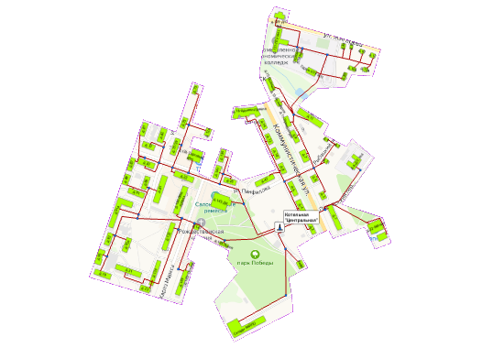 | пер. Пионерский,6,Д/С №4  пер. Рыбацкий,11,  пер. Рыбацкий,4,  пер. Рыбацкий,7,  ул. Жигарева,10,  ул. Жигарева,10а,  ул. Жигарева,12,  ул. Жигарева,12а,  ул. Жигарева,8,  ул. Жигарева,8а,  ул. Жигарева,8б,  ул. К.Маркса,124,  ул. К.Маркса,126,Торговый дом  ул. К.Маркса,129,Д/С №3  ул. К.Маркса,130,Общ. ПУ№11  ул. К.Маркса,131,ПТУ №11  ул. К.Маркса,132,  ул. К.Маркса,134,  ул. К.Маркса,139,  ул. К.Маркса,141,  ул. К.Маркса,143,ДК  ул. К.Маркса,145г,Оптима  ул. К.Маркса,145,Рынок  ул. К.Маркса,147,  ул. К.Маркса,149,  ул. Кирова,73,  ул. Кирова,75,  ул. Кирова,77/39,  ул. Кирова,81,  ул. Кирова,82,  ул. Кирова,86,  ул. Коммунистическая,1,  ул. Коммунистическая,10,  ул. Коммунистическая,11,Прокуратура  ул. Коммунистическая,12,  ул. Коммунистическая,13,Кулинария  ул. Коммунистическая,14,  ул. Коммунистическая,15,Полиция  ул. Коммунистическая,16, Администрация  ул. Коммунистическая,2,  ул. Коммунистическая,3,  ул. Коммунистическая,4,  ул. Коммунистическая,5,  ул. Коммунистическая,6,  ул. Коммунистическая,7,  ул. Коммунистическая,8,  ул. Коммунистическая,9,  ул. Некрасова,19,  ул. Некрасова,21,  ул. Некрасова,23,  ул. Панфилова,20,  ул. Панфилова,22,  ул. Панфилова,37,  ул. Панфилова,45,  ул. Панфилова,47,  ул. Рыбацкая,11,  ул. Советская,81,  ул. Советская,87,  ул. Советская,89,  ул. Советская,91,  ул. Советская,91а,  ул. Советская,93,  ул. Советская,93а,  ул. Советская,95,  ул. Станционная,22,Магнит  ул. Станционная,22,Магнит-косметик  Столовая ПТУ №11  Гараж ПТУ №11  Склады РАЙПО  Кафе
Котельная "ДОК-15" (ул. Заречная, дом 2) | 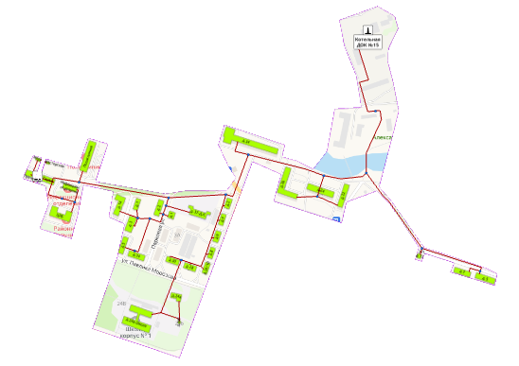 | ул. П.Морозова,26/10,  ул. П.Морозова,28,  ул. П.Морозова,30,  ул. П.Морозова,34,  ул. Парковая,1,  ул. Парковая,2,  ул. Правды,2,  ул. Правды,4,  ул. Правды,6,  ул. Правды,8,  ул. Промышленная,13,  ул. Промышленная,22,  ул. Промышленная,24,  ул. Промышленная,26,  ул. Промышленная,34,  ул. Промышленная,37,Д/С  ул. Промышленная,5,  ул. Промышленная,7,  ул. Радищева,1,  ул. Радищева,14,  ул. Радищева,3,  ул. Радищева,5,  ул. Южная,24а,  ул. Южная,24а,Школа  ул. Южная,24б,  Прачечная  Гараж  Морг  Мастерская  Инфекцион. отделение  Поликлиника  ЦРБ
Котельная ЦРБ (ул. П.Морозова, 4а) | 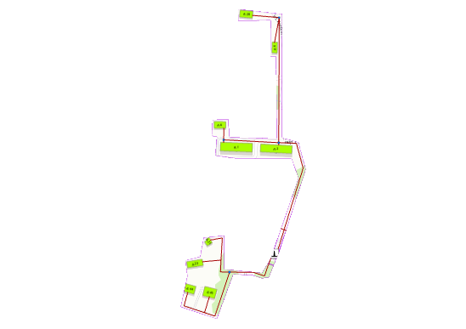 | пер. Строителей,1,  пер. Строителей,3,  пер. Строителей,6,  ул. Гоголя,2б,  ул. Гоголя,6,  ул. Живенская,21,  ул. Живенская,23,  ул. П.Морозова,44,  ул. П.Морозова,46,
Котельная "Сосновый" (ул. Молодежная, 26а) | 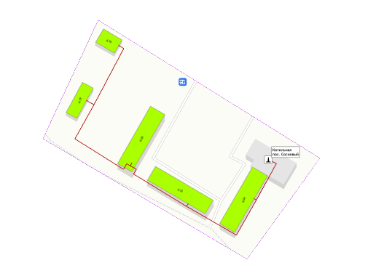 | ул. Мелиораторов,19,  ул. Молодежная,19,  ул. Молодежная,20,  ул. Молодежная,22,  ул. Молодежная,24,
Котельная ул. Степанова, 11а | 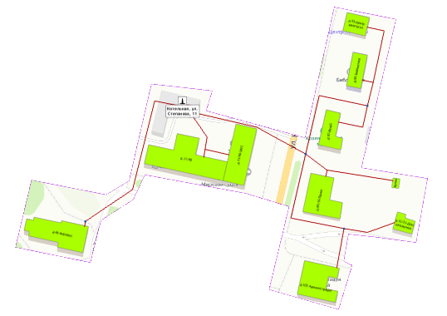 | ул. К.Маркса,103,Администрация  ул. К.Маркса,93,Центр занятости  ул. К.Маркса,95,Библиотека  ул. К.Маркса,97,Музей  ул. К.Маркса,99/19,Приют  ул. Кирова,46,Кировец  ул. Пушкинская,12/21,Дом школьника  ул. Степанова,11/90,  ул. Степанова,11/90,ЗАГС  Кухня
Котельная ул. Тихонова,1 | 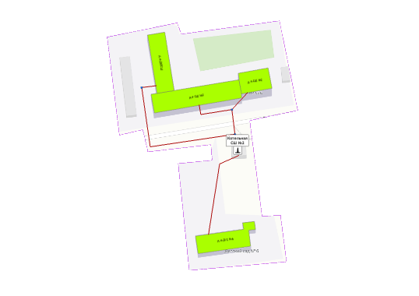 | ул. Новая,4,Д/С №6  ул. Тихонова,4,ДЮСШ  ул. Тихонова,4,СШ №2
Котельная с. Кесьма ул. Пушкинская, д.40а | 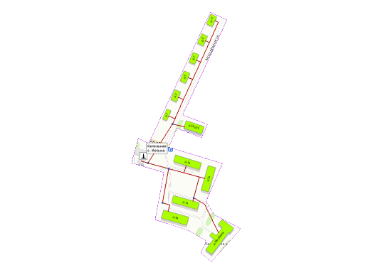 | ул. Молодежная,1,  ул. Молодежная,11,  ул. Молодежная,3,  ул. Молодежная,5,  ул. Молодежная,7,  ул. Молодежная,9,  ул. Пушкинская,1а,  ул. Пушкинская,2а,  ул. Пушкинская,38а,Школа  ул. Пушкинская,3а,  ул. Пушкинская,4а,  ул. Пушкинская,59,Д/С
Котельная АО «ВВЗ» | 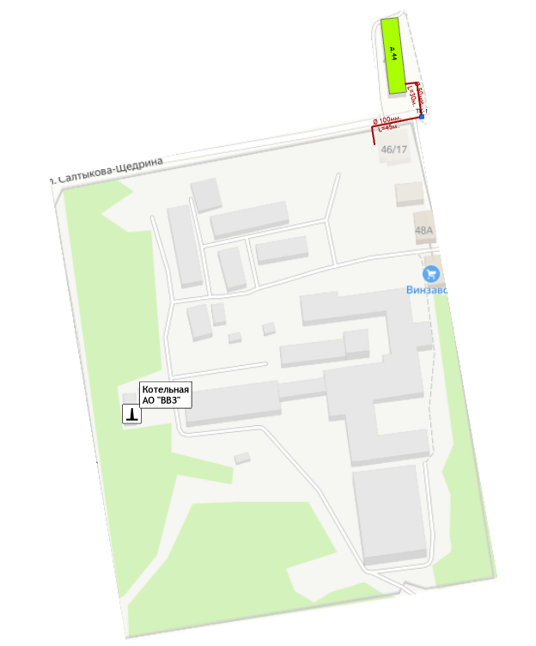 | ул. К.Маркса,44

1.5 Тепловые нагрузки потребителей тепловой энергии, групп потребителей тепловой энергии

1.5.1 Описание значений спроса на тепловую мощность в расчетных элементах территориального деления. Описание значений расчетных тепловых нагрузок на коллекторах источников тепловой энергии.
Тепловые нагрузки потребителей, обслуживаемых котельными, в зонировании по тепловым районам Весьегонского муниципального округа приведены в таблице 1.5.1.1 и на рисунке 1.5.1.1.
Таблица 1.5.1.1 – Присоединенная нагрузка потребителей по тепловым районам
Наименование теплового района | Подключенная нагрузка, Гкал/ч
Тепловой район №1  г. Весьегонск котельная "Центральная" (ул. Коммунистическая, 4а) | 5,146
Тепловой район №2  г. Весьегонск котельная "ДОК-15" (ул. Заречная, дом 2) | 6,26
Тепловой район №3  г. Весьегонск котельная ЦРБ (ул. П.Морозова, 4а) | 0,336
Тепловой район №4  г. Весьегонск котельная "Сосновый" (ул. Молодежная, 26а) | 0,374
Тепловой район №5  г. Весьегонск котельная ул. Степанова, 11а | 0,45
Тепловой район №6  г. Весьегонск котельная ул. Тихонова,1 | 0,453
Тепловой район №7  г. Весьегонск котельная АО «ВВЗ» | 1,3
Тепловой район №8  с. Кесьма котельная ул. Пушкинская, д.40а | 0,77

По итогам 2021 года общая подключенная тепловая нагрузка на нужды отопления составляет 15,089 Гкал/ч. В таблице ниже приведена информация по видам тепловой нагрузки.
Таблица 1.5.1.2 – Информация о расчетных тепловых нагрузках источников тепловой энергии
Наименование источника тепловой энергии | Присоединенная тепловая нагрузка потребителей, Гкал/ч
 | Всего | Отопление | ГВС
Весьегонский муниципальный округ
АО "Весьегонский винзавод"
Котельная АО "ВВЗ" | 1,300 | 1,300 | -
МУП "Весьегонский рынок"
Котельная ул. Тихонова,1 | 0,453 | 0,453 | -
Котельная ул. Степанова, 11а | 0,450 | 0,450 | -
Котельная ЦРБ | 0,336 | 0,336 | -
Котельная "Сосновый" | 0,374 | 0,374 | -
Котельная с.Кесьма | 0,770 | 0,770 | -
ООО "Теплоснаб"
Котельная "ДОК-15" | 6,260 | 6,260 | -
ООО "Теплосбыт"
Котельная "Центральная" | 5,146 | 5,146 | -
ИТОГО | 15,089 | 15,089 | -

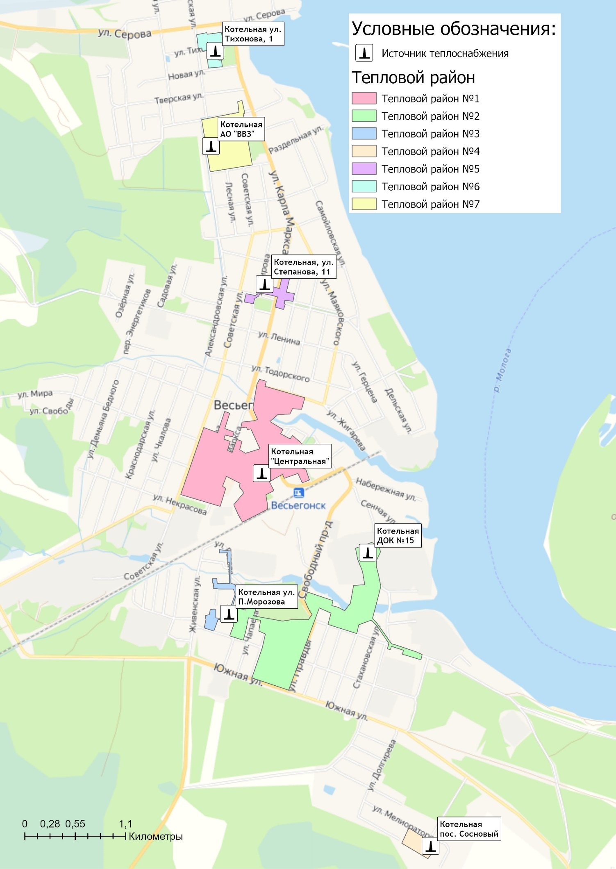
Рисунок 1.5.1.1 – Тепловые районы централизованного теплоснабжения на территории города Весьегонск

1.5.2 Описание случаев и условий применения отопления жилых помещений в многоквартирных домах с использованием индивидуальных квартирных источников тепловой энергии
Пунктом 14 статьи 1 Градостроительного кодекса РФ определено, что изменение параметров объектов капитального строительства является реконструкцией. Сводом правил по проектированию и строительству СП 13-102-2003, принятым Постановлением Госстроя России от 21.08.2003 №153 комплекс строительных работ и организационно-технических мероприятий, связанных с изменением основных технико-экономических показателей (нагрузок, планировки помещений, строительного объема и общей площади здания, инженерной оснащенности) определяется как реконструкция здания. Таким образом, установка индивидуальных источников отопления в уже введенных в эксплуатацию жилых домах может осуществляться только путем реконструкции всего многоквартирного дома, а не посредством переустройства (перепланировки) отдельных жилых помещений.
В соответствии со статьей 51 Градостроительного кодекса РФ строительство, реконструкция объектов капитального строительства осуществляются на основании разрешения на строительство. Разрешение на строительство выдается органом местного самоуправления по месту нахождения земельного участка, на котором планируется строительство или расположен планируемый к реконструкции объект капитального строительства.
В соответствии с подпунктом 6.2 части 7 статьи 51 Градостроительного кодекса РФ перечень документов, прилагаемых к заявлению о выдаче разрешения на реконструкцию, включает решение общего собрания собственников помещений в многоквартирном доме, принятое в соответствии с жилищным законодательством. В связи с демонтажем внутридомовой централизованной системы теплоснабжения при переходе на индивидуальные источники тепловой энергии происходит уменьшение размера общего имущества в многоквартирном доме, поэтому для проведения реконструкции в соответствии с частью 3 ст. 36 Жилищного кодекса РФ, необходимо согласие всех без исключения собственников жилых помещений в многоквартирном доме.
Пункт 15 статьи 14 Федерального закона № 190-ФЗ «О теплоснабжении» запрещает переход на отопление жилых помещений в многоквартирных домах с использованием индивидуальных квартирных источников тепловой энергии, перечень которых определяется правилами подключения к системам теплоснабжения, утвержденными Правительством Российской Федерации, при наличии осуществленного в надлежащем порядке подключения к системам теплоснабжения многоквартирных домов, за исключением случаев, определенных схемой теплоснабжения.
По состоянию на 01 октября 2022 года предложения граждан по внесению изменений в схему теплоснабжения Весьегонского муниципального округа в части перехода на индивидуальные источники тепловой энергии не поступали.
Предложения теплоснабжающих организаций по переводу потребителей на индивидуальные источники теплоснабжения отсутствуют.

1.5.3. Описание величины потребления тепловой энергии в расчетных элементах территориального деления за отопительный период и за год в целом.
Информация о фактическом объеме отпуска тепловой энергии представлена в таблице 1.5.3.

Таблица 1.5.3 – Фактические значения потребления тепловой энергии
Наименование источника тепловой энергии | 2021 год
 | Отпущено тепловой энергии, Гкал
 | На отопление и вентиляцию
Весьегонский муниципальный округ
АО "Весьегонский винзавод"
Котельная АО "ВВЗ" | 2 067,00
МУП "Весьегонский рынок"
Котельная ул. Тихонова,1 | 840,00
Котельная ул. Степанова, 11а | 895,00
Котельная ЦРБ | 557,00
Котельная "Сосновый" | 873,00
Котельная с.Кесьма | 1 277,00
ООО "Теплоснаб"
Котельная "ДОК-15" | 8 834,93
ООО "Теплосбыт"
Котельная "Центральная" | 11 151,00
ИТОГО | 26 494,93

1.5.4 Существующие нормативы потребления тепловой энергии для населения на отопление и горячее водоснабжение
Нормативы потребления коммунальной услуги по отоплению для населения утверждены приказом Главного управления «Региональная энергетическая комиссия» Тверской области №92-нп от 27.05.2019 г.
Информация о нормативах отопления в жилых и нежилых помещениях приведена в таблице ниже.
Таблица 1.5.4.1 – Нормативы потребления тепловой энергии населением
Наименование муниципального образования | Номер документа, которым установлен норматив потребления коммунальных услуг | Норматив потребления тепловой энергии на отопление, Гкал/кв. м (расчет на 7 месяцев) | Норматив потребления тепловой энергии на отопление, Гкал/кв. м (расчет на 12 месяцев) | Период оплаты
г. Весьегонск (городское поселение) | Решение Совета депутатов городского поселения город Весьегонск N 153 от 29.12.2008 | 0,02 | 0,02 | 12 месяцев
Кесемское сельское поселение | Решения Совета депутатов Кесемского сельского поселения N 116, N 118 от 21.01.2009 | 0,02 | 0,02 | 12 месяцев

1.5.5 Описание сравнения величины договорной и расчетной тепловой нагрузки по зоне действия каждого источника тепловой энергии
В схеме определены тепловые нагрузки потребителей при расчетных температурах наружного воздуха (-30⁰С).
Таблица 1.5.5 – Информация о фактических тепловых нагрузках потребителей отопительных котельных
Адрес потребителя | Тепловая нагрузка потребителя
 | Отопление |  | ГВС
 | Нагр., Гкал/ч | Способ присоед. | Макс нагр., Гкал/ч | Тип
Котельная ул. Тихонова,1
Школа №2 здание №1(осн.зд) | 0,155 | прямое | ― | ―
Школа №2 здание №2(подвал) | 0,202 | прямое | ― | ―
Детская спорт.школа | 0,012 | прямое | ― | ―
Д/к №6 | 0,084 | прямое | ― | ―
Котельная ул. Степанова, 11а
Админ. зд. Степанова,11 | 0,188 | прямое | ― | ―
Админ. зд. К.Маркса,103 | 0,043 | прямое | ― | ―
ВПК "Кировец" | 0,066 | прямое | ― | ―
Дом Детского Творчества | 0,012 | прямое | ― | ―
Музей | 0,031 | прямое | ― | ―
Библиотека центральная | 0,027 | прямое | ― | ―
Реабилитационный центр | 0,035 | прямое | ― | ―
Центр занятости, Райфо | 0,036 | прямое | ― | ―
Гараж РОНО | 0,012 | прямое | ― | ―
Котельная ЦРБ (ул. П.Морозова, 4а)
ул. П. Морозова,44 | 0,018 | прямое | ― | ―
ул. П. Морозова,46 | 0,017 | прямое | ― | ―
ул. Живенская ,23 | 0.017 | прямое | ― | ―
ул. Живенская,21 | 0,01 | прямое | ― | ―
ул. Гоголя,6 | 0,011 | прямое | ― | ―
ул. Гоголя,2б | 0,019 | прямое | ― | ―
Строителей,1 | 0,134 | прямое | ― | ―
Строителей,3 | 0,104 | прямое | ― | ―
Строителей,6 | 0,005 | прямое | ― | ―
Котельная ул. Тихонова,1
ул. Молодежная,20 | 0,114 | прямое | ― | ―
ул. Молодежная,22 | 0,114 | прямое | ― | ―
ул. Молодежная,24 | 0,114 | прямое | ― | ―
Мелиораторов,19 | 0,016 | прямое | ― | ―
Мелиораторов,19а | 0,009 | прямое | ― | ―
Магазин ИП Тужилкин | 0,006 | прямое | ― | ―
Котельная с. Кесьма, ул. Пушкинская, д.40а
ул. Молодежная,1 | 0,019 | прямое | ― | ―
ул. Молодежная, 3 | 0,019 | прямое | ― | ―
ул. Молодежная, 5 | 0,019 | прямое | ― | ―
ул. Молодежная, 7 | 0,017 | прямое | ― | ―
ул. Молодежная, 9 | 0,019 | прямое | ― | ―
ул. Молодежная, 11 | 0,019 | прямое | ― | ―
ул. Пушкинская 1а | 0,098 | прямое | ― | ―
ул. Пушкинская 2а | 0,098 | прямое | ― | ―
ул. Пушкинская 3а | 0,098 | прямое | ― | ―
ул. Пушкинская 4а | 0,098 | прямое | ― | ―
Д/сад, библиотека | 0,062 | прямое | ― | ―
Кесемская СОШ | 0,186 | прямое | ― | ―
Кесемское СП гараж | 0,006 | прямое | ― | ―
Котельная "ДОК-15" (ул. Заречная, дом 2)
ул. П.Морозова, дом 28 | 0,08 | прямое | ― | ―
ул. П.Морозова, дом 30 | 0,085 | прямое | ― | ―
ул. П.Морозова, дом 34 | 0,085 | прямое | ― | ―
ул.Парковая, дом 1 | 0,08 | прямое | ― | ―
ул.Парковая, дом 2 | 0,086 | прямое | ― | ―
ул. Правды, дом 2 | 0,072 | прямое | ― | ―
ул. Правды, дом 4 | 0,073 | прямое | ― | ―
ул. Правды, дом 6 | 0,073 | прямое | ― | ―
ул. Правды, дом 8 | 0,073 | прямое | ― | ―
ул. Правды, дом 10 | 0,074 | прямое | ― | ―
ул. Промышленная, дом 5 | 0,102 | прямое | ― | ―
ул. Промышленная, дом 7 | 0,085 | прямое | ― | ―
ул. Промышленная, дом 22 | 0,16 | прямое | ― | ―
ул. Промышленная, дом 24 | 0,18 | прямое | ― | ―
ул. Промышленная, дом 26 | 0,35 | прямое | ― | ―
ул. Промышленная, дом 34 | 0,83 | прямое | ― | ―
ул. Радищева, дом 1 | 0,075 | прямое | ― | ―
ул. Радищева, дом 3 | 0,086 | прямое | ― | ―
ул. Радищева, дом 5 | 0,085 | прямое | ― | ―
ул. Радищева, дом 14 | 0,4 | прямое | ― | ―
ул. Правды, дом 31 | 0,002 | прямое | ― | ―
ул. Промышленная, дом 13 | 0,003 | прямое | ― | ―
ул. П.Морозова, дом 52 | 1,8 | прямое | ― | ―
ул. Южная 24а | 1,2 | прямое | ― | ―
ул. Промышленная, 37 | 0,12 | прямое | ― | ―
Котельная "Центральная" (ул. Коммунистическая, 4а)
пер. Пионерский,6,Д/С №4 | 0,04 | прямое | ― | ―
пер. Рыбацкий,11 | 0,008 | прямое | ― | ―
пер. Рыбацкий,4 | 0,008 | прямое | ― | ―
пер. Рыбацкий,7 | 0,008 | прямое | ― | ―
ул. Жигарева,10 | 0,01 | прямое | ― | ―
ул. Жигарева,10а | 0,01 | прямое | ― | ―
ул. Жигарева,12 | 0,01 | прямое | ― | ―
ул. Жигарева,12а | 0,01 | прямое | ― | ―
ул. Жигарева,8 | 0,01 | прямое | ― | ―
ул. Жигарева,8а | 0,01 | прямое | ― | ―
ул. Жигарева,8б | 0,01 | прямое | ― | ―
ул. К.Маркса,124 | 0,04 | прямое | ― | ―
ул. К.Маркса,126,Торговый дом | 0,09 | прямое | ― | ―
ул. К.Маркса,129,Д/С №3 | 0,02 | прямое | ― | ―
ул. К.Маркса,130,Общ. ПУ№11 | 0,25 | прямое | ― | ―
ул. К.Маркса,131,ПТУ №11 | 0,1 | прямое | ― | ―
ул. К.Маркса,132 | 0,21 | прямое | ― | ―
ул. К.Маркса,134 | 0,21 | прямое | ― | ―
ул. К.Маркса,139 | 0,06 | прямое | ― | ―
ул. К.Маркса,141 | 0,06 | прямое | ― | ―
ул. К.Маркса,143,ДК | 0,13 | прямое | ― | ―
ул. К.Маркса,145г,Оптима | 0,02 | прямое | ― | ―
ул. К.Маркса,145,Рынок | 0,02 | прямое | ― | ―
ул. К.Маркса,147 | 0,01 | прямое | ― | ―
ул. К.Маркса,149 | 0,22 | прямое | ― | ―
ул. Кирова,73 | 0,02 | прямое | ― | ―
ул. Кирова,75 | 0,02 | прямое | ― | ―
ул. Кирова,77/39 | 0,08 | прямое | ― | ―
ул. Кирова,81 | 0,17 | прямое | ― | ―
ул. Кирова,82 | 0,02 | прямое | ― | ―
ул. Кирова,86 | 0,06 | прямое | ― | ―
ул. Коммунистическая,1 | 0,25 | прямое | ― | ―
ул. Коммунистическая,10 | 0,05 | прямое | ― | ―
ул. Коммунистическая,11,Прокуратура | 0,04 | прямое | ― | ―
ул. Коммунистическая,12 | 0,06 | прямое | ― | ―
ул. Коммунистическая,13,Кулинария | 0,02 | прямое | ― | ―
ул. Коммунистическая,14 | 0,05 | прямое | ― | ―
ул. Коммунистическая,15,Полиция | 0,06 | прямое | ― | ―
ул. Коммунистическая,16,Администрация | 0,16 | прямое | ― | ―
ул. Коммунистическая,2 | 0,06 | прямое | ― | ―
ул. Коммунистическая,3 | 0,04 | прямое | ― | ―
ул. Коммунистическая,4 | 0,06 | прямое | ― | ―
ул. Коммунистическая,5 | 0,05 | прямое | ― | ―
ул. Коммунистическая,6 | 0,06 | прямое | ― | ―
ул. Коммунистическая,7 | 0,06 | прямое | ― | ―
ул. Коммунистическая,8 | 0,05 | прямое | ― | ―
ул. Коммунистическая,9 | 0,05 | прямое | ― | ―
ул. Некрасова,19 | 0,08 | прямое | ― | ―
ул. Некрасова,21 | 0,26 | прямое | ― | ―
ул. Некрасова,23 | 0,02 | прямое | ― | ―
ул. Панфилова,20 | 0,08 | прямое | ― | ―
ул. Панфилова,22 | 0,14 | прямое | ― | ―
ул. Панфилова,37 | 0,06 | прямое | ― | ―
ул. Панфилова,45 | 0,07 | прямое | ― | ―
ул. Панфилова,47 | 0,08 | прямое | ― | ―
ул. Рыбацкая,11 | 0,08 | прямое | ― | ―
ул. Советская,81 | 0,06 | прямое | ― | ―
ул. Советская,87 | 0,06 | прямое | ― | ―
ул. Советская,89 | 0,02 | прямое | ― | ―
ул. Советская,91 | 0,08 | прямое | ― | ―
ул. Советская,91а | 0,22 | прямое | ― | ―
ул. Советская,93 | 0,1 | прямое | ― | ―
ул. Советская,93а | 0,09 | прямое | ― | ―
ул. Советская,95 | 0,08 | прямое | ― | ―
ул. Станционная,22,Магнит | 0,04 | прямое | ― | ―
ул. Станционная,22,Магнит-косметик | 0,04 | прямое | ― | ―
Столовая ПТУ №11 | 0,01 | прямое | ― | ―
Гараж ПТУ №11 | 0,02 | прямое | ― | ―
Склады РАЙПО | 0,12 | прямое | ― | ―
Кафе | 0,01 | прямое | ― | ―
АО "Весьегонский винзавод"
ул. К.Маркса,44 | 0,18 | прямое | ― | ―

1.6 Балансы тепловой мощности и тепловой нагрузки

1.6.1 Балансы установленной, располагаемой тепловой мощности и тепловой мощности нетто, потерь тепловой мощности в тепловых сетях и присоединенной тепловой нагрузки по каждому источнику тепловой энергии
Сведения по присоединенной нагрузке и располагаемой мощности источников тепловой энергии обеспечивающих теплоснабжение потребителей представлены в таблице ниже.
Таблица 1.6.1.1 - Сведения по присоединенной нагрузке и располагаемой мощности источников тепловой энергии
Наименование источника теплоснабжения | Установленная мощность источника, Гкал/час | Располагаемая мощность источника, Гкал/час | Мощность нетто, Гкал/час | Присоединенная нагрузка потребителей, Гкал/час | Потери тепловой энергии, Гкал/час | Резервная тепловая мощность источника, Гкал/час
Весьегонский муниципальный округ
АО "Весьегонский винзавод"
Котельная АО "ВВЗ" | 2,30 | 2,30 | 2,30 | 1,30 | 0,11 | 0,89
МУП "Весьегонский рынок"
Котельная ул. Тихонова,1 | 1,49 | 1,37 | 1,30 | 0,45 | 0,16 | 0,69
Котельная ул. Степанова, 11а | 1,49 | 1,40 | 1,33 | 0,45 | 0,15 | 0,73
Котельная ЦРБ | 2,33 | 2,14 | 1,88 | 0,34 | 0,60 | 0,94
Котельная "Сосновый" | 1,23 | 1,16 | 1,11 | 0,37 | 0,31 | 0,43
Котельная с.Кесьма | 2,33 | 2,19 | 2,09 | 0,77 | 0,53 | 0,79
ООО "Теплоснаб"
Котельная "ДОК-15" | 17,50 | 17,00 | 16,16 | 6,26 | 0,34 | 9,56
ООО "Теплосбыт"
Котельная "Центральная" | 13,85 | 13,65 | 12,98 | 5,15 | 0,65 | 7,18

1.6.2 Описание гидравлических режимов, обеспечивающих передачу тепловой энергии от источника тепловой энергии до самого удаленного потребителя и характеризующих существующие возможности (резервы и дефициты по пропускной способности) передачи тепловой энергии от источника тепловой энергии к потребителю
Расчет гидравлических режимов, обеспечивающих передачу тепловой энергии от источника тепловой энергии до самого удаленного потребителя и характеризующих существующие возможности (резервы и дефициты по пропускной способности) передачи тепловой энергии от источника к потребителю произведен на базе Графико-информационном расчетном комплексе «ТеплоЭксперт» для наладки тепловых и гидравлических режимов.
Результаты расчета резервов и дефицитов по пропускной способности тепловых сетей, характеризующих существующие возможности передачи тепловой энергии от источника к потребителю представлены на рисунках 1.6.2.1 – 1.6.2.7.

1.6.3 Причины возникновения дефицитов тепловой мощности и последствия влияния дефицитов на качество теплоснабжения
На территории Весьегонского муниципального округа дефицит тепловой мощности в зонах действия централизованных систем теплоснабжения отсутствует.

1.6.4 Описание резервов тепловой мощности нетто источников тепловой энергии и возможностей расширения технологических зон действия источников тепловой энергии с резервами тепловой мощности нетто в зоны действия с дефицитом тепловой мощности
Информация о резервах тепловой мощности источников тепловой энергии и возможности расширения технологических зон их действия приведена в таблице 1.6.4.1.
Таблица 1.6.4.1 - Сведения по возможности расширения технологических зон действия источников тепловой энергии
Наименование источника тепловой энергии | Резервная тепловая мощность источника, Гкал/ч | Расширение зоны теплоснабжения
АО "Весьегонский винзавод"
Котельная АО "ВВЗ" | 0,89 | Присутствует возможность расширения технологической зоны действия источника
МУП "Весьегонский рынок"
Котельная ул. Тихонова,1 | 0,69 | Присутствует возможность расширения технологической зоны действия источника
Котельная ул. Степанова, 11а | 0,73 | Присутствует возможность расширения технологической зоны действия источника
Котельная ЦРБ | 0,94 | Присутствует возможность расширения технологической зоны действия источника
Котельная "Сосновый" | 0,43 | Присутствует возможность расширения технологической зоны действия источника
Котельная с.Кесьма | 0,79 | Присутствует возможность расширения технологической зоны действия источника
ООО "Теплоснаб"
Котельная "ДОК-15" | 9,56 | Присутствует возможность расширения технологической зоны действия источника
ООО "Теплосбыт"
Котельная "Центральная" | 7,18 | Присутствует возможность расширения технологической зоны действия источника

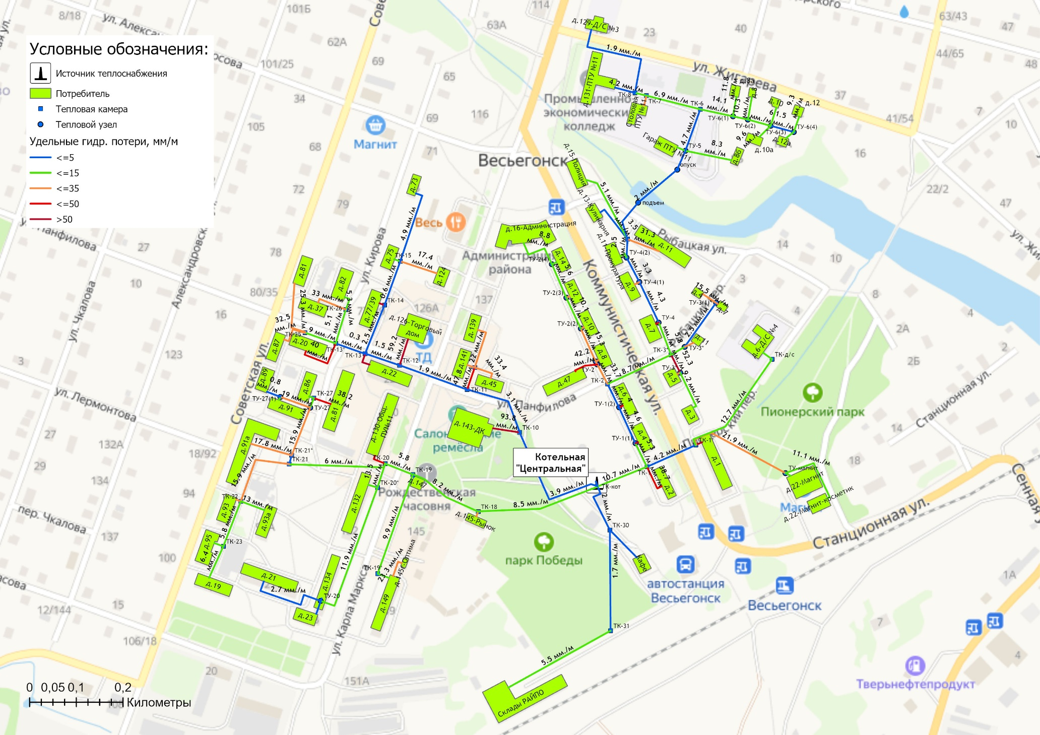
Рисунок 1.6.2.1 – Гидравлические расчеты участков тепловой сети котельной "Центральная" (ул. Коммунистическая, 4а)
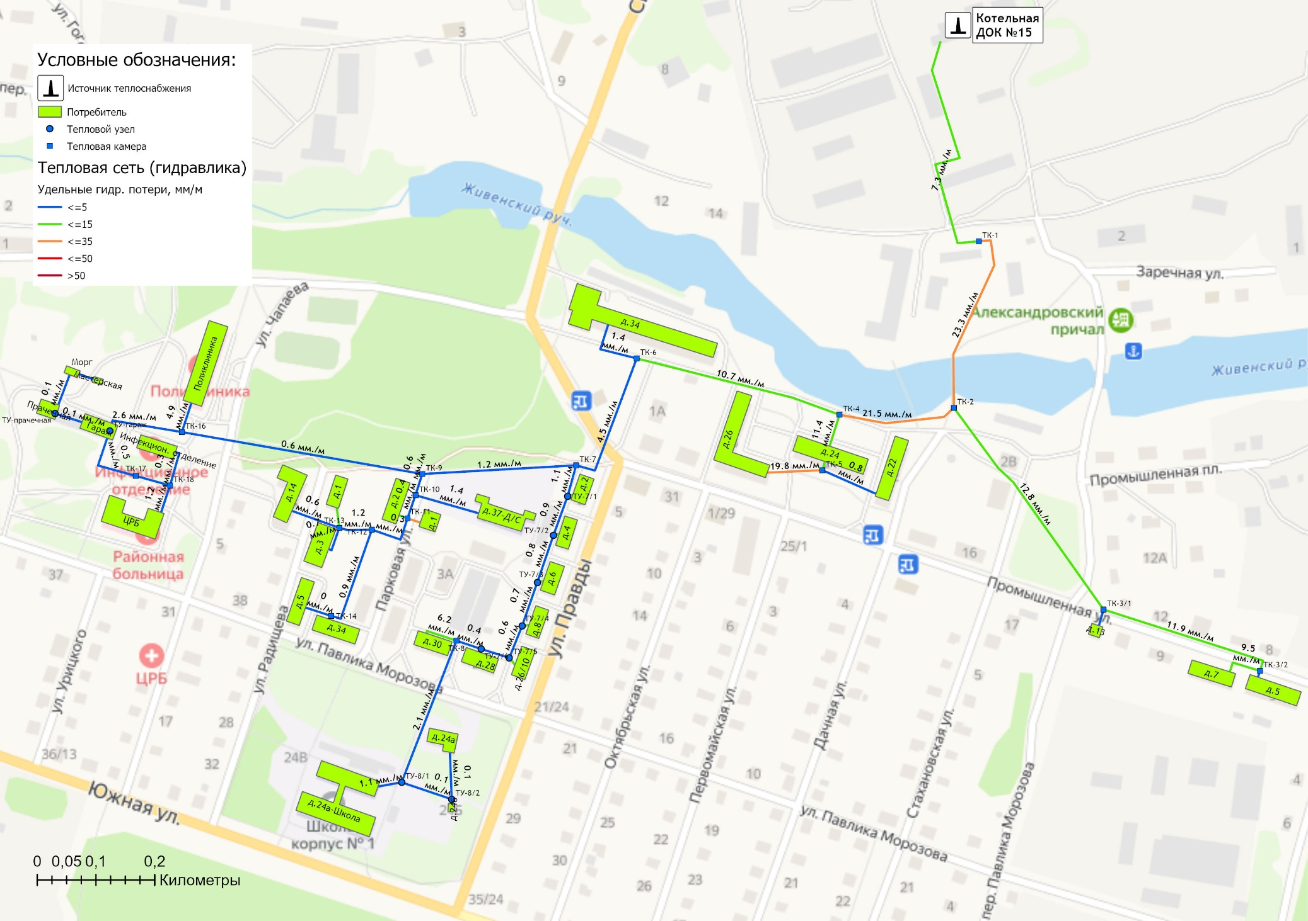
Рисунок 1.6.2.2 – Гидравлические расчеты участков тепловой сети котельной "ДОК-15" (ул. Заречная, дом 2)
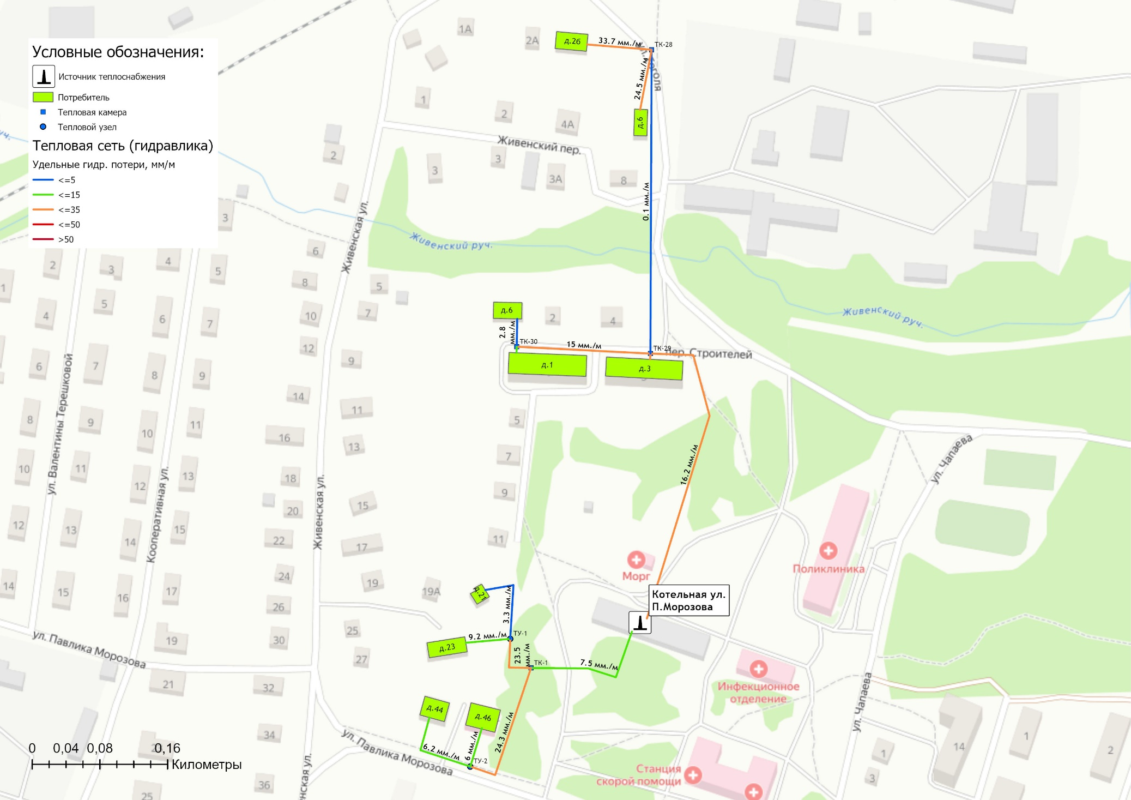
Рисунок 1.6.2.3 – Гидравлические расчеты участков тепловой сети котельной ЦРБ (ул. П.Морозова, 4а)
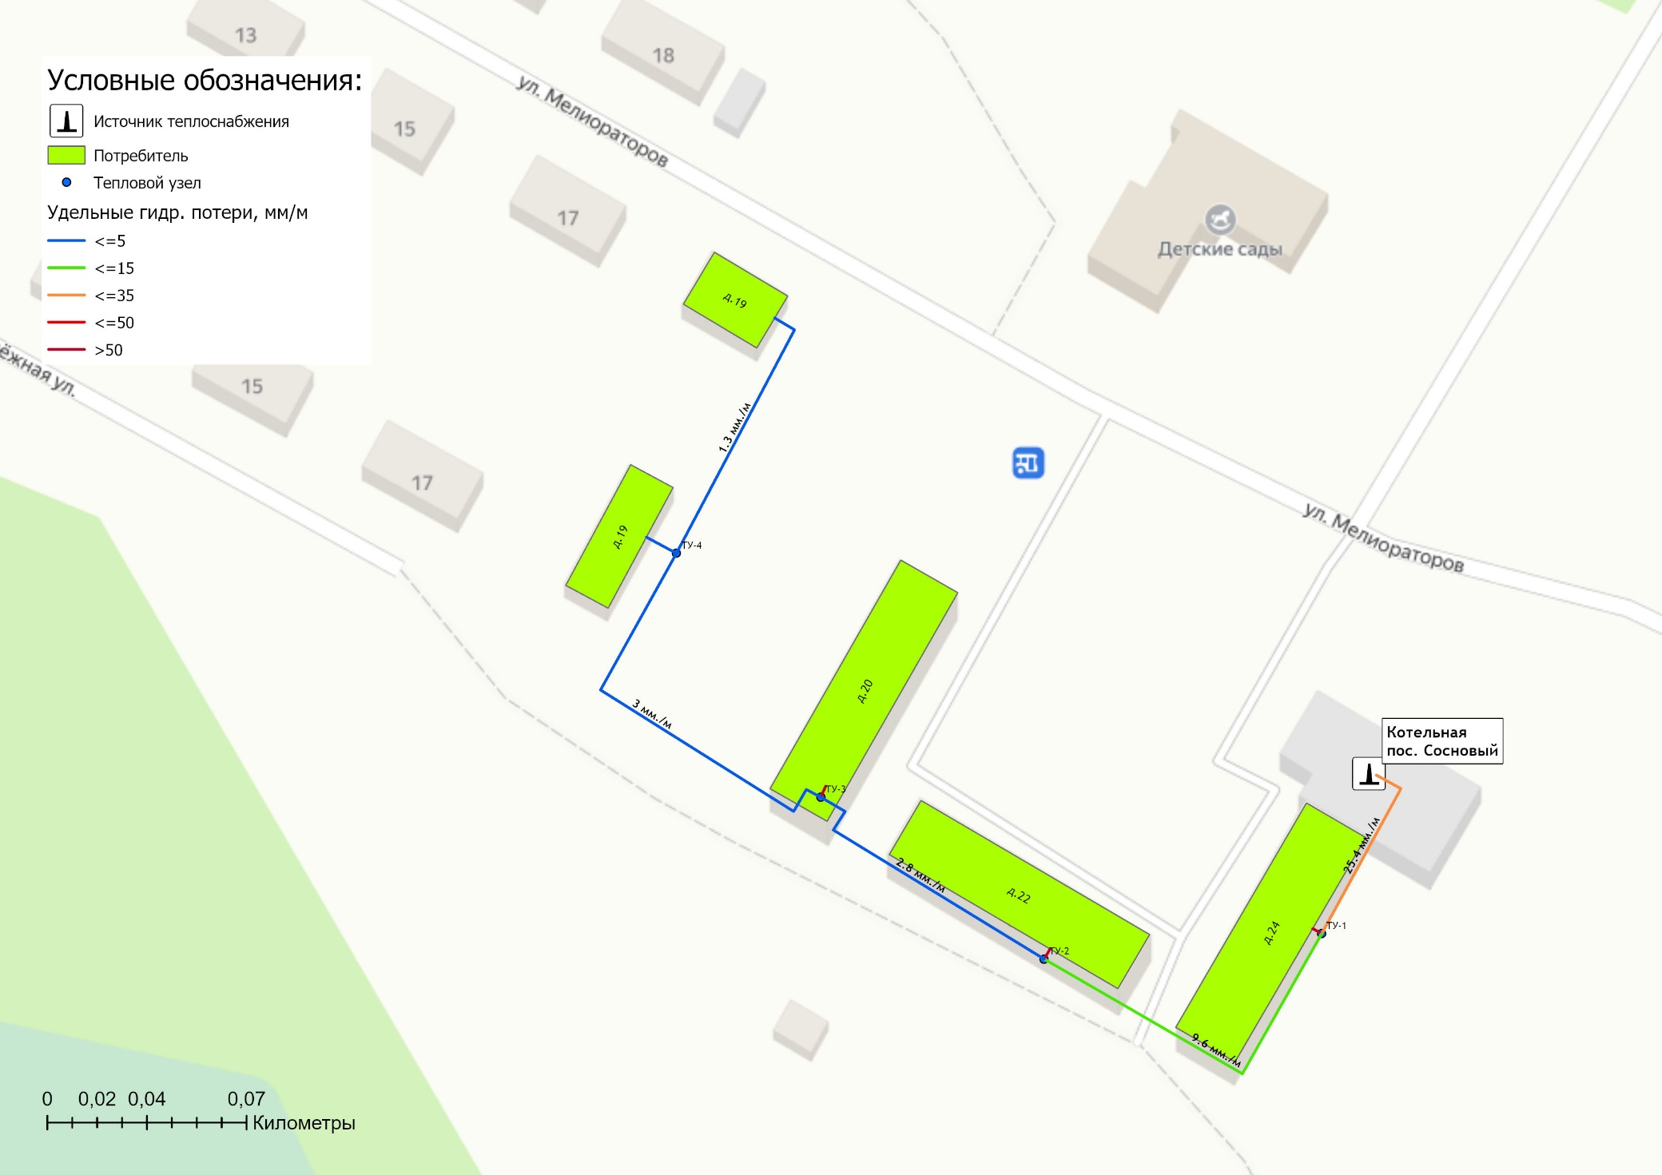
Рисунок 1.6.2.4 – Гидравлические расчеты участков тепловой сети котельной "Сосновый" (ул. Молодежная, 26а)
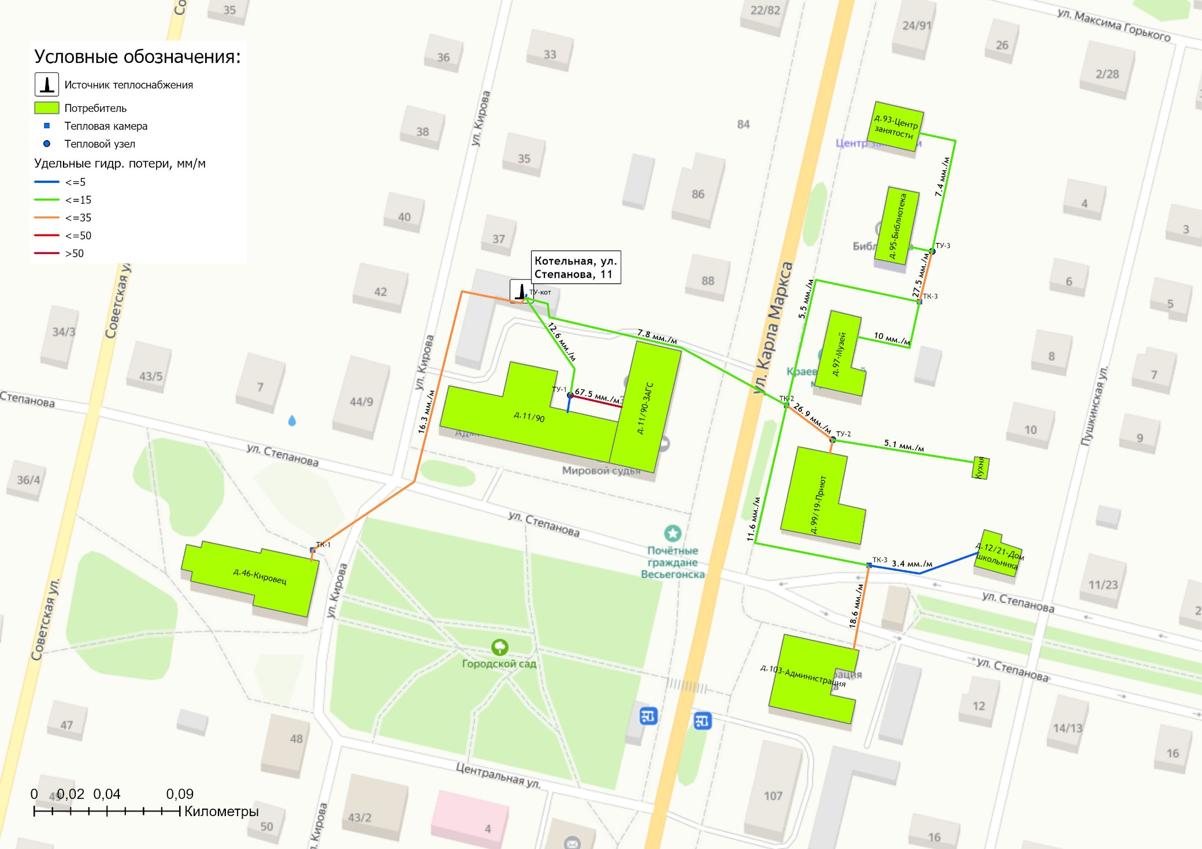
Рисунок 1.6.2.5 – Гидравлические расчеты участков тепловой сети котельной ул. Степанова, 11а
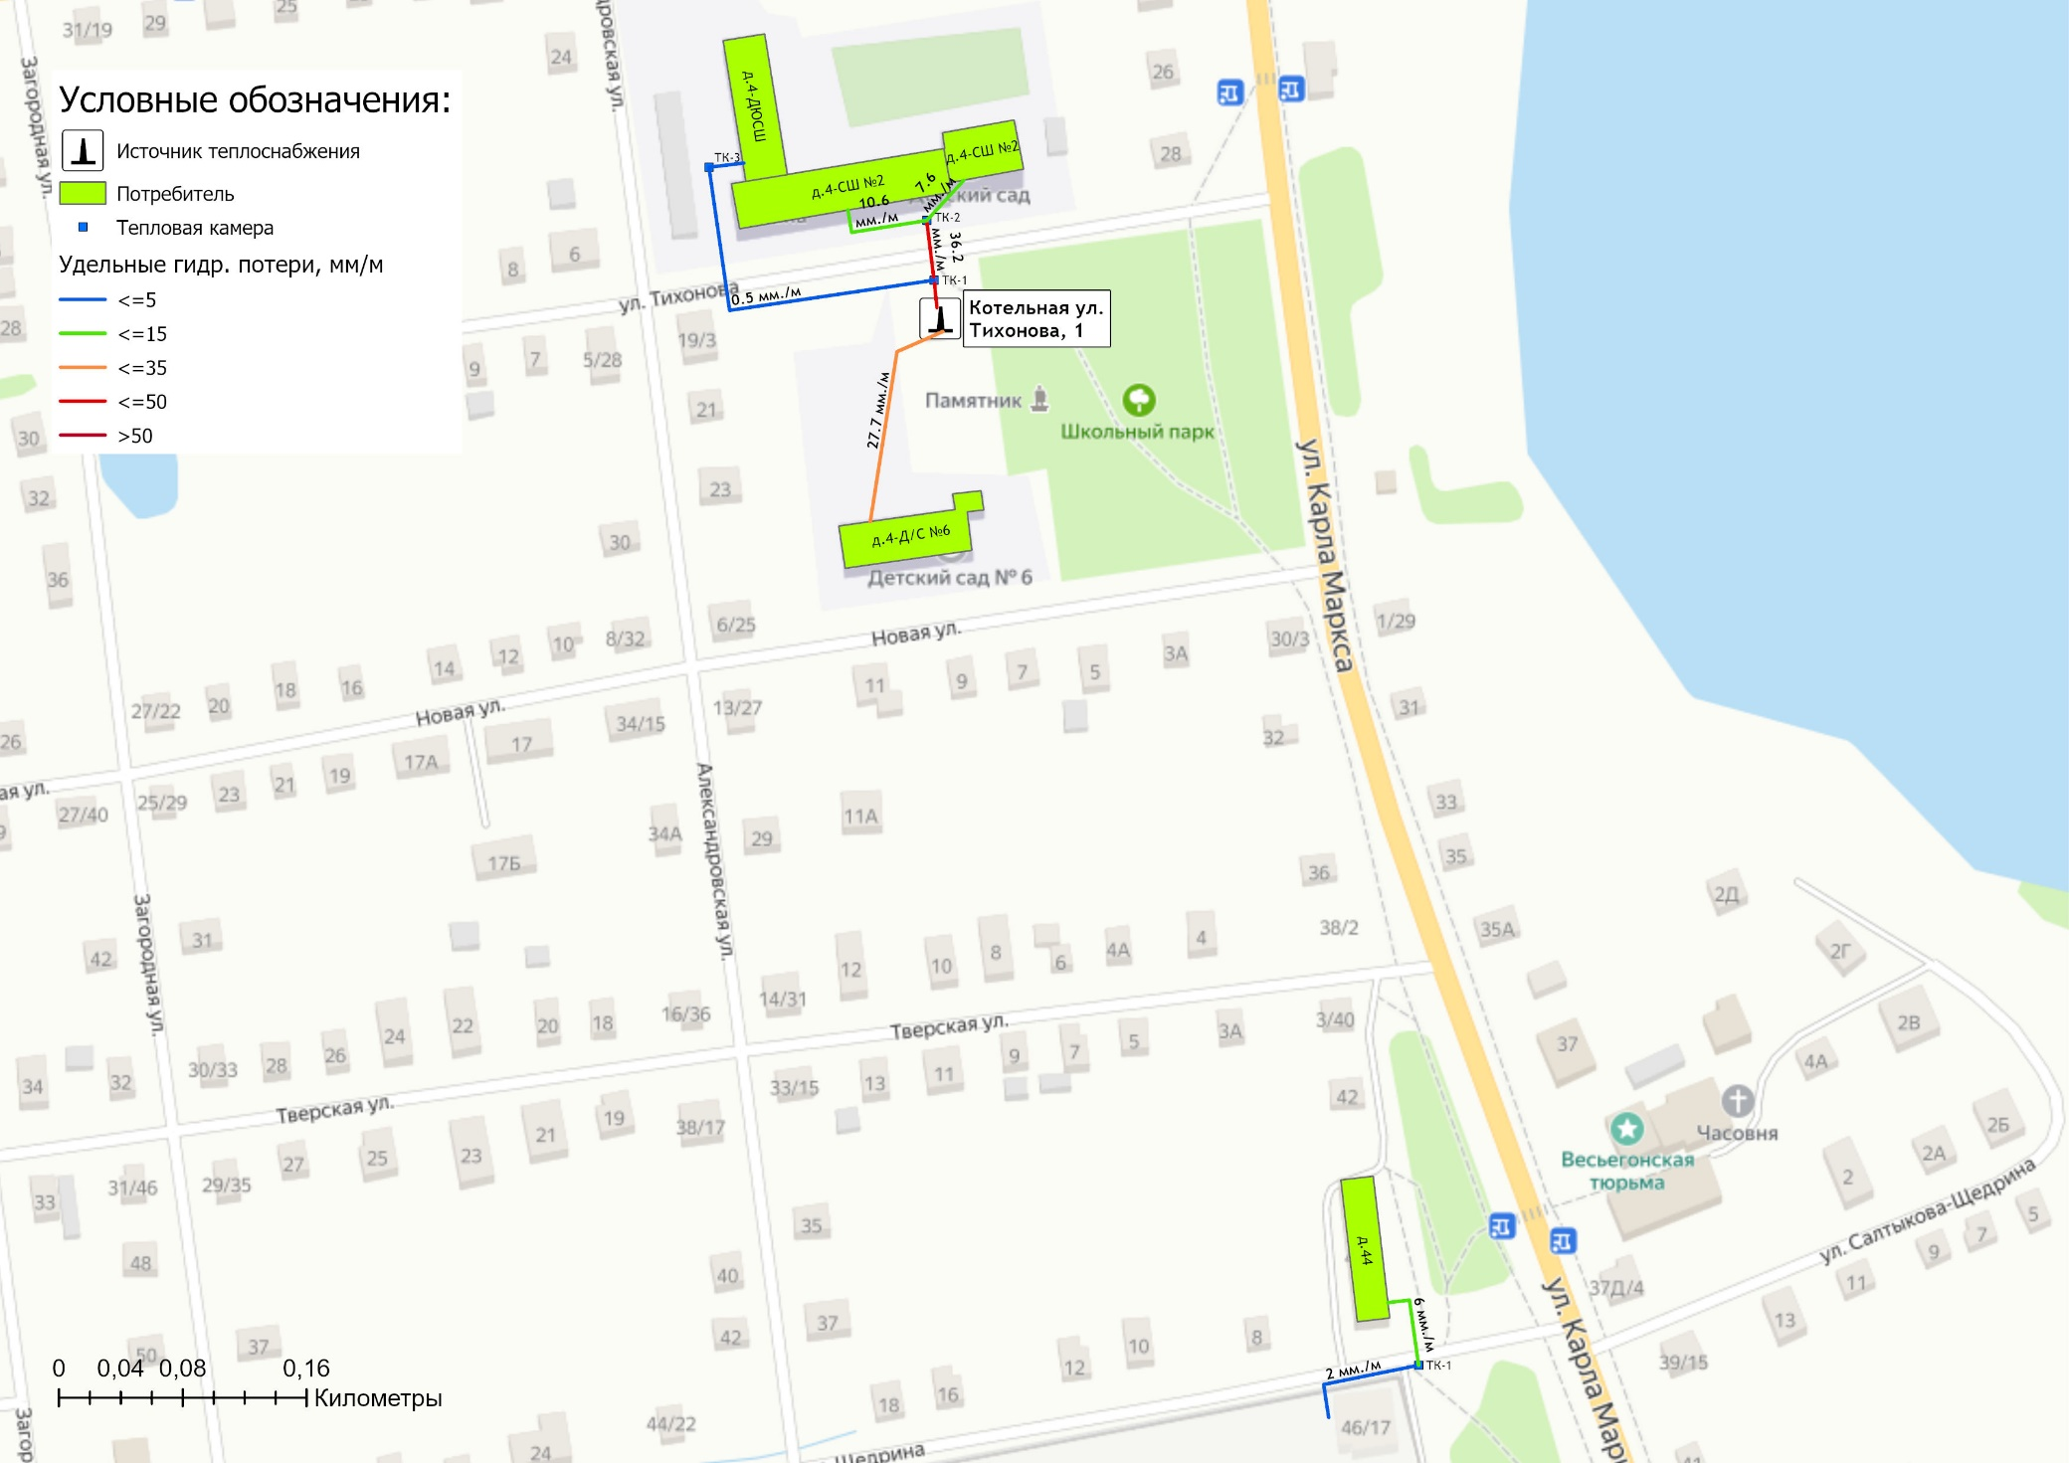
Рисунок 1.6.2.6 – Гидравлические расчеты участков тепловой сети котельной ул. Тихонова,1 и котельной АО «ВВЗ»
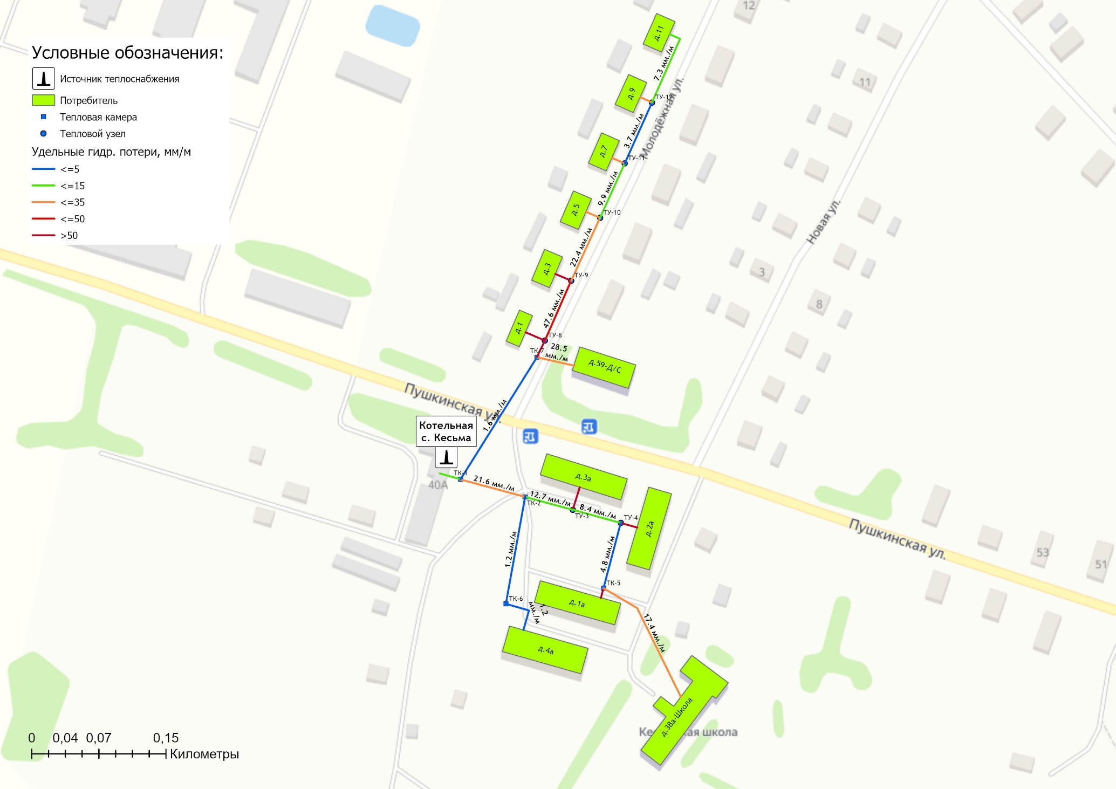
Рисунок 1.6.2.7 – Гидравлические расчеты участков тепловой сети котельной с. Кесьма, ул. Пушкинская, д.40а

1.7 Балансы теплоносителя

1.7.1 Описание балансов производительности водоподготовительных установок теплоносителя для тепловых сетей и максимального потребления теплоносителя в теплоиспользующих установках потребителей в перспективных зонах действия систем теплоснабжения и источников тепловой энергии, в том числе работающих на единую тепловую сеть
В качестве исходной воды для подпитки тепловых сетей котельных МУП «Весьегонский рынок» и ООО «Теплосбыт» используется вода из централизованных систем холодного водоснабжения Весьегонского муниципального округа.
На котельной ООО «Теплоснаб» в качестве теплоносителя используется техническая вода с наземного источника с предварительных осветлением.
Фактический баланс производительности водоподготовительных установок и подпитки тепловой сети в зоне действия источников теплоснабжения приведен в таблице 1.7.1.1.
Таблица 1.7.1.1 - Балансы производительности водоподготовительных установок
Наименование параметра | 2021 г.
Весьегонский муниципальный округ
Производительность ВПУ, т/ч | -
Расчетный часовой расход для подпитки системы теплоснабжения, т/ч | 3,094
Объем аварийной подпитки, т/ч | 6,275
Резерв (+)/дефицит (-) ВПУ, т/ч | -
Котельная АО "Весьегонский винзавод"
Производительность ВПУ, т/ч | 1,0
Расчетный часовой расход для подпитки системы теплоснабжения, т/ч | 0,128
Объем аварийной подпитки, т/ч | 0,157
Резерв (+)/дефицит (-) ВПУ, т/ч | 0,843
МУП "Весьегонский рынок"
Производительность ВПУ, т/ч | -
Расчетный часовой расход для подпитки системы теплоснабжения, т/ч | 0,032
Объем аварийной подпитки, т/ч | 0,783
Резерв (+)/дефицит (-) ВПУ, т/ч | -
Котельная ул. Тихонова,1
Производительность ВПУ, т/ч | -
Расчетный часовой расход для подпитки системы теплоснабжения, т/ч | 0,006
Объем аварийной подпитки, т/ч | 0,063
Резерв (+)/дефицит (-) ВПУ, т/ч | -
Котельная ул. Степанова, 11а
Производительность ВПУ, т/ч | -
Расчетный часовой расход для подпитки системы теплоснабжения, т/ч | 0,006
Объем аварийной подпитки, т/ч | 0,111
Резерв (+)/дефицит (-) ВПУ, т/ч | -
Котельная ЦРБ
Производительность ВПУ, т/ч | -
Расчетный часовой расход для подпитки системы теплоснабжения, т/ч | 0,003
Объем аварийной подпитки, т/ч | 0,213
Резерв (+)/дефицит (-) ВПУ, т/ч | -
Котельная "Сосновый"
Производительность ВПУ, т/ч | -
Расчетный часовой расход для подпитки системы теплоснабжения, т/ч | 0,006
Объем аварийной подпитки, т/ч | 0,073
Резерв (+)/дефицит (-) ВПУ, т/ч | -
Котельная с.Кесьма
Производительность ВПУ, т/ч | -
Расчетный часовой расход для подпитки системы теплоснабжения, т/ч | 0,010
Объем аварийной подпитки, т/ч | 0,323
Резерв (+)/дефицит (-) ВПУ, т/ч | -
Котельная "ДОК-15" (ООО "Теплоснаб")
Производительность ВПУ, т/ч | -
Расчетный часовой расход для подпитки системы теплоснабжения, т/ч | 0,120
Объем аварийной подпитки, т/ч | 2,960
Резерв (+)/дефицит (-) ВПУ, т/ч | -
Котельная "Центральная" (ООО "Теплосбыт")
Производительность ВПУ, т/ч | 3,0
Расчетный часовой расход для подпитки системы теплоснабжения, т/ч | 2,815
Объем аварийной подпитки, т/ч | 2,375
Резерв (+)/дефицит (-) ВПУ, т/ч | 0,625

Годовой объем потребления воды на подпитку котельных и тепловых сетей в 2021г. составил 20,382 тыс. куб.м.
Информация о системе оборудования химводоподготовки котельных приведена в таблице 1.7.1.2.
Таблица 1.7.1.2 – Информация о системах химводоподготовки котельных
Наименование источника | Тип ХВО | Деаэрация
Котельная АО "ВВЗ" | имеется | ―
Котельная ул. Тихонова,1 | ― | ―
Котельная ул. Степанова, 11а | ― | ―
Котельная ЦРБ | ― | ―
Котельная "Сосновый" | ― | ―
Котельная с.Кесьма | ― | ―
Котельная "ДОК-15" | не работает | ДА-10/4
Котельная "Центральная" | автоматический фильтр – обезжелезиватель с клапаном управления WS1TC и автоматический фильтр – умягчитель с клапаном управления WS1C1 | ―

1.7.2 Структура балансов производительности водоподготовительных установок теплоносителя для тепловых сетей и максимального потребления теплоносителя в аварийных режимах систем теплоснабжения
В соответствии со СП 124.13330.2012 «Тепловые сети» (п.6.22) аварийная подпитка в количестве 2% от объема воды в тепловых сетях и присоединенных к ним систем теплопотребления осуществляется химически не обработанной и недеаэрированной водой.
Расход теплоносителя, необходимый для подпитки тепловой сети и производительности водоподготовительной установки в аварийном режиме, приведен в таблице 1.7.1.1.
В случае возникновения аварийных ситуаций на тепловых сетях, как и при эксплуатации в штатном режиме, подпитка сети осуществляется исходной водой из систем централизованного холодного водоснабжения или наземного источника (для котельной «ДОК-15»).
В таблице 1.7.2.1 представлена информация об объемах воды, расходуемых теплоснабжающими организациями на подпитку тепловых сетей.
Таблица 1.7.2.1 – Объем потребления воды системами теплоснабжения
Наименование параметра | 2021 г.
Весьегонский муниципальный округ
Потребление воды на источнике, тыс.м3 в т.ч: | 20,382
- нормативный расход воды на производство и передачу тепловой энергии | 3,774
- сверхнормативный расход воды на производство и передачу тепловой энергии | 16,608
Котельная АО "Весьегонский винзавод"
Потребление воды на источнике, тыс.м3 в т.ч: | 0,672
- нормативный расход воды на производство и передачу тепловой энергии | 0,103
- сверхнормативный расход воды на производство и передачу тепловой энергии | 0,569
МУП "Весьегонский рынок"
Потребление воды на источнике, тыс.м3 в т.ч: | 0,166
- нормативный расход воды на производство и передачу тепловой энергии | 0,166
- сверхнормативный расход воды на производство и передачу тепловой энергии | -
Котельная ул. Тихонова,1
Потребление воды на источнике, тыс.м3 в т.ч: | 0,032
- нормативный расход воды на производство и передачу тепловой энергии | 0,032
- сверхнормативный расход воды на производство и передачу тепловой энергии | -
Котельная ул. Степанова, 11а
Потребление воды на источнике, тыс.м3 в т.ч: | 0,031
- нормативный расход воды на производство и передачу тепловой энергии | 0,031
- сверхнормативный расход воды на производство и передачу тепловой энергии | -
Котельная ЦРБ
Потребление воды на источнике, тыс.м3 в т.ч: | 0,016
- нормативный расход воды на производство и передачу тепловой энергии | 0,016
- сверхнормативный расход воды на производство и передачу тепловой энергии | -
Котельная "Сосновый"
Потребление воды на источнике, тыс.м3 в т.ч: | 0,034
- нормативный расход воды на производство и передачу тепловой энергии | 0,034
- сверхнормативный расход воды на производство и передачу тепловой энергии | -
Котельная с.Кесьма
Потребление воды на источнике, тыс.м3 в т.ч: | 0,054
- нормативный расход воды на производство и передачу тепловой энергии | 0,054
- сверхнормативный расход воды на производство и передачу тепловой энергии | -
Котельная "ДОК-15" (ООО "Теплоснаб")
Потребление воды на источнике, тыс.м3 в т.ч: | 4,750
- нормативный расход воды на производство и передачу тепловой энергии | 1,945
- сверхнормативный расход воды на производство и передачу тепловой энергии | 2,805
Котельная "Центральная" (ООО "Теплосбыт")
Потребление воды на источнике, тыс.м3 в т.ч: | 14,794
- нормативный расход воды на производство и передачу тепловой энергии | 1,561
- сверхнормативный расход воды на производство и передачу тепловой энергии | 13,234

1.8 Топливные балансы источников тепловой энергии и система обеспечения топливом

1.8.1 Описание видов и количества используемого основного топлива для каждого источника тепловой энергии
Объем потребления топлива котельными Весьегонского муниципального округа представлен в таблице 1.8.1.1.
На котельных муниципального образования в качестве топлива используется уголь, щепа/дрова, мазут.
Таблица 1.8.1.1 – Объем потребления топлива котельными Весьегонский муниципальный округ
Наименование параметра | 2021 г.
Весьегонский муниципальный округ
Выработка тепловой энергии, Гкал | 32 519
Удельный расход условного топлива на выработку, кг у.т./Гкал | 284,40
Расход условного топлива на выработку, т у.т. | 9 248
Котельная АО "Весьегонский винзавод"
Основной вид топлива | уголь
Выработка тепловой энергии, Гкал | 2 167
Удельный расход условного топлива на выработку, кг у.т./Гкал | 238,10
Расход условного топлива на выработку, т у.т. | 516
Расход натурального топлива на выработку тепла, тн | 516
МУП "Весьегонский рынок"
Выработка тепловой энергии, Гкал | 6 066
Удельный расход условного топлива на выработку, кг у.т./Гкал | 313,41
Расход условного топлива на выработку, т у.т. | 1 901
Расход натурального топлива на выработку тепла, м3 | 7 147
Котельная ул. Тихонова,1
Основной вид топлива | дрова
Выработка тепловой энергии, Гкал | 1 008
Удельный расход условного топлива на выработку, кг у.т./Гкал | 315,21
Расход условного топлива на выработку, т у.т. | 318
Расход натурального топлива на выработку тепла, м3 | 1 195
Котельная ул. Степанова, 11а
Основной вид топлива | дрова
Выработка тепловой энергии, Гкал | 1 062
Удельный расход условного топлива на выработку, кг у.т./Гкал | 315,21
Расход условного топлива на выработку, т у.т. | 335
Расход натурального топлива на выработку тепла, м3 | 1 258
Котельная ЦРБ
Основной вид топлива | дрова
Выработка тепловой энергии, Гкал | 932
Удельный расход условного топлива на выработку, кг у.т./Гкал | 304,15
Расход условного топлива на выработку, т у.т. | 283
Расход натурального топлива на выработку тепла, м3 | 1 066
Котельная "Сосновый"
Основной вид топлива | дрова
Выработка тепловой энергии, Гкал | 1 267
Удельный расход условного топлива на выработку, кг у.т./Гкал | 315,08
Расход условного топлива на выработку, т у.т. | 399
Расход натурального топлива на выработку тепла, м3 | 1 500
Котельная с.Кесьма
Основной вид топлива | дрова
Выработка тепловой энергии, Гкал | 1 797
Удельный расход условного топлива на выработку, кг у.т./Гкал | 314,97
Расход условного топлива на выработку, т у.т. | 566
Расход натурального топлива на выработку тепла, м3 | 2 128
Котельная "ДОК-15" (ООО "Теплоснаб")
Основной вид топлива | щепа
Выработка тепловой энергии, Гкал | 9 492
Удельный расход условного топлива на выработку, кг у.т./Гкал | 283,28
Расход условного топлива на выработку, т у.т. | 2 689
Расход натурального топлива на выработку тепла, м3 | 9 270
Котельная "Центральная" (ООО "Теплосбыт")
Основной вид топлива | щепа
Выработка тепловой энергии, Гкал | 14 794
Удельный расход условного топлива на выработку, кг у.т./Гкал | 280,00
Расход условного топлива на выработку, т у.т. | 4 142
Расход натурального топлива на выработку тепла, тн | -
Расход натурального топлива на выработку тепла, м3 | 11 364

1.8.2 Описание видов резервного и аварийного топлива и возможности их обеспечения в соответствии с нормативными требованиями.
В таблице 1.8.2.1 представлена информация о резервных видах топлива источников теплоснабжения муниципального образования. Информация о нормативных запасах топлива на котельных приведена в разделе Главе 10 Обосновывающих материалов.
Таблица 1.8.2.1 – Информация об основных и резервных видах топлива источников теплоснабжения
Наименование источника | Вид основного топлива | Вид резервного топлива
МУП «Весьегонский рынок»
Котельная ЦРБ (ул. П.Морозова, 4а) | дрова | ―
Котельная "Сосновый" (ул. Молодежная, 26а) | дрова | ―
Котельная ул. Степанова, 11а | дрова | ―
Котельная ул. Тихонова,1 | дрова | ―
Котельная с. Кесьма, ул. Пушкинская, д.40а | дрова | ―
ООО «Теплосбыт»
Котельная "Центральная" (ул. Коммунистическая, 4а) | щепа | мазут, уголь/дрова
ООО «Теплоснаб»
Котельная "ДОК-15" (ул. Заречная, дом 2) | щепа | ―
АО "Весьегонский винзавод"
Котельная АО «ВВЗ» | уголь | дрова

Поставка топлива осуществляется железнодорожным и автотранспортом. Поставщик определяется теплоснабжающими организациями на конкурсной основе.

1.9 Надежность теплоснабжения муниципального образования

1.9.1 Описание показателей, определяющих уровень надежности и качества при производстве и передаче тепловой энергии
Ниже приведены описания показателей, характеризующие надежность.
Безотказность - свойство объекта непрерывно сохранять работоспособность в течение некоторого времени или некоторой наработки.
Долговечность - свойство объекта сохранять работоспособность до наступления предельного состояния при установленной системе технического обслуживания и ремонта.
Ремонтопригодность - свойство объекта, заключающееся в приспособлении к предупреждению и обнаружению причин возникновения его отказов, повреждений и устранению их последствий путем проведения технического обслуживания и ремонтов.
Сохраняемость - свойство объекта непрерывно сохранять исправное или только работоспособное состояние в течение и после хранения.
Устойчивоспособность - свойство объекта непрерывно сохранять устойчивость в течение некоторого времени.
Режимная управляемость - свойство объекта поддерживать нормальный режим посредством управления.
Живучесть - свойство объекта противостоять возмущениям, не допуская их каскадного развития с массовым нарушением питания потребителей.
Безопасность - свойство объекта не допускать ситуации, опасные для людей и окружающей среды.
Степень снижения надежности выражается в частоте возникновения отказов и величине снижения уровня работоспособности или уровня функционирования системы теплоснабжения. Полностью работоспособное состояние — это состояние системы, при котором выполняются все заданные функции в полном объеме. Под отказом понимается событие, заключающееся в переходе системы теплоснабжения с одного уровня работоспособности на другой, белее низкий в результате выхода из строя одного или нескольких элементов системы. Событие, заключающееся в переходе системы теплоснабжения с одного уровня работоспособности на другой, отражающийся на теплоснабжении потребителей, является аварией. Таким образом, авария также является отказом, но с более тяжелыми последствиями.
Наиболее слабым звеном системы теплоснабжения являются тепловые сети. Основная причина этого - наружная коррозия подземных теплопроводов, в первую очередь подающих линий водяных тепловых сетей, на которые приходится 80 % всех повреждений.
На территории Весьегонский муниципальный округ централизованное теплоснабжение потребителей тепловой энергии осуществляют локальные источники, схемы тепловых сетей радиально-тупиковые. Резервирование, а также кольцевание сетей отсутствует.
В таблице 1.9.1.1 приведены данные по надежности систем теплоснабжения Весьегонского муниципального округа согласно данным теплоснабжающих организация.
Для оценки надежности системы теплоснабжения используются следующие показатели, установленные в соответствии с пунктом 123 Правил организации теплоснабжения в Российской Федерации, утвержденным постановлением Правительства Российской Федерации от 8 августа 2012 года №808:
- показатель надежности электроснабжения источников тепловой энергии (Кэ);
- показатель надежности водоснабжения источников тепловой энергии (Кв);
- показатель надежности топливоснабжения источников тепловой энергии (Кт);
- показатель надежности оборудования источников тепловой энергии (Ки).

Таблица 1.9.1.1 – Показатели надежности систем теплоснабжения муниципального образования
Наименование объекта | Показатели надежности |  |  |  | Оценка надежности
 | Кэ | Кв | Кт | Ки | Источников тепловой энергии | Тепловых сетей | Общая
МУП «Весьегонский рынок»
Котельная ЦРБ (ул. П.Морозова, 4а) | 1 | 0,7 | 1 | 0,94 | надежные | надежные | удовлетворит. готовность
Котельная "Сосновый" (ул. Молодежная, 26а) | 1 | 0,7 | 1 | 0,94 | надежные | надежные | удовлетворит. готовность
Котельная ул. Степанова, 11а | 1 | 0,7 | 1 | 0,94 | надежные | надежные | удовлетворит. готовность
Котельная ул. Тихонова,1 | 1 | 0,7 | 1 | 0,94 | надежные | надежные | удовлетворит. готовность
Котельная с. Кесьма, ул. Пушкинская, д.40а | 1 | 0,7 | 1 | 0,94 | надежные | надежные | удовлетворит. готовность
ООО «Теплосбыт»
Котельная "Центральная" (ул. Коммунистическая, 4а) | 1 | 0,7 | 1 | 0,94 | надежные | надежные | удовлетворит. готовность
ООО «Теплоснаб»
Котельная "ДОК-15" (ул. Заречная, дом 2) | 1 | 1 | 1 | 0,5 | надежные | надежные | удовлетворит. готовность

1.9.2 Частота отключений потребителей
Информация о фактической частоте отключений потребителей приведена в таблице 1.9.2.
Таблица 1.9.2 – Фактические показатели интенсивности отключения потребителей
Система централизованного теплоснабжения | Фактическая интенсивность отказов, 1/м |  | Расчетная интенсивность отказов, 1/м
 | 2021 г. | 2022 г. | минимальная | максимальная
МУП «Весьегонский рынок»
Котельная ЦРБ (ул. П.Морозова, 4а) | 0,0 | 0,0 | 0,000006 | 0,296751
Котельная "Сосновый" (ул. Молодежная, 26а) | 0,0 | 0,0 | 0,000009 | 0,000009
Котельная ул. Степанова, 11а | 0,0 | 0,0 | 0,000007 | 0,000026
Котельная ул. Тихонова,1 | 0,0 | 0,0 | 0,000048 | 0,000060
Котельная с. Кесьма, ул. Пушкинская, д.40а | 0,0 | 0,0 | 0,000476 | 0,000476
ООО «Теплосбыт»
Котельная "Центральная" (ул. Коммунистическая, 4а) | 0,000422 | 0,000316 | 0,000006 | 0,006751
ООО «Теплоснаб»
Котельная "ДОК-15" (ул. Заречная, дом 2) | 0,00065 | 0 | 0,000000 | 0,000048

1.9.3 Поток (частота) и время восстановления теплоснабжения потребителей после отключений
Информация о фактической частоте отключений потребителей приведена в таблице 1.9.3.

Таблица 1.9.3 – Фактические показатели интенсивности отключения потребителей
Система централизованного теплоснабжения | Фактический поток отказов, 1/(м*ч) |  | Расчетный поток отказов, 1/(м*ч)
 | 2021 г. | 2022 г. | минимальная | максимальная
МУП «Весьегонский рынок»
Котельная ЦРБ (ул. П.Морозова, 4а) | 0,0 | 0,0 | 0,000001 | 0,055492
Котельная "Сосновый" (ул. Молодежная, 26а) | 0,0 | 0,0 | 0,000000018 | 0,00000073
Котельная ул. Степанова, 11а | 0,0 | 0,0 | 0,000000026 | 0,000002273
Котельная ул. Тихонова,1 | 0,0 | 0,0 | 0,000000478 | 0,000005588
Котельная с. Кесьма, ул. Пушкинская, д.40а | 0,0 | 0,0 | 0,000002855 | 0,000040441
ООО «Теплосбыт»
Котельная "Центральная" (ул. Коммунистическая, 4а) | 0,00000008 | 0,00000006 | 0,000000046 | 0,001067
ООО «Теплоснаб»
Котельная "ДОК-15" (ул. Заречная, дом 2) | 0,000000124 | 0,0000000 | 0,0000000 | 0,0000089

1.9.4 Графические материалы (карты-схемы тепловых сетей и зон ненормативной надежности и безопасности теплоснабжения)
Карта-схема тепловых сетей с указанием зон ненормативной надежности приведена на рисунках далее.

1.9.5 Результаты анализа аварийных ситуаций при теплоснабжении, расследование причин которых осуществляется федеральным органом исполнительной власти, уполномоченным на осуществление федерального государственного энергетического надзора, в соответствии с Правилами расследования причин аварийных ситуаций при теплоснабжении, утвержденными постановлением Правительства Российской Федерации от 17 октября 2015 г. N 1114 «О расследовании причин аварийных ситуаций при теплоснабжении и о признании утратившими силу отдельных положений Правил расследования причин аварий в электроэнергетике»
Аварийные ситуации при теплоснабжении, расследование причин которых осуществляется федеральным органом исполнительной власти, уполномоченным на осуществление федерального государственного энергетического надзора, в соответствии с Правилами расследования причин аварийных ситуаций при теплоснабжении, утвержденными постановлением Правительства Российской Федерации от 17 октября 2015 г. N 1114 «О расследовании причин аварийных ситуаций при теплоснабжении и о признании утратившими силу отдельных положений Правил расследования причин аварий в электроэнергетике», за последние 3 года на территории Весьегонского муниципального округа не зафиксированы.

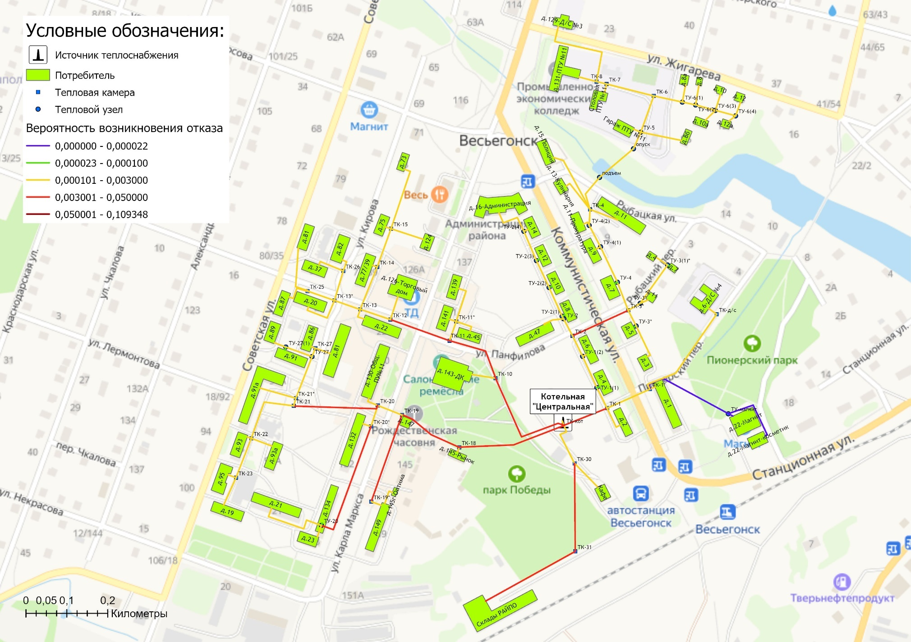
Рисунок 1.9.4.1 – Карта-схемы тепловых сетей и зон ненормативной надежности и безопасности теплоснабжения от котельной "Центральная" (ул. Коммунистическая, 4а)
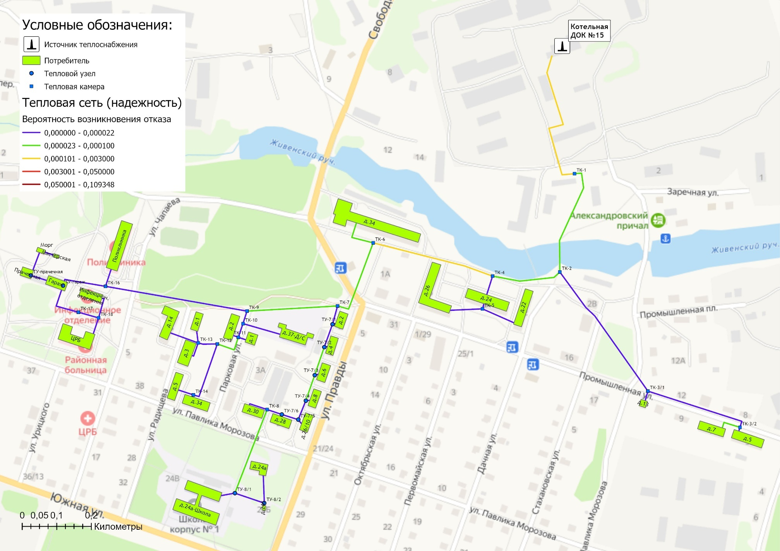
Рисунок 1.9.4.2 – Карта-схемы тепловых сетей и зон ненормативной надежности и безопасности теплоснабжения от котельной "ДОК-15" (ул. Заречная, дом 2)
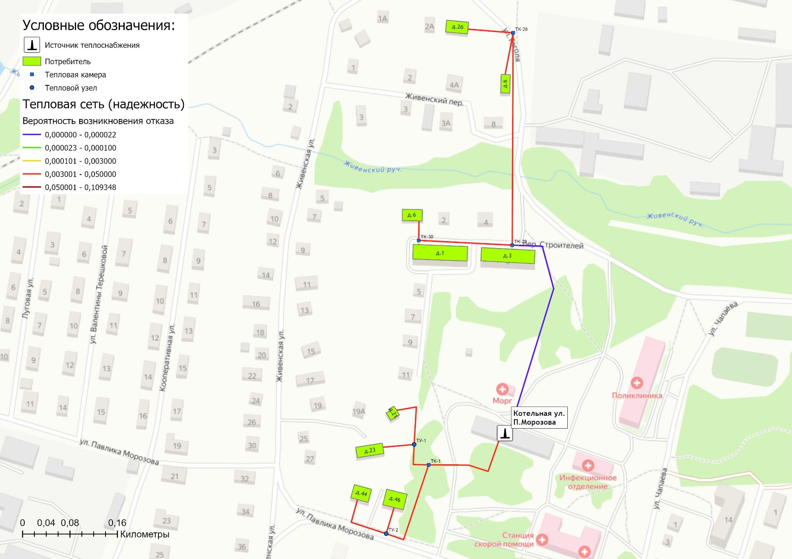
Рисунок 1.9.4.3 – Карта-схемы тепловых сетей и зон ненормативной надежности и безопасности теплоснабжения от котельной ЦРБ (ул. П.Морозова, 4а)
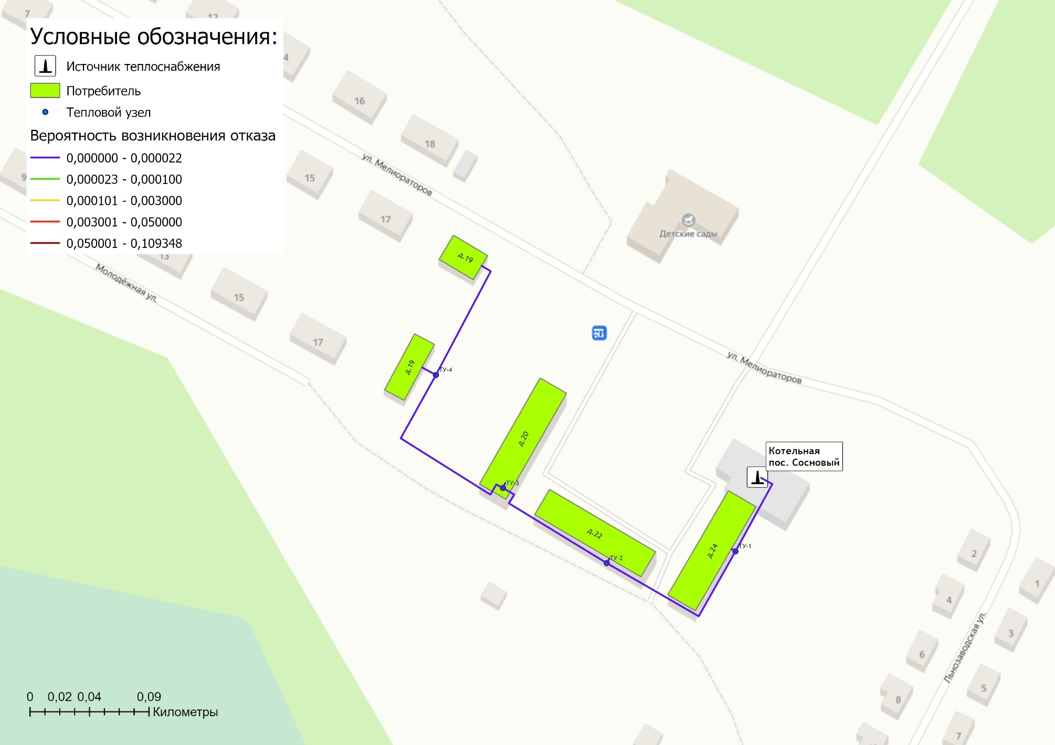
Рисунок 1.9.4.4 – Карта-схемы тепловых сетей и зон ненормативной надежности и безопасности теплоснабжения от котельной "Сосновый" (ул. Молодежная, 26а)
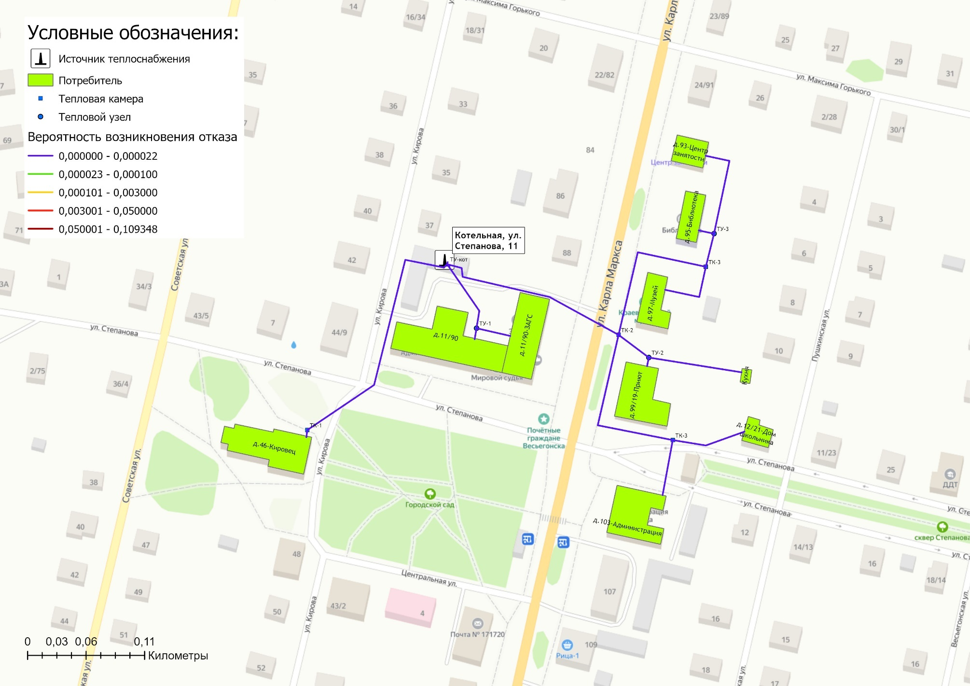
Рисунок 1.9.4.5 – Карта-схемы тепловых сетей и зон ненормативной надежности и безопасности теплоснабжения от котельной ул. Степанова, 11а
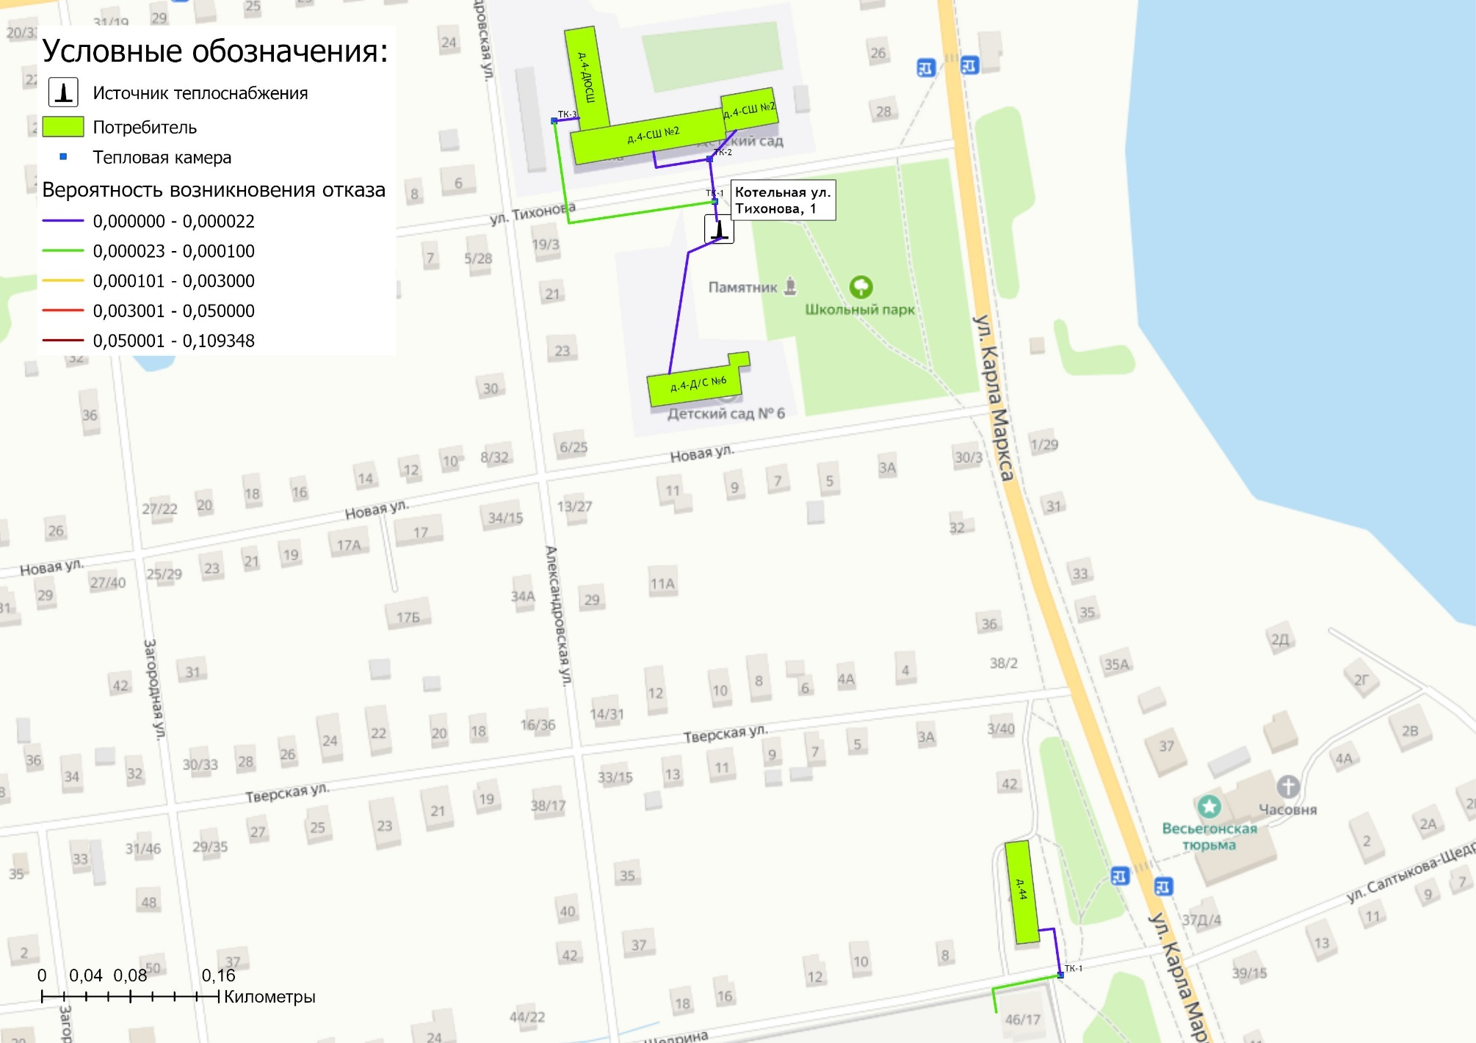
Рисунок 1.9.4.6 – Карта-схемы тепловых сетей и зон ненормативной надежности и безопасности теплоснабжения от котельной ул. Тихонова,1 и котельной АО «ВВЗ»
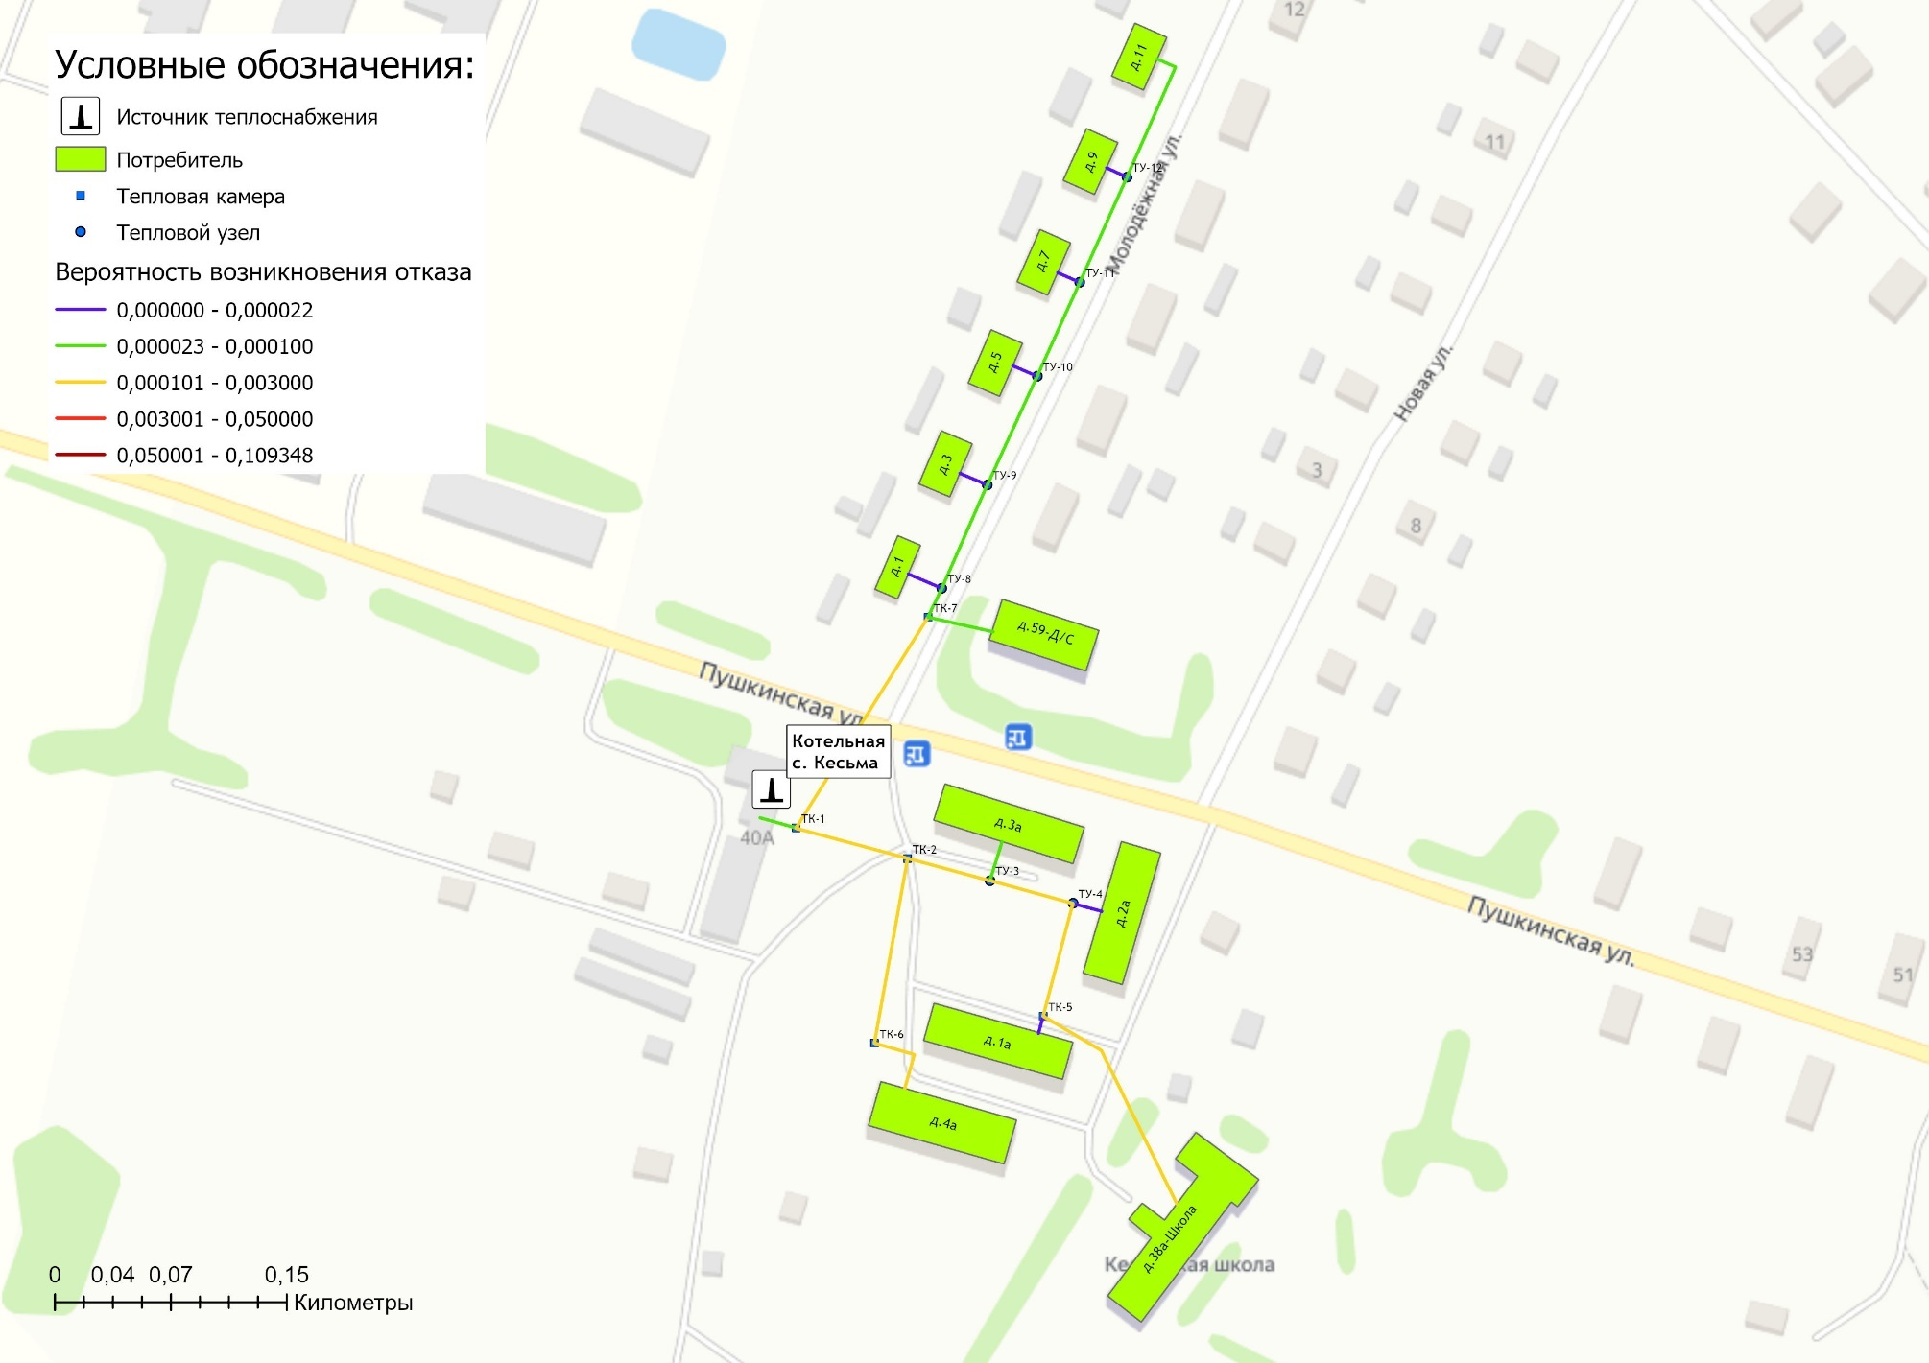
Рисунок 1.9.4.7 – Карта-схемы тепловых сетей и зон ненормативной надежности и безопасности теплоснабжения от котельной с. Кесьма, ул. Пушкинская, д.40а

1.9.6 Результаты анализа времени восстановления теплоснабжения потребителей, отключенных в результате аварийных ситуаций при теплоснабжении
Информация о фактическом и расчетном времени восстановления теплоснабжения потребителей, представлена в таблице 1.9.6.
Таблица 1.9.6 – Время восстановления теплоснабжения потребителей, отключенных в результате аварийных ситуаций при теплоснабжении
№ п/п | Наименование системы теплоснабжения | Фактическая средняя продолжительность устранения аварийной ситуации, ч. | Расчетная средняя продолжительность устранения аварийной ситуации, ч.
ООО "Теплосбыт"
1 | Тепловые сети от котельной «Центральная» | 2 | 5,85
ООО "Теплоснаб"
2 | Тепловые сети от котельной "ДОК-15" | 24 | 7,48
МУП "Весьегонский рынок"(*)
3 | Тепловые сети от котельной ЦРБ | 0 | 4,84
4 | Тепловые сети от котельной «Сосновый» | 0 | 5,22
5 | Тепловые сети от котельной ул. Степанова, 11а | 0 | 5,26
6 | Тепловые сети от котельной ул. Тихонова,1 | 0 | 5,98
7 | Тепловые сети от котельной с. Кесьма | 0 | 5,99
Примечание: * - по данным теплоснабжающей организации аварийные ситуации за период 2021-2022 гг. в системах централизованного теплоснабжения отсутствовали.

1.10 Технико-экономические показатели теплоснабжающих и теплосетевых организаций муниципального образования
Сведения по размещению документации о деятельности теплоснабжающих организаций, представлены в таблице 1.10.1.
Таблица 1.10.1 – Сведения по размещению документации о деятельности теплоснабжающих организаций за 2021 год
№ п/п | Наименование | Размещение документации
1 | АО "Весьегонский винзавод" | http://ri.rectver.ru/Discl/PublicDisclosureInfo.aspx?reg=RU.1.69&razdel=Fact&sphere=TS&year=2021
2 | МУП "Весьегонский рынок"
3 | ООО "Теплоснаб"
4 | ООО "Теплосбыт"

Основные показатели финансово-хозяйственной деятельности теплоснабжающих организаций ежегодно публикуются на сайте раскрытия информации ФАС России (http://ri.eias.ru/).
Технико-экономические показатели работы источников тепловой энергии Весьегонский муниципальный округ Тверской области представлены в таблице 1.10.2.
Таблица 1.10.2 – Технико-экономические показатели котельных Весьегонский муниципальный округ (по итогам 2021 г.)
Наименование показателя | Удельн. расход топлива, кг у.т./Гкал | Удельн. расход э/э, кВт*ч/Гкал | Удельн. расход воды, м3/Гкал | Годовое потр. газа, тыс.м3 | Годовое потр. э/э, тыс.кВт*ч | Годовое потр. воды, тыс.м3
1 | 2 | 3 | 4 | 5 | 6 | 7
Весьегонский муниципальный округ
АО "Весьегонский винзавод"
Котельная АО "ВВЗ" | 238,10 | 65,53 | 0,310 | 516,00 | 142,00 | 0,672
МУП "Весьегонский рынок"
Котельная ул. Тихонова,1 | 315,21 | 40,41 | 0,031 | 1 195,00 | 40,73 | 0,032
Котельная ул. Степанова, 11а | 315,21 | 35,03 | 0,029 | 1 258,00 | 37,20 | 0,031
Котельная ЦРБ | 304,15 | 116,37 | 0,017 | 1 066,00 | 108,46 | 0,016
Котельная "Сосновый" | 315,08 | 31,55 | 0,027 | 1 500,00 | 39,98 | 0,034
Котельная с.Кесьма | 314,97 | 44,47 | 0,030 | 2 128,00 | 79,91 | 0,054
ООО "Теплоснаб"
Котельная "ДОК-15" | 283,28 | 55,84 | 0,500 | 9 270,00 | 530,00 | 4,750
ООО "Теплосбыт"
Котельная "Центральная" | 280,00 | 47,73 | 1,000 | 11 364,37 | 706,12 | 14,794

1.11 Цены (тарифы) в сфере теплоснабжения муниципального образования

1.11.1 Динамика утвержденных тарифов теплоснабжающей организации
Динамика утвержденных тарифов на 2020-2022 гг. для потребителей Весьегонского муниципального округа представлена в таблице 1.11.1.
Тарифы на тепловую энергию для рассматриваемых теплоснабжающих организаций устанавливает Главное Управление «Региональная Энергетическая Комиссия» Тверской области.
Таблица 1.11.1 - Тарифы на тепловую энергию, поставляемую потребителям Весьегонский муниципальный округ
Период тарифного регулирования | Наименование регулируемой организации
 | АО "Весьегонский винзавод" | МУП "Весьегонский рынок" | ООО "Теплоснаб" (НДС не облагается) | ООО "Теплосбыт" (НДС не облагается)
Тарифы на тепловую энергию (мощность) для потребителей, в случае отсутствия дифференциации тарифов по схеме подключения, одноставочный, руб./Гкал (без учёта НДС)
01.01.2020 - 30.06.2020 | 2 115,45 | - | 2 958,64 | -
01.07.2020 - 31.12.2020 | 2 647,18 | - | 2 958,64 | -
01.01.2021 - 30.06.2021 | 2 647,18 | 3 531,38 | 2 958,64 | -
01.07.2021 - 31.12.2021 | 2 655,92 | 3 531,38 | 2 965,37 | -
01.01.2022 - 30.06.2022 | 2 655,92 | 3 531,38 | 2 965,37 | -
01.07.2022 - 31.12.2022 | 2 721,77 | 4 118,41 | 3 152,45 | 3829,65
Тарифы на тепловую энергию (мощность) для населения, одноставочный, руб./Гкал (с учётом НДС)
01.01.2020 - 30.06.2020 | - | - | 2 462,64 | -
01.07.2020 - 31.12.2020 | - | - | 2 500,81 | -
01.01.2021 - 30.06.2021 | - | 2 500,81 | 2 500,81 | -
01.07.2021 - 31.12.2021 | - | 2 575,84 | 2 575,84 | -
01.01.2022 - 30.06.2022 | - | 2 575,84 | 2 575,84 | -
01.07.2022 - 31.12.2022 | - | 2 678,87 | 2 678,87 | 2678,87

1.11.2 Структура цен (тарифов) теплоснабжающей организации, установленных на момент разработки схемы теплоснабжения
Структура себестоимости производства и передачи тепловой энергии по теплоснабжающим организациям, осуществлявших деятельность на территории Весьегонского муниципального округа представлена на сайте раскрытия информации ФАС России (http://ri.eias.ru/)

1.11.3 Плата за подключение к системе теплоснабжения и поступлений денежных средств от осуществления указанной деятельности
Плата за подключение к системе теплоснабжения - плата, которую вносят лица, осуществляющие строительство здания, строения, сооружения, подключаемых к системе теплоснабжения, а также плата, которую вносят лица, осуществляющие реконструкцию здания, строения, сооружения в случае, если данная реконструкция влечет за собой увеличение тепловой нагрузки реконструируемых здания, строения, сооружения.
Плата за подключение к системам теплоснабжения не установлена.

1.11.4 Плата за услуги по поддержанию резервной тепловой мощности
Плата за услуги по поддержанию резервной тепловой мощности устанавливается в случае, если потребитель не потребляет тепловую энергию, но не осуществил отсоединение принадлежащих ему теплопотребляющих установок от тепловой сети в целях сохранения возможности возобновить потребление тепловой энергии при возникновении такой необходимости.
Плата за услуги по поддержанию резервной тепловой мощности подлежит регулированию для отдельных категорий социально значимых потребителей, перечень которых определяется основами ценообразования в сфере теплоснабжения, утвержденными Правительством Российской Федерации, и устанавливается как сумма ставок за поддерживаемую мощность источника тепловой энергии и за поддерживаемую мощность тепловых сетей в объеме, необходимом для возможного обеспечения тепловой нагрузки потребителя.
Для иных категорий потребителей тепловой энергии плата за услуги по поддержанию резервной тепловой мощности не регулируется и устанавливается соглашением сторон.
Плата за услуги по поддержанию резервной тепловой мощности не установлена.

1.12 Описание существующих технических и технологических проблем в системах теплоснабжения муниципального образования

1.12.1 Описание существующих проблем организации качественного теплоснабжения.
Состояние объектов теплоснабжения имеет очень высокую степень износа. Износ тепловых сетей составляет 80%, износ теплотехнического оборудования в среднем 40 - 50%.
Информация по существующим проблемам организации качественного теплоснабжения от источников теплоснабжения Весьегонский муниципальный округ представлена в таблице 1.12.1.
Таблица 1.12.1 – Информация о технических недостатках источников теплоснабжения Весьегонский муниципальный округ
Наименование объектов теплоснабжения | Техническое описание
Котельные МУП «Весьегонский рынок» | - отсутствуют системы химводоподготовки, что повышает трудоемкость обслуживания и ремонта котельного оборудования и снижает эффективность работы котлов;  - отсутствие учета отпускаемой тепловой энергии с котельных;
Котельная «ДОК-15» | - технологическое оборудование котельной завода морально и физически изношено. Срок эксплуатации котлов марки ДКВР составляет более 30 лет; котлы имеют низкий КПД, не превышающий 90%;  - котельная оснащена устаревшей автоматикой безопасности и управления;  - система химводоподготовки котельной находится в нерабочем состоянии.;  - отсутствие учета отпускаемой тепловой энергии с котельной.
Котельная «Центральная» | - износ насосного оборудования котельной составляет 75%;  - использование мазута в качестве резервного топлива, приводит к повышенным затрат теплоснабжающей организации на содержание и эксплуатацию резервного топливного хозяйства.

Износ теплоизоляционных конструкций на тепловых сетях обуславливает сверхнормативные потери тепловой энергии при транспортировке тепловой энергии.
Отсутствие приборов учета в полном объеме у потребителей не позволяет оценить фактическое потребление тепловой энергии каждым потребителем и уровень потерь при ее транспортировке.
Схема теплоснабжения муниципального образования не оптимальная, котельные расположены на небольшом расстоянии друг от друга. Возможна консервация отдельных источников теплоснабжения с передачей тепловой нагрузки на другие источники или перевод потребителей на индивидуальное отопление (подробная информация представлена в Главе 5 Обосновывающих материалов).

1.12.2 Описание существующих проблем организации надежного и безопасного теплоснабжения муниципального образования
По результатам проведенных расчетов надежности системы теплоснабжения установлено, что участки тепловых сетей являются малонадежными.
С целью повышения уровня надежности эксплуатации централизованной системы теплоснабжения «Схемой теплоснабжения» предусматривается реализация мероприятий по перекладке изношенных участков тепловых сетей.

1.12.3 Описание существующих проблем надежного и эффективного снабжения топливом действующих систем теплоснабжения
Проблемы, связанные с доставкой, транспортировкой, складированием, надежным и эффективным снабжением топливом действующих источников тепловой энергии централизованных систем теплоснабжения отсутствуют.

1.12.4 Анализ предписаний надзорных органов об устранении нарушений, влияющих на безопасность и надежность системы теплоснабжения
По данным, полученным от теплоснабжающих организаций предписания надзорных органов об устранении нарушений, влияющих на безопасность и надежность систем теплоснабжения, отсутствуют.

Глава 2. Существующее и перспективное потребление тепловой энергии на цели теплоснабжения.

2.1 Данные базового уровня потребления тепла на цели теплоснабжения
Фактически сложившийся базовый уровень реализации тепловой энергии на цели теплоснабжения от централизованных источников теплоснабжения на территории Весьегонского муниципального округа составил 26 495 Гкал в 2021 году (таблица 2.1).
Таблица 2.1 - Данные базового уровня потребления тепловой энергии по населенным пунктам муниципального образования с централизованным теплоснабжением
Наименование населенного пункта | Объем реализации тепловой энергии, Гкал
 | 2021 год
город Весьегонск, в т.ч. | 25 217,93
- от котельной "Центральная" (ул. Коммунистическая, 4а) | 11 151,00
- от котельной "ДОК-15" (ул. Заречная, дом 2) | 8 834,93
- от котельной ЦРБ (ул. П.Морозова, 4а) | 557,00
- от котельной "Сосновый" (ул. Молодежная, 26а) | 873,00
- от котельной ул. Степанова, 11а | 895,00
- от котельной ул. Тихонова,1 | 840,00
- от котельной АО "ВВЗ" | 2 067,00
село Кесьма, в т.ч. | 1 277,00
- от котельной ул. Пушкинская, д.40а | 1 277,00

2.2 Прогнозы приростов площади строительных фондов по расчетным элементам территориального деления и по зонам действия источников тепловой энергии с разделением объектов строительства на многоквартирные дома, индивидуальные жилые дома, общественные здания, производственные здания промышленных предприятий, на каждом этапе
Жилой фонд Весьегонского муниципального округа состоит из 633 многоквартирных жилых домов (общей площадью 147,27 тыс. кв.м) и 8868 частных индивидуальных жилых домов (общей площадью 396,23 тыс. кв.м) – таблица 2.2.1.
Общая площадь жилых помещений, приходящаяся в среднем на одного жителя округа составляет 51,3 кв.м./чел.
Таблица 2.2.1 – Распределение жилищного фонда по виду и формам собственности
№ п/п | Наименование показателей | Общая площадь жилых помещений − всего, тыс м² | в том числе |  | Число, ед
 |  |  | в жилых домах (индивидуально-определенных зданиях) | в много-квартир-  ных домах | Жилых домов (индиви-дуально-  определен-ных зданий) | Многоквар-тирных домов
 | 1 | 2 | 3 | 4 | 5 | 6
 | Городское поселение – город Весьегонск
1. | Жилищный фонд − всего | 218,7 | 101,8 | 116,9 | 2064 | 415
1.1 | частной граждан | 205,4 | 101,7 | 103,7 | 2063 | 368
1.2 | юридических лиц | ― | ― | ― | ― | ―
1.3 | государственной | 0,2 | ― | 0,2 | ― | 1
1.4 | муниципальной | 13,1 | 0,1 | 13 | 1 | 16
 | Сельские поселения
2. | Жилищный фонд − всего | 324,8 | 294,43 | 30,37 | 6804 | 218
2.1 | частной граждан | 290,68 | 280,63 | 10,05 | 6580 | 84
2.2 | юридических лиц | 28,49 | 11,18 | 17,31 | 183 | 113
2.3 | государственной | ― | ― | ― | ― | ―
2.4 | муниципальной | 5,63 | 2,62 | 3,01 | 41 | 21

Информация о движении жилищного фонда представлена в таблице 2.2.2.

Таблица 2.2.2 – Движение жилищного фонда
Наименование показателя | Ед. измерения | 2021 г.
Городское поселение – город Весьегонск
Общая площадь жилых помещений на начало года | тыс. м² | 218,7
Прибыло общей площади за год,  в том числе |  | 0
- новое строительство |  | ―
- переведено нежилых помещений в жилые |  | ―
- прибыло за счет уточнения при инвентаризации |  | ―
Выбыло общей площади за год |  | 0
Общая площадь жилых помещений на конец года |  | 218,7
Сельские поселения
Общая площадь жилых помещений на начало года | тыс. м² | 324,52
Прибыло общей площади за год,  в том числе |  | 0,73
- новое строительство |  | ―
- переведено нежилых помещений в жилые |  | 0,33
- прибыло за счет уточнения при инвентаризации |  | 0,4
Выбыло общей площади за год |  | 0,71
Общая площадь жилых помещений на конец года |  | 324,8

По состоянию на 01.10.2022 г. генеральный план в отношении вновь образованного Весьегонского муниципального округа Тверской области не утвержден.
Генеральный план города Весьегонск разработан на первую очередь – 2020 год и расчетный срок до 2030 года. Проектом Генерального плана предусматривается:
1. Снос и реконструкция ветхого и аварийного жилищного фонда в течение расчетного срока. К концу расчетного срока около 30 % всего жилищного фонда (в основном, жилые дома, построенные в 1970 году) будет иметь нормативный износ, соответствующий ветхому жилищному фонду. Увеличение жилищной обеспеченности в среднем с 29 м²/чел до 37-38 м²/чел;
2. Несколько типов застройки – застройка индивидуальными домами и застройка малоэтажными (этажностью 1-2 этажа) многоквартирными домами.
Общая площадь территорий новых жилых зон составляет 6,27 га, в том числе:
- индивидуальными домами – 6,22 га;
- многоквартирными домами – 0,5 га.
Ориентировочный объем нового жилищного строительства на расчетный срок составит 62,7 тыс. м², из них на незастроенных (неиспользуемых) в настоящее время территориях – 54,1 тыс.м².
Ориентировочный объем нового жилищного строительства на I очередь составит 31,0 тыс.м², из них на незастроенных (неиспользуемых) в настоящее время территориях – 25,2 тыс.м².
Жилищное строительство предполагается как за счет бюджетных средств, так и за счет частных инвесторов (в основном, индивидуальных застройщиков).
Основные показатели жилищного фонда городского поселения (района) и численность проживающих в нем на расчетный срок и I очередь представлены в таблице 2.2.3.
Таблица 2.2.3 – Данные по жилищному фонду и социальным объектам города Весьегонск
№  п.п. | Показатели | Единица измерения | Базовое состояние (2012 г.) | Расчетный срок (2030 г.)
1 | Территория
1.1 | Общая площадь земель городского поселения в установленных границах | га/  га/м² на чел. | 2535,1/ 3471,8 | 2535,1/ 3621,6
 | В том числе территории:
 | жилых зон | га/% | 375,5 / 14,8 | 418,9/ 16,5
 | из них: | -"- | - | -
 | многоэтажная застройка | -"- | - | -
 | 4 - 5 этажная застройка | -"- | - | -
 | малоэтажная многоквартирная застройка | -"- | 22,2 / 0,8 | 22,6 / 0,9
 | в том числе: |  | - | -
 | малоэтажные жилые дома с приквартирными земельными участками | -"- | - | -
 | индивидуальные жилые дома с приусадебными земельными участками | -"- | 353,3 / 14 | 396,3 / 15,6
 | общественно-деловых зон | -"- | 40,3 / 1,6 | 54,9 / 2,2
 | производственных зон | -"- | 167,9 / 6,6 | 162,9 / 6,4
 | зон инженерной и транспортной инфраструктур | -"- | 144,8 / 5,7 | 146,8 / 5,8
 | рекреационных зон | -"- | 21,5 / 0,9 | 25,8 / 1
 | зон сельскохозяйственного использования | -"- | 61,2 / 2,5 | 61,2 / 2,4
 | зон специального назначения | -"- | 23,6 / 0,9 | 23,6/ 0,9
 | режимных зон | -"- | - | -
 | лесохозяйственного использования (защитные леса) |  | 698,2 / 27,5 | 662,8 / 26,1
 | зона поверхностных вод | -"- | 946,4 / 37,3 | 946,4 / 37,3
 | зона природного ландшафта в границах населенного пункта |  | 55,7 / 2,2 | 31,8/ 1,3
2 | Население
2.1 | Численность населения с учетом подчиненных административно-территориальных образований | тыс. чел. | 7,302 | 7,0
 | В том числе собственно города | -"- | 7,302 | 7,0
2.2 | Показатели естественного движения населения:
 | прирост | -"- | 0,075 | 0,09
 | убыль | -"- | 0,176 | 0,1
2.3 | Показатели миграции населения:
 | прирост | -"- | 0,042 | 0,07
 | убыль | -"- | 0,176 | 0,1
3 | Жилищный фонд
3.1 | Жилищный фонд - всего | тыс. м² общей площади квартир | 211,9 | 268
 | В том числе:
 | государственной и муниципальной собственности | тыс. м² общей площади квартир/% к общему объему жилищного фонда | 2 | 2
 | частной собственности | -"- | 209,9 | 266
3.2 | Из общего жилищного фонда:
 | 4 - 5 этажных домах | -"- | - | -
 | малоэтажная многоквартирная застройка | -"- | 117,2/56,3 | 114,3 / 43,4
 | в том числе:
 | в малоэтажные жилых домах с приквартирными земельными участками | -"- | - | -
 | в индивидуальных жилых домах с приусадебными земельными участками | -"- | 92,7 / 43,7 | 151,7 /56,6
3.3 | Жилищный фонд с износом более 70 % | -"-
 | В том числе государственный и муниципальный фонд | -"- | 5,8 / 2,7 | 5,8 /2,2
3.4 | Убыль жилищного фонда - всего | -"- | н/д | 8,6
 | В том числе:
 | государственной и муниципальной собственности | -"- | - | -
 | частной собственности | -"- | - | 8,6
3.5 | Существующий сохраняемый жилищный фонд | тыс. м² | - | 203,3
3.6 | Структура нового жилищного строительства по этажности
 | В том числе:
 | малоэтажное | -"- | - | -
 | из них: |  | - | -
 | малоэтажные жилые дома с приквартирными земельными участками | -"- | - | -
 | индивидуальные жилые дома с приусадебными земельными участками | -"- | - | 62,2 / 99
 | 4 - 5 этажных домах | -"- | - | -
 | малоэтажная многоквартирная застройка | -"- | - | 0,5 /1
3.7 | Из общего объема нового жилищного строительства размещается:
 | на свободных территориях | -"- | - | 62,7
 | за счет реконструкции существующей застройки | -"- | - | -
3.8 | Средняя обеспеченность населения общей площадью квартир | м²/чел. | 29 | 38
4 | Объекты социального и культурно-бытового обслуживания населения
4.1 | Детские дошкольные учреждения | мест | 314 мест | 404 мест
4.2 | Общеобразовательные школы | -"- | 735 мест | 735 мест
4.3 | Учреждения начального и среднего профессионального образования | учащихся | 130 | 130
4.4 | Высшие учебные заведения | студентов | 200 | 200
4.5 | Больницы | коек | н/д | 202
4.6 | Поликлиники - всего/1000 чел. | посещений в смену | н/д | 140
4.7 | Предприятия розничной торговли, общественного питания и бытового обслуживания населения | м² / мест | - | 2201/276
4.8 | Учреждения культуры и искусства - всего. | мест | 400 | 700
4.9 | Физкультурно-спортивные сооружения - всего | м² | н/д | 70 525

Обеспечение потребности в тепловой энергии на территориях нового строительства осуществляется за счет индивидуальных источников теплоснабжения, работающих на твердом топливе с последующим переводом потребителей на газ (в рамках реализации проекта по газификации населенных пунктов муниципального округа). Котельные предполагаются локальными, работающими, в основном, на потребителей конкретного застройщика. Параметры котельных, их размещение и схема подачи тепла потребителям определяются каждым застройщиком индивидуально на этапе проектирования.

2.3 Прогнозы перспективных удельных расходов тепловой энергии на отопление, вентиляцию и горячее водоснабжение, согласованных с требованиями к энергетической эффективности объектов теплопотребления, устанавливаемых в соответствии с законодательством Российской Федерации
На период действия Схемы теплоснабжения Весьегонского муниципального округа показатели удельного расхода тепловой энергии на отопление для многоквартирных домов без установленных общедомовых приборов учета остается без изменений и представлены в таблице 1.5.4.1 Обосновывающих материалов к Схеме теплоснабжения.

2.4 Прогнозы приростов объемов потребления тепловой энергии (мощности) и теплоносителя с разделением по видам теплопотребления в каждом расчетном элементе территориального деления и в зоне действия каждого из существующих или предлагаемых для строительства источников тепловой энергии на каждом этапе
Технологическое присоединение к системам централизованного теплоснабжения на территории Весьегонского муниципального округа на 2023 год не ожидается.
Технические условия на присоединение объектов теплопотребления теплоснабжающими организациями не выдавались.
Прогноз объемов потребления тепловой энергии (мощности) потребителями централизованного теплоснабжения Весьегонского муниципального округа на 2022-2028 годы представлен в таблице 2.4.1 и разделе 2.5 Обосновывающих материалов.

Таблица 2.4.1 - Прогнозируемые потребности тепловой мощности для покрытия потребности потребителей в расчетных элементах территориального деления
Наименование системы теплоснабжения | Номер кадастрового квартала расположения подключенных потребителей | Существующая тепловая нагрузка, Гкал/час | Перспективная тепловая нагрузка, Гкал/час
Котельная "Центральная" (ул. Коммунистическая, 4а) | 69:05:0070110 | 0,15 | 0,15
 | 69:05:0070111 | 0,39 | 0,39
 | 69:05:0070112 | 1,01 | 1,01
 | 69:05:0070113 | 0,794 | 0,794
 | 69:05:0070114 | 2,13 | 2,13
 | 69:05:0070222 | 0,07 | 0,07(*)
 | 69:05:0070406 | 0,34 | 0,34
Котельная "ДОК-15" (ул. Заречная, дом 2) | 69:05:0070501 | 0,7134 | 0,7134
 | 69:05:0070502 | 1,52 | 1,52
 | 69:05:0070506 | 0,4 | 0,4
 | 69:05:0070507 | 0,417 | 0,417
 | 69:05:0070508 | 0,73 | 0,73
 | 69:05:0070514 | 0,19 | 0,19(*)
 | 69:05:0070518 | 1,202 | 1,202
Котельная ЦРБ (ул. П.Морозова, 4а) | 69:05:0070501 | 0,305 | 0,305
 | 69:05:0070407 | 0,03 | 0,03(*)
Котельная "Сосновый" (ул. Молодежная, 26а) | 69:05:0070604 | 0,374 | 0,374
Котельная ул. Степанова, 11а | 69:05:0070102 | 0,182 | 0,182
 | 69:05:0070103 | 0,153 | 0,153
 | 69:05:0070104 | 0,066 | 0,066
 | 69:05:0070106 | 0,043 | 0,043
Котельная ул. Тихонова,1 | 69:05:0070813 | 0,369 | 0,369
 | 69:05:0070815 | 0,084 | 0,084
Котельная с. Кесьма, ул. Пушкинская, д.40а | 69:05:0160504 | 0,174 | 0,174
 | 69:05:0160505 | 0,578 | 0,578
Котельная АО «ВВЗ» | 69:05:0070820 | 0,18 | 0,18
Примечание: * - при реализации проектов по газификации территорий населенных пунктов, предлагается перевести потребителей, расположенных в границах кадастрового квартала, полностью на индивидуальные источники теплоснабжения.

2.5 Прогнозы приростов объемов потребления тепловой энергии (мощности) и теплоносителя с разделением по видам теплопотребления в расчетных элементах территориального деления и в зонах действия индивидуального теплоснабжения на каждом этапе
В таблице 2.5.1 представлена информация об объемах потребления тепловой энергии различными группами потребителей, подключенных к централизованной системе теплоснабжения Весьегонский муниципальный округ.
По результатам расчетов в краткосрочной перспективе изменение полезного отпуска сторонним потребителям не ожидается в связи с сохранением действующих отапливаемых площадей, подключённых к централизованным системам теплоснабжения.

2.6 Прогнозы приростов объемов потребления тепловой энергии (мощности) и теплоносителя объектами, расположенными в производственных зонах, при условии возможных изменений производственных зон и их перепрофилирования и приростов объемов потребления тепловой энергии (мощности) производственными объектами с разделением по видам теплопотребления и по видам теплоносителя (горячая вода и пар) в зоне действия каждого из существующих или предлагаемых для строительства источников тепловой энергии
На территории Весьегонского муниципального округа потребление тепловой энергии в границах производственных зон осуществляется от котельной АО «ВВЗ». Информация об объемах потребления приведена в таблице 2.5.1.
На территории Весьегонский муниципальный округ Тверской области на краткосрочную перспективу не планируется создание новых тепловых районов в границах производственных зон.

Таблица 2.5.1 – Балансы тепловой энергии централизованных систем теплоснабжения Весьегонского муниципального округа
Наименование параметра | 2021 г. | 2022 г. | 2023 г. | 2024 г. | 2025 г. | 2026 г. | 2027 г. | 2028 г.
Весьегонский муниципальный округ
Выработка тепловой энергии, Гкал | 32 519 | 30 027 | 30 137 | 30 137 | 30 137 | 30 137 | 30 137 | 30 137
Собственные нужды источника, Гкал | 1 422 | 1 422 | 1 422 | 1 422 | 1 422 | 1 422 | 1 422 | 1 422
Отпуск тепловой энергии в сеть, Гкал | 31 097 | 28 605 | 28 715 | 28 715 | 28 715 | 28 715 | 28 715 | 28 715
Потери в тепловых сетях, Гкал | 4 602 | 2 032 | 2 000 | 2 000 | 2 000 | 2 000 | 2 000 | 2 000
Полезный отпуск тепловой энергии, Гкал | 26 495 | 26 573 | 26 715 | 26 715 | 26 715 | 26 715 | 26 715 | 26 715
Котельная АО "Весьегонский винзавод"
Выработка тепловой энергии, Гкал | 2 167 | 2 310 | 2 310 | 2 310 | 2 310 | 2 310 | 2 310 | 2 310
Собственные нужды источника, Гкал | - | - | - | - | - | - | - | -
Отпуск тепловой энергии в сеть, Гкал | 2 167 | 2 310 | 2 310 | 2 310 | 2 310 | 2 310 | 2 310 | 2 310
Потери в тепловых сетях, Гкал | 100 | 44 | 44 | 44 | 44 | 44 | 44 | 44
Полезный отпуск тепловой энергии, Гкал, в т.ч. | 2 067 | 2 266 | 2 266 | 2 266 | 2 266 | 2 266 | 2 266 | 2 266
- на собственные нужды | 1 647 | 1 846 | 1 846 | 1 846 | 1 846 | 1 846 | 1 846 | 1 846
- население | 420 | 420 | 420 | 420 | 420 | 420 | 420 | 420
МУП "Весьегонский рынок"
Выработка тепловой энергии, Гкал | 6 066 | 6 170 | 6 280 | 6 280 | 6 280 | 6 280 | 6 280 | 6 280
Собственные нужды источника, Гкал | 362 | 362 | 362 | 362 | 362 | 362 | 362 | 362
Отпуск тепловой энергии в сеть, Гкал | 5 704 | 5 808 | 5 918 | 5 918 | 5 918 | 5 918 | 5 918 | 5 918
Потери в тепловых сетях, Гкал | 1 262 | 1 226 | 1 194 | 1 194 | 1 194 | 1 194 | 1 194 | 1 194
Полезный отпуск тепловой энергии, Гкал, в т.ч. | 4 442 | 4 582 | 4 724 | 4 724 | 4 724 | 4 724 | 4 724 | 4 724
- население | 2 276 | 2 345 | 2 414 | 2 414 | 2 414 | 2 414 | 2 414 | 2 414
- бюджетные учреждения | 2 157 | 2 228 | 2 301 | 2 301 | 2 301 | 2 301 | 2 301 | 2 301
- прочее | 9 | 9 | 9 | 9 | 9 | 9 | 9 | 9
Котельная ул. Тихонова,1
Выработка тепловой энергии, Гкал | 1 008 | 1 038 | 1 068 | 1 068 | 1 068 | 1 068 | 1 068 | 1 068
Собственные нужды источника, Гкал | 53 | 53 | 53 | 53 | 53 | 53 | 53 | 53
Отпуск тепловой энергии в сеть, Гкал | 955 | 985 | 1 015 | 1 015 | 1 015 | 1 015 | 1 015 | 1 015
Потери в тепловых сетях, Гкал | 115 | 112 | 109 | 109 | 109 | 109 | 109 | 109
Полезный отпуск тепловой энергии, Гкал, в т.ч. | 840 | 873 | 906 | 906 | 906 | 906 | 906 | 906
- бюджетные учреждения | 840 | 873 | 906 | 906 | 906 | 906 | 906 | 906
Котельная ул. Степанова, 11а
Выработка тепловой энергии, Гкал | 1 062 | 1 085 | 1 109 | 1 109 | 1 109 | 1 109 | 1 109 | 1 109
Собственные нужды источника, Гкал | 51 | 51 | 51 | 51 | 51 | 51 | 51 | 51
Отпуск тепловой энергии в сеть, Гкал | 1 011 | 1 034 | 1 058 | 1 058 | 1 058 | 1 058 | 1 058 | 1 058
Потери в тепловых сетях, Гкал | 116 | 113 | 110 | 110 | 110 | 110 | 110 | 110
Полезный отпуск тепловой энергии, Гкал, в т.ч. | 895 | 921 | 948 | 948 | 948 | 948 | 948 | 948
- бюджетные учреждения | 895 | 921 | 948 | 948 | 948 | 948 | 948 | 948
Котельная ЦРБ
Выработка тепловой энергии, Гкал | 932 | 942 | 953 | 953 | 953 | 953 | 953 | 953
Собственные нужды источника, Гкал | 115 | 115 | 115 | 115 | 115 | 115 | 115 | 115
Отпуск тепловой энергии в сеть, Гкал | 817 | 827 | 838 | 838 | 838 | 838 | 838 | 838
Потери в тепловых сетях, Гкал | 260 | 253 | 247 | 247 | 247 | 247 | 247 | 247
Полезный отпуск тепловой энергии, Гкал, в т.ч. | 557 | 574 | 591 | 591 | 591 | 591 | 591 | 591
- население | 557 | 574 | 591 | 591 | 591 | 591 | 591 | 591
Котельная "Сосновый"
Выработка тепловой энергии, Гкал | 1 267 | 1 283 | 1 302 | 1 302 | 1 302 | 1 302 | 1 302 | 1 302
Собственные нужды источника, Гкал | 58 | 58 | 58 | 58 | 58 | 58 | 58 | 58
Отпуск тепловой энергии в сеть, Гкал | 1 209 | 1 225 | 1 244 | 1 244 | 1 244 | 1 244 | 1 244 | 1 244
Потери в тепловых сетях, Гкал | 336 | 326 | 319 | 319 | 319 | 319 | 319 | 319
Полезный отпуск тепловой энергии, Гкал, в т.ч. | 873 | 899 | 925 | 925 | 925 | 925 | 925 | 925
- население | 864 | 890 | 916 | 916 | 916 | 916 | 916 | 916
- прочее | 9 | 9 | 9 | 9 | 9 | 9 | 9 | 9
Котельная с.Кесьма
Выработка тепловой энергии, Гкал | 1 797 | 1 822 | 1 848 | 1 848 | 1 848 | 1 848 | 1 848 | 1 848
Собственные нужды источника, Гкал | 85 | 85 | 85 | 85 | 85 | 85 | 85 | 85
Отпуск тепловой энергии в сеть, Гкал | 1 712 | 1 737 | 1 763 | 1 763 | 1 763 | 1 763 | 1 763 | 1 763
Потери в тепловых сетях, Гкал | 435 | 422 | 409 | 409 | 409 | 409 | 409 | 409
Полезный отпуск тепловой энергии, Гкал, в т.ч. | 1 277 | 1 315 | 1 354 | 1 354 | 1 354 | 1 354 | 1 354 | 1 354
- население | 855 | 881 | 907 | 907 | 907 | 907 | 907 | 907
- бюджетные учреждения | 422 | 434 | 447 | 447 | 447 | 447 | 447 | 447
Котельная "ДОК-15" (ООО "Теплоснаб")
Выработка тепловой энергии, Гкал | 9 492 | 9 492 | 9 492 | 9 492 | 9 492 | 9 492 | 9 492 | 9 492
Собственные нужды источника, Гкал | 467 | 467 | 467 | 467 | 467 | 467 | 467 | 467
Отпуск тепловой энергии в сеть, Гкал | 9 025 | 9 025 | 9 025 | 9 025 | 9 025 | 9 025 | 9 025 | 9 025
Потери в тепловых сетях, Гкал | 190 | 190 | 190 | 190 | 190 | 190 | 190 | 190
Полезный отпуск тепловой энергии, Гкал | 8 835 | 8 835 | 8 835 | 8 835 | 8 835 | 8 835 | 8 835 | 8 835
Котельная "Центральная" (ООО "Теплосбыт")
Выработка тепловой энергии, Гкал | 14 794 | 12 055 | 12 055 | 12 055 | 12 055 | 12 055 | 12 055 | 12 055
Собственные нужды источника, Гкал | 593 | 593 | 593 | 593 | 593 | 593 | 593 | 593
Отпуск тепловой энергии в сеть, Гкал | 14 201 | 11 462 | 11 462 | 11 462 | 11 462 | 11 462 | 11 462 | 11 462
Потери в тепловых сетях, Гкал | 3 050 | 572 | 572 | 572 | 572 | 572 | 572 | 572
Полезный отпуск тепловой энергии, Гкал, в т.ч. | 11 151 | 10 890 | 10 890 | 10 890 | 10 890 | 10 890 | 10 890 | 10 890
- население | - | 8 432 | 8 432 | 8 432 | 8 432 | 8 432 | 8 432 | 8 432
- бюджетные учреждения | - | 1 373 | 1 373 | 1 373 | 1 373 | 1 373 | 1 373 | 1 373
- прочее | - | 1 085 | 1 085 | 1 085 | 1 085 | 1 085 | 1 085 | 1 085

Глава 3. Электронная модель системы теплоснабжения поселения, городского округа
Электронная модель систем теплоснабжения Весьегонского муниципального округа разработана на базе Графико-информационного расчетного комплекса «ТеплоЭксперт».
Информация по объектам систем теплоснабжения, гидравлическому расчету тепловых сетей, сравнительным пьезометрическим графикам для разработки и анализа сценариев перспективного развития тепловых сетей представлена в электронной модели на базе Графико-информационного расчетного комплекса «ТеплоЭксперт», а также в разделе 1.3 Обосновывающих материалов.

3.1. Графическое представление объектов системы теплоснабжения с привязкой к топографической основе поселения, городского округа, города федерального значения и с полным топологическим описанием связности объектов
Отображение объектов систем теплоснабжения котельных Весьегонский муниципальный округ с привязкой к топографической основе муниципального района представлено в разделе 1.3.1 Обосновывающих материалов.
Общий вид электронной модели систем теплоснабжения Весьегонского муниципального округа представлено на рисунке 3.1.1.

3.2 Паспортизация объектов системы теплоснабжения
Параллельно графическому представлению проводился этап информационного описания объектов системы теплоснабжения:
- источники тепловой энергии;
- потребители;
- участки тепловых сетей;
- арматура, разветвления, изменения диаметра, перемычки.
Основой семантических данных об объектах системы теплоснабжения были данные, предоставленные теплоснабжающей организацией муниципального образования.
Паспортизация объектов систем централизованного теплоснабжения Весьегонский муниципальный округ, дополнительно представлена в разделах 1.2, 1.3 и 1.5 Обосновывающих материалов Схемы теплоснабжения.

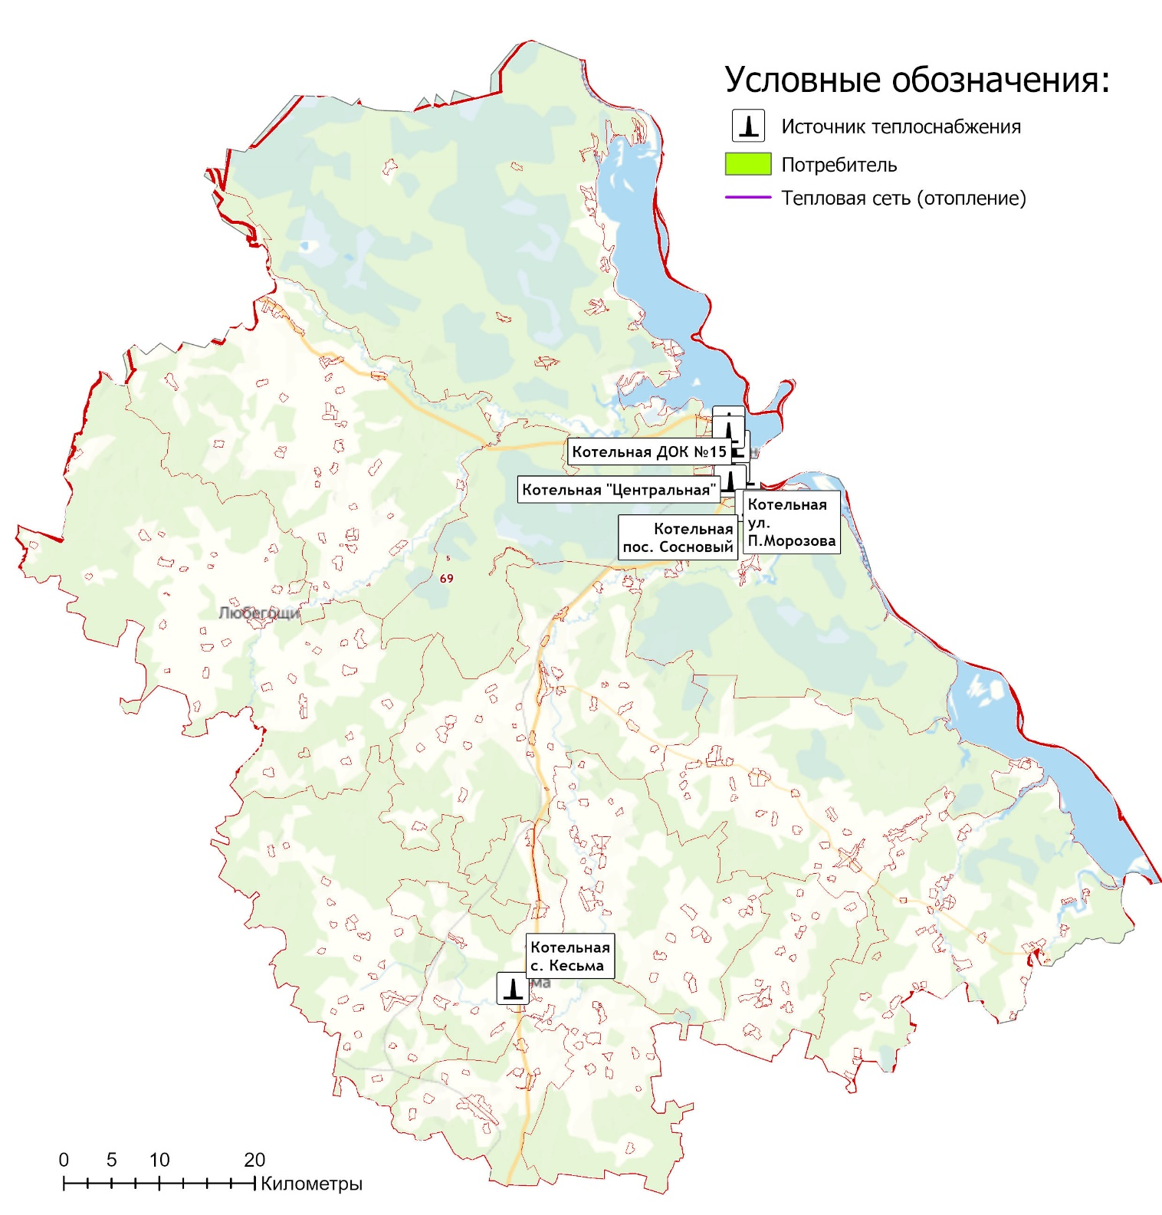
Рисунок 3.1.1 – Общий вид электронной модели систем теплоснабжения Весьегонский муниципальный округ

3.3 Паспортизация и описание расчетных единиц территориального деления, включая административное
Границы территории муниципального образования Весьегонского муниципального округ установлены Законом Тверской области № 23-ЗО от 17.05.2019 г. «О преобразовании муниципальных образований, входящих в состав территории муниципального образования Тверской области "Весьегонский район", путем объединения поселений и создании вновь образованного муниципального образования с наделением его статусом муниципального округа и внесении изменений в отдельные законы Тверской области»
Площадь территории муниципального образования составляет 2 047,26 кв. км.
В соответствии с кадастровым делением, Весьегонский муниципальный округ разделён на 545 кадастровых кварталов, включающих в себя 20080 кадастровых участков. Номер кадастрового района – 69:05.
Сетка кадастрового деления населенных пунктов загружена отдельным слоем в Электронную модель систем теплоснабжения Весьегонский муниципальный округ.
Отображение объектов систем централизованного теплоснабжения Весьегонского муниципального округа на публичной кадастровой карте представлено на рисунках 3.3.1 – 3.3.2.
Информация о расположении объектов централизованных систем теплоснабжения в границах кадастровых кварталов муниципального образования приведена в таблице 3.3.1.
Таблица 3.3.1 – Границы расположения объектов теплоснабжения
Наименование системы теплоснабжения | Номер кадастрового квартала
 | расположения источника теплоснабжения | расположения подключенных потребителей
Котельная "Центральная" (ул. Коммунистическая, 4а) | 69:05:0070112 | 69:05:0070110  69:05:0070111  69:05:0070112  69:05:0070113  69:05:0070114  69:05:0070222  69:05:0070406
Котельная "ДОК-15" (ул. Заречная, дом 2) | 69:05:0070412 | 69:05:0070501  69:05:0070502  69:05:0070506  69:05:0070507  69:05:0070508  69:05:0070514  69:05:0070518
Котельная ЦРБ (ул. П.Морозова, 4а) | 69:05:0070501 | 69:05:0070501  69:05:0070407
Котельная "Сосновый" (ул. Молодежная, 26а) | 69:05:0070604 | 69:05:0070604
Котельная ул. Степанова, 11а | 69:05:0070102 | 69:05:0070102  69:05:0070103  69:05:0070104  69:05:0070106
Котельная ул. Тихонова,1 | 69:05:0070815 | 69:05:0070813  69:05:0070815
Котельная с. Кесьма, ул. Пушкинская, д.40а | 69:05:0160505 | 69:05:0160504  69:05:0160505
Котельная АО «ВВЗ» | 69:05:0070821 | 69:05:0070820

3.4 Гидравлический расчет тепловых сетей любой степени закольцованности, в том числе гидравлический расчет при совместной работе нескольких источников тепловой энергии на единую тепловую сеть
Задачей гидравлического расчёта трубопроводов является определение фактических гидравлических сопротивлений основных магистралей и суммы сопротивлений по участкам, начиная от теплового ввода и до каждого потребителя.
Гидравлические расчеты тепловых сетей производятся непосредственно в программном комплексе ГИРК «ТеплоЭксперт». По итогам разработки электронной модели системы теплоснабжения предполагается проведение наладочных и поверочных расчетов тепловой сети.
Целью наладочного расчета является обеспечение потребителей расчетным количеством воды и тепловой энергии. В результате расчета осуществляется подбор элеваторов и их сопел, производится расчет смесительных и дросселирующих устройств, определяется количество и место установки дроссельных шайб.
Целью поверочного расчета является определение фактических расходов теплоносителя на участках тепловой сети и у потребителей, а также количестве тепловой энергии, получаемой потребителем при заданной температуре воды в подающем трубопроводе и располагаемом напоре на источнике.
Созданная математическая имитационная модель системы теплоснабжения, служащая для решения поверочной задачи, позволяет анализировать гидравлический и тепловой режим работы системы, а также прогнозировать изменение температуры внутреннего воздуха у потребителей. Расчеты могут проводиться при различных исходных данных, в том числе аварийных ситуациях, например отключении отдельных участков тепловой сети, передачи воды и тепловой энергии от одного источника к другому по одному из трубопроводов и т.д.
Результаты гидравлических расчетов приведены в таблице 3.4.1 и на рисунках 1.6.2.1 – 1.6.2.7 Обосновывающих материалов Схемы теплоснабжения.

3.5 Моделирование всех видов переключений, осуществляемых в тепловых сетях, в том числе переключений тепловых нагрузок между источниками тепловой энергии
Моделирование всех видов переключений, осуществляемых в тепловых сетях, производится непосредственно в программном комплексе графико-информационного расчетного комплекса «ТеплоЭксперт» с целью оптимизации протяженности участков тепловых сетей и обеспечения потребителей тепловой энергией требуемого объема.

3.6 Расчет балансов тепловой энергии по источникам тепловой энергии и по территориальному признаку
В главе 2 Обосновывающих материалов Схемы теплоснабжения представлены результаты расчета баланса тепловой энергии потребителей по системам централизованного теплоснабжения Весьегонский муниципальный округ.

3.7 Расчет потерь тепловой энергии через изоляцию и с утечками теплоносителя
Пакет инженерных расчетов ТеплоЭксперт – «Расчет тепловых потерь» способен осуществлять расчет потерь тепловой энергии через изоляцию и с утечками теплоносителя. Просмотреть результаты расчета можно как суммарно по всей тепловой сети, так и по каждому отдельно взятому источнику тепловой энергии и каждому участку тепловых сетей. Расчет может быть выполнен с учетом поправочных коэффициентов на нормы тепловых потерь с учетом технического состояния тепловой изоляции трубопроводов.
Информация по потерям тепловой энергии через теплоизоляции и с утечками теплоносителя представлена в разделе 1.3.11 Обосновывающих материалов.

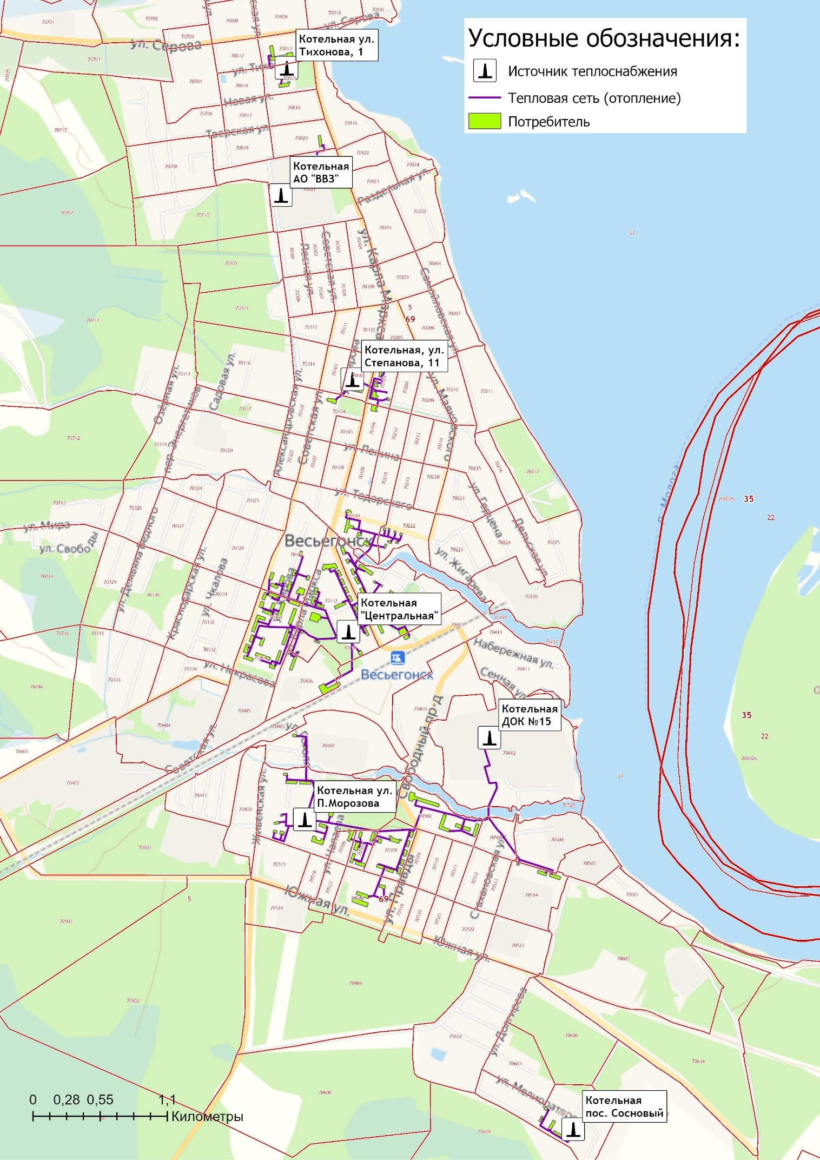
Рисунок 3.3.1 – Объекты теплоснабжения города Весьегонск на публичной кадастровой карте
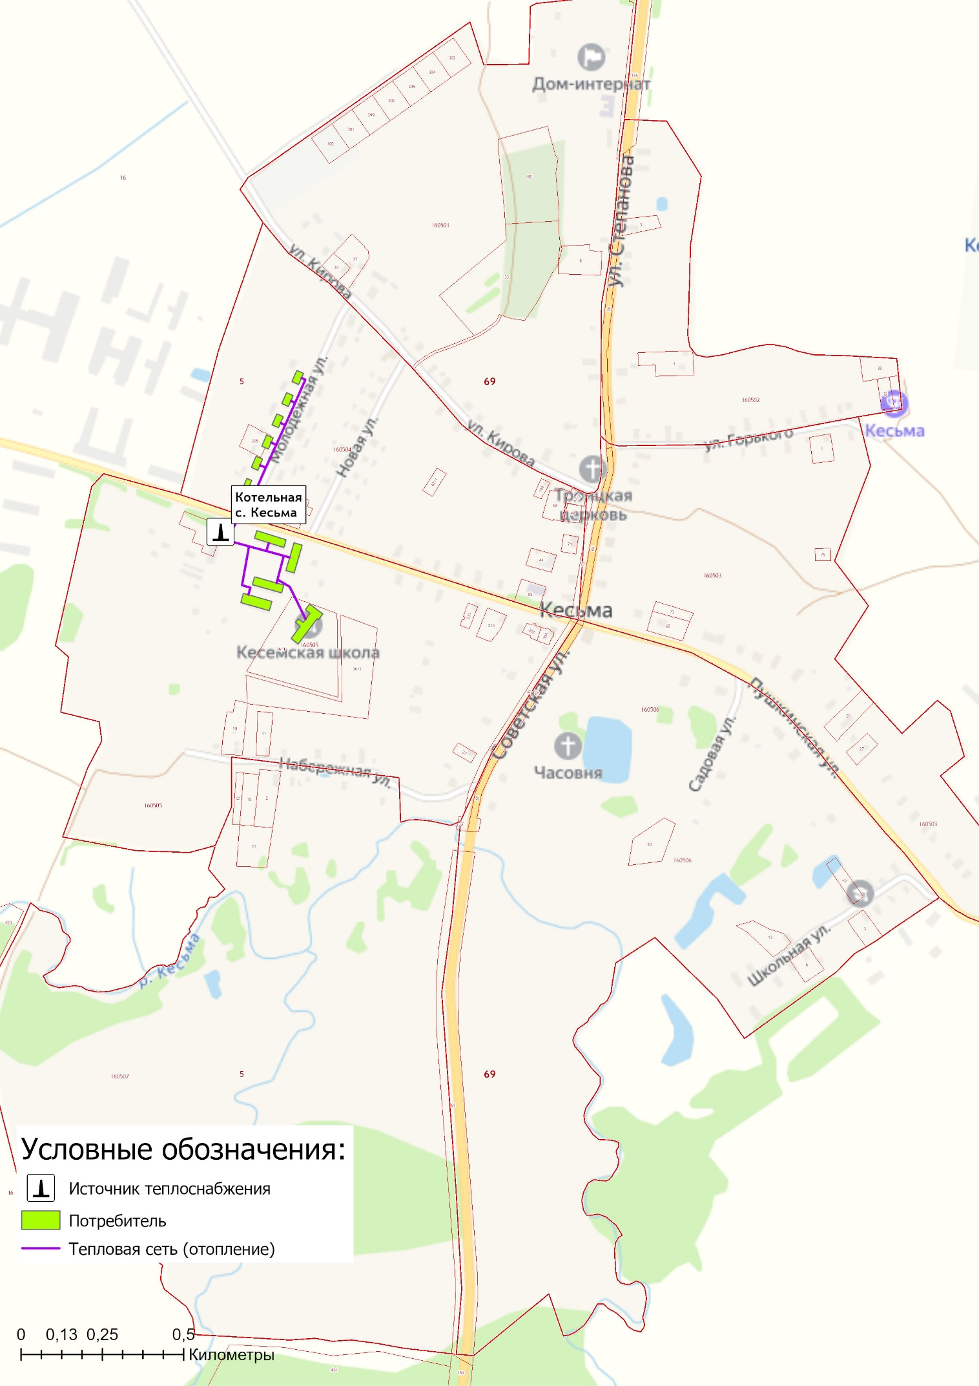
Рисунок 3.3.2 – Объекты теплоснабжения села Кесьма на публичной кадастровой карте

Таблица 3.4.1 – Результаты гидравлического расчета систем централизованного теплоснабжения Весьегонского муниципального округа
Узел Начальный | Узел Конечный | Длина, м | Диам, мм, | Напор в конечном узле (изб.), м (под.) | Напор в конечном узле (изб.), м (обр.) | Удельные потери, мм/м (под.) | Удельные потери, мм/м (рбр.) | Фактический расход, т/ч (под.) | Фактический расход, т/ч (обр.) | Температура в конечном узле, °С (под.) | Температура в конечном узле, °С (обр.) | Скорость, м/с
Котельная "Центральная" (ул. Коммунистическая, 4а)
ТК-кот | ТК-30 | 61 | 125 | 34,7 | 25,3 | 4,2 | 4,2 | 21,21 | 21,19 | 69,78 | 61,83 | 0,49
ТК-30 | ,,Кафе | 43 | 51 | 34,5 | 25,5 | 4,5 | 4,5 | 2,01 | 2,01 | 68,69 | 63,5 | 0,28
ТК-30 | ТК-31 | 113 | 125 | 34,3 | 25,7 | 3,4 | 3,4 | 19,2 | 19,19 | 69,34 | 62,06 | 0,45
ТК-31 | ,,Склады РАЙПО | 130 | 100 | 32,9 | 27,1 | 11,2 | 11,2 | 19,19 | 19,19 | 68,89 | 62,4 | 0,7
ТК-кот | ТК-1 | 61 | 211 | 34 | 26 | 16,2 | 16,1 | 167,73 | 167,64 | 69,96 | 58,81 | 1,37
ТК-1 | ул. Коммунистическая,2, | 34 | 51 | 31,8 | 28,2 | 63,7 | 63,7 | 7,53 | 7,53 | 69,73 | 61,47 | 1,05
ТК-1 | ТК-1* | 58 | 150 | 33,6 | 26,4 | 7,3 | 7,3 | 45,6 | 45,59 | 69,86 | 61,06 | 0,74
ТК-1* | ул. Коммунистическая,1, | 8 | 82 | 32,6 | 27,4 | 121,5 | 121,5 | 37,16 | 37,16 | 69,85 | 62,81 | 2,01
ТК-1* | ТУ-магнит | 120 | 51 | 30,8 | 29,2 | 23,4 | 23,4 | 4,56 | 4,56 | 69,17 | 51,56 | 0,64
ТУ-магнит | ул. Станционная,22,Магнит | 8 | 51 | 30,7 | 29,3 | 10,8 | 10,8 | 3,1 | 3,1 | 69,1 | 56,16 | 0,43
ТУ-магнит | ул. Станционная,22,Магнит-косметик | 78 | 41 | 30,2 | 29,8 | 7,8 | 7,8 | 1,47 | 1,47 | 67,88 | 42,92 | 0,32
ТК-1* | ТК-д/с | 137 | 51 | 31,3 | 28,7 | 16,8 | 16,8 | 3,87 | 3,87 | 68,06 | 57,43 | 0,54
ТК-д/с | пер. Пионерский,6,Д/С №4 | 12 | 51 | 31,1 | 28,9 | 16,8 | 16,8 | 3,87 | 3,87 | 67,91 | 57,55 | 0,54
ТК-1 | ТУ-1(1) | 30 | 211 | 33,8 | 26,2 | 7,5 | 7,5 | 114,6 | 114,53 | 69,94 | 57,8 | 0,93
ТУ-1(1) | ТУ-1(2) | 45 | 211 | 33,5 | 26,5 | 6,3 | 6,3 | 104,47 | 104,41 | 69,9 | 57,26 | 0,85
ТУ-1(1) | ул. Коммунистическая,4, | 4 | 51 | 33,3 | 26,7 | 115,1 | 115,1 | 10,12 | 10,12 | 69,92 | 63,68 | 1,41
ТУ-1(2) | ул. Коммунистическая,6, | 5 | 51 | 33 | 27 | 103,4 | 103,4 | 9,59 | 9,59 | 69,87 | 63,31 | 1,34
ТУ-1(2) | ТК-2 | 30 | 211 | 33,3 | 26,7 | 5,2 | 5,2 | 94,88 | 94,83 | 69,87 | 56,68 | 0,77
ТК-2 | ТК-3* | 78 | 150 | 32,4 | 27,6 | 11,6 | 11,5 | 57,35 | 57,31 | 69,76 | 56,48 | 0,93
ТК-3* | ТУ-3* | 22 | 51 | 31 | 29 | 63,5 | 63,4 | 7,51 | 7,51 | 69,61 | 56,98 | 1,05
ТУ-3* | ул. Коммунистическая,5, | 3 | 51 | 31 | 29 | 23,7 | 23,7 | 4,59 | 4,59 | 69,58 | 58,48 | 0,64
ТУ-3* | ул. Коммунистическая,3, | 45 | 51 | 30,6 | 29,4 | 9,6 | 9,6 | 2,92 | 2,92 | 68,83 | 55,23 | 0,41
ТК-3* | ТУ-3* | 18 | 51 | 32,3 | 27,7 | 10,1 | 10,1 | 3 | 3 | 69,45 | 58,8 | 0,42
ТУ-3* | ТУ-3(1)* | 60 | 51 | 32 | 28 | 4,3 | 4,3 | 1,96 | 1,96 | 67,91 | 58,93 | 0,27
ТУ-3* | пер. Рыбацкий,11, | 11 | 28 | 31,9 | 28,1 | 30,8 | 30,8 | 1,04 | 1,04 | 69,02 | 61,06 | 0,48
ТУ-3(1)* | пер. Рыбацкий,7, | 3 | 28 | 31,9 | 28,1 | 30,6 | 30,6 | 1,03 | 1,03 | 67,79 | 59,92 | 0,48
ТУ-3(1)* | пер. Рыбацкий,4, | 18 | 28 | 31,5 | 28,4 | 24,9 | 24,9 | 0,93 | 0,93 | 67,14 | 58,51 | 0,43
ТК-2 | ТУ-2 | 25 | 100 | 32,3 | 27,7 | 42,9 | 42,9 | 37,53 | 37,52 | 69,82 | 57,13 | 1,36
ТУ-2 | ТУ-2(1) | 4 | 100 | 32,2 | 27,8 | 28,8 | 28,8 | 30,73 | 30,72 | 69,81 | 57,05 | 1,12
ТУ-2 | ул. Панфилова,47, | 27 | 51 | 30,9 | 29,1 | 52 | 51,9 | 6,8 | 6,8 | 69,62 | 57,69 | 0,95
ТУ-2(1) | ул. Коммунистическая,8, | 3 | 51 | 32 | 28 | 48,9 | 48,9 | 6,59 | 6,59 | 69,79 | 61,9 | 0,92
ТУ-2(1) | ТУ-2(2) | 40 | 100 | 31,4 | 28,6 | 17,7 | 17,7 | 24,14 | 24,13 | 69,7 | 55,81 | 0,88
ТУ-2(2) | ул. Коммунистическая,10, | 3 | 51 | 31,3 | 28,7 | 32,8 | 32,8 | 5,4 | 5,4 | 69,67 | 60,14 | 0,75
ТУ-2(2) | ТУ-2(3) | 38 | 100 | 31 | 29 | 10,7 | 10,7 | 18,74 | 18,73 | 69,56 | 54,67 | 0,68
ТУ-2(3) | ул. Коммунистическая,12, | 3 | 51 | 30,9 | 29,1 | 32,6 | 32,6 | 5,38 | 5,38 | 69,54 | 58,21 | 0,75
ТУ-2(3) | ТУ-2(4) | 40 | 100 | 30,8 | 29,2 | 5,4 | 5,4 | 13,35 | 13,35 | 69,36 | 53,4 | 0,48
ТУ-2(4) | ул. Коммунистическая,14, | 5 | 51 | 30,7 | 29,3 | 17,8 | 17,8 | 3,98 | 3,98 | 69,3 | 56,66 | 0,56
ТУ-2(4) | ул. Коммунистическая,16,Администрация | 55 | 82 | 30,4 | 29,6 | 7,7 | 7,7 | 9,37 | 9,37 | 69 | 52,31 | 0,51
ТК-3* | ТУ-4 | 38 | 150 | 32,1 | 27,9 | 7,7 | 7,7 | 46,83 | 46,8 | 69,7 | 56,33 | 0,76
ТУ-4 | ТУ-4(1) | 50 | 150 | 31,9 | 28,1 | 5,4 | 5,4 | 39,2 | 39,17 | 69,6 | 55,39 | 0,63
ТУ-4(1) | ТУ-4(2) | 30 | 150 | 31,8 | 28,2 | 3,9 | 3,9 | 33,24 | 33,22 | 69,52 | 54,47 | 0,54
ТУ-4(2) | ТК-4 | 20 | 150 | 31,7 | 28,3 | 2,9 | 3,9 | 28,62 | 28,6 | 69,47 | 53,57 | 0,46
ТК-4 | ул. Рыбацкая,11, | 38 | 51 | 30,5 | 29,5 | 31 | 31 | 5,25 | 5,25 | 69,1 | 54,03 | 0,73
ТК-4 | ул. Коммунистическая,13,Кулинария | 48 | 51 | 31,4 | 28,6 | 5,7 | 5,7 | 2,24 | 2,24 | 68,39 | 59,33 | 0,31
ТК-4 | ул. Коммунистическая,15,Полиция | 84 | 70 | 31,1 | 28,9 | 7,1 | 7,1 | 5,9 | 5,89 | 68,67 | 58,37 | 0,44
ТК-4 | подъем | 50 | 125 | 31,6 | 28,4 | 2,2 | 2,1 | 15,23 | 15,22 | 69,22 | 51,32 | 0,35
подъем | опуск | 58 | 125 | 31,5 | 28,5 | 2,2 | 2,1 | 15,23 | 15,22 | 68,94 | 51,54 | 0,35
опуск | ТУ-5 | 23 | 125 | 31,4 | 28,6 | 2,1 | 2,1 | 15,23 | 15,22 | 68,83 | 51,63 | 0,35
ТУ-5 | ,,Гараж ПТУ №11 | 10 | 41 | 31,3 | 28,8 | 16 | 16 | 2,1 | 2,1 | 68,61 | 58,92 | 0,45
ТУ-5 | ул. Жигарева,8б, | 52 | 32 | 30,9 | 29,1 | 10,5 | 10,5 | 0,87 | 0,87 | 66,26 | 55,02 | 0,31
ТУ-5 | ТК-6 | 49 | 100 | 31,2 | 28,8 | 4,6 | 4,6 | 12,26 | 12,26 | 68,57 | 50,5 | 0,45
ТК-6 | ТУ-6(1) | 38 | 51 | 30,7 | 29,3 | 12,2 | 12,1 | 3,29 | 3,29 | 67,99 | 46,68 | 0,46
ТУ-6(1) | ТУ-6(2) | 17 | 51 | 30,6 | 29,4 | 7,9 | 7,9 | 2,65 | 2,65 | 67,67 | 45,99 | 0,37
ТУ-6(2) | ТУ-6(3) | 26 | 51 | 30,5 | 29,5 | 4,9 | 4,9 | 2,09 | 2,09 | 67,06 | 45,97 | 0,29
ТУ-6(3) | ТУ-6(4) | 27 | 51 | 30,4 | 29,6 | 1,2 | 1,2 | 1,05 | 1,05 | 65,8 | 46,35 | 0,15
ТК-6 | ТК-7 | 62 | 82 | 30,8 | 29,3 | 7,1 | 7,1 | 8,97 | 8,97 | 68,15 | 52,38 | 0,48
ТК-7 | ,,Столовая ПТУ №11 | 13 | 25 | 30,5 | 29,5 | 21,3 | 21,3 | 0,63 | 0,63 | 67,32 | 52,04 | 0,37
ТУ-6(1) | ул. Жигарева,8а, | 22 | 28 | 30,5 | 29,5 | 11,7 | 11,7 | 0,64 | 0,64 | 66,61 | 51,56 | 0,29
ТУ-6(2) | ул. Жигарева,8, | 25 | 28 | 30,4 | 29,6 | 9,1 | 9,1 | 0,56 | 0,56 | 65,9 | 49,16 | 0,26
ТУ-6(3) | ул. Жигарева,10, | 21 | 28 | 30,3 | 29,7 | 7,6 | 7,6 | 0,51 | 0,51 | 65,45 | 47,38 | 0,24
ТУ-6(3) | ул. Жигарева,10а, | 18 | 28 | 30,3 | 29,7 | 8 | 8 | 0,53 | 0,53 | 65,71 | 48 | 0,24
ТУ-6(4) | ул. Жигарева,12, | 18 | 28 | 30,3 | 29,7 | 7,4 | 7,4 | 0,51 | 0,51 | 64,43 | 46,38 | 0,23
ТУ-6(4) | ул. Жигарева,12а, | 10,7 | 28 | 30,3 | 29,7 | 8,4 | 8,4 | 0,54 | 0,54 | 65,04 | 47,92 | 0,25
ТК-7 | ТК-8 | 13 | 82 | 30,7 | 29,3 | 6,1 | 6,1 | 8,34 | 8,34 | 68,05 | 52,53 | 0,45
ТК-8 | ул. К.Маркса,131,ПТУ №11 | 23 | 82 | 30,6 | 29,4 | 4,4 | 4,4 | 7,07 | 7,07 | 67,85 | 53,98 | 0,38
ТК-8 | ул. К.Маркса,129,Д/С №3 | 120 | 51 | 30,5 | 29,6 | 1,8 | 1,8 | 1,27 | 1,27 | 63,36 | 48,77 | 0,18
ТУ-4(2) | ул. Коммунистическая,11,Прокуратура | 10 | 51 | 31,5 | 28,5 | 23,9 | 23,9 | 4,61 | 4,61 | 69,41 | 60,49 | 0,64
ТУ-4(1) | ул. Коммунистическая,9, | 6 | 51 | 31,6 | 28,4 | 39,9 | 39,9 | 5,96 | 5,96 | 69,54 | 60,88 | 0,83
ТУ-4 | ул. Коммунистическая,7, | 4 | 51 | 31,9 | 28,1 | 65,4 | 65,4 | 7,63 | 7,63 | 69,67 | 61,51 | 1,06
ТК-кот | ТК-18 | 140 | 211 | 33,5 | 26,5 | 10,8 | 10,8 | 137,38 | 137,3 | 69,9 | 54,06 | 1,12
ТК-18 | ул. К.Маркса,145,Рынок | 6 | 40 | 33,2 | 26,8 | 46,6 | 46,6 | 3,34 | 3,34 | 69,82 | 63,54 | 0,76
ТК-18 | ТК-19 | 86 | 211 | 32,6 | 27,4 | 10,3 | 10,3 | 134,03 | 133,97 | 69,84 | 53,87 | 1,09
ТК-19 | ул. К.Маркса,147, | 4 | 51 | 32,6 | 27,4 | 2,6 | 2,6 | 1,51 | 1,51 | 69,7 | 62,79 | 0,21
ТК-19 | ТК-19* | 119 | 100 | 31 | 29 | 13,1 | 13,1 | 20,73 | 20,73 | 69,45 | 57,61 | 0,75
ТК-19* | ул. К.Маркса,149, | 10 | 100 | 30,9 | 29,1 | 13,1 | 13,1 | 20,73 | 20,73 | 69,42 | 57,63 | 0,75
ул. К.Маркса,149, | ул. К.Маркса,145г,Оптима | 21 | 32 | 30,4 | 29,5 | 21,2 | 21,2 | 1,23 | 1,23 | 68,68 | 52,82 | 0,44
ТК-19 | ТК-20 | 33 | 211 | 32,3 | 27,7 | 7,2 | 7,2 | 111,77 | 111,74 | 69,81 | 53,13 | 0,91
ТК-20 | ул. К.Маркса,130,Общ. ПУ№11 | 15 | 82 | 31,4 | 28,6 | 64,4 | 64,4 | 27,05 | 27,05 | 69,78 | 60,26 | 1,46
ТК-20 | ТК-20* | 28 | 125 | 31,9 | 28,1 | 17,5 | 17,5 | 43,49 | 43,47 | 69,76 | 53,67 | 1,01
ТК-20* | ул. К.Маркса,132, | 11 | 100 | 31,6 | 28,4 | 19,4 | 19,4 | 25,23 | 25,23 | 69,73 | 61,12 | 0,92
ТК-20* | ТУ-20 | 158 | 100 | 30,3 | 29,7 | 10,1 | 10,1 | 18,25 | 18,24 | 69,18 | 43,83 | 0,66
ТУ-20 | ул. Некрасова,23, | 15 | 51 | 30,2 | 29,8 | 1 | 1 | 0,92 | 0,92 | 68,63 | 48,02 | 0,13
ТУ-20 | ул. К.Маркса,134, | 3 | 100 | 30,2 | 29,8 | 2,9 | 2,9 | 9,75 | 9,75 | 69,16 | 48,57 | 0,35
ТУ-20 | ул. Некрасова,21, | 90 | 100 | 30,1 | 29,9 | 1,7 | 1,7 | 7,57 | 7,57 | 68,38 | 37,87 | 0,27
ТК-20 | ТК-21 | 110 | 150 | 31,7 | 28,3 | 6 | 6 | 41,23 | 41,21 | 69,6 | 48,09 | 0,67
ТК-21 | ТК-21* | 10 | 150 | 31,7 | 28,3 | 2,9 | 2,9 | 28,58 | 28,58 | 69,57 | 50,52 | 0,46
ТК-21* | ул. Советская,91а, | 50 | 82 | 30,6 | 29,4 | 21,5 | 21,5 | 15,62 | 15,62 | 69,38 | 55,32 | 0,84
ТК-21 | ТК-22 | 88 | 82 | 30,5 | 29,5 | 14,1 | 14,1 | 12,65 | 12,64 | 69,17 | 42,95 | 0,68
ТК-22 | ТК-23 | 55 | 70 | 30,2 | 29,8 | 4,3 | 4,3 | 4,57 | 4,57 | 68,5 | 36,9 | 0,34
ТК-22 | ул. Советская,93, | 5 | 51 | 30,3 | 29,7 | 28,3 | 28,3 | 5,02 | 5,02 | 69,12 | 49,91 | 0,7
ТК-22 | ул. Советская,93а, | 30 | 51 | 30,1 | 29,9 | 10,5 | 10,5 | 3,05 | 3,05 | 68,67 | 41,73 | 0,43
ТК-23 | ул. Советская,95, | 10 | 51 | 30,1 | 29,9 | 8,2 | 8,2 | 2,69 | 2,69 | 68,32 | 41,33 | 0,38
ТК-23 | ул. Некрасова,19, | 38 | 51 | 30,1 | 29,9 | 4 | 4 | 1,88 | 1,88 | 67,49 | 31,52 | 0,26
ТК-21* | ТУ-27 | 60 | 82 | 30,8 | 29,2 | 14,8 | 14,8 | 12,96 | 12,95 | 69,29 | 45,12 | 0,7
ТУ-27 | ТК-27 | 12 | 82 | 30,7 | 29,3 | 7,4 | 7,4 | 9,19 | 9,19 | 69,21 | 45,89 | 0,5
ТК-27 | ул. Кирова,81, | 20 | 51 | 30,1 | 29,9 | 28,1 | 28,1 | 5 | 5 | 69 | 38,53 | 0,7
ТК-27 | ул. Кирова,86, | 6 | 51 | 30,6 | 29,4 | 19,7 | 19,7 | 4,19 | 4,19 | 69,13 | 54,9 | 0,58
ТУ-27 | ТУ-27(1) | 36 | 51 | 30,2 | 29,8 | 16 | 16 | 3,77 | 3,77 | 68,8 | 43,75 | 0,53
ТУ-27(1) | ул. Советская,91, | 4 | 51 | 30,2 | 29,8 | 9,8 | 9,8 | 2,95 | 2,95 | 68,74 | 43,65 | 0,41
ТУ-27(1) | ул. Советская,89, | 17 | 51 | 30,2 | 29,8 | 0,8 | 0,8 | 0,82 | 0,82 | 67,76 | 45,09 | 0,11
ТК-кот | ТК-10 | 139 | 211 | 34,2 | 25,8 | 5,6 | 5,6 | 98,52 | 98,44 | 69,86 | 58,51 | 0,8
ТК-10 | ул. К.Маркса,143,ДК | 30 | 51 | 30,8 | 29,2 | 114,1 | 114,1 | 10,08 | 10,08 | 69,71 | 56,7 | 1,41
ТК-10 | ТК-11 | 83 | 211 | 33,8 | 26,2 | 4,5 | 4,5 | 88,43 | 88,38 | 69,77 | 58,8 | 0,72
ТК-11 | ТК-11* | 28 | 70 | 32 | 28 | 64,4 | 64,4 | 17,72 | 17,71 | 69,68 | 58,35 | 1,31
ТК-11* | ул. К.Маркса,141, | 9 | 51 | 31,6 | 28,4 | 53,9 | 53,9 | 6,92 | 6,92 | 69,62 | 60,68 | 0,97
ТК-11* | ул. Панфилова,45, | 28 | 51 | 30,9 | 29,1 | 41,2 | 41,2 | 6,06 | 6,06 | 69,45 | 57,74 | 0,84
ТК-11* | ул. К.Маркса,139, | 52 | 51 | 30,7 | 29,3 | 25,2 | 25,2 | 4,74 | 4,74 | 69,13 | 56,42 | 0,66
ТК-11 | ТК-12 | 80 | 211 | 33,6 | 26,4 | 2,9 | 2,9 | 70,71 | 70,67 | 69,66 | 59,01 | 0,58
ТК-12 | ул. К.Маркса,126,Торговый дом | 33 | 51 | 31 | 29 | 77,9 | 77,9 | 8,32 | 8,32 | 69,46 | 58,46 | 1,16
ТК-12 | ТК-13 | 40 | 211 | 33,5 | 26,5 | 2,2 | 2,2 | 62,38 | 62,35 | 69,6 | 59,15 | 0,51
ТК-13 | ул. Панфилова,22, | 18 | 51 | 30,9 | 29,1 | 146,1 | 146,1 | 11,4 | 11,4 | 69,52 | 57,12 | 1,59
ТК-13 | ТК-13* | 36 | 211 | 33,5 | 26,5 | 0,5 | 0,5 | 28,34 | 28,33 | 69,48 | 58,51 | 0,23
ТК-13* | ТК-25 | 37 | 82 | 33 | 27 | 12,5 | 12,5 | 11,91 | 11,91 | 69,29 | 58,33 | 0,64
ТК-25 | ул. Советская,81, | 66 | 51 | 30,9 | 29,1 | 32,1 | 32,1 | 5,34 | 5,34 | 68,67 | 57,37 | 0,75
ТК-25 | ул. Советская,87, | 34 | 51 | 31,4 | 28,6 | 48,5 | 48,5 | 6,57 | 6,57 | 69,03 | 59,69 | 0,92
ТК-13* | ул. Панфилова,20, | 55 | 51 | 30,8 | 29,2 | 48,9 | 48,9 | 6,6 | 6,6 | 69,06 | 56,87 | 0,92
ТК-13* | ТК-26 | 40 | 82 | 33,2 | 26,8 | 8,5 | 8,5 | 9,83 | 9,83 | 69,23 | 60,4 | 0,53
ТК-26 | ул. Кирова,82, | 18 | 51 | 33 | 27 | 11,8 | 11,8 | 3,23 | 3,23 | 68,95 | 62,53 | 0,45
ТК-26 | ул. Панфилова,37, | 36 | 51 | 31,4 | 28,6 | 48,9 | 48,8 | 6,59 | 6,59 | 68,96 | 59,66 | 0,92
ТК-13 | ТК-14 | 57 | 125 | 33,3 | 26,7 | 4,7 | 4,7 | 22,63 | 22,63 | 69,42 | 61,25 | 0,53
ТК-14 | ул. Кирова,77/39, | 6 | 51 | 32,4 | 27,6 | 143,6 | 143,6 | 11,3 | 11,3 | 69,39 | 62,04 | 1,58
ТК-14 | ТК-15 | 52 | 125 | 33,2 | 26,8 | 1,2 | 1,2 | 11,33 | 11,32 | 69,07 | 60,75 | 0,26
ТК-15 | ул. К.Маркса,124, | 45 | 51 | 31,9 | 28,1 | 29,4 | 29,4 | 5,11 | 5,11 | 68,63 | 60,61 | 0,71
ТК-15 | ул. Кирова,75, | 8 | 51 | 33,1 | 26,9 | 12,3 | 12,3 | 3,31 | 3,31 | 68,95 | 62,67 | 0,46
ТК-15 | ул. Кирова,73, | 85 | 51 | 32,4 | 27,6 | 9,5 | 9,5 | 2,91 | 2,9 | 67,6 | 60,59 | 0,41
Котельная "ДОК-15" (ул. Заречная, дом 2)
Котельная ДОК №15 | ТК-1 | 226 | 263 | 40,2 | 21,8 | 7,8 | 7,8 | 209,45 | 209,11 | 69,89 | 47,03 | 1,1
ТК-1 | ТК-2 | 168 | 211 | 36 | 26 | 25,2 | 25,1 | 209,42 | 209,14 | 69,81 | 47,08 | 1,71
ТК-2 | ТК-3/1 | 223,5 | 70 | 33,1 | 28,8 | 12,8 | 12,8 | 7,91 | 7,9 | 69,35 | 45,61 | 0,59
ТК-3/1 | ул. Промышленная,13, | 15 | 28 | 33,1 | 28,9 | 4,7 | 4,7 | 0,41 | 0,41 | 67,91 | 60,38 | 0,19
ТК-3/1 | ТК-3/2 | 158 | 70 | 31,3 | 30,7 | 11,5 | 11,5 | 7,5 | 7,49 | 68,68 | 45,37 | 0,56
ТК-3/2 | ул. Промышленная,5, | 6 | 70 | 31,3 | 30,7 | 5,3 | 5,3 | 5,09 | 5,09 | 68,64 | 49,43 | 0,38
ТК-3/2 | ул. Промышленная,7, | 34 | 51 | 31,1 | 30,9 | 6,5 | 6,5 | 2,4 | 2,4 | 68,31 | 37,09 | 0,34
ТК-2 | ТК-4 | 106 | 211 | 33,5 | 28,5 | 23,3 | 23,3 | 201,5 | 201,26 | 69,76 | 47,19 | 1,64
ТК-4 | ТУ-4 | 37,5 | 150 | 32,9 | 29,1 | 17,1 | 17,1 | 69,7 | 69,68 | 69,72 | 59,39 | 1,12
ТУ-4 | ул. Промышленная,24, | 3 | 100 | 32,8 | 29,1 | 16,1 | 16,1 | 22,97 | 22,97 | 69,71 | 61,58 | 0,83
ТУ-4 | ТК-5 | 15 | 150 | 32,8 | 29,2 | 7,7 | 7,7 | 46,73 | 46,72 | 69,69 | 58,34 | 0,75
ТК-5 | ул. Промышленная,22, | 52 | 150 | 32,7 | 29,3 | 1,4 | 1,4 | 19,72 | 19,71 | 69,49 | 61,1 | 0,32
ТК-5 | ул. Промышленная,26, | 49 | 100 | 31,7 | 30,3 | 22,2 | 22,2 | 27,01 | 27,01 | 69,57 | 56,53 | 0,98
ТК-4 | ТК-6 | 187 | 211 | 31,7 | 30,3 | 10 | 9,9 | 131,79 | 131,58 | 69,63 | 40,85 | 1,07
ТК-6 | ул. Промышленная,34, | 59 | 211 | 31,5 | 30,4 | 2 | 2 | 58,36 | 58,35 | 69,53 | 55,32 | 0,48
ТК-6 | ТК-7 | 124 | 211 | 31,3 | 30,7 | 3,1 | 3,1 | 73,42 | 73,25 | 69,46 | 29,5 | 0,6
ТК-7 | ТУ-7/1 | 29 | 211 | 31,3 | 30,7 | 0,8 | 0,7 | 36,18 | 36,12 | 69,39 | 28,92 | 0,29
ТУ-7/1 | ул. Правды,2, | 5 | 51 | 31,2 | 30,8 | 10,6 | 10,6 | 3,07 | 3,07 | 69,31 | 47,08 | 0,43
ТУ-7/1 | ТУ-7/2 | 37 | 211 | 31,2 | 30,7 | 0,6 | 0,6 | 33,11 | 33,05 | 69,28 | 27,31 | 0,27
ТУ-7/2 | ул. Правды,4, | 5 | 51 | 31,2 | 30,8 | 9,9 | 9,9 | 2,97 | 2,97 | 69,2 | 46,04 | 0,41
ТУ-7/2 | ТУ-7/3 | 45 | 211 | 31,2 | 30,8 | 0,5 | 0,5 | 30,14 | 30,08 | 69,14 | 25,57 | 0,25
ТУ-7/3 | ул. Правды,6, | 6 | 51 | 31,2 | 30,8 | 8,6 | 8,6 | 2,77 | 2,77 | 69,03 | 44,46 | 0,39
ТУ-7/3 | ТУ-7/4 | 41 | 211 | 31,2 | 30,8 | 0,4 | 0,4 | 27,36 | 27,32 | 69 | 23,77 | 0,22
ТУ-7/4 | ул. Правды,8, | 6 | 51 | 31,1 | 30,8 | 7,9 | 7,9 | 2,66 | 2,66 | 68,88 | 43,47 | 0,37
ТУ-7/4 | ТУ-7/5 | 31 | 211 | 31,2 | 30,8 | 0,4 | 0,3 | 24,7 | 24,67 | 68,88 | 21,75 | 0,2
ТУ-7/5 | ул. П.Морозова,26/10, | 8 | 51 | 31,1 | 30,8 | 7,1 | 7,1 | 2,51 | 2,51 | 68,72 | 41,81 | 0,35
ТУ-7/5 | ТУ-7/6 | 26 | 211 | 31,2 | 30,8 | 0,3 | 0,3 | 22,19 | 22,16 | 68,77 | 19,57 | 0,18
ТУ-7/6 | ул. П.Морозова,28, | 5 | 51 | 31,1 | 30,8 | 8,6 | 8,6 | 2,77 | 2,77 | 68,68 | 42,2 | 0,39
ТУ-7/6 | ТК-8 | 24 | 211 | 31,2 | 30,8 | 0,2 | 0,2 | 19,42 | 19,39 | 68,65 | 16,44 | 0,16
ТК-8 | ул. П.Морозова,30, | 30 | 51 | 31 | 30,9 | 4 | 4 | 1,89 | 1,89 | 67,86 | 30,18 | 0,26
ТК-8 | ТУ-8/1 | 135 | 150 | 31 | 30,9 | 1,1 | 1,1 | 17,52 | 17,5 | 68,05 | 15,45 | 0,28
ТУ-8/1 | ул. Южная,24а,Школа | 22 | 150 | 31 | 31 | 0,6 | 0,6 | 12,72 | 12,72 | 67,92 | 14,83 | 0,21
ТУ-8/1 | ТУ-8/2 | 47 | 150 | 31 | 31 | 0,1 | 0,1 | 4,8 | 4,79 | 67,3 | 17,94 | 0,08
ТУ-8/2 | ул. Южная,24б, | 4 | 28 | 31 | 31 | 0 | 0 | 0,03 | 0,03 | 62,6 | 18,42 | 0,02
ТУ-8/2 | ул. Южная,24а, | 42 | 150 | 31 | 31 | 0,1 | 0,1 | 4,76 | 4,76 | 66,63 | 18,48 | 0,08
ТК-7 | ТК-9 | 137 | 211 | 31,2 | 30,8 | 0,8 | 0,8 | 37,22 | 37,14 | 69,11 | 30,37 | 0,3
ТК-9 | ТК-10 | 21 | 211 | 31,2 | 30,8 | 0,4 | 0,4 | 27,98 | 27,95 | 69,04 | 35,94 | 0,23
ТК-10 | ул. Промышленная,37,Д/С | 59 | 82 | 31,1 | 30,9 | 1,2 | 1,2 | 3,63 | 3,63 | 68,05 | 38,58 | 0,2
ТК-10 | ТК-11 | 21 | 211 | 31,1 | 30,8 | 0,3 | 0,3 | 24,35 | 24,33 | 68,96 | 35,71 | 0,2
ТК-11 | ул. Парковая,2, | 9 | 51 | 31,1 | 30,9 | 7 | 7 | 2,5 | 2,5 | 68,78 | 38,07 | 0,35
ТК-11 | ул. Парковая,1, | 12 | 32 | 31 | 31 | 11,6 | 11,6 | 0,91 | 0,91 | 68,39 | 6,55 | 0,32
ТК-11 | ТК-12 | 42 | 211 | 31,1 | 30,8 | 0,3 | 0,3 | 20,94 | 20,92 | 68,77 | 36,88 | 0,17
ТК-12 | ТК-13 | 32 | 150 | 31,1 | 30,9 | 0,9 | 0,9 | 16,39 | 16,38 | 68,62 | 37,62 | 0,26
ТК-13 | ул. Радищева,14, | 45 | 150 | 31,1 | 30,9 | 0,5 | 0,5 | 11,99 | 11,99 | 68,33 | 38,57 | 0,19
ТК-13 | ул. Радищева,1, | 18 | 51 | 31 | 30,9 | 3,4 | 3,4 | 1,73 | 1,73 | 68,1 | 31,4 | 0,24
ТК-13 | ул. Радищева,3, | 26 | 82 | 31,1 | 30,9 | 0,6 | 0,6 | 2,66 | 2,66 | 68,02 | 39,12 | 0,14
ТК-12 | ТК-14 | 97 | 100 | 31,1 | 30,9 | 0,6 | 0,6 | 4,55 | 4,54 | 68,29 | 34,97 | 0,17
ТК-14 | ул. П.Морозова,34, | 4 | 51 | 31,1 | 30,9 | 5 | 5 | 2,1 | 2,1 | 68,19 | 33,37 | 0,29
ТК-14 | ул. Радищева,5, | 24 | 150 | 31,1 | 30,9 | 0 | 0 | 2,44 | 2,44 | 67,53 | 36,98 | 0,04
ТК-9 | ТК-16 | 217 | 150 | 31,1 | 30,9 | 0,3 | 0,3 | 9,23 | 9,2 | 67,28 | 14,94 | 0,15
ТК-16 | ,,Поликлиника | 28 | 82 | 31 | 30,9 | 2,8 | 2,8 | 5,64 | 5,64 | 66,98 | 22,68 | 0,3
ТК-17 | ТК-18 | 32 | 100 | 31 | 31 | 0,2 | 0,2 | 2,49 | 2,49 | 63,56 | 0 | 0,09
ТК-18 | ,,Инфекцион. отделение | 31 | 51 | 31 | 31 | 0,1 | 0,1 | 0,34 | 0,34 | 59,36 | 0,99 | 0,05
ТК-18 | ,,ЦРБ | 26 | 82 | 31 | 31 | 0,4 | 0,4 | 2,15 | 2,15 | 62,88 | 0 | 0,12
ТК-16 | ТУ-гараж | 72 | 82 | 31 | 30,9 | 1,1 | 1,1 | 3,59 | 3,58 | 66,08 | 3,89 | 0,19
ТУ-гараж | ТК-17 | 67 | 100 | 31 | 31 | 0,2 | 0,2 | 2,49 | 2,49 | 64,36 | 0 | 0,09
ТУ-гараж | ,,Гараж | 3 | 32 | 31 | 31 | 2,7 | 2,7 | 0,44 | 0,44 | 65,88 | 15,65 | 0,16
ТУ-гараж | ТУ-прачечная | 51 | 82 | 31 | 31 | 0 | 0 | 0,65 | 0,65 | 62,14 | 13,61 | 0,04
ТУ-прачечная | ,,Прачечная | 3 | 40 | 31 | 31 | 1,2 | 1,2 | 0,53 | 0,53 | 61,94 | 16,68 | 0,12
ТУ-прачечная | ,,Морг | 37 | 40 | 31 | 31 | 0,1 | 0,1 | 0,11 | 0,11 | 48,63 | 8,75 | 0,03
,,Морг | ,,Мастерская | 14 | 40 | 31 | 31 | 0 | 0 | 0,03 | 0,03 | 32,62 | 3,74 | 0,01
Котельная ЦРБ (ул. П.Морозова, 4а)
Котельная ул. П.Морозова | ТК-1 | 90 | 82 | 29,3 | 20,7 | 7,5 | 7,5 | 9,22 | 9,22 | 69,39 | 59,84 | 0,5
Котельная ул. П.Морозова | ТК-29 | 200 | 100 | 26,8 | 23,2 | 16,2 | 16,1 | 23,03 | 23,01 | 69,8 | 56,37 | 0,84
ТК-1 | ТУ-1 | 37 | 51 | 28,5 | 21,5 | 23,5 | 23,5 | 4,57 | 4,57 | 68,98 | 61,34 | 0,64
ТУ-1 | ул. Живенская,23, | 28 | 51 | 28,2 | 21,8 | 9,2 | 9,2 | 2,86 | 2,86 | 68,49 | 62,35 | 0,4
ТУ-1 | ул. Живенская,21, | 53 | 51 | 28,3 | 21,7 | 3,3 | 3,3 | 1,71 | 1,71 | 67,43 | 61,43 | 0,24
ТК-1 | ТУ-2 | 86 | 51 | 27,2 | 22,8 | 24,3 | 24,3 | 4,65 | 4,65 | 68,46 | 59,35 | 0,65
ТУ-2 | ул. П.Морозова,46, | 25 | 51 | 27,1 | 22,9 | 6 | 6 | 2,31 | 2,31 | 67,92 | 60,42 | 0,32
ТУ-2 | ул. П.Морозова,44, | 53 | 51 | 26,9 | 23,1 | 6,2 | 6,2 | 2,34 | 2,34 | 67,33 | 59,55 | 0,33
ТК-29 | ТК-30 | 85 | 70 | 25,5 | 24,5 | 15 | 15 | 8,56 | 8,56 | 69,24 | 53,07 | 0,63
ТК-30 | пер. Строителей,6, | 17 | 28 | 25,4 | 24,6 | 2,8 | 2,8 | 0,31 | 0,31 | 67,04 | 51,72 | 0,15
ТК-30 | пер. Строителей,1, | 4 | 70 | 25,4 | 24,6 | 13,9 | 13,9 | 8,24 | 8,24 | 69,22 | 53,21 | 0,61
ТК-29 | пер. Строителей,3, | 4 | 70 | 26,6 | 23,4 | 31,8 | 31,8 | 12,45 | 12,45 | 69,78 | 61,14 | 0,92
ТК-29 | ТК-28 | 187 | 100 | 26,7 | 23,2 | 0,1 | 0,1 | 2,01 | 2 | 63,52 | 47,28 | 0,07
ТК-28 | ул. Гоголя,6, | 38 | 28 | 25,8 | 24,2 | 24,5 | 24,5 | 0,92 | 0,92 | 61,99 | 50,94 | 0,43
ТК-28 | ул. Гоголя,2б, | 40 | 28 | 25,4 | 24,6 | 33,7 | 33,7 | 1,08 | 1,08 | 62,15 | 46,34 | 0,5
Котельная "Сосновый" (ул. Молодежная, 26а)
Котельная ул. Молодежная (пос. Сосновый) | ТУ-1 | 35 | 100 | 24,1 | 20,9 | 25,4 | 25,3 | 28,85 | 28,85 | 69,95 | 56,61 | 1,05
ТУ-1 | ул. Молодежная,24, | 3 | 51 | 23,7 | 21,3 | 137,8 | 137,8 | 11,07 | 11,07 | 69,95 | 59,38 | 1,55
ТУ-1 | ТУ-2 | 74 | 100 | 23,4 | 21,6 | 9,6 | 9,6 | 17,78 | 17,77 | 69,8 | 55,01 | 0,65
ТУ-2 | ул. Молодежная,22, | 3 | 51 | 23,2 | 21,8 | 76,9 | 76,9 | 8,27 | 8,27 | 69,79 | 55,95 | 1,15
ТУ-2 | ТУ-3 | 56 | 100 | 23,2 | 21,8 | 2,8 | 2,8 | 9,51 | 9,5 | 69,58 | 54,36 | 0,35
ТУ-3 | ул. Молодежная,20, | 2 | 51 | 23,1 | 21,9 | 69,7 | 69,7 | 7,88 | 7,88 | 69,58 | 55,13 | 1,1
ТУ-3 | ТУ-4 | 79 | 51 | 23 | 22 | 3 | 3 | 1,63 | 1,63 | 68,26 | 51,7 | 0,23
ТУ-4 | ул. Молодежная,19, | 8 | 51 | 23 | 22 | 1,3 | 1,3 | 1,07 | 1,07 | 68,06 | 53,37 | 0,15
ТУ-4 | ул. Мелиораторов,19, | 53 | 40 | 22,9 | 22,1 | 1,3 | 1,3 | 0,56 | 0,56 | 65,87 | 50,68 | 0,13
Котельная ул. Степанова, 11а
Котельная ул. Степанова,11 | ТУ-кот | 1 | 211 | 25 | 20 | 0,9 | 0,9 | 40,18 | 40,17 | 70 | 57,8 | 0,33
ТУ-кот | ТК-1 | 124 | 51 | 23 | 22 | 16,3 | 16,3 | 3,81 | 3,81 | 69,17 | 52,18 | 0,53
ТК-1 | ул. Кирова,46,Кировец | 5 | 51 | 22,9 | 22,1 | 16,3 | 16,3 | 3,81 | 3,81 | 69,13 | 52,2 | 0,53
ТУ-кот | ТУ-1 | 36 | 100 | 24,5 | 20,5 | 12,6 | 12,6 | 20,32 | 20,32 | 69,92 | 60,35 | 0,74
ТУ-1 | ул. Степанова,11/90, | 6 | 100 | 24,5 | 20,5 | 4,8 | 4,8 | 12,57 | 12,57 | 69,91 | 62,11 | 0,46
ТУ-1 | ул. Степанова,11/90,ЗАГС | 18 | 51 | 23,3 | 21,7 | 67,5 | 67,5 | 7,75 | 7,75 | 69,86 | 57,55 | 1,08
ТУ-кот | ТК-2 | 86 | 100 | 24,3 | 20,7 | 7,8 | 7,8 | 16,04 | 16,04 | 69,78 | 56,29 | 0,58
ТК-2 | ТУ-2 | 18 | 51 | 23,8 | 21,2 | 26,9 | 26,9 | 4,89 | 4,89 | 69,67 | 59,36 | 0,68
ТК-2 | ТК-3 | 84 | 51 | 23,3 | 21,7 | 11,6 | 11,6 | 3,22 | 3,22 | 69,04 | 51,58 | 0,45
ТК-3 | ул. К.Маркса,103,Администрация | 28 | 41 | 22,8 | 22,2 | 18,6 | 18,6 | 2,26 | 2,26 | 68,76 | 50,37 | 0,49
ТК-3 | ул. Пушкинская,12/21,Дом школьника | 37 | 41 | 23,2 | 21,8 | 3,4 | 3,4 | 0,96 | 0,96 | 68,04 | 55,64 | 0,21
ТУ-2 | ул. К.Маркса,99/19,Приют | 4 | 51 | 23,8 | 21,2 | 15,5 | 15,5 | 3,71 | 3,71 | 69,64 | 59,95 | 0,52
ТУ-2 | ,,Кухня | 47 | 41 | 23,6 | 21,4 | 5,1 | 5,1 | 1,18 | 1,18 | 68,64 | 58,38 | 0,26
ТК-2 | ТК-3 | 77 | 82 | 23,9 | 21,1 | 5,5 | 5,5 | 7,93 | 7,93 | 69,42 | 56,84 | 0,43
ТК-3 | ул. К.Маркса,97,Музей | 35 | 51 | 23,5 | 21,4 | 10 | 10 | 2,98 | 2,98 | 69,09 | 58,53 | 0,42
ТК-3 | ТУ-3 | 17 | 51 | 23,4 | 21,6 | 27,5 | 27,5 | 4,95 | 4,95 | 69,33 | 56,04 | 0,69
ТУ-3 | ул. К.Маркса,95,Библиотека | 7 | 51 | 23,4 | 21,6 | 6,4 | 6,4 | 2,39 | 2,39 | 69,24 | 57,8 | 0,33
ТУ-3 | ул. К.Маркса,93,Центр занятости | 48 | 51 | 23,1 | 21,9 | 7,4 | 7,4 | 2,56 | 2,56 | 68,8 | 54,86 | 0,36
Котельная ул. Тихонова,1
Котельная ул. Тихонова,1 | ул. Новая,4,Д/С №6 | 75 | 51 | 22,9 | 22,1 | 27,7 | 27,7 | 4,97 | 4,97 | 69,23 | 52,63 | 0,69
Котельная ул. Тихонова,1 | ТК-1 | 10 | 100 | 24,6 | 20,4 | 39,7 | 39,7 | 36,11 | 36,1 | 69,98 | 58,93 | 1,31
ТК-1 | ТК-2 | 21 | 100 | 23,8 | 21,2 | 36,2 | 36,2 | 34,49 | 34,49 | 69,94 | 59,15 | 1,25
ТК-2 | ул. Тихонова,4,СШ №2 | 21 | 100 | 23,7 | 21,3 | 7,6 | 7,6 | 15,83 | 15,83 | 69,85 | 59,79 | 0,57
ТК-2 | ул. Тихонова,4,СШ №2 | 35 | 100 | 23,5 | 21,5 | 10,6 | 10,6 | 18,66 | 18,66 | 69,81 | 58,76 | 0,68
ТК-1 | ТК-3 | 117 | 70 | 24,5 | 20,5 | 0,5 | 0,5 | 1,61 | 1,61 | 65,91 | 57,82 | 0,12
ТК-3 | ул. Тихонова,4,ДЮСШ | 12 | 70 | 24,5 | 20,5 | 0,5 | 0,5 | 1,61 | 1,61 | 65,51 | 58,13 | 0,12
Котельная с. Кесьма, ул. Пушкинская, д.40а
Котельная с. Кесьма | ТК-1 | 10 | 211 | 29,9 | 20,1 | 5,7 | 5,7 | 99,49 | 99,45 | 69,99 | 61,4 | 0,81
ТК-1 | ТК-2 | 40 | 150 | 29,1 | 20,9 | 21,6 | 21,6 | 78,43 | 78,4 | 69,95 | 61,8 | 1,27
ТК-2 | ТУ-3 | 29 | 150 | 28,7 | 21,3 | 12,7 | 12,6 | 60,01 | 60 | 69,91 | 61,26 | 0,97
ТУ-3 | ул. Пушкинская,3а, | 15 | 51 | 26,6 | 23,4 | 140,5 | 140,5 | 11,18 | 11,18 | 69,84 | 60,78 | 1,56
ТУ-3 | ТУ-4 | 30 | 150 | 28,5 | 21,5 | 8,4 | 8,4 | 48,83 | 48,82 | 69,87 | 61,42 | 0,79
ТУ-4 | ул. Пушкинская,2а, | 10 | 51 | 26,8 | 23,2 | 161,6 | 161,6 | 11,99 | 11,99 | 69,82 | 61,35 | 1,67
ТУ-4 | ТК-5 | 40 | 150 | 28,3 | 21,7 | 4,8 | 4,8 | 36,84 | 36,83 | 69,78 | 61,51 | 0,59
ТК-5 | ул. Пушкинская,1а, | 6 | 51 | 27,1 | 22,9 | 187,7 | 187,7 | 12,92 | 12,92 | 69,76 | 61,87 | 1,8
ТК-5 | ул. Пушкинская,38а,Школа | 80 | 100 | 26,9 | 23,1 | 17,4 | 17,4 | 23,91 | 23,91 | 69,56 | 61,5 | 0,87
ТК-2 | ТК-6 | 65 | 150 | 29 | 21 | 1,2 | 1,2 | 18,41 | 18,4 | 69,67 | 63,88 | 0,3
ТК-6 | ул. Пушкинская,4а, | 26 | 150 | 29 | 21 | 1,2 | 1,2 | 18,41 | 18,41 | 69,56 | 63,96 | 0,3
ТК-1 | ТК-7 | 85 | 150 | 29,8 | 20,2 | 1,6 | 1,6 | 21,06 | 21,05 | 69,67 | 60,23 | 0,34
ТК-7 | ул. Пушкинская,59,Д/С | 25 | 70 | 29,1 | 20,9 | 28,5 | 28,5 | 11,79 | 11,79 | 69,55 | 64,02 | 0,87
ТК-7 | ТУ-8 | 11 | 51 | 28,7 | 21,3 | 96,6 | 96,5 | 9,27 | 9,27 | 69,61 | 55,55 | 1,29
ТУ-8 | ул. Молодежная,1, | 12 | 32 | 27,5 | 22,5 | 105,9 | 105,9 | 2,76 | 2,76 | 69,42 | 62,26 | 0,98
ТУ-8 | ТУ-9 | 38 | 51 | 26,9 | 23,1 | 47,6 | 47,6 | 6,51 | 6,51 | 69,32 | 52,99 | 0,91
ТУ-9 | ул. Молодежная,3, | 10 | 32 | 26,4 | 23,6 | 58,1 | 58,1 | 2,04 | 2,04 | 69,1 | 59,59 | 0,72
ТУ-9 | ТУ-10 | 41 | 51 | 26 | 24 | 22,4 | 22,4 | 4,47 | 4,47 | 68,85 | 50,39 | 0,62
ТУ-10 | ул. Молодежная,5, | 9 | 32 | 25,7 | 24,3 | 31,5 | 31,5 | 1,5 | 1,5 | 68,59 | 55,98 | 0,53
ТУ-10 | ТУ-11 | 35 | 51 | 25,7 | 24,3 | 9,9 | 9,9 | 2,96 | 2,96 | 68,26 | 48,09 | 0,41
ТУ-11 | ул. Молодежная,7, | 8 | 32 | 25,5 | 24,5 | 18,2 | 18,2 | 1,14 | 1,14 | 67,96 | 53,42 | 0,41
ТУ-11 | ТУ-12 | 40 | 51 | 25,5 | 24,5 | 3,7 | 3,7 | 1,82 | 1,82 | 67,17 | 45,7 | 0,25
ТУ-12 | ул. Молодежная,9, | 8 | 32 | 25,4 | 24,6 | 16,7 | 16,7 | 1,09 | 1,09 | 66,86 | 50,32 | 0,39
ТУ-12 | ул. Молодежная,11, | 48 | 32 | 25,2 | 24,8 | 7,3 | 7,3 | 0,73 | 0,73 | 64,39 | 41,23 | 0,26

3.8 Расчет показателей надежности теплоснабжения
Расчет показателей надежности произведен в программном комплексе графико-информационного расчетного комплекса «ТеплоЭксперт» и представлен в Главе 11 Обосновывающих материалов Схемы.
Цель расчета - количественная оценка надежности теплоснабжения потребителей систем централизованного теплоснабжения и обоснование необходимых мероприятий по достижению требуемой надежности.

3.9 Групповые изменения характеристик объектов (участков тепловых сетей, потребителей) по заданным критериям с целью моделирования различных перспективных вариантов схем теплоснабжения
ГИРК «ТеплоЭксперт» позволяет осуществлять групповые изменения характеристик объектов (участков тепловых сетей, потребителей) по заданным критериям с целью моделирования различных перспективных вариантов схем теплоснабжения.
При актуализации схемы теплоснабжения в электронную модель были внесены все изменения, произведенные в системах централизованного теплоснабжения за период с 2019 по 2022 гг.

3.10 Сравнительные пьезометрические графики для разработки и анализа сценариев перспективного развития тепловых сетей
Пьезометрические графики от источников теплоснабжения до наиболее отдаленных потребителей, подключенных к котельной представлены в разделе 1.3.7 Обосновывающих материалов Схемы.

Глава 4. Существующие и перспективные балансы тепловой мощности источников тепловой энергии и тепловой нагрузки потребителей.

4.1 Балансы существующей на базовый период схемы теплоснабжения (актуализации схемы теплоснабжения) тепловой мощности и перспективной тепловой нагрузки в каждой из зон действия источников тепловой энергии с определением резервов (дефицитов) существующей располагаемой тепловой мощности источников тепловой энергии, устанавливаемых на основании величины расчетной тепловой нагрузки
Расходная часть баланса тепловой мощности по каждому источнику в зоне его действия складывается из максимума тепловой нагрузки потребителей, присоединенных к тепловым сетям источника, потерь в тепловых сетях при максимуме тепловой нагрузки, собственных нужд источника и расчетного резерва тепловой мощности.
В таблице 4.1.1, представлен баланс тепловой мощности источников теплоснабжения до конца расчетного периода, обеспечивающих теплоснабжение на территории Весьегонский муниципальный округ с учетом реализации проектов, предусмотренных Схемой теплоснабжения.

Таблица 4.1.1 – Баланс тепловой мощности источников теплоснабжения Весьегонский муниципальный округ
Наименование параметра | 2021 г. | 2022 г. | 2023 г. | 2024 г. | 2025 г. | 2026 г. | 2027 г. | 2028 г.
Весьегонский муниципальный округ
Установленная мощность источника, Гкал/час | 42,52 | 42,52 | 42,52 | 42,52 | 42,52 | 42,52 | 42,52 | 42,52
Располагаемая мощность источника, Гкал/час | 41,21 | 41,21 | 41,21 | 41,21 | 41,21 | 41,21 | 41,21 | 41,21
Собственные нужды источника, Гкал/час | 2,07 | 2,06 | 2,05 | 2,05 | 2,05 | 2,05 | 2,05 | 2,05
Нетто мощность источника, Гкал/час | 39,14 | 39,15 | 39,16 | 39,16 | 39,16 | 39,16 | 39,16 | 39,16
Потери тепловой мощности на передачу, Гкал/час | 2,84 | 2,70 | 2,63 | 2,63 | 2,63 | 2,63 | 2,63 | 2,63
Присоединенная нагрузка потребителей, Гкал/ч, в т.ч.: | 15,09 | 15,09 | 15,09 | 15,09 | 15,09 | 15,09 | 15,09 | 15,09
- отопление и вентиляция | 15,09 | 15,09 | 15,09 | 15,09 | 15,09 | 15,09 | 15,09 | 15,09
Резерв/дефицит мощности, Гкал/час | 21,22 | 21,36 | 21,44 | 21,44 | 21,44 | 21,44 | 21,44 | 21,44
Котельная АО "Весьегонский винзавод"
Установленная мощность источника, Гкал/час | 2,30 | 2,30 | 2,30 | 2,30 | 2,30 | 2,30 | 2,30 | 2,30
Располагаемая мощность источника, Гкал/час | 2,30 | 2,30 | 2,30 | 2,30 | 2,30 | 2,30 | 2,30 | 2,30
Собственные нужды источника, Гкал/час | - | - | - | - | - | - | - | -
Нетто мощность источника, Гкал/час | 2,30 | 2,30 | 2,30 | 2,30 | 2,30 | 2,30 | 2,30 | 2,30
Потери тепловой мощности на передачу, Гкал/час | 0,11 | 0,04 | 0,04 | 0,04 | 0,04 | 0,04 | 0,04 | 0,04
Присоединенная нагрузка потребителей, Гкал/ч, в т.ч.: | 1,30 | 1,30 | 1,30 | 1,30 | 1,30 | 1,30 | 1,30 | 1,30
- отопление и вентиляция | 1,30 | 1,30 | 1,30 | 1,30 | 1,30 | 1,30 | 1,30 | 1,30
Резерв/дефицит мощности, Гкал/час | 0,89 | 0,96 | 0,96 | 0,96 | 0,96 | 0,96 | 0,96 | 0,96
МУП "Весьегонский рынок"
Установленная мощность источника, Гкал/час | 8,87 | 8,87 | 8,87 | 8,87 | 8,87 | 8,87 | 8,87 | 8,87
Располагаемая мощность источника, Гкал/час | 8,26 | 8,26 | 8,26 | 8,26 | 8,26 | 8,26 | 8,26 | 8,26
Собственные нужды источника, Гкал/час | 0,56 | 0,55 | 0,54 | 0,54 | 0,54 | 0,54 | 0,54 | 0,54
Нетто мощность источника, Гкал/час | 7,70 | 7,71 | 7,72 | 7,72 | 7,72 | 7,72 | 7,72 | 7,72
Потери тепловой мощности на передачу, Гкал/час | 1,74 | 1,67 | 1,60 | 1,60 | 1,60 | 1,60 | 1,60 | 1,60
Присоединенная нагрузка потребителей, Гкал/ч, в т.ч.: | 2,38 | 2,38 | 2,38 | 2,38 | 2,38 | 2,38 | 2,38 | 2,38
- отопление и вентиляция | 2,38 | 2,38 | 2,38 | 2,38 | 2,38 | 2,38 | 2,38 | 2,38
Резерв/дефицит мощности, Гкал/час | 3,57 | 3,66 | 3,73 | 3,73 | 3,73 | 3,73 | 3,73 | 3,73
Котельная ул. Тихонова,1
Установленная мощность источника, Гкал/час | 1,49 | 1,49 | 1,49 | 1,49 | 1,49 | 1,49 | 1,49 | 1,49
Располагаемая мощность источника, Гкал/час | 1,37 | 1,37 | 1,37 | 1,37 | 1,37 | 1,37 | 1,37 | 1,37
Собственные нужды источника, Гкал/час | 0,07 | 0,07 | 0,07 | 0,07 | 0,07 | 0,07 | 0,07 | 0,07
Нетто мощность источника, Гкал/час | 1,30 | 1,30 | 1,30 | 1,30 | 1,30 | 1,30 | 1,30 | 1,30
Потери тепловой мощности на передачу, Гкал/час | 0,16 | 0,15 | 0,14 | 0,14 | 0,14 | 0,14 | 0,14 | 0,14
Присоединенная нагрузка потребителей, Гкал/ч, в т.ч.: | 0,45 | 0,45 | 0,45 | 0,45 | 0,45 | 0,45 | 0,45 | 0,45
- отопление и вентиляция | 0,45 | 0,45 | 0,45 | 0,45 | 0,45 | 0,45 | 0,45 | 0,45
Резерв/дефицит мощности, Гкал/час | 0,69 | 0,70 | 0,71 | 0,71 | 0,71 | 0,71 | 0,71 | 0,71
Котельная ул. Степанова, 11а
Установленная мощность источника, Гкал/час | 1,49 | 1,49 | 1,49 | 1,49 | 1,49 | 1,49 | 1,49 | 1,49
Располагаемая мощность источника, Гкал/час | 1,40 | 1,40 | 1,40 | 1,40 | 1,40 | 1,40 | 1,40 | 1,40
Собственные нужды источника, Гкал/час | 0,07 | 0,07 | 0,06 | 0,06 | 0,06 | 0,06 | 0,06 | 0,06
Нетто мощность источника, Гкал/час | 1,33 | 1,33 | 1,34 | 1,34 | 1,34 | 1,34 | 1,34 | 1,34
Потери тепловой мощности на передачу, Гкал/час | 0,15 | 0,15 | 0,14 | 0,14 | 0,14 | 0,14 | 0,14 | 0,14
Присоединенная нагрузка потребителей, Гкал/ч, в т.ч.: | 0,45 | 0,45 | 0,45 | 0,45 | 0,45 | 0,45 | 0,45 | 0,45
- отопление и вентиляция | 0,45 | 0,45 | 0,45 | 0,45 | 0,45 | 0,45 | 0,45 | 0,45
Резерв/дефицит мощности, Гкал/час | 0,73 | 0,74 | 0,75 | 0,75 | 0,75 | 0,75 | 0,75 | 0,75
Котельная ЦРБ
Установленная мощность источника, Гкал/час | 2,33 | 2,33 | 2,33 | 2,33 | 2,33 | 2,33 | 2,33 | 2,33
Располагаемая мощность источника, Гкал/час | 2,14 | 2,14 | 2,14 | 2,14 | 2,14 | 2,14 | 2,14 | 2,14
Собственные нужды источника, Гкал/час | 0,26 | 0,26 | 0,26 | 0,26 | 0,26 | 0,26 | 0,26 | 0,26
Нетто мощность источника, Гкал/час | 1,88 | 1,88 | 1,88 | 1,88 | 1,88 | 1,88 | 1,88 | 1,88
Потери тепловой мощности на передачу, Гкал/час | 0,60 | 0,57 | 0,55 | 0,55 | 0,55 | 0,55 | 0,55 | 0,55
Присоединенная нагрузка потребителей, Гкал/ч, в т.ч.: | 0,34 | 0,34 | 0,34 | 0,34 | 0,34 | 0,34 | 0,34 | 0,34
- отопление и вентиляция | 0,34 | 0,34 | 0,34 | 0,34 | 0,34 | 0,34 | 0,34 | 0,34
Резерв/дефицит мощности, Гкал/час | 0,94 | 0,97 | 0,99 | 0,99 | 0,99 | 0,99 | 0,99 | 0,99
Котельная "Сосновый"
Установленная мощность источника, Гкал/час | 1,23 | 1,23 | 1,23 | 1,23 | 1,23 | 1,23 | 1,23 | 1,23
Располагаемая мощность источника, Гкал/час | 1,16 | 1,16 | 1,16 | 1,16 | 1,16 | 1,16 | 1,16 | 1,16
Собственные нужды источника, Гкал/час | 0,05 | 0,05 | 0,05 | 0,05 | 0,05 | 0,05 | 0,05 | 0,05
Нетто мощность источника, Гкал/час | 1,11 | 1,11 | 1,11 | 1,11 | 1,11 | 1,11 | 1,11 | 1,11
Потери тепловой мощности на передачу, Гкал/час | 0,31 | 0,29 | 0,28 | 0,28 | 0,28 | 0,28 | 0,28 | 0,28
Присоединенная нагрузка потребителей, Гкал/ч, в т.ч.: | 0,37 | 0,37 | 0,37 | 0,37 | 0,37 | 0,37 | 0,37 | 0,37
- отопление и вентиляция | 0,37 | 0,37 | 0,37 | 0,37 | 0,37 | 0,37 | 0,37 | 0,37
Резерв/дефицит мощности, Гкал/час | 0,43 | 0,44 | 0,45 | 0,45 | 0,45 | 0,45 | 0,45 | 0,45
Котельная с.Кесьма
Установленная мощность источника, Гкал/час | 2,33 | 2,33 | 2,33 | 2,33 | 2,33 | 2,33 | 2,33 | 2,33
Располагаемая мощность источника, Гкал/час | 2,19 | 2,19 | 2,19 | 2,19 | 2,19 | 2,19 | 2,19 | 2,19
Собственные нужды источника, Гкал/час | 0,10 | 0,10 | 0,10 | 0,10 | 0,10 | 0,10 | 0,10 | 0,10
Нетто мощность источника, Гкал/час | 2,09 | 2,09 | 2,09 | 2,09 | 2,09 | 2,09 | 2,09 | 2,09
Потери тепловой мощности на передачу, Гкал/час | 0,53 | 0,51 | 0,48 | 0,48 | 0,48 | 0,48 | 0,48 | 0,48
Присоединенная нагрузка потребителей, Гкал/ч, в т.ч.: | 0,77 | 0,77 | 0,77 | 0,77 | 0,77 | 0,77 | 0,77 | 0,77
- отопление и вентиляция | 0,77 | 0,77 | 0,77 | 0,77 | 0,77 | 0,77 | 0,77 | 0,77
Резерв/дефицит мощности, Гкал/час | 0,79 | 0,81 | 0,83 | 0,83 | 0,83 | 0,83 | 0,83 | 0,83
Котельная "ДОК-15" (ООО "Теплоснаб")
Установленная мощность источника, Гкал/час | 17,50 | 17,50 | 17,50 | 17,50 | 17,50 | 17,50 | 17,50 | 17,50
Располагаемая мощность источника, Гкал/час | 17,00 | 17,00 | 17,00 | 17,00 | 17,00 | 17,00 | 17,00 | 17,00
Собственные нужды источника, Гкал/час | 0,84 | 0,84 | 0,84 | 0,84 | 0,84 | 0,84 | 0,84 | 0,84
Нетто мощность источника, Гкал/час | 16,16 | 16,16 | 16,16 | 16,16 | 16,16 | 16,16 | 16,16 | 16,16
Потери тепловой мощности на передачу, Гкал/час | 0,34 | 0,34 | 0,34 | 0,34 | 0,34 | 0,34 | 0,34 | 0,34
Присоединенная нагрузка потребителей, Гкал/ч, в т.ч.: | 6,26 | 6,26 | 6,26 | 6,26 | 6,26 | 6,26 | 6,26 | 6,26
- отопление и вентиляция | 6,26 | 6,26 | 6,26 | 6,26 | 6,26 | 6,26 | 6,26 | 6,26
Резерв/дефицит мощности, Гкал/час | 9,56 | 9,56 | 9,56 | 9,56 | 9,56 | 9,56 | 9,56 | 9,56
Котельная "Центральная" (ООО "Теплосбыт")
Установленная мощность источника, Гкал/час | 13,85 | 13,85 | 13,85 | 13,85 | 13,85 | 13,85 | 13,85 | 13,85
Располагаемая мощность источника, Гкал/час | 13,65 | 13,65 | 13,65 | 13,65 | 13,65 | 13,65 | 13,65 | 13,65
Собственные нужды источника, Гкал/час | 0,67 | 0,67 | 0,67 | 0,67 | 0,67 | 0,67 | 0,67 | 0,67
Нетто мощность источника, Гкал/час | 12,98 | 12,98 | 12,98 | 12,98 | 12,98 | 12,98 | 12,98 | 12,98
Потери тепловой мощности на передачу, Гкал/час | 0,65 | 0,65 | 0,65 | 0,65 | 0,65 | 0,65 | 0,65 | 0,65
Присоединенная нагрузка потребителей, Гкал/ч, в т.ч.: | 5,15 | 5,15 | 5,15 | 5,15 | 5,15 | 5,15 | 5,15 | 5,15
- отопление и вентиляция | 5,15 | 5,15 | 5,15 | 5,15 | 5,15 | 5,15 | 5,15 | 5,15
Резерв/дефицит мощности, Гкал/час | 7,18 | 7,18 | 7,18 | 7,18 | 7,18 | 7,18 | 7,18 | 7,18

4.2 Гидравлический расчет передачи теплоносителя для каждого магистрального вывода с целью определения возможности (невозможности) обеспечения тепловой энергией существующих и перспективных потребителей, присоединенных к тепловой сети от каждого источника тепловой энергии
Результаты гидравлического и конструкторского расчета передачи теплоносителя для магистральных участков тепловой сети (диаметром более 70 мм.) от котельных теплоснабжающих организаций, с целью определения резервов пропускной способности участков тепловых сетей, приведены в таблице 4.2.1.
Таблица 4.2.1 – Результаты гидравлического и конструкторского расчета магистральных участков тепловых сетей котельных Весьегонский муниципальный округ
Начальный узел | Конечный узел | Длина, м | Текущий диаметр, мм | Резерв/дефицит пропускной способности, %
Котельная "Центральная" (ул. Коммунистическая, 4а)
ТК-кот | ТК-30 | 61 | 125 | 20
ТК-30 | ТК-31 | 113 | 125 | 20
ТК-кот | ТК-1 | 61 | 211 | 1,9
ТК-1* | ул. Коммунистическая,1, | 8 | 82 | -52,44
ТК-2 | ТУ-2 | 25 | 100 | -25
ТУ-2 | ТУ-2(1) | 4 | 100 | -11
ТУ-2(1) | ТУ-2(2) | 40 | 100 | 0
ТУ-4(1) | ТУ-4(2) | 30 | 150 | 24
ТУ-4(2) | ТК-4 | 20 | 150 | 26
ТК-4 | подъем | 50 | 125 | 20
подъем | опуск | 58 | 125 | 20
опуск | ТУ-5 | 23 | 125 | 20
ТУ-5 | ТК-6 | 49 | 100 | 20
ТК-8 | ул. К.Маркса,131,ПТУ №11 | 23 | 82 | 15,85
ТК-20 | ул. К.Маркса,130,Общ. ПУ№11 | 15 | 82 | -35,37
ТК-20 | ТК-20* | 28 | 125 | 0
ТК-20* | ул. К.Маркса,132, | 11 | 100 | -2
ТУ-20 | ул. К.Маркса,134, | 3 | 100 | 28
ТУ-20 | ул. Некрасова,21, | 90 | 100 | 31
ТК-21 | ТК-21* | 10 | 150 | 26
ТК-21* | ул. Советская,91а, | 50 | 82 | -21,95
ТК-22 | ТК-23 | 55 | 70 | 18,57
ТК-10 | ТК-11 | 83 | 211 | 13,74
ТК-11 | ТК-11* | 28 | 70 | -42,86
ТК-11 | ТК-12 | 80 | 211 | 28,91
ТК-12 | ТК-13 | 40 | 211 | 28,91
ТК-13 | ТК-13* | 36 | 211 | 47,39
ТК-13 | ТК-14 | 57 | 125 | 20
ТК-14 | ТК-15 | 52 | 125 | 39,2
Котельная "ДОК-15" (ул. Заречная, дом 2)
ТК-1 | ТК-2 | 168 | 211 | -18,48
ТК-2 | ТК-4 | 106 | 211 | -18,48
ТК-4 | ТУ-4 | 37,5 | 150 | 0
ТУ-4 | ул. Промышленная,24, | 3 | 100 | 0
ТК-5 | ул. Промышленная,22, | 52 | 150 | 33,33
ТК-5 | ул. Промышленная,26, | 49 | 100 | -11
ТК-6 | ул. Промышленная,34, | 59 | 211 | 28,91
ТК-6 | ТК-7 | 124 | 211 | 13,74
ТК-7 | ТУ-7/1 | 29 | 211 | 40,76
ТУ-7/1 | ТУ-7/2 | 37 | 211 | 45,97
ТУ-7/2 | ТУ-7/3 | 45 | 211 | 47,39
ТУ-7/3 | ТУ-7/4 | 41 | 211 | 47,39
ТУ-7/4 | ТУ-7/5 | 31 | 211 | 51,66
ТУ-7/5 | ТУ-7/6 | 26 | 211 | 52,61
ТУ-7/6 | ТК-8 | 24 | 211 | 52,61
ТК-8 | ТУ-8/1 | 135 | 150 | 33,33
ТУ-8/1 | ул. Южная,24а,Школа | 22 | 150 | 46,67
ТУ-8/1 | ТУ-8/2 | 47 | 150 | 62
ТУ-8/2 | ул. Южная,24а, | 42 | 150 | 62
ТК-7 | ТК-9 | 137 | 211 | 40,76
ТК-9 | ТК-10 | 21 | 211 | 47,39
ТК-10 | ул. Промышленная,37,Д/С | 59 | 82 | 39,02
ТК-10 | ТК-11 | 21 | 211 | 51,66
ТК-11 | ТК-12 | 42 | 211 | 52,61
ТК-12 | ТК-13 | 32 | 150 | 33,33
ТК-13 | ул. Радищева,14, | 45 | 150 | 46,67
ТК-13 | ул. Радищева,3, | 26 | 82 | 45,12
ТК-12 | ТК-14 | 97 | 100 | 43
ТК-14 | ул. Радищева,5, | 24 | 150 | 70
ТК-9 | ТК-16 | 217 | 150 | 53,33
ТК-16 | Поликлиника | 28 | 82 | 28,05
ТК-17 | ТК-18 | 32 | 100 | 55
ТК-18 | ЦРБ | 26 | 82 | 50
ТК-16 | ТУ-гараж | 72 | 82 | 39,02
ТУ-гараж | ТК-17 | 67 | 100 | 55
ТУ-гараж | ТУ-прачечная | 51 | 82 | 67,07
Котельная ЦРБ (ул. П.Морозова, 4а)
Котельная ул. П.Морозова | ТК-29 | 200 | 100 | 0
ТК-29 | ТК-30 | 85 | 70 | 1,43
ТК-29 | пер. Строителей,3, | 4 | 70 | -14,29
ТК-29 | ТК-28 | 187 | 100 | 60
Котельная "Сосновый" (ул. Молодежная, 26а)
Котельная ул. Молодежная (пос. Сосновый) | ТУ-1 | 35 | 100 | -11
ТУ-2 | ТУ-3 | 56 | 100 | 28
Котельная ул. Степанова, 11а
Котельная ул. Степанова,11 | ТУ-кот | 1 | 211 | 40,76
ТУ-1 | ул. Степанова,11/90, | 6 | 100 | 20
Котельная ул. Тихонова,1
Котельная ул. Тихонова,1 | ТК-1 | 10 | 100 | -25
ТК-1 | ТК-2 | 21 | 100 | -25
ТК-1 | ТК-3 | 117 | 70 | 44,29
ТК-3 | ул. Тихонова,4,ДЮСШ | 12 | 70 | 44,29
Котельная с. Кесьма, ул. Пушкинская, д.40а
ТК-1 | ТК-2 | 40 | 150 | -21,33
ТУ-4 | ТК-5 | 40 | 150 | 16,67
ТК-5 | ул. Пушкинская,38а,Школа | 80 | 100 | 0
ТК-2 | ТК-6 | 65 | 150 | 33,33
ТК-6 | ул. Пушкинская,4а, | 26 | 150 | 33,33
ТК-1 | ТК-7 | 85 | 150 | 33,33
ТК-7 | ул. Пушкинская,59,Д/С | 25 | 70 | -14,29

4.3 Выводы о резервах (дефицитах) существующей системы теплоснабжения при обеспечении перспективной тепловой нагрузки потребителей
Существующие системы теплоснабжения Весьегонского муниципального округа обеспечивают покрытие перспективной тепловой нагрузки потребителей. Суммарный профицит тепловой мощности систем теплоснабжения Весьегонского муниципального округа, на момент актуализации схемы теплоснабжения в 2022 году составляет 21,36 Гкал/ч.
Техническая возможность по подключению новых потребителей к существующим системам централизованного теплоснабжения до конца расчетного периода имеется.
Резервы и дефициты тепловой мощности источников теплоснабжения к окончанию планируемого периода (2028 год) представлены в таблице 4.3.1.
Таблица 4.3.1 – Информация о резервах (дефицитах) систем теплоснабжения
Наименование котельной | 2022 | 2023 | 2024 | 2025 | 2026 | 2027 | 2028
Весьегонский муниципальный округ | 21,36 | 21,44 | 21,44 | 21,44 | 21,44 | 21,44 | 21,44
Котельная АО "Весьегонский винзавод" | 0,96 | 0,96 | 0,96 | 0,96 | 0,96 | 0,96 | 0,96
МУП "Весьегонский рынок" | 3,66 | 3,73 | 3,73 | 3,73 | 3,73 | 3,73 | 3,73
Котельная ул. Тихонова,1 | 0,70 | 0,71 | 0,71 | 0,71 | 0,71 | 0,71 | 0,71
Котельная ул. Степанова, 11а | 0,74 | 0,75 | 0,75 | 0,75 | 0,75 | 0,75 | 0,75
Котельная ЦРБ | 0,97 | 0,99 | 0,99 | 0,99 | 0,99 | 0,99 | 0,99
Котельная "Сосновый" | 0,44 | 0,45 | 0,45 | 0,45 | 0,45 | 0,45 | 0,45
Котельная с.Кесьма | 0,81 | 0,83 | 0,83 | 0,83 | 0,83 | 0,83 | 0,83
Котельная "ДОК-15" (ООО "Теплоснаб") | 9,56 | 9,56 | 9,56 | 9,56 | 9,56 | 9,56 | 9,56
Котельная "Центральная" (ООО "Теплосбыт") | 7,18 | 7,18 | 7,18 | 7,18 | 7,18 | 7,18 | 7,18

Глава 5. Мастер-план развития систем теплоснабжения муниципального образования

5.1 Описание вариантов перспективного развития систем теплоснабжения муниципального образования (в случае их изменения относительно ранее принятого варианта развития систем теплоснабжения)
В настоящее время централизованное теплоснабжение всех групп потребителей (жилищный фонд, объекты социально-бытового и культурного назначения, а также промышленные объекты) производится от 7 отопительных котельных и 1 производственно-отопительной котельной.
По состоянию на октябрь 2022 года на территории Весьегонского муниципального округа регулируемым видом деятельности в сфере теплоснабжения занимаются четыре регулируемые организации: ООО «Теплосбыт», ООО «Теплоснаб», МУП «Весьегонский рынок» и АО «Весьегонский винзавод».
Мастер-план развития систем теплоснабжения Весьегонского муниципального округа предусматривает два этапа - таблица 5.1 и рисунки 5.1.1 и 5.1.2.
Таблица 5.1 – Сценарии перспективного развития систем теплоснабжения
Наименование варианта развития | Сценарий перспективного развития системы теплоснабжения
Этап I. Сохранение существующих систем централизованного теплоснабжения до момента газификации территории города Весьегонск | На первом этапе предлагается сохранение существующих систем централизованного теплоснабжения. В первую очередь предусмотрено обновление оборудования котельных.  В данном варианте, учитывая большой износ существующих тепловых сетей (50÷80 %), необходима реконструкция (модернизация) разводящих тепловых сетей. На первую очередь предлагается реконструировать участки сетей с большим процентом износа.  Строительство новых отопительных котельных не предусматривается.
Этап II. Газификация территории города Весьегонск | На втором этапе предусматривается оптимизация систем централизованного теплоснабжения за счет перевода части потребителей (в т.ч. расположенных за пределами радиусов эффективного теплоснабжения) на индивидуальные автономные источники теплоснабжения.  Котельная "Центральная" (ул. Коммунистическая, 4а)  В границах территории существующей котельной осуществляется строительство новой автоматизированной газовой котельной.  Потребители расположенные по ул. Жигарева, Рыбаций пер., ул. Кирова д.73 и ул. К.Маркса 124 переводятся на индивидуальные источники теплоснабжения. Участки тепловых сетей до указанных потребителей выводятся из эксплуатации.  В районе старой котельной Промышленно-экономического колледжа осуществляется строительство газовой блочно-модульной котельной для объектов социальной сферы (здания колледжа и детского сада №3).  Котельная "ДОК-15" (ул. Заречная, дом 2)  Предусматривается строительство новой газовой блочно-модульной котельной приближенной к потребителям (в районе ул. Правды – см. рисунок 5.1.2). Потребители расположенные по ул. Промышленная д.5, д.7 и д.13 переводятся на индивидуальные источники теплоснабжения. Участки тепловых сетей выводятся из эксплуатации. Предусматривается переключение части потребителей от котельной ЦРБ.  Котельная ЦРБ (ул. П.Морозова, 4а)  Котельная выводится из эксплуатации. Потребители (пер. Строителей,6; ул. Гоголя,2б; ул. Гоголя,6; ул. П.Морозова,46; ул. П.Морозова,44; ул. Живенская,23; ул. Живенская,21) переводятся на автономные источники теплоснабжения. Участки тепловых сетей до указанных потребителей выводятся из эксплуатации.  Потребители (пер. Строителей,1 и пер. Строителей,3) переключается на теплоснабжение от новой газовой котельной по ул. Правды  Котельная "Сосновый" (ул. Молодежная, 26а)  Котельная и тепловые сети выводятся из эксплуатации. Потребители переводятся на индивидуальные источники теплоснабжения.  Котельная ул. Степанова, 11а  Теплоснабжение потребителей сохраняется от централизованного источника теплоснабжения. Осуществляется реализация проекта по реконструкции котельной с переводом на газовое топливо.  Котельная ул. Тихонова,1  Теплоснабжение потребителей сохраняется от централизованного источника теплоснабжения. Осуществляется реализация проекта по реконструкции котельной с переводом на газовое топливо.  Котельная АО «ВВЗ»  Потребитель ул. К.Маркса,44 переводится на индивидуальный источник теплоснабжения. В случае невозможно перехода на поквартирные источники теплоснабжения, предусматривается строительство котла наружного размещения (КНР). Котельная предприятия переводится на газовое топливо. Участок тепловой сети от границы территории предприятия до потребителя выводится из эксплуатации.  На рисунке 5.1.2 в графическом виде представлена информация о реализации описанного сценария развития, с отображением потребителей которых предлагается перевести на индивидуальные источники теплоснабжения в первую очередь.

5.2 Технико-экономическое сравнение вариантов перспективного развития систем теплоснабжения
Технико-экономические сравнение этапов перспективного развития систем теплоснабжения муниципального образования приведено в таблице 5.2.2.
Основными технико-экономическими показателями являются:
- коэффициент использования установленной тепловой мощности источников централизованного теплоснабжения;
- размер потерь тепловой энергии при её передаче по тепловым сетям;
- удельный расход топлива на выработку тепловой энергии;
- прочие затраты на эксплуатации объектов теплоснабжения (арендная плата, расходы на оплату труда производственного персонала).
Таблица 5.2.2 – Технико-экономическая оценка перспективного развития систем теплоснабжения
Наименование показателя | Ед. изм. | Этап 1.  Сохранение существующих систем централизованного теплоснабжения | Этап 2.  Газификация территории города Весьегонск
Установленная тепловая мощность | Гкал/час | 42,52 | 19,0
Подключенная нагрузка |  | 15,089 | 14,1
Выработка | Гкал | 32 519 | 28 283
Собственные нужды источника |  | 1 422 | 500
Потери в тепловых сетях |  | 4 602 | 3 578
Полезный отпуск |  | 26 495 | 24 205
Удельный расход условного топлива на выработку тепловой энергии | кг.у.т/Гкал | 284,4 | 155,8
Годовой объем затрат на потребление топлива | тыс. руб. | 43 664 | 29 377
Экономия потребления топлива | тыс. руб. | ― | 14 287
Экономия прочих затрат на эксплуатацию объектов теплоснабжения (фонд оплаты труда) | тыс. руб. | ― | 5 414

5.3 Обоснование выбора приоритетного варианта перспективного развития систем теплоснабжения муниципального образования на основе анализа ценовых (тарифных) последствий для потребителей
До периода газификации территории города Весьегонск (2026-2027 гг.) существующие централизованные источники теплоснабжения (работающие на дровах и щепе) остаются в эксплуатации. Теплоснабжение потребителей (многоквартирные жилые дома, объекты социальной сферы, юридические лица), расположенные на территории муниципального округа сохраняются от централизованных систем теплоснабжения.
Основным направлением развития систем централизованного теплоснабжения на данном этапе является реализация энергосберегающей политики, предусматривающая замену устаревшего технологического оборудования котельных и модернизацию изношенных участков тепловых сетей.
Суммарная финансовая потребность в реализацию мероприятий по модернизации, реконструкции и техническому перевооружению источников тепловой энергии и тепловых сетей с учетом непредвиденных расходов по данным проектам на период до 2028 года составляет 58,0 млн. руб.
Указанные объёмы финансовых средств являются ориентировочными и подлежат уточнению по итогам разработки проектно-сметной документации. Финансирование проектов предусматривается за счет средств теплоснабжающих организаций в рамках подготовки к прохождению отопительного периода.
При газификации г. Весьегонска предлагается реализовать группу проектов, приведенных в таблице 5.1, включающую в себя мероприятия по переводу части малоэтажной застройки с централизованного теплоснабжения на автономные источники тепла, приближения новых газовых котельных к потребителям и выводу из эксплуатации существующих энергоемких котельных.
Перевод части потребителей жилого фонда на индивидуальные источники теплоснабжения позволит сократить сверхнормативные потери тепловой энергии при её передаче.
Стоит отметить, что в сложившейся экономической ситуации реализовать сценарий по переводу жилого фонда на индивидуальное отопление за счет средств собственников является трудно реализуемым. Возможность использования программ государственной поддержки для населения по софинансированию газификации квартир позволит повысить вероятность реализации данного сценария развития.

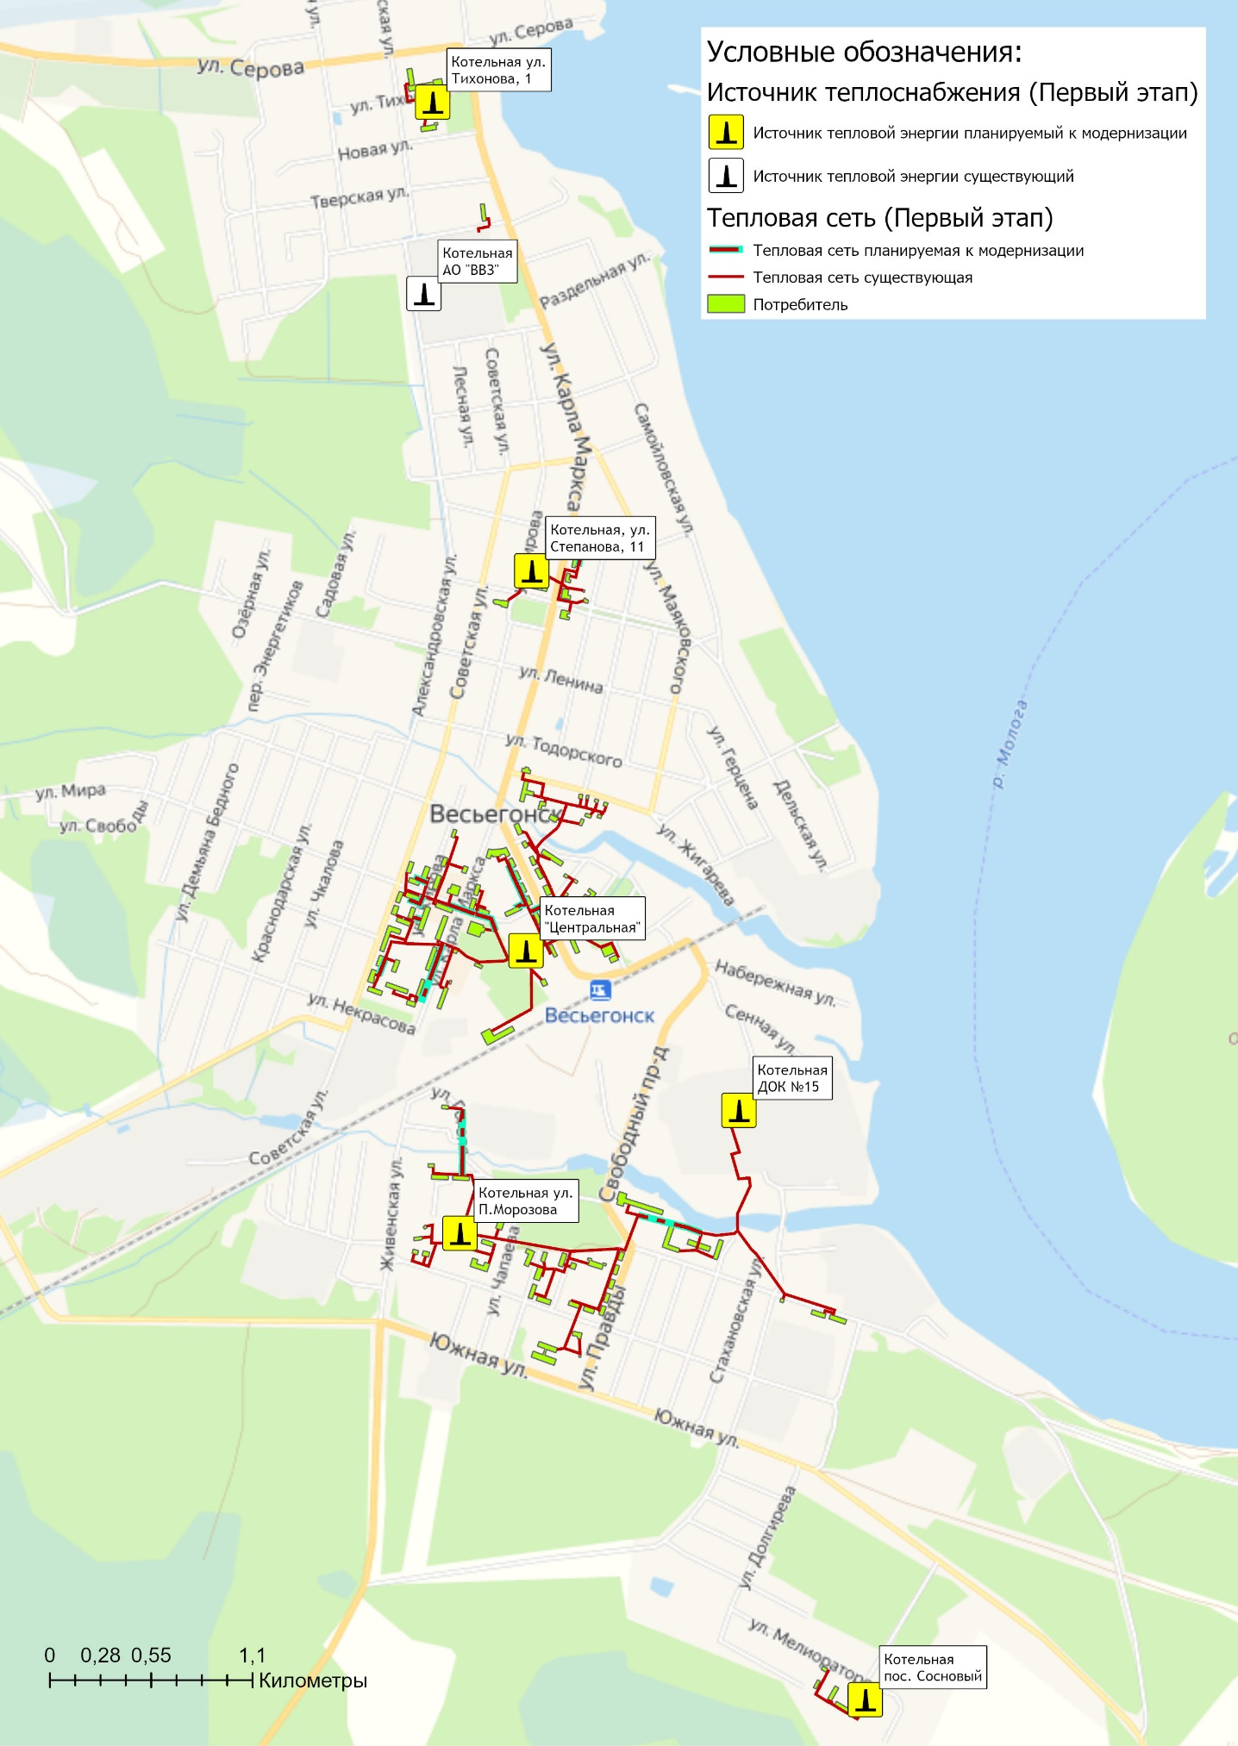
Примечание: определение конкретных участков тепловых сетей, подлежащих модернизации, определяется по результатам проведения технического обследования и разработки дефектных ведомостей теплоснабжающими организациями.
Рисунок 5.1.1 – Сценарий перспективного развития системы централизованного теплоснабжения города Весьегонск (Этап I – до газификации города)
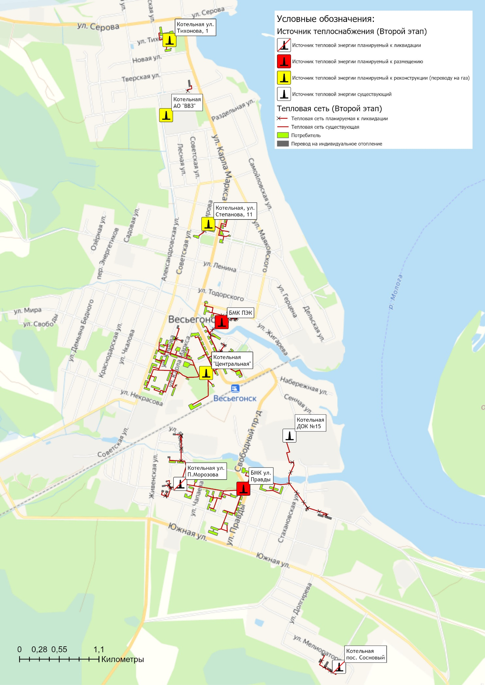
Рисунок 5.1.2 – Сценарий перспективного развития системы централизованного теплоснабжения города Весьегонск (Этап II – при газификации города)

Глава 6. Существующие и перспективные балансы производительности водоподготовительных установок и максимального потребления теплоносителя теплопотребляющими установками потребителей, в том числе в аварийных режимах.

6.1 Расчетная величина нормативных потерь теплоносителя в тепловых сетях в зонах действия источников тепловой энергии
Расчетные (нормируемые) потери сетевой воды в системе теплоснабжения включают расчетные технологические потери (затраты) сетевой воды и потери сетевой воды с нормативной утечкой из тепловой сети и систем теплопотребления.
Среднегодовая нормативная утечка теплоносителя (м³/ч) из водяных тепловых сетей должна быть не более 0,25 % среднегодового объема воды в тепловой сети и присоединенных системах теплоснабжения.
Расчетная величина нормативных потерь теплоносителя в тепловых сетях в зонах действия источников тепловой энергии Весьегонского муниципального округа приведена в таблице 1.3.11.1 Обосновывающих материалов Схемы теплоснабжения.

6.2 Максимальный и среднечасовой расход теплоносителя (расход сетевой воды) на горячее водоснабжение потребителей с использованием открытой системы теплоснабжения в зоне действия каждого источника тепловой энергии, рассчитываемый с учетом прогнозных сроков перевода потребителей, подключенных к открытой системе теплоснабжения (горячего водоснабжения), отдельным участкам такой системы, на закрытую систему горячего водоснабжения
Открытые системы теплоснабжения на территории Весьегонского муниципального округа отсутствуют. Источники тепловой энергии Весьегонский муниципальный округ функционируют по закрытой системе теплоснабжения. Перевод потребителей, подключенных к открытой системе теплоснабжения (горячего водоснабжения), на закрытую систему горячего водоснабжения, до конца расчетного периода не требуется.

6.3 Сведения о наличии баков-аккумуляторов
В таблице 6.3.1 представлена информация о баках аккумуляторах, используемых на котельных Весьегонского муниципального округа.
Таблица 6.3.1 – Сведения о наличии баков-аккумуляторов и прочих ёмкостей
Наименование котельной | Баки аккумуляторы
Котельная ЦРБ (ул. П.Морозова, 4а) | отсутствуют
Котельная "Сосновый" (ул. Молодежная, 26а) | отсутствуют
Котельная ул. Степанова, 11а | отсутствуют
Котельная ул. Тихонова,1 | отсутствуют
Котельная с. Кесьма, ул. Пушкинская, д.40а | отсутствуют
Котельная "Центральная" (ул. Коммунистическая, 4а) | отсутствуют
Котельная "ДОК-15" (ул. Заречная, дом 2) | отсутствуют
Котельная АО «ВВЗ» | отсутствуют

6.4 Нормативный и фактический (для эксплуатационного и аварийного режимов) часовой расход подпиточной воды в зоне действия источников тепловой энергии
Нормативный и фактический расход подпиточной воды в зоне действия источников тепловой энергии приведен в таблице 6.4.1.
В соответствии с п. 6.16 СП 124.13330.2012 «Тепловые сети» для открытых и закрытых систем теплоснабжения должна предусматриваться дополнительно аварийная подпитка водой, расход которой принимается в количестве 2 % среднегодового объема воды в тепловой сети и присоединенных системах теплоснабжения.
Расчетные объемы подпитки тепловой сети при аварийных режимах работы тепловой сети приведены в таблице 6.5.1.

Таблица 6.4.1 – Перспективный расход воды на компенсацию потерь и затрат теплоносителя при передаче тепловой энергии
Наименование параметра | 2021 г. | 2022 г. | 2023 г. | 2024 г. | 2025 г. | 2026 г. | 2027 г. | 2028 г.
Весьегонский муниципальный округ
Потребление воды на источнике, тыс.м3 в т.ч: | 20,382 | 11,485 | 11,473 | 11,473 | 11,473 | 11,473 | 11,473 | 11,473
- нормативный расход воды на производство и передачу тепловой энергии | 3,774 | 3,767 | 3,756 | 3,756 | 3,756 | 3,756 | 3,756 | 3,756
- сверхнормативный расход воды на производство и передачу тепловой энергии | 16,608 | 7,718 | 7,718 | 7,718 | 7,718 | 7,718 | 7,718 | 7,718
Котельная АО "Весьегонский винзавод"
Потребление воды на источнике, тыс.м3 в т.ч: | 0,672 | 0,546 | 0,546 | 0,546 | 0,546 | 0,546 | 0,546 | 0,546
- нормативный расход воды на производство и передачу тепловой энергии | 0,103 | 0,103 | 0,103 | 0,103 | 0,103 | 0,103 | 0,103 | 0,103
- сверхнормативный расход воды на производство и передачу тепловой энергии | 0,569 | 0,443 | 0,443 | 0,443 | 0,443 | 0,443 | 0,443 | 0,443
МУП "Весьегонский рынок"
Потребление воды на источнике, тыс.м3 в т.ч: | 0,166 | 0,159 | 0,147 | 0,147 | 0,147 | 0,147 | 0,147 | 0,147
- нормативный расход воды на производство и передачу тепловой энергии | 0,166 | 0,159 | 0,147 | 0,147 | 0,147 | 0,147 | 0,147 | 0,147
- сверхнормативный расход воды на производство и передачу тепловой энергии | - | - | - | - | - | - | - | -
Котельная ул. Тихонова,1
Потребление воды на источнике, тыс.м3 в т.ч: | 0,032 | 0,030 | 0,025 | 0,025 | 0,025 | 0,025 | 0,025 | 0,025
- нормативный расход воды на производство и передачу тепловой энергии | 0,032 | 0,030 | 0,025 | 0,025 | 0,025 | 0,025 | 0,025 | 0,025
- сверхнормативный расход воды на производство и передачу тепловой энергии | - | - | - | - | - | - | - | -
Котельная ул. Степанова, 11а
Потребление воды на источнике, тыс.м3 в т.ч: | 0,031 | 0,030 | 0,030 | 0,030 | 0,030 | 0,030 | 0,030 | 0,030
- нормативный расход воды на производство и передачу тепловой энергии | 0,031 | 0,030 | 0,030 | 0,030 | 0,030 | 0,030 | 0,030 | 0,030
- сверхнормативный расход воды на производство и передачу тепловой энергии | - | - | - | - | - | - | - | -
Котельная ЦРБ
Потребление воды на источнике, тыс.м3 в т.ч: | 0,016 | 0,015 | 0,014 | 0,014 | 0,014 | 0,014 | 0,014 | 0,014
- нормативный расход воды на производство и передачу тепловой энергии | 0,016 | 0,015 | 0,014 | 0,014 | 0,014 | 0,014 | 0,014 | 0,014
- сверхнормативный расход воды на производство и передачу тепловой энергии | - | - | - | - | - | - | - | -
Котельная "Сосновый"
Потребление воды на источнике, тыс.м3 в т.ч: | 0,034 | 0,032 | 0,030 | 0,030 | 0,030 | 0,030 | 0,030 | 0,030
- нормативный расход воды на производство и передачу тепловой энергии | 0,034 | 0,032 | 0,030 | 0,030 | 0,030 | 0,030 | 0,030 | 0,030
- сверхнормативный расход воды на производство и передачу тепловой энергии | - | - | - | - | - | - | - | -
Котельная с.Кесьма
Потребление воды на источнике, тыс.м3 в т.ч: | 0,054 | 0,051 | 0,048 | 0,048 | 0,048 | 0,048 | 0,048 | 0,048
- нормативный расход воды на производство и передачу тепловой энергии | 0,054 | 0,051 | 0,048 | 0,048 | 0,048 | 0,048 | 0,048 | 0,048
- сверхнормативный расход воды на производство и передачу тепловой энергии | - | - | - | - | - | - | - | -
Котельная "ДОК-15" (ООО "Теплоснаб")
Потребление воды на источнике, тыс.м3 в т.ч: | 4,750 | 4,750 | 4,750 | 4,750 | 4,750 | 4,750 | 4,750 | 4,750
- нормативный расход воды на производство и передачу тепловой энергии | 1,945 | 1,945 | 1,945 | 1,945 | 1,945 | 1,945 | 1,945 | 1,945
- сверхнормативный расход воды на производство и передачу тепловой энергии | 2,805 | 2,805 | 2,805 | 2,805 | 2,805 | 2,805 | 2,805 | 2,805
Котельная "Центральная" (ООО "Теплосбыт")
Потребление воды на источнике, тыс.м3 в т.ч: | 14,794 | 6,030 | 6,030 | 6,030 | 6,030 | 6,030 | 6,030 | 6,030
- нормативный расход воды на производство и передачу тепловой энергии | 1,561 | 1,561 | 1,561 | 1,561 | 1,561 | 1,561 | 1,561 | 1,561
- сверхнормативный расход воды на производство и передачу тепловой энергии | 13,234 | 4,470 | 4,470 | 4,470 | 4,470 | 4,470 | 4,470 | 4,470

6.5 Существующий и перспективный баланс производительности водоподготовительных установок и потерь теплоносителя с учетом развития системы теплоснабжения
Информация о существующем и перспективном балансе производительности водоподготовительных установок приведена в таблице 6.5.1.
Таблица 6.5.1 – Существующий и перспективный баланс производительности ВПУ и подпитки тепловой сети котельных
Наименование параметра | 2021 г. | 2022 г. | 2023 г. | 2024 г. | 2025 г. | 2026 г. | 2027 г. | 2028 г.
Весьегонский муниципальный округ
Производительность ВПУ, т/ч | - | - | - | - | - | - | - | -
Расчетный часовой расход для подпитки системы теплоснабжения, т/ч | 3,094 | 1,401 | 1,399 | 1,399 | 1,399 | 1,399 | 1,399 | 1,399
Объем аварийной подпитки, т/ч | 6,275 | 6,275 | 6,275 | 6,275 | 6,275 | 6,275 | 6,275 | 6,275
Резерв (+)/дефицит (-) ВПУ, т/ч | - | - | - | - | - | - | - | -
Котельная АО "Весьегонский винзавод"
Производительность ВПУ, т/ч | 1,0 | 1,0 | 1,0 | 1,0 | 1,0 | 1,0 | 1,0 | 1,0
Расчетный часовой расход для подпитки системы теплоснабжения, т/ч | 0,128 | 0,104 | 0,104 | 0,104 | 0,104 | 0,104 | 0,104 | 0,104
Объем аварийной подпитки, т/ч | 0,157 | 0,157 | 0,157 | 0,157 | 0,157 | 0,157 | 0,157 | 0,157
Резерв (+)/дефицит (-) ВПУ, т/ч | 0,843 | 0,843 | 0,843 | 0,843 | 0,843 | 0,843 | 0,843 | 0,843
МУП "Весьегонский рынок"
Производительность ВПУ, т/ч | - | - | - | - | - | - | - | -
Расчетный часовой расход для подпитки системы теплоснабжения, т/ч | 0,032 | 0,030 | 0,028 | 0,028 | 0,028 | 0,028 | 0,028 | 0,028
Объем аварийной подпитки, т/ч | 0,783 | 0,783 | 0,783 | 0,783 | 0,783 | 0,783 | 0,783 | 0,783
Резерв (+)/дефицит (-) ВПУ, т/ч | - | - | - | - | - | - | - | -
Котельная ул. Тихонова,1
Производительность ВПУ, т/ч | - | - | - | - | - | - | - | -
Расчетный часовой расход для подпитки системы теплоснабжения, т/ч | 0,006 | 0,006 | 0,005 | 0,005 | 0,005 | 0,005 | 0,005 | 0,005
Объем аварийной подпитки, т/ч | 0,063 | 0,063 | 0,063 | 0,063 | 0,063 | 0,063 | 0,063 | 0,063
Резерв (+)/дефицит (-) ВПУ, т/ч | - | - | - | - | - | - | - | -
Котельная ул. Степанова, 11а
Производительность ВПУ, т/ч | - | - | - | - | - | - | - | -
Расчетный часовой расход для подпитки системы теплоснабжения, т/ч | 0,006 | 0,006 | 0,006 | 0,006 | 0,006 | 0,006 | 0,006 | 0,006
Объем аварийной подпитки, т/ч | 0,111 | 0,111 | 0,111 | 0,111 | 0,111 | 0,111 | 0,111 | 0,111
Резерв (+)/дефицит (-) ВПУ, т/ч | - | - | - | - | - | - | - | -
Котельная ЦРБ
Производительность ВПУ, т/ч | - | - | - | - | - | - | - | -
Расчетный часовой расход для подпитки системы теплоснабжения, т/ч | 0,003 | 0,003 | 0,003 | 0,003 | 0,003 | 0,003 | 0,003 | 0,003
Объем аварийной подпитки, т/ч | 0,213 | 0,213 | 0,213 | 0,213 | 0,213 | 0,213 | 0,213 | 0,213
Резерв (+)/дефицит (-) ВПУ, т/ч | - | - | - | - | - | - | - | -
Котельная "Сосновый"
Производительность ВПУ, т/ч | - | - | - | - | - | - | - | -
Расчетный часовой расход для подпитки системы теплоснабжения, т/ч | 0,006 | 0,006 | 0,006 | 0,006 | 0,006 | 0,006 | 0,006 | 0,006
Объем аварийной подпитки, т/ч | 0,073 | 0,073 | 0,073 | 0,073 | 0,073 | 0,073 | 0,073 | 0,073
Резерв (+)/дефицит (-) ВПУ, т/ч | - | - | - | - | - | - | - | -
Котельная с.Кесьма
Производительность ВПУ, т/ч | - | - | - | - | - | - | - | -
Расчетный часовой расход для подпитки системы теплоснабжения, т/ч | 0,010 | 0,010 | 0,009 | 0,009 | 0,009 | 0,009 | 0,009 | 0,009
Объем аварийной подпитки, т/ч | 0,323 | 0,323 | 0,323 | 0,323 | 0,323 | 0,323 | 0,323 | 0,323
Резерв (+)/дефицит (-) ВПУ, т/ч | - | - | - | - | - | - | - | -
Котельная "ДОК-15" (ООО "Теплоснаб")
Производительность ВПУ, т/ч | - | - | - | - | - | - | - | -
Расчетный часовой расход для подпитки системы теплоснабжения, т/ч | 0,120 | 0,120 | 0,120 | 0,120 | 0,120 | 0,120 | 0,120 | 0,120
Объем аварийной подпитки, т/ч | 2,960 | 2,960 | 2,960 | 2,960 | 2,960 | 2,960 | 2,960 | 2,960
Резерв (+)/дефицит (-) ВПУ, т/ч | - | - | - | - | - | - | - | -
Котельная "Центральная" (ООО "Теплосбыт")
Производительность ВПУ, т/ч | 3,0 | 3,0 | 3,0 | 3,0 | 3,0 | 3,0 | 3,0 | 3,0
Расчетный часовой расход для подпитки системы теплоснабжения, т/ч | 2,815 | 1,147 | 1,147 | 1,147 | 1,147 | 1,147 | 1,147 | 1,147
Объем аварийной подпитки, т/ч | 2,375 | 2,375 | 2,375 | 2,375 | 2,375 | 2,375 | 2,375 | 2,375
Резерв (+)/дефицит (-) ВПУ, т/ч | 0,625 | 0,625 | 0,625 | 0,625 | 0,625 | 0,625 | 0,625 | 0,625

Глава 7. Предложения по строительству, реконструкции, техническому перевооружению и (или) модернизации источников тепловой энергии.

7.1 Описание условий организации централизованного теплоснабжения, индивидуального теплоснабжения, а также поквартирного отопления, которое должно содержать в том числе определение целесообразности или нецелесообразности подключения (технологического присоединения) теплопотребляющей установки к существующей системе централизованного теплоснабжения исходя из недопущения увеличения совокупных расходов в такой системе централизованного теплоснабжения, расчет которых выполняется в порядке, установленном методическими указаниями по разработке схем теплоснабжения
Существующие зоны децентрализованного теплоснабжения и нагрузка потребителей с индивидуальным отоплением Весьегонского муниципального округа сохранятся на период действия «Схемы теплоснабжения».
Потребители с индивидуальным теплоснабжением – это частные одноэтажные дома с неплотной застройкой в населенных пунктах, где индивидуальное теплоснабжение жилых домов сохранится на том же уровне на расчетный период действия Схемы теплоснабжения.
Покрытие зоны перспективной тепловой нагрузки, не обеспеченной тепловой мощностью, ожидается от индивидуальных источников теплоснабжения.
По состоянию на 01 октября 2022 года предложения потребителей по внесению изменений в «Схему теплоснабжения» в части перехода на индивидуальные источники тепловой энергии не поступали.
Предложения от теплоснабжающих организаций по переводу потребителей на индивидуальные источники теплоснабжения отсутствуют (таблица 7.1).
Таблица 7.1 – Перечень зданий, подлежащих переводу на индивидуальное отопление с централизованных источников теплоснабжения
№ | Потребитель | Адрес
1 | — | —

7.2 Описание текущей ситуации, связанной с ранее принятыми в соответствии с законодательством Российской Федерации об электроэнергетике решениями об отнесении генерирующих объектов к генерирующим объектам, мощность которых поставляется в вынужденном режиме в целях обеспечения надежного теплоснабжения потребителей
Решения об отнесении генерирующих объектов к генерирующим объектам, мощность которых поставляется в вынужденном режиме в целях обеспечения надежного теплоснабжения потребителей на территории Весьегонского муниципального округа, отсутствуют.

7.3 Анализ надежности и качества теплоснабжения для случаев отнесения генерирующего объекта к объектам, вывод которых из эксплуатации может привести к нарушению надежности теплоснабжения (при отнесении такого генерирующего объекта к объектам, электрическая мощность которых поставляется в вынужденном режиме в целях обеспечения надежного теплоснабжения потребителей, в соответствующем году долгосрочного конкурентного отбора мощности на оптовом рынке электрической энергии (мощности) на соответствующий период), в соответствии с методическими указаниями по разработке схем теплоснабжения
До конца расчетного периода действия «Схемы теплоснабжения» в Весьегонском муниципальном округе случаев отнесения генерирующего объекта к объектам, вывод которых из эксплуатации может привести к нарушению надежности теплоснабжения, не ожидается.

7.4 Обоснование предлагаемых для строительства источников тепловой энергии, функционирующих в режиме комбинированной выработки электрической и тепловой энергии, для обеспечения перспективных тепловых нагрузок
Строительство источников тепловой энергии с комбинированной выработкой тепловой и электрической энергии для обеспечения перспективных тепловых нагрузок на расчетный период действия Схемы теплоснабжения не планируется.

7.5 Обоснование предлагаемых для реконструкции и (или) модернизации действующих источников тепловой энергии, функционирующих в режиме комбинированной выработки электрической и тепловой энергии, для обеспечения перспективных приростов тепловых нагрузок
Реконструкция и (или) модернизация действующих источников тепловой энергии с комбинированной выработкой тепловой и электрической энергии для обеспечения перспективных тепловых нагрузок на расчетный период не планируется. Источники тепловой энергии, функционирующие в режиме комбинированной выработки электрической и тепловой энергии на территории Весьегонского муниципального округа отсутствуют.
Перспективные потребители тепловой нагрузки будут обеспечиваться тепловой энергией от индивидуальных отопительных источников тепловой энергии.

7.6 Обоснование предложений по переоборудованию котельных в источники тепловой энергии, функционирующие в режиме комбинированной выработки электрической и тепловой энергии, с выработкой электроэнергии на собственные нужды теплоснабжающей организации в отношении источника тепловой энергии, на базе существующих и перспективных тепловых нагрузок
Предложений по переоборудованию котельных в источники тепловой энергии, функционирующие в режиме комбинированной выработки электрической и тепловой энергии, не поступало.
Перспективные режимы загрузки источников тепловой энергии по присоединенной тепловой нагрузке представлены в Главе 4 Обосновывающих материалов.

7.7 Обоснование предлагаемых для реконструкции и (или) модернизации котельных с увеличением зоны их действия путем включения в нее зон действия существующих источников тепловой энергии.
На территории Весьегонского муниципального округа на период до газификации города Весьегонск увеличение зон действия централизованных источников теплоснабжения путем включения в них зон действия существующих источников тепловой энергии в краткосрочной перспективе не планируется.
В таблице 7.7.1 представлены сводные данные по объему реконструкции и техническому перевооружению источников теплоснабжения.
В таблице 7.7.2 представлена информация о планируемых объемах проведения ремонтных работ в рамках производственных программ теплоснабжающих организация на 2022–2023 гг.

7.8 Обоснование предлагаемых для перевода в пиковый режим работы котельных по отношению к источникам тепловой энергии, функционирующим в режиме комбинированной выработки электрической и тепловой энергии
Источники тепловой энергии с комбинированной выработкой тепловой и электрической энергии на территории Весьегонского муниципального округа отсутствуют. Перевод в пиковый режим работы котельных не предусматривается.

Таблица 7.7.1 – План-график по реконструкции и техническому перевооружению источников теплоснабжения на территории Весьегонский муниципальный округ
Номер проекта | Наименование проекта | Вид работ | Стоимость реализации проекта, тыс. руб. (с НДС) |  |  |  |  |  |  | Источники финансирования
 |  |  | 2022 | 2023 | 2024 | 2025 | 2026 | 2027 | 2028
Весьегонский муниципальный округ
1-1-2-1 | Реконструкция и техническое перевооружение источников тепловой энергии | Кап. ремонт | 4 500 | 5 400 | 1 500 | 1 500 | 1 500 | 1 500 | 1 500 | внебюджет

Таблица 7.7.2 – Мероприятия в рамках производственных программ теплоснабжающих организаций на 2022-2023гг.
Наименование проекта
МУП «Весьегонский рынок»
Ремонт водогрейных котлов с частичной разборкой обмуровки
Ремонт и замена сетевых насосов
Ремонт и замена запорной арматуры
Косметический ремонт помещения котельной
Замена дымовой трубы
ООО "Теплосбыт"
Ремонт линеек подачи щепы
Капитальный ремонт водогрейного котла УВТ - 3000
Промывка водогрейных котлом и теплообменников
ООО "Теплоснаб"
Гидравлические испытания котлов
Ревизия дымососов, сетевых насосов
Монтаж воздухоподогревателя котла ДКВР 10/13
Ревизия и доводка рубительной машины, приемного стола по итогам предыдущего отопительного сезона

7.9 Обоснование предложений по расширению зон действия действующих источников тепловой энергии, функционирующих в режиме комбинированной выработки электрической и тепловой энергии
Источники тепловой энергии с комбинированной выработкой тепловой и электрической энергии на территории Весьегонского муниципального округа отсутствуют.

7.10 Обоснование предлагаемых для вывода в резерв и (или) вывода из эксплуатации котельных при передаче тепловых нагрузок на другие источники тепловой энергии
Тепловая нагрузка от котельных Весьегонского муниципального округа до момента газификации территории города Весьегонск остается в прежних границах, перевода нагрузок между источниками теплоснабжения не предполагается (таблица 7.10.1).
Таблица 7.10.1 – Перераспределение тепловых нагрузок между источниками тепловой энергии в период 2022-2028 гг.
Существующий источник тепловой энергии | Фактическая тепловая нагрузка потребителей, Гкал/ч | Источник, принимающий тепловую нагрузку | Год окончания реализации проекта
Котельная "ДОК-15" | 6,26 | ― | ―
Котельная "Центральная" | 5,15 | ― | ―
Котельная ул. Тихонова,1 | 0,45 | ― | ―
Котельная ул. Степанова, 11а | 0,45 | ― | ―
Котельная ЦРБ | 0,34 | ― | ―
Котельная "Сосновый" | 0,37 | ― | ―
Котельная с.Кесьма | 0,77 | ― | ―
Котельная АО "ВВЗ" | 1,3 | ― | ―

Информация о перспективных балансах тепловой мощности источников тепловой энергии и присоединенной тепловой нагрузки, а также ее распределение между источниками представлено в Главе 4 Обосновывающих материалов Схемы теплоснабжения.

7.11 Обоснование организации индивидуального теплоснабжения в зонах застройки поселения, городского округа, города федерального значения малоэтажными жилыми зданиями
Покрытие возможной перспективной тепловой нагрузки на территориях Весьегонского муниципального округа, где предполагается застройка, не обеспеченная тепловой мощностью централизованных источников, обеспечивается индивидуальным теплоснабжением, так как эти зоны на расчетный период не планируется отапливать от централизованных систем.

7.12 Обоснование перспективных балансов производства и потребления тепловой мощности источников тепловой энергии и теплоносителя и присоединенной тепловой нагрузки в каждой из систем теплоснабжения поселения, городского округа, города федерального значения
На период действия «Схемы теплоснабжения» баланс производства и потребления тепловой мощности централизованных систем теплоснабжения сохраняется на уровне базового года. Увеличение и сокращение перспективной тепловой нагрузки не предполагается.
Перспективные балансы тепловой мощности источников тепловой энергии и теплоносителя и присоединенной тепловой нагрузки в системе теплоснабжения на расчетный период представлены в главе 4 и 6 Обосновывающих материалов соответственно.

7.13 Анализ целесообразности ввода новых и реконструкции и (или) модернизации существующих источников тепловой энергии с использованием возобновляемых источников энергии, а также местных видов топлива
В качестве основного топлива на котельных Весьегонского муниципального округа используются местные виды топлива: дрова и щепа.
В перспективе «Схемой теплоснабжения» при газификации города Весьегонск предусматривается строительство (реконструкция) централизованных источников тепловой энергии с целью их перевода на природный газа, так как он является более экономически выгодным по цене и эффективности.
Необходимость переводить источники тепловой энергии на другие виды топлива отсутствует.
Источники тепловой энергии с использованием возобновляемых источников энергии на территории Весьегонского муниципального округа отсутствуют. Ввод новых источников тепловой энергии с использованием возобновляемых источников энергии не целесообразен ввиду отсутствия их экономической эффективности.

7.14 Обоснование организации теплоснабжения в производственных зонах на территории поселения, городского округа, города федерального значения
На территории Весьегонского муниципального округа покрытие потребности предприятия АО «Весьегонский винзавод» в паре и тепловой энергии осуществляется от собственного источника теплоснабжения. Строительство сторонних централизованных источников теплоснабжения не предусматривается.

7.15 Результаты расчетов радиуса эффективного теплоснабжения
Радиус эффективного теплоснабжения - максимальное расстояние от теплопотребляющей установки до ближайшего источника тепловой энергии в системе теплоснабжения, при превышении которого подключение теплопотребляющей установки к данной системе теплоснабжения нецелесообразно по причине увеличения совокупных расходов в системе теплоснабжения.
Информация о существующих и эффективных радиусах теплоснабжения системы теплоснабжения Весьегонского муниципального округа приведена в таблице 7.15.1 и рисунке 7.15.1 и 7.15.2.
Таблица 7.15.1 – Радиусы теплоснабжения систем теплоснабжения
Наименование котельной (системы теплоснабжения) | Эффективный радиус теплоснабжения (синий), м. | Существующий радиус теплоснабжения (красный), м. | Здания за пределами радиуса теплоснабжения
Котельная "Центральная" (ул. Коммунистическая, 4а) | 463 | 521 | ул. К.Маркса,129-Д/С №3  ул. Жигарева,8а  ул. Жигарева,8  ул. Жигарева,10  ул. Жигарева,12
Котельная "ДОК-15" (ул. Заречная, дом 2) | 880 | 914 | ул. Южная,24а-Школа
Котельная ЦРБ (ул. П.Морозова, 4а) | 185 | 367 | пер. Строителей,6  ул. Гоголя,2б  ул. Гоголя,6
Котельная "Сосновый" (ул. Молодежная, 26а) | 153 | 153 | ―
Котельная ул. Степанова, 11а | 183 | 183 | ―
Котельная ул. Тихонова,1 | 119 | 119 | ―
Котельная с. Кесьма, ул. Пушкинская, д.40а | 220 | 288 | ул. Молодежная,9  ул. Молодежная,11

По результатам расчета эффективного радиуса теплоснабжения установлено, что ряд потребителей находится за пределами радиуса эффективного теплоснабжения. В таблице 7.15.2 приведены рекомендации по обеспечению теплоснабжения потребителей, расположенных за пределами радиусов эффективного теплоснабжения при газификации территорий рассматриваемых населенных пунктов.
Таблица 7.15.2 – Способы обеспечения теплоснабжением потребителей, расположенных за пределами радиусов эффективного теплоснабжения
Наименование потребителя | Рекомендации по обеспечению теплоснабжения
ул. К.Маркса,129-Д/С №3  ул. Жигарева,8а  ул. Жигарева,8  ул. Жигарева,10  ул. Жигарева,12 | При газификации г. Весьегонск перевод потребителей по ул. Жигарева на индивидуальные источники теплоснабжения.  Строительство автоматизированной газовой БМК для теплоснабжения зданий ПТУ и детского сада №3 (см. главу 5 Обосновывающих материалов)
ул. Южная,24а-Школа | При газификации г. Весьегонск строительство газовой БМК приближенной к потребителям (см. главу 5 Обосновывающих материалов)
пер. Строителей,6  ул. Гоголя,2б  ул. Гоголя,6 | 1. Строительство новой газовой БМК приближенной к потребителям взамен существующей котельной «ДОК-15».  2. Перевод индивидуальных домов, подключенных к котельной ЦРБ на индивидуальные источники теплоснабжения
ул. Молодежная,9  ул. Молодежная,11 | При газификации с. Кесьма перевод потребителей по ул. Молодежная на индивидуальные источники теплоснабжения.

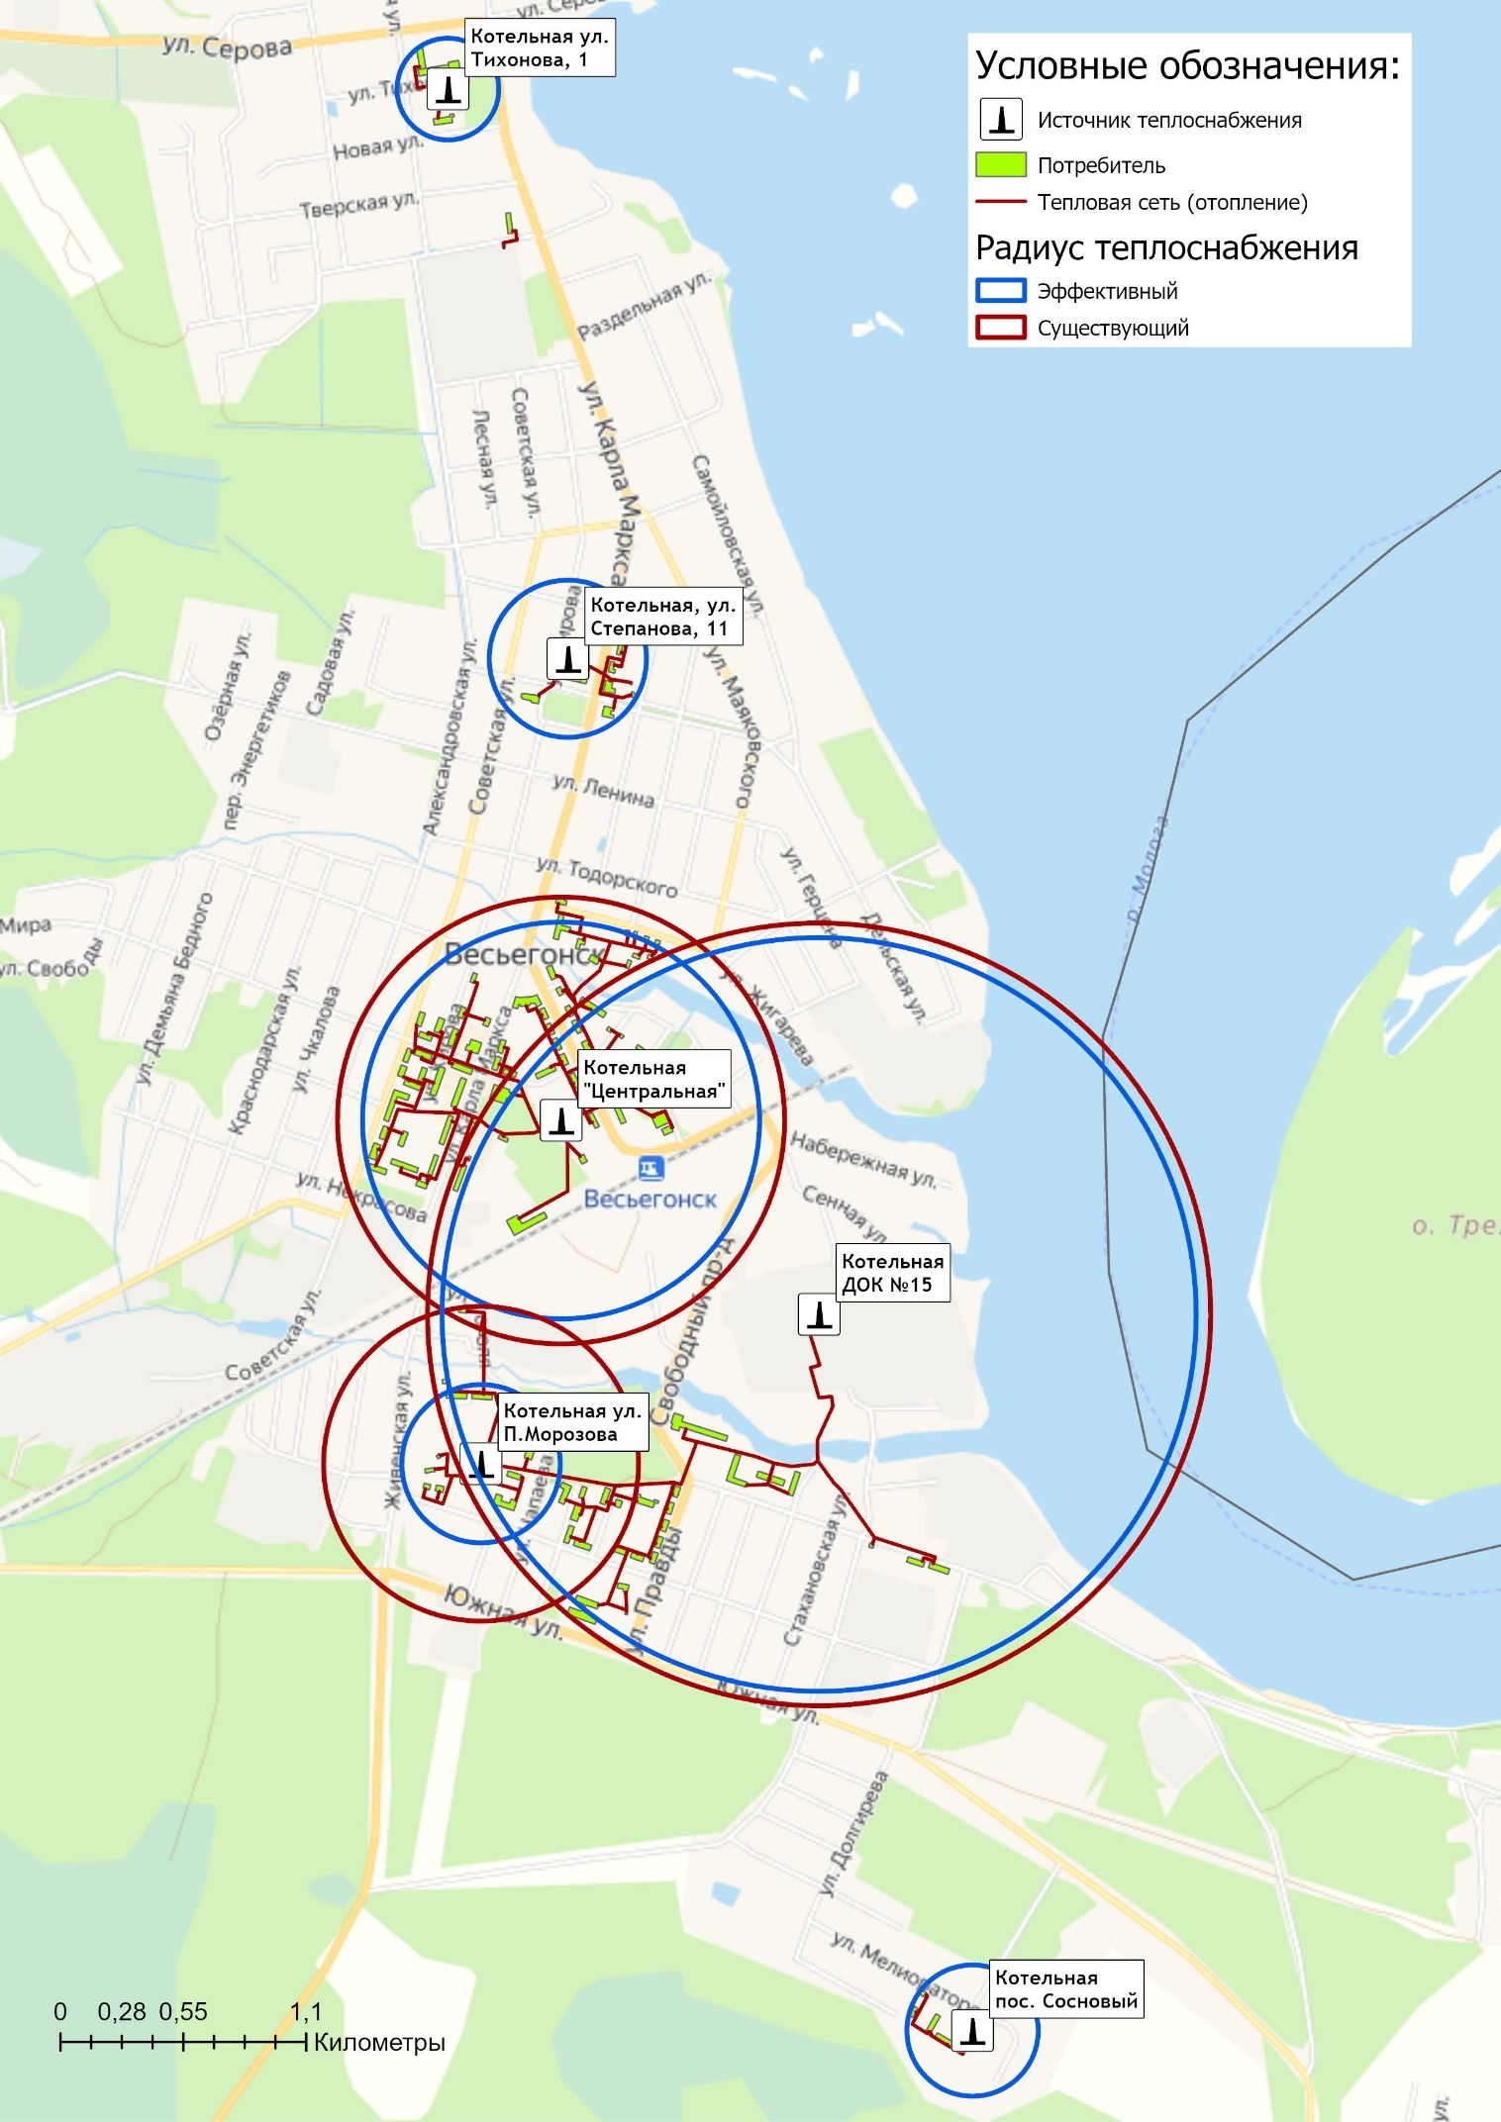
Рисунок 7.15.1 – Радиусы теплоснабжения (существующий и эффективный) систем теплоснабжения города Весьегонск
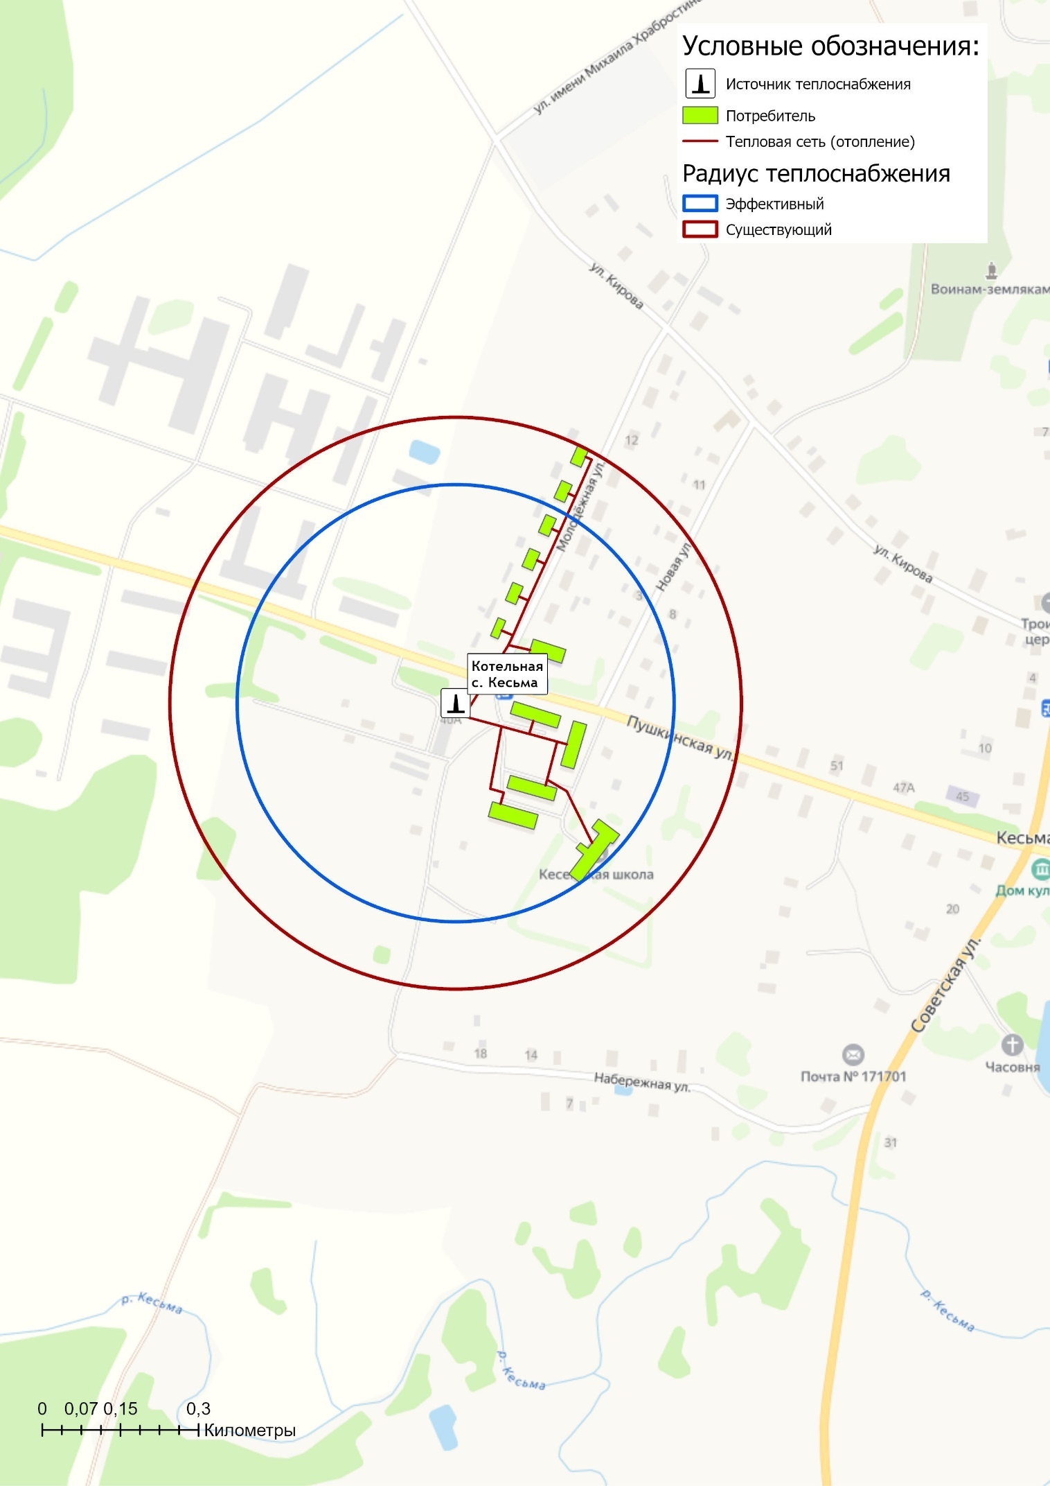
Рисунок 7.15.2 – Радиусы теплоснабжения (существующий и эффективный) систем теплоснабжения села Кесьма

Глава 8. Предложения по строительству, реконструкции и (или) модернизации тепловых сетей.

8.1 Предложения по реконструкции и (или) модернизации, строительству тепловых сетей, обеспечивающих перераспределение тепловой нагрузки из зон с дефицитом тепловой мощности в зоны с избытком тепловой мощности (использование существующих резервов)
Реконструкция и строительство тепловых сетей, обеспечивающих перераспределение тепловой нагрузки из зон с дефицитом тепловой мощности в зоны с избытком тепловой мощности, не планируется. Дефициты тепловой мощности на источниках теплоснабжения отсутствуют.

8.2 Предложения по строительству тепловых сетей для обеспечения перспективных приростов тепловой нагрузки под жилищную, комплексную или производственную застройку во вновь осваиваемых районах поселения, городского округа, города федерального значения
Строительство тепловых сетей для обеспечения перспективных приростов тепловой нагрузки под жилищную, комплексную или производственную застройку во вновь осваиваемых территориях Весьегонского муниципального округа не планируется, поскольку на краткосрочную перспективу не планируется подключение объектов к системам централизованного теплоснабжения.
По результатам выдачи технических условий на технологическое присоединение, соответствующая информация будет представлена в Схеме теплоснабжения при её актуализации.

  - Предложения по строительству тепловых сетей, обеспечивающих условия, при наличии которых существует возможность поставок тепловой энергии потребителям от различных источников тепловой энергии при сохранении надежности теплоснабжения
Строительство тепловых сетей, обеспечивающих условия, при наличии которых существует возможность поставок тепловой энергии потребителям от различных источников тепловой энергии при сохранении надежности теплоснабжения, не требуется.

8.4 Предложения по строительству, реконструкции и (или) модернизации тепловых сетей для повышения эффективности функционирования системы теплоснабжения, в том числе за счет перевода котельных в пиковый режим работы или ликвидации котельных
Строительство, реконструкция, модернизация тепловых сетей, для повышения эффективности функционирования системы теплоснабжения, за счет перевода котельных в пиковый режим работы или ликвидации котельных не планируется.

8.5 Предложения по строительству тепловых сетей для обеспечения нормативной надежности теплоснабжения
По итогам проведенных расчетов по оценке надежности систем теплоснабжения Весьегонского муниципального округа, установлено, что участки тепловых сетей на территории муниципального образования являются малонадежными
С целью обеспечения нормативной надежности теплоснабжения от рассматриваемых источников теплоснабжения на период до 2028 предусматриваются работы по замене участков тепловых сетей в рамках программ капитальных ремонтов теплоснабжающих организаций (таблица 8.7.1).

8.6 Предложения по реконструкции и (или) модернизации тепловых сетей с увеличением диаметра трубопроводов для обеспечения перспективных приростов тепловой нагрузки
Реконструкция тепловых сетей с увеличением диаметра трубопроводов не требуется, перспективные приросты тепловой нагрузки на расчетный период предусматривается компенсировать от индивидуальных источников теплоснабжения.

8.7 Предложения по реконструкции и (или) модернизации тепловых сетей, подлежащих замене в связи с исчерпанием эксплуатационного ресурса
Основная часть участков тепловых сетей Весьегонского муниципального округа были введены в эксплуатацию до 1990-х годов, в связи с чем они частично находятся в ветхом состоянии, поэтому на период до 2028 г. планируется замена ветхих участков тепловых сетей.
Проведение работ по модернизации и капитальном ремонту тепловых сетей, подлежащих замене в связи с исчерпанием эксплуатационного ресурса, планируется осуществлять, за счет внебюджетных средств, предусмотренных тарифом на тепловую энергию.
Сводный объем затрат по модернизации участков тепловых сетей представлен в таблице 8.7.1.
В таблице 8.7.2 представлена информация о планируемых объемах проведения ремонтных работ в рамках производственных программ теплоснабжающих организаций на 2022–2023 гг.

8.8 Предложения по строительству, реконструкции и (или) модернизации насосных станций
На перспективу до 2028 года Схемой теплоснабжения строительство, реконструкция и модернизация насосных станций на территории муниципального образования не предусматривается.

Таблица 8.7.1 – План-график по модернизации участков тепловых сетей на территории Весьегонский муниципальный округ
Номер проекта | Наименование проекта | Вид работ | Стоимость реализации проекта, тыс. руб. (с НДС) |  |  |  |  |  |  | Источники финансирования
 |  |  | 2022 | 2023 | 2024 | 2025 | 2026 | 2027 | 2028
Весьегонский муниципальный округ
1-2-3-1 | Модернизация (капитальный ремонт) участков тепловых сетей, присоединенных к котельным | Кап. ремонт | 10 500 | 12 600 | 3 500 | 3 500 | 3 500 | 3 500 | 3 500 | внебюджет

Таблица 8.7.2 – Мероприятия в рамках производственных программ теплоснабжающих организаций на 2022-2023гг.
Наименование проекта
МУП «Весьегонский рынок»
Ремонт участка т/ трассы и утеплительного короба
Замена участка т/трассы от ул. Строителей до д.№2 по ул. Гоголя
Замена и ремонт задвижек на т/трассе
Ремонт аварийных участков на теплотрассе
Ремонт участка т/трассы к д. №1 по ул. Пушкинская
ООО "Теплосбыт"
Ремонт участка теплотрассы от т/камеры у д, N" 130 до д. № 134 по ул. К, Маркса с обустройством тепловой камеры
Кладка т/колодца и демонтаж 2-х т/колодцев
Ремонт участка теплотрассы от дома № 93 по ул. Советская до дома № 95 по ул. Советская с ремонтом т/колодца
Замена участка теплотрассы от дома № 8 по ул. Коммунистическая до дома № 14 по ул. Коммунистическая с заменой вводов ул. Панфилова,47, ул. Коммунистическая, 8, 10 и ремонтом тепловой камеры
Ремонт ввода дома № 20 по ул. Панфилова
Замена участка т/трассы от т/колодца до дома №37 по улице Панфилова
Замена участков т/трассы к домам № 91 по ул. Советская и № 81 по ул. Кирова и ремонтом т/колодца
ООО "Теплоснаб"
Гидравлические испытания наружных тепловых сетей
Ремонт участка теплотрассы ул. Промышленная 5,7
Ремонт участка теплотрассы ул. Парковая

Глава 9. Предложения по переводу открытых систем теплоснабжения (горячего водоснабжения), отдельных участков таких систем на закрытые системы горячего водоснабжения

9.1 Технико-экономическое обоснование предложений по типам присоединений теплопотребляющих установок потребителей (или присоединений абонентских вводов) к тепловым сетям, обеспечивающим перевод потребителей, подключенных к открытой системе теплоснабжения (горячего водоснабжения), на закрытую систему горячего водоснабжения
Источники тепловой энергии Весьегонского муниципального округа функционируют по закрытой системе теплоснабжения. Перевод потребителей, подключенных к открытой системе теплоснабжения (горячего водоснабжения), на закрытую систему горячего водоснабжения, до конца расчетного периода не требуется.

9.2 Обоснование и пересмотр графика температур теплоносителя и его расхода в открытой системе теплоснабжения (горячего водоснабжения)
Открытые системы теплоснабжения на территории Весьегонского муниципального округа отсутствуют. Пересмотр графика температур теплоносителя и его расхода в открытой системе теплоснабжения не требуется.

9.3 Предложения по реконструкции тепловых сетей в открытых системах теплоснабжения (горячего водоснабжения), на отдельных участках таких систем, обеспечивающих передачу тепловой энергии к потребителям
Открытые системы теплоснабжения на территории Весьегонского муниципального округа отсутствуют. Реконструкция тепловых сетей для обеспечения передачи тепловой энергии при переходе от открытой системы теплоснабжения (горячего водоснабжения) к закрытой системе горячего водоснабжения не требуется.

9.4 Расчет потребности инвестиций для перевода открытых систем теплоснабжения (горячего водоснабжения), отдельных участков таких систем на закрытые системы горячего водоснабжения
Открытые системы теплоснабжения на территории Весьегонского муниципального округа отсутствуют. Инвестиции для перевода открытой системы теплоснабжения (горячего водоснабжения) в закрытую систему горячего водоснабжения не требуются.

9.5 Оценка экономической эффективности мероприятий по переводу открытых систем теплоснабжения (горячего водоснабжения), отдельных участков таких систем на закрытые системы горячего водоснабжения
Оценка экономической эффективности мероприятий по переводу открытых систем теплоснабжения (горячего водоснабжения) на закрытые системы горячего водоснабжения не производится, по причине отсутствия открытых систем теплоснабжения на территории Весьегонского муниципального округа.

9.6 Расчет ценовых (тарифных) последствий для потребителей в случае реализации мероприятий по переводу открытых систем теплоснабжения (горячего водоснабжения), отдельных участков таких систем на закрытые системы горячего водоснабжения
Расчет ценовых (тарифных) последствий для потребителей не производится. Мероприятия по переводу открытых систем теплоснабжения (горячего водоснабжения) в закрытые системы горячего водоснабжения не запланированы. Инвестиции для этих мероприятий не требуются.

Глава 10. Перспективные топливные балансы

10.1 Расчеты по каждому источнику тепловой энергии перспективных максимальных часовых и годовых расходов основного вида топлива для зимнего и летнего периодов, необходимого для обеспечения нормативного функционирования источников тепловой энергии на территории поселения, городского округа, города федерального значения
До 2026 года для Весьегонского муниципального округа уголь, дрова и щепа сохраняется в качестве основного используемого вида топлива на источниках теплоснабжения.
В перспективе для Весьегонского муниципального округа природный газ станет основным используемым видом топлива на источниках теплоснабжения, что объясняется наибольшей экономической эффективностью его применения при производстве тепловой энергии.
Расчет плановых значений удельных расходов топлива на выработанную тепловую энергию проводился на основании главы V «Порядка определения нормативов удельного расхода топлива при производстве электрической и тепловой энергии» Приказа Минэнерго РФ от 20 декабря 2008 г. №323 «Об утверждении порядка определения нормативов удельного расхода топлива при производстве электрической и тепловой энергии».
Для расчета плановых показателей потребления топлива на объектах теплоснабжения Весьегонский муниципальный округ были приняты следующие условия:
- для расчета перспективного потребления топлива принимались значения плановой выработки тепловой энергии, приведенные в Главе 2 Обосновывающих материалов;
- перспективный удельный расход условного топлива (УРУТ) на выработку тепловой энергии на существующем оборудовании принимался в соответствии с существующими установленными УРУТ на выработку тепловой энергии;
- УРУТ на выработку тепловой энергии для базового периода актуализации схемы теплоснабжения принимался в соответствии с показателями, утвержденными органом регулирования при установлении тарифов на тепловую энергию.
Перспективное топливопотребление было рассчитано с учетом реализации мероприятий по модернизации (реконструкции) источников теплоснабжения до окончания планируемого периода и представлено в таблице ниже.

Таблица 10.1.1. – Прогнозные значения годовых расходов условного топлива на выработку тепловой энергии
Наименование параметра | 2021 г. | 2022 г. | 2023 г. | 2024 г. | 2025 г. | 2026 г. | 2027 г. | 2028 г.
Весьегонский муниципальный округ
Выработка тепловой энергии, Гкал | 32 519 | 30 027 | 30 137 | 30 137 | 30 137 | 30 137 | 30 137 | 30 137
Удельный расход условного топлива на выработку, кг у.т./Гкал | 284,40 | 274,44 | 274,58 | 274,58 | 274,58 | 274,58 | 274,58 | 274,58
Расход условного топлива на выработку, т у.т. | 9 248 | 8 241 | 8 275 | 8 275 | 8 275 | 8 275 | 8 275 | 8 275
Котельная АО "Весьегонский винзавод"
Вид топлива | уголь | уголь | уголь | уголь | уголь | уголь | уголь | уголь
Выработка тепловой энергии, Гкал | 2 167 | 2 310 | 2 310 | 2 310 | 2 310 | 2 310 | 2 310 | 2 310
Удельный расход условного топлива на выработку, кг у.т./Гкал | 238,10 | 238,10 | 238,10 | 238,10 | 238,10 | 238,10 | 238,10 | 238,10
Расход условного топлива на выработку, т у.т. | 516 | 550 | 550 | 550 | 550 | 550 | 550 | 550
Расход натурального топлива на выработку тепла, тн | 516 | 550 | 550 | 550 | 550 | 550 | 550 | 550
МУП "Весьегонский рынок"
Вид топлива | дрова | дрова | дрова | дрова | дрова | дрова | дрова | дрова
Выработка тепловой энергии, Гкал | 6 066 | 6 170 | 6 280 | 6 280 | 6 280 | 6 280 | 6 280 | 6 280
Удельный расход условного топлива на выработку, кг у.т./Гкал | 313,41 | 313,39 | 313,37 | 313,37 | 313,37 | 313,37 | 313,37 | 313,37
Расход условного топлива на выработку, т у.т. | 1 901 | 1 934 | 1 968 | 1 968 | 1 968 | 1 968 | 1 968 | 1 968
Расход натурального топлива на выработку тепла, м3 | 7 147 | 7 272 | 7 391 | 7 391 | 7 391 | 7 391 | 7 391 | 7 391
Котельная ул. Тихонова,1
Вид топлива | дрова | дрова | дрова | дрова | дрова | дрова | дрова | дрова
Выработка тепловой энергии, Гкал | 1 008 | 1 038 | 1 068 | 1 068 | 1 068 | 1 068 | 1 068 | 1 068
Удельный расход условного топлива на выработку, кг у.т./Гкал | 315,21 | 315,17 | 315,12 | 315,12 | 315,12 | 315,12 | 315,12 | 315,12
Расход условного топлива на выработку, т у.т. | 318 | 327 | 337 | 337 | 337 | 337 | 337 | 337
Расход натурального топлива на выработку тепла, м3 | 1 195 | 1 230 | 1 260 | 1 260 | 1 260 | 1 260 | 1 260 | 1 260
Котельная ул. Степанова, 11а
Вид топлива | дрова | дрова | дрова | дрова | дрова | дрова | дрова | дрова
Выработка тепловой энергии, Гкал | 1 062 | 1 085 | 1 109 | 1 109 | 1 109 | 1 109 | 1 109 | 1 109
Удельный расход условного топлива на выработку, кг у.т./Гкал | 315,21 | 315,19 | 315,17 | 315,17 | 315,17 | 315,17 | 315,17 | 315,17
Расход условного топлива на выработку, т у.т. | 335 | 342 | 350 | 350 | 350 | 350 | 350 | 350
Расход натурального топлива на выработку тепла, м3 | 1 258 | 1 288 | 1 314 | 1 314 | 1 314 | 1 314 | 1 314 | 1 314
Котельная ЦРБ
Вид топлива | дрова | дрова | дрова | дрова | дрова | дрова | дрова | дрова
Выработка тепловой энергии, Гкал | 932 | 942 | 953 | 953 | 953 | 953 | 953 | 953
Удельный расход условного топлива на выработку, кг у.т./Гкал | 304,15 | 304,12 | 304,09 | 304,09 | 304,09 | 304,09 | 304,09 | 304,09
Расход условного топлива на выработку, т у.т. | 283 | 286 | 290 | 290 | 290 | 290 | 290 | 290
Расход натурального топлива на выработку тепла, м3 | 1 066 | 1 077 | 1 089 | 1 089 | 1 089 | 1 089 | 1 089 | 1 089
Котельная "Сосновый"
Вид топлива | дрова | дрова | дрова | дрова | дрова | дрова | дрова | дрова
Выработка тепловой энергии, Гкал | 1 267 | 1 283 | 1 302 | 1 302 | 1 302 | 1 302 | 1 302 | 1 302
Удельный расход условного топлива на выработку, кг у.т./Гкал | 315,08 | 315,05 | 315,03 | 315,03 | 315,03 | 315,03 | 315,03 | 315,03
Расход условного топлива на выработку, т у.т. | 399 | 404 | 410 | 410 | 410 | 410 | 410 | 410
Расход натурального топлива на выработку тепла, м3 | 1 500 | 1 520 | 1 540 | 1 540 | 1 540 | 1 540 | 1 540 | 1 540
Котельная с.Кесьма
Вид топлива | дрова | дрова | дрова | дрова | дрова | дрова | дрова | дрова
Выработка тепловой энергии, Гкал | 1 797 | 1 822 | 1 848 | 1 848 | 1 848 | 1 848 | 1 848 | 1 848
Удельный расход условного топлива на выработку, кг у.т./Гкал | 314,97 | 314,92 | 314,89 | 314,89 | 314,89 | 314,89 | 314,89 | 314,89
Расход условного топлива на выработку, т у.т. | 566 | 574 | 582 | 582 | 582 | 582 | 582 | 582
Расход натурального топлива на выработку тепла, м3 | 2 128 | 2 157 | 2 188 | 2 188 | 2 188 | 2 188 | 2 188 | 2 188
Котельная "ДОК-15" (ООО "Теплоснаб")
Вид топлива | щепа | щепа | щепа | щепа | щепа | щепа | щепа | щепа
Выработка тепловой энергии, Гкал | 9 492 | 9 492 | 9 492 | 9 492 | 9 492 | 9 492 | 9 492 | 9 492
Удельный расход условного топлива на выработку, кг у.т./Гкал | 283,28 | 250,90 | 250,90 | 250,90 | 250,90 | 250,90 | 250,90 | 250,90
Расход условного топлива на выработку, т у.т. | 2 689 | 2 381 | 2 381 | 2 381 | 2 381 | 2 381 | 2 381 | 2 381
Расход натурального топлива на выработку тепла, м3 | 9 270 | 8 780 | 8 780 | 8 780 | 8 780 | 8 780 | 8 780 | 8 780
Котельная "Центральная" (ООО "Теплосбыт")
Вид топлива | мазут/щепа | мазут/щепа | мазут/щепа | мазут/щепа | мазут/щепа | мазут/щепа | мазут/щепа | мазут/щепа
Выработка тепловой энергии, Гкал | 14 794 | 12 055 | 12 055 | 12 055 | 12 055 | 12 055 | 12 055 | 12 055
Удельный расход условного топлива на выработку, кг у.т./Гкал | 280,00 | 280,00 | 280,00 | 280,00 | 280,00 | 280,00 | 280,00 | 280,00
Расход условного топлива на выработку, т у.т. | 4 142 | 3 375 | 3 375 | 3 375 | 3 375 | 3 375 | 3 375 | 3 375
Расход натурального топлива на выработку тепла, тн | - | 20 | 20 | 20 | 20 | 20 | 20 | 20
Расход натурального топлива на выработку тепла, м3 | 11 364 | 9 185 | 9 185 | 9 185 | 9 185 | 9 185 | 9 185 | 9 185

В таблице 10.1.2 приведены результаты расчета максимальных часовых расходов основного вида топлива, в отношении централизованных источников теплоснабжения.
Таблица 10.1.2 – Расчеты максимальных часовых расходов основного топлива
Источник тепловой энергии | Период | Значения максимального расхода топлива
 |  | 2022 | 2023 | 2024 | 2025 | 2026 | 2027 | 2028
 |  | Натуральное топливо, м³/час (тн/час)
АО "Весьегонский винзавод"
Котельная АО "ВВЗ" | зимний | 0,310 | 0,310 | 0,310 | 0,310 | 0,310 | 0,310 | 0,310
 | летний | 0 | 0 | 0 | 0 | 0 | 0 | 0
 | переходной | 0,155 | 0,155 | 0,155 | 0,155 | 0,155 | 0,155 | 0,155
МУП "Весьегонский рынок"
Котельная ул. Тихонова,1 | зимний | 0,537 | 0,534 | 0,534 | 0,534 | 0,534 | 0,534 | 0,534
 | летний | 0 | 0 | 0 | 0 | 0 | 0 | 0
 | переходной | 0,268 | 0,267 | 0,267 | 0,267 | 0,267 | 0,267 | 0,267
Котельная ул. Степанова, 11а | зимний | 0,534 | 0,533 | 0,533 | 0,533 | 0,533 | 0,533 | 0,533
 | летний | 0 | 0 | 0 | 0 | 0 | 0 | 0
 | переходной | 0,267 | 0,267 | 0,267 | 0,267 | 0,267 | 0,267 | 0,267
Котельная ЦРБ | зимний | 0,384 | 0,384 | 0,384 | 0,384 | 0,384 | 0,384 | 0,384
 | летний | 0 | 0 | 0 | 0 | 0 | 0 | 0
 | переходной | 0,192 | 0,192 | 0,192 | 0,192 | 0,192 | 0,192 | 0,192
Котельная "Сосновый" | зимний | 0,443 | 0,442 | 0,442 | 0,442 | 0,442 | 0,442 | 0,442
 | летний | 0 | 0 | 0 | 0 | 0 | 0 | 0
 | переходной | 0,222 | 0,221 | 0,221 | 0,221 | 0,221 | 0,221 | 0,221
Котельная с.Кесьма | зимний | 0,912 | 0,912 | 0,912 | 0,912 | 0,912 | 0,912 | 0,912
 | летний | 0 | 0 | 0 | 0 | 0 | 0 | 0
 | переходной | 0,456 | 0,456 | 0,456 | 0,456 | 0,456 | 0,456 | 0,456
ООО "Теплоснаб"
Котельная "ДОК-15" | зимний | 5,791 | 5,791 | 5,791 | 5,791 | 5,791 | 5,791 | 5,791
 | летний | 0 | 0 | 0 | 0 | 0 | 0 | 0
 | переходной | 2,895 | 2,895 | 2,895 | 2,895 | 2,895 | 2,895 | 2,895
ООО "Теплосбыт"
Котельная "Центральная" | зимний | 3,921 | 3,921 | 3,921 | 3,921 | 3,921 | 3,921 | 3,921
 | летний | 0 | 0 | 0 | 0 | 0 | 0 | 0
 | переходной | 1,961 | 1,961 | 1,961 | 1,961 | 1,961 | 1,961 | 1,961

10.2 Результаты расчетов по каждому источнику тепловой энергии нормативных запасов топлива
Информация о нормативных запасах топлива представлена в таблице 10.2.1.
Таблица 10.2.1 – Нормативные запасы топлива котельных
Наименование источника | Вид топлива | Норматив запаса топлива на начало отопительного сезона
 |  | Общий (ОНЗТ) | в том числе
 |  |  | Неснижаемый ННЗТ | Эксплуатационный НЭЗТ
ООО «Теплосбыт»
Котельная "Центральная" (ул. Коммунистическая, 4а) | Мазут топочный, т | 111 | 16 | 95
 | Щепа, куб.м. | 1634 | 222 | 1415
ООО «Теплоснаб»
Котельная "ДОК-15" (ул. Заречная, дом 2) | Щепа, куб.м. | 200 | ― | ―
 | Дрова, куб.м. | 4500 | ― | ―
МУП "Весьегонский рынок"
г. Весьегонск, ул. К. Маркса,145 | Дрова, куб.м. | 1263 | 171 | 1092
с. Кесьма | Дрова, куб.м. | 353 | 48 | 305
АО "Весьегонский винзавод"
Котельная АО «ВВЗ» | Уголь, тн. | 0,16 | 0,0433 | 0,1166

10.3 Вид топлива, потребляемый источником тепловой энергии, в том числе с использованием возобновляемых источников энергии и местных видов топлива
Информация о видах топлива, потребляемых источниками тепловой энергии представлена в таблице 10.4.1.
Местным видом топлива на территории Весьегонского муниципального округа являются дрова и щепа.
Возобновляемые источники энергии на территории Весьегонского муниципального округа отсутствуют.

10.4 Виды топлива, их долю и значение низшей теплоты сгорания топлива, используемые для производства тепловой энергии по каждой системе теплоснабжения
В качестве основного топлива на территории Весьегонского муниципального округа используется уголь, дрова и щепа.
Информация о низшей теплоте сгорания топлива за 2021 год, используемого для производства тепловой энергии по системам теплоснабжения представлена в таблице ниже.
Таблица 10.4.1 – Установленный топливный режим котельных
N п/п | Наименование котельной | Вид топлива | Средняя теплотворная способность топлива, ккал/кг | Расход условного топлива, т.у.т. | Доля потребления в течение года, %
АО "Весьегонский винзавод"
1 | Котельная АО "ВВЗ" | уголь | 6 999 | 516 | 100
МУП "Весьегонский рынок"
1 | Котельная ул. Тихонова,1 | дрова | 1 861 | 318 | 100
2 | Котельная ул. Степанова, 11а | дрова | 1 863 | 335 | 100
3 | Котельная ЦРБ | дрова | 1 861 | 283 | 100
4 | Котельная "Сосновый" | дрова | 1 863 | 399 | 100
5 | Котельная с.Кесьма | дрова | 1 862 | 566 | 100
ООО "Теплоснаб"
1 | Котельная "ДОК-15" | щепа | 2 030 | 2 689 | 100
ООО "Теплосбыт"
1 | Котельная "Центральная" | щепа | 2 552 | 4 142 | 99

10.5 Преобладающий в муниципальном образовании вид топлива, определяемый по совокупности всех систем теплоснабжения, находящихся в соответствующем поселении, городском округе
На территории Весьегонского муниципального округа для централизованных источников теплоснабжения преобладающим видом топлива являются:
- щепа (73,9% от общего объема потребления топлива);
- дрова (20,6% от общего объема потребления топлива);
- уголь (5,5% от общего объема потребления топлива).
Основным видом топлива индивидуальных источников теплоснабжения на территории являются дрова.

10.6 Приоритетное направление развития топливного баланса муниципального образования
Приоритетным направлением развития топливного баланса Весьегонский муниципальный округ является переход на потребление природного газа как основного вида топлива котельных, в связи с реализацией «Региональной программы газификации жилищно-коммунального хозяйства, промышленных и иных организаций в Тверской области на 2020 - 2024 годы».
В соответствии с программой предусматривается строительство межпоселкового газопровода высокого давления ГРС "Устюжна" (Вологодская область) - г. Весьегонск Весьегонского муниципального округа Тверской области (участок Тверской области) – рисунок 10.6.1.
Период реализации проекта: 2023-2025 гг.
Строительство газопровода предоставит возможность газифицировать Весьегонский муниципальный округ (3790 домовладений и 1584 квартиры, 4 детских сада, 3 школы, 2 дома культуры, ОПС, медицинский пункт, центральную районную больницу).
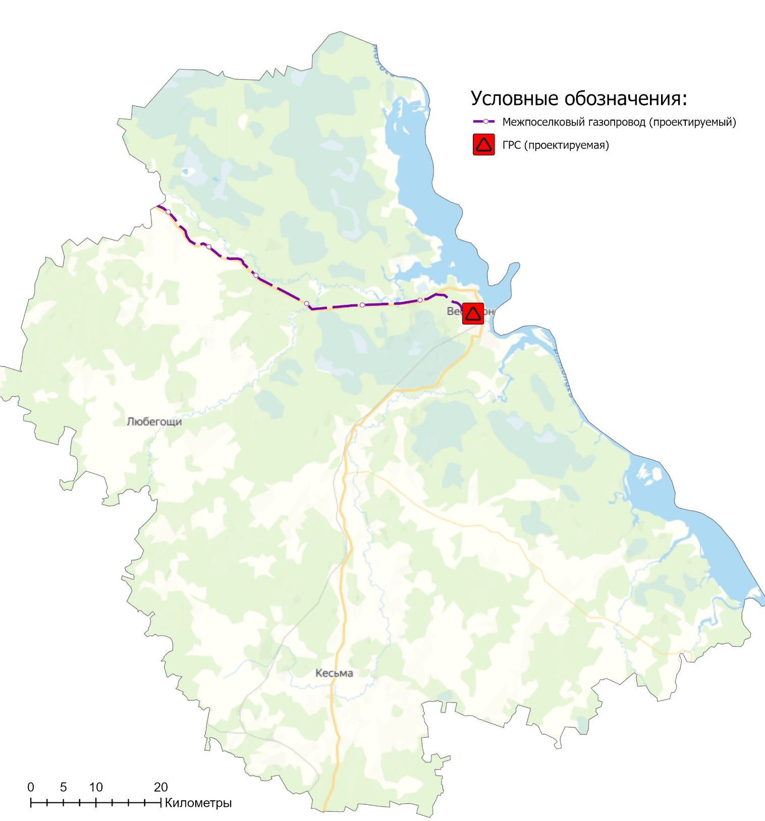
Рисунок 10.6.1 – Перспективная схема газификации территории Весьегонского муниципального округа

Глава 11. Оценка надежности теплоснабжения

11.1 Метод и результаты обработки данных по отказам участков тепловых сетей (аварийным ситуациям), средней частоты отказов участков тепловых сетей (аварийных ситуаций) в каждой системе теплоснабжения
Схема тепловых сетей – тупиковая, состоящая из не резервируемых участков.
Расчет вероятности безотказной работы тепловых сетей выполнен в соответствии с алгоритмом Приложения 9 Методических рекомендаций по разработке схем теплоснабжения. Интенсивность отказов каждой тепловой сети (без резервирования) принята зависимостью от срока ее эксплуатации.
Таблица 11.1.1 – Расчетные значения интенсивности и потока отказов участков тепловых сетей
Начальный узел | Конечный узел | Диаметр, мм | Длина, м | Интенсивность отказов, 1/м | Поток отказов, 1/(м*ч)
Котельная "Центральная" (ул. Коммунистическая, 4а)
ТК-кот | ТК-30 | 125 | 61 | 0,006751 | 0,00041180
ТК-30 | ,,Кафе | 51 | 43 | 0,006751 | 0,00029028
ТК-30 | ТК-31 | 125 | 113 | 0,006751 | 0,00076284
ТК-31 | ,,Склады РАЙПО | 100 | 130 | 0,006751 | 0,00087760
ТК-кот | ТК-1 | 211 | 61 | 0,006751 | 0,00041180
ТК-1 | ул. Коммунистическая,2, | 51 | 34 | 0,006751 | 0,00022953
ТК-1 | ТК-1* | 150 | 58 | 0,006751 | 0,00039155
ТК-1* | ул. Коммунистическая,1, | 82 | 8 | 0,006751 | 0,00005401
ТК-1* | ТУ-магнит | 51 | 120 | 0,000006 | 0,00000068
ТУ-магнит | ул. Станционная,22,Магнит | 51 | 8 | 0,000006 | 0,00000005
ТУ-магнит | ул. Станционная,22,Магнит-косметик | 41 | 78 | 0,000008 | 0,00000061
ТК-1* | ТК-д/с | 51 | 137 | 0,006751 | 0,00092486
ТК-д/с | пер. Пионерский,6,Д/С №4 | 51 | 12 | 0,006751 | 0,00008101
ТК-1 | ТУ-1(1) | 211 | 30 | 0,006751 | 0,00020252
ТУ-1(1) | ТУ-1(2) | 211 | 45 | 0,006751 | 0,00030379
ТУ-1(1) | ул. Коммунистическая,4, | 51 | 4 | 0,006751 | 0,00002700
ТУ-1(2) | ул. Коммунистическая,6, | 51 | 5 | 0,006751 | 0,00003375
ТУ-1(2) | ТК-2 | 211 | 30 | 0,006751 | 0,00020252
ТК-2 | ТК-3* | 150 | 78 | 0,006751 | 0,00052656
ТК-3* | ТУ-3* | 51 | 22 | 0,006751 | 0,00014852
ТУ-3* | ул. Коммунистическая,5, | 51 | 3 | 0,006751 | 0,00002025
ТУ-3* | ул. Коммунистическая,3, | 51 | 45 | 0,006751 | 0,00030379
ТК-3* | ТУ-3* | 51 | 18 | 0,006751 | 0,00012151
ТУ-3* | ТУ-3(1)* | 51 | 60 | 0,006751 | 0,00040505
ТУ-3* | пер. Рыбацкий,11, | 28 | 11 | 0,006751 | 0,00007426
ТУ-3(1)* | пер. Рыбацкий,7, | 28 | 3 | 0,006751 | 0,00002025
ТУ-3(1)* | пер. Рыбацкий,4, | 28 | 18 | 0,006751 | 0,00012151
ТК-2 | ТУ-2 | 100 | 25 | 0,006751 | 0,00016877
ТУ-2 | ТУ-2(1) | 100 | 4 | 0,006751 | 0,00002700
ТУ-2 | ул. Панфилова,47, | 51 | 27 | 0,006751 | 0,00018227
ТУ-2(1) | ул. Коммунистическая,8, | 51 | 3 | 0,006751 | 0,00002025
ТУ-2(1) | ТУ-2(2) | 100 | 40 | 0,006751 | 0,00027003
ТУ-2(2) | ул. Коммунистическая,10, | 51 | 3 | 0,006751 | 0,00002025
ТУ-2(2) | ТУ-2(3) | 100 | 38 | 0,006751 | 0,00025653
ТУ-2(3) | ул. Коммунистическая,12, | 51 | 3 | 0,006751 | 0,00002025
ТУ-2(3) | ТУ-2(4) | 100 | 40 | 0,006751 | 0,00027003
ТУ-2(4) | ул. Коммунистическая,14, | 51 | 5 | 0,006751 | 0,00003375
ТУ-2(4) | ул. Коммунистическая,16, Администрация | 82 | 55 | 0,006751 | 0,00037129
ТК-3* | ТУ-4 | 150 | 38 | 0,006751 | 0,00025653
ТУ-4 | ТУ-4(1) | 150 | 50 | 0,006751 | 0,00033754
ТУ-4(1) | ТУ-4(2) | 150 | 30 | 0,006751 | 0,00020252
ТУ-4(2) | ТК-4 | 150 | 20 | 0,006751 | 0,00013502
ТК-4 | ул. Рыбацкая,11, | 51 | 38 | 0,006751 | 0,00025653
ТК-4 | ул. Коммунистическая,13,Кулинария | 51 | 48 | 0,006751 | 0,00032404
ТК-4 | ул. Коммунистическая,15,Полиция | 70 | 84 | 0,006751 | 0,00056707
ТК-4 | подъем | 125 | 50 | 0,006751 | 0,00033754
подъем | опуск | 125 | 58 | 0,006751 | 0,00039155
опуск | ТУ-5 | 125 | 23 | 0,006751 | 0,00015527
ТУ-5 | ,,Гараж ПТУ №11 | 41 | 10 | 0,006751 | 0,00006751
ТУ-5 | ул. Жигарева,8б, | 32 | 52 | 0,006751 | 0,00035104
ТУ-5 | ТК-6 | 100 | 49 | 0,006751 | 0,00033079
ТК-6 | ТУ-6(1) | 51 | 38 | 0,006751 | 0,00025653
ТУ-6(1) | ТУ-6(2) | 51 | 17 | 0,006751 | 0,00011476
ТУ-6(2) | ТУ-6(3) | 51 | 26 | 0,006751 | 0,00017552
ТУ-6(3) | ТУ-6(4) | 51 | 27 | 0,006751 | 0,00018227
ТК-6 | ТК-7 | 82 | 62 | 0,006751 | 0,00041855
ТК-7 | ,,Столовая ПТУ №11 | 25 | 13 | 0,006751 | 0,00008776
ТУ-6(1) | ул. Жигарева,8а, | 28 | 22 | 0,006751 | 0,00014852
ТУ-6(2) | ул. Жигарева,8, | 28 | 25 | 0,006751 | 0,00016877
ТУ-6(3) | ул. Жигарева,10, | 28 | 21 | 0,006751 | 0,00014177
ТУ-6(3) | ул. Жигарева,10а, | 28 | 18 | 0,006751 | 0,00012151
ТУ-6(4) | ул. Жигарева,12, | 28 | 18 | 0,006751 | 0,00012151
ТУ-6(4) | ул. Жигарева,12а, | 28 | 10,7 | 0,006751 | 0,00007223
ТК-7 | ТК-8 | 82 | 13 | 0,006751 | 0,00008776
ТК-8 | ул. К.Маркса,131,ПТУ №11 | 82 | 23 | 0,006751 | 0,00015527
ТК-8 | ул. К.Маркса,129,Д/С №3 | 51 | 120 | 0,006751 | 0,00081010
ТУ-4(2) | ул. Коммунистическая,11,Прокуратура | 51 | 10 | 0,006751 | 0,00006751
ТУ-4(1) | ул. Коммунистическая,9, | 51 | 6 | 0,006751 | 0,00004050
ТУ-4 | ул. Коммунистическая,7, | 51 | 4 | 0,006751 | 0,00002700
ТК-кот | ТК-18 | 211 | 140 | 0,006751 | 0,00094511
ТК-18 | ул. К.Маркса,145,Рынок | 40 | 6 | 0,006751 | 0,00004050
ТК-18 | ТК-19 | 211 | 86 | 0,006751 | 0,00058057
ТК-19 | ул. К.Маркса,147, | 51 | 4 | 0,006751 | 0,00002700
ТК-19 | ТК-19* | 100 | 119 | 0,006751 | 0,00080334
ТК-19* | ул. К.Маркса,149, | 100 | 10 | 0,006751 | 0,00006751
ул. К.Маркса,149, | ул. К.Маркса,145г,Оптима | 32 | 21 | 0,006751 | 0,00014177
ТК-19 | ТК-20 | 211 | 33 | 0,006751 | 0,00022278
ТК-20 | ул. К.Маркса,130,Общ. ПУ№11 | 82 | 15 | 0,006751 | 0,00010126
ТК-20 | ТК-20* | 125 | 28 | 0,006751 | 0,00018902
ТК-20* | ул. К.Маркса,132, | 100 | 11 | 0,006751 | 0,00007426
ТК-20* | ТУ-20 | 100 | 158 | 0,006751 | 0,00106663
ТУ-20 | ул. Некрасова,23, | 51 | 15 | 0,006751 | 0,00010126
ТУ-20 | ул. К.Маркса,134, | 100 | 3 | 0,006751 | 0,00002025
ТУ-20 | ул. Некрасова,21, | 100 | 90 | 0,006751 | 0,00060757
ТК-20 | ТК-21 | 150 | 110 | 0,006751 | 0,00074259
ТК-21 | ТК-21* | 150 | 10 | 0,006751 | 0,00006751
ТК-21* | ул. Советская,91а, | 82 | 50 | 0,006751 | 0,00033754
ТК-21 | ТК-22 | 82 | 88 | 0,006751 | 0,00059407
ТК-22 | ТК-23 | 70 | 55 | 0,006751 | 0,00037129
ТК-22 | ул. Советская,93, | 51 | 5 | 0,006751 | 0,00003375
ТК-22 | ул. Советская,93а, | 51 | 30 | 0,006751 | 0,00020252
ТК-23 | ул. Советская,95, | 51 | 10 | 0,006751 | 0,00006751
ТК-23 | ул. Некрасова,19, | 51 | 38 | 0,006751 | 0,00025653
ТК-21* | ТУ-27 | 82 | 60 | 0,006751 | 0,00040505
ТУ-27 | ТК-27 | 82 | 12 | 0,006751 | 0,00008101
ТК-27 | ул. Кирова,81, | 51 | 20 | 0,006751 | 0,00013502
ТК-27 | ул. Кирова,86, | 51 | 6 | 0,006751 | 0,00004050
ТУ-27 | ТУ-27(1) | 51 | 36 | 0,006751 | 0,00024303
ТУ-27(1) | ул. Советская,91, | 51 | 4 | 0,006751 | 0,00002700
ТУ-27(1) | ул. Советская,89, | 51 | 17 | 0,006751 | 0,00011476
ТК-кот | ТК-10 | 211 | 139 | 0,006751 | 0,00093836
ТК-10 | ул. К.Маркса,143,ДК | 51 | 30 | 0,006751 | 0,00020252
ТК-10 | ТК-11 | 211 | 83 | 0,006751 | 0,00056032
ТК-11 | ТК-11* | 70 | 28 | 0,006751 | 0,00018902
ТК-11* | ул. К.Маркса,141, | 51 | 9 | 0,006751 | 0,00006076
ТК-11* | ул. Панфилова,45, | 51 | 28 | 0,006751 | 0,00018902
ТК-11* | ул. К.Маркса,139, | 51 | 52 | 0,006751 | 0,00035104
ТК-11 | ТК-12 | 211 | 80 | 0,006751 | 0,00054006
ТК-12 | ул. К.Маркса,126,Торговый дом | 51 | 33 | 0,006751 | 0,00022278
ТК-12 | ТК-13 | 211 | 40 | 0,006751 | 0,00027003
ТК-13 | ул. Панфилова,22, | 51 | 18 | 0,006751 | 0,00012151
ТК-13 | ТК-13* | 211 | 36 | 0,006751 | 0,00024303
ТК-13* | ТК-25 | 82 | 37 | 0,006751 | 0,00024978
ТК-25 | ул. Советская,81, | 51 | 66 | 0,006751 | 0,00044555
ТК-25 | ул. Советская,87, | 51 | 34 | 0,006751 | 0,00022953
ТК-13* | ул. Панфилова,20, | 51 | 55 | 0,006751 | 0,00037129
ТК-13* | ТК-26 | 82 | 40 | 0,006751 | 0,00027003
ТК-26 | ул. Кирова,82, | 51 | 18 | 0,006751 | 0,00012151
ТК-26 | ул. Панфилова,37, | 51 | 36 | 0,006751 | 0,00024303
ТК-13 | ТК-14 | 125 | 57 | 0,006751 | 0,00038480
ТК-14 | ул. Кирова,77/39, | 51 | 6 | 0,006751 | 0,00004050
ТК-14 | ТК-15 | 125 | 52 | 0,006751 | 0,00035104
ТК-15 | ул. К.Маркса,124, | 51 | 45 | 0,006751 | 0,00030379
ТК-15 | ул. Кирова,75, | 51 | 8 | 0,006751 | 0,00005401
ТК-15 | ул. Кирова,73, | 51 | 85 | 0,006751 | 0,00057382
Котельная "ДОК-15" (ул. Заречная, дом 2)
Котельная ДОК №15 | ТК-1 | 263 | 226 | 0,000048 | 0,00001079
ТК-1 | ТК-2 | 211 | 168 | 0,000048 | 0,00000802
ТК-2 | ТК-3/1 | 70 | 223,5 | 0,000008 | 0,00000176
ТК-3/1 | ул. Промышленная,13, | 28 | 15 | 0,000048 | 0,00000072
ТК-3/1 | ТК-3/2 | 70 | 158 | 0,000008 | 0,00000124
ТК-3/2 | ул. Промышленная,5, | 70 | 6 | 0,000008 | 0,00000005
ТК-3/2 | ул. Промышленная,7, | 51 | 34 | 0,000000 | 0,00000000
ТК-2 | ТК-4 | 211 | 106 | 0,000048 | 0,00000506
ТК-4 | ТУ-4 | 150 | 37,5 | 0,000048 | 0,00000179
ТУ-4 | ул. Промышленная,24, | 100 | 3 | 0,000048 | 0,00000014
ТУ-4 | ТК-5 | 150 | 15 | 0,000048 | 0,00000072
ТК-5 | ул. Промышленная,22, | 150 | 52 | 0,000048 | 0,00000248
ТК-5 | ул. Промышленная,26, | 100 | 49 | 0,000048 | 0,00000234
ТК-4 | ТК-6 | 211 | 187 | 0,000048 | 0,00000893
ТК-6 | ул. Промышленная,34, | 211 | 59 | 0,000048 | 0,00000282
ТК-6 | ТК-7 | 211 | 124 | 0,000048 | 0,00000592
ТК-7 | ТУ-7/1 | 211 | 29 | 0,000048 | 0,00000138
ТУ-7/1 | ул. Правды,2, | 51 | 5 | 0,000048 | 0,00000024
ТУ-7/1 | ТУ-7/2 | 211 | 37 | 0,000048 | 0,00000177
ТУ-7/2 | ул. Правды,4, | 51 | 5 | 0,000048 | 0,00000024
ТУ-7/2 | ТУ-7/3 | 211 | 45 | 0,000048 | 0,00000215
ТУ-7/3 | ул. Правды,6, | 51 | 6 | 0,000048 | 0,00000029
ТУ-7/3 | ТУ-7/4 | 211 | 41 | 0,000048 | 0,00000196
ТУ-7/4 | ул. Правды,8, | 51 | 6 | 0,000048 | 0,00000029
ТУ-7/4 | ТУ-7/5 | 211 | 31 | 0,000048 | 0,00000148
ТУ-7/5 | ул. П.Морозова,26/10, | 51 | 8 | 0,000048 | 0,00000038
ТУ-7/5 | ТУ-7/6 | 211 | 26 | 0,000048 | 0,00000124
ТУ-7/6 | ул. П.Морозова,28, | 51 | 5 | 0,000048 | 0,00000024
ТУ-7/6 | ТК-8 | 211 | 24 | 0,000048 | 0,00000115
ТК-8 | ул. П.Морозова,30, | 51 | 30 | 0,000048 | 0,00000143
ТК-8 | ТУ-8/1 | 150 | 135 | 0,000048 | 0,00000645
ТУ-8/1 | ул. Южная,24а,Школа | 150 | 22 | 0,000048 | 0,00000105
ТУ-8/1 | ТУ-8/2 | 150 | 47 | 0,000048 | 0,00000224
ТУ-8/2 | ул. Южная,24б, | 28 | 4 | 0,000048 | 0,00000019
ТУ-8/2 | ул. Южная,24а, | 150 | 42 | 0,000048 | 0,00000201
ТК-7 | ТК-9 | 211 | 137 | 0,000048 | 0,00000654
ТК-9 | ТК-10 | 211 | 21 | 0,000048 | 0,00000100
ТК-10 | ул. Промышленная,37,Д/С | 82 | 59 | 0,000048 | 0,00000282
ТК-10 | ТК-11 | 211 | 21 | 0,000048 | 0,00000100
ТК-11 | ул. Парковая,2, | 51 | 9 | 0,000048 | 0,00000043
ТК-11 | ул. Парковая,1, | 32 | 12 | 0,000048 | 0,00000057
ТК-11 | ТК-12 | 211 | 42 | 0,000048 | 0,00000201
ТК-12 | ТК-13 | 150 | 32 | 0,000048 | 0,00000153
ТК-13 | ул. Радищева,14, | 150 | 45 | 0,000048 | 0,00000215
ТК-13 | ул. Радищева,1, | 51 | 18 | 0,000048 | 0,00000086
ТК-13 | ул. Радищева,3, | 82 | 26 | 0,000048 | 0,00000124
ТК-12 | ТК-14 | 100 | 97 | 0,000000 | 0,00000000
ТК-14 | ул. П.Морозова,34, | 51 | 4 | 0,000048 | 0,00000019
ТК-14 | ул. Радищева,5, | 150 | 24 | 0,000048 | 0,00000115
ТК-9 | ТК-16 | 150 | 217 | 0,000007 | 0,00000157
ТК-16 | ,,Поликлиника | 82 | 28 | 0,000048 | 0,00000134
ТК-17 | ТК-18 | 100 | 32 | 0,000048 | 0,00000153
ТК-18 | ,,Инфекцион. отделение | 51 | 31 | 0,000048 | 0,00000148
ТК-18 | ,,ЦРБ | 82 | 26 | 0,000048 | 0,00000124
ТК-16 | ТУ-гараж | 82 | 72 | 0,000048 | 0,00000344
ТУ-гараж | ТК-17 | 100 | 67 | 0,000048 | 0,00000320
ТУ-гараж | ,,Гараж | 32 | 3 | 0,000048 | 0,00000014
ТУ-гараж | ТУ-прачечная | 82 | 51 | 0,000048 | 0,00000244
ТУ-прачечная | ,,Прачечная | 40 | 3 | 0,000048 | 0,00000014
ТУ-прачечная | ,,Морг | 40 | 37 | 0,000048 | 0,00000177
Морг | ,,Мастерская | 40 | 14 | 0,000048 | 0,00000067
Котельная ЦРБ (ул. П.Морозова, 4а)
Котельная | ТК-1 | 82 | 90 | 0,296751 | 0,02670760
Котельная | ТК-29 | 100 | 200 | 0,000006 | 0,00000114
ТК-1 | ТУ-1 | 51 | 37 | 0,296751 | 0,01097979
ТУ-1 | ул. Живенская,23, | 51 | 28 | 0,296751 | 0,00830903
ТУ-1 | ул. Живенская,21, | 51 | 53 | 0,296751 | 0,01572781
ТК-1 | ТУ-2 | 51 | 86 | 0,296751 | 0,02552060
ТУ-2 | ул. П.Морозова,46, | 51 | 25 | 0,296751 | 0,00741878
ТУ-2 | ул. П.Морозова,44, | 51 | 53 | 0,296751 | 0,01572781
ТК-29 | ТК-30 | 70 | 85 | 0,296751 | 0,02522385
ТК-30 | пер. Строителей,6, | 28 | 17 | 0,296751 | 0,00504477
ТК-30 | пер. Строителей,1, | 70 | 4 | 0,296751 | 0,00118700
ТК-29 | пер. Строителей,3, | 70 | 4 | 0,296751 | 0,00118700
ТК-29 | ТК-28 | 100 | 187 | 0,296751 | 0,05549247
ТК-28 | ул. Гоголя,6, | 28 | 38 | 0,296751 | 0,01127654
ТК-28 | ул. Гоголя,2б, | 28 | 40 | 0,296751 | 0,01187005
Котельная "Сосновый" (ул. Молодежная, 26а)
Котельная | ТУ-1 | 100 | 35 | 0,000009 | 0,00000032
ТУ-1 | ул. Молодежная,24, | 51 | 3 | 0,000009 | 0,00000003
ТУ-1 | ТУ-2 | 100 | 74 | 0,000009 | 0,00000068
ТУ-2 | ул. Молодежная,22, | 51 | 3 | 0,000009 | 0,00000003
ТУ-2 | ТУ-3 | 100 | 56 | 0,000009 | 0,00000052
ТУ-3 | ул. Молодежная,20, | 51 | 2 | 0,000009 | 0,00000002
ТУ-3 | ТУ-4 | 51 | 79 | 0,000009 | 0,00000073
ТУ-4 | ул. Молодежная,19, | 51 | 8 | 0,000009 | 0,00000007
ТУ-4 | ул. Мелиораторов,19, | 40 | 53 | 0,000009 | 0,00000049
Котельная ул. Степанова, 11а
Котельная | ТУ-кот | 211 | 1 | 0,000026 | 0,00000003
ТУ-кот | ТК-1 | 51 | 124 | 0,000007 | 0,00000081
ТК-1 | ул. Кирова,46,Кировец | 51 | 5 | 0,000007 | 0,00000003
ТУ-кот | ТУ-1 | 100 | 36 | 0,000026 | 0,00000095
ТУ-1 | ул. Степанова,11/90, | 100 | 6 | 0,000026 | 0,00000016
ТУ-1 | ул. Степанова,11/90,ЗАГС | 51 | 18 | 0,000026 | 0,00000048
ТУ-кот | ТК-2 | 100 | 86 | 0,000026 | 0,00000227
ТК-2 | ТУ-2 | 51 | 18 | 0,000026 | 0,00000048
ТК-2 | ТК-3 | 51 | 84 | 0,000026 | 0,00000222
ТК-3 | ул. К.Маркса,103,Администрация | 41 | 28 | 0,000007 | 0,00000018
ТК-3 | ул. Пушкинская,12/21,Дом школьника | 41 | 37 | 0,000026 | 0,00000098
ТУ-2 | ул. К.Маркса,99/19,Приют | 51 | 4 | 0,000026 | 0,00000011
ТУ-2 | ,,Кухня | 41 | 47 | 0,000026 | 0,00000124
ТК-2 | ТК-3 | 82 | 77 | 0,000026 | 0,00000203
ТК-3 | ул. К.Маркса,97,Музей | 51 | 35 | 0,000026 | 0,00000092
ТК-3 | ТУ-3 | 51 | 17 | 0,000026 | 0,00000045
ТУ-3 | ул. К.Маркса,95,Библиотека | 51 | 7 | 0,000026 | 0,00000018
ТУ-3 | ул. К.Маркса,93,Центр занятости | 51 | 48 | 0,000026 | 0,00000127
Котельная ул. Тихонова,1
Котельная | ул. Новая,4,Д/С №6 | 51 | 75 | 0,000060 | 0,00000449
Котельная | ТК-1 | 100 | 10 | 0,000048 | 0,00000048
ТК-1 | ТК-2 | 100 | 21 | 0,000048 | 0,00000100
ТК-2 | ул. Тихонова,4,СШ №2 | 100 | 21 | 0,000048 | 0,00000100
ТК-2 | ул. Тихонова,4,СШ №2 | 100 | 35 | 0,000048 | 0,00000167
ТК-1 | ТК-3 | 70 | 117 | 0,000048 | 0,00000559
ТК-3 | ул. Тихонова,4,ДЮСШ | 70 | 12 | 0,000048 | 0,00000057
Котельная с. Кесьма, ул. Пушкинская, д.40а
Котельная с. Кесьма | ТК-1 | 211 | 10 | 0,000476 | 0,00000476
ТК-1 | ТК-2 | 150 | 40 | 0,000476 | 0,00001903
ТК-2 | ТУ-3 | 150 | 29 | 0,000476 | 0,00001380
ТУ-3 | ул. Пушкинская,3а, | 51 | 15 | 0,000476 | 0,00000714
ТУ-3 | ТУ-4 | 150 | 30 | 0,000476 | 0,00001427
ТУ-4 | ул. Пушкинская,2а, | 51 | 10 | 0,000476 | 0,00000476
ТУ-4 | ТК-5 | 150 | 40 | 0,000476 | 0,00001903
ТК-5 | ул. Пушкинская,1а, | 51 | 6 | 0,000476 | 0,00000285
ТК-5 | ул. Пушкинская,38а,Школа | 100 | 80 | 0,000476 | 0,00003806
ТК-2 | ТК-6 | 150 | 65 | 0,000476 | 0,00003093
ТК-6 | ул. Пушкинская,4а, | 150 | 26 | 0,000476 | 0,00001237
ТК-1 | ТК-7 | 150 | 85 | 0,000476 | 0,00004044
ТК-7 | ул. Пушкинская,59,Д/С | 70 | 25 | 0,000476 | 0,00001189
ТК-7 | ТУ-8 | 51 | 11 | 0,000476 | 0,00000523
ТУ-8 | ул. Молодежная,1, | 32 | 12 | 0,000476 | 0,00000571
ТУ-8 | ТУ-9 | 51 | 38 | 0,000476 | 0,00001808
ТУ-9 | ул. Молодежная,3, | 32 | 10 | 0,000476 | 0,00000476
ТУ-9 | ТУ-10 | 51 | 41 | 0,000476 | 0,00001951
ТУ-10 | ул. Молодежная,5, | 32 | 9 | 0,000476 | 0,00000428
ТУ-10 | ТУ-11 | 51 | 35 | 0,000476 | 0,00001665
ТУ-11 | ул. Молодежная,7, | 32 | 8 | 0,000476 | 0,00000381
ТУ-11 | ТУ-12 | 51 | 40 | 0,000476 | 0,00001903
ТУ-12 | ул. Молодежная,9, | 32 | 8 | 0,000476 | 0,00000381
ТУ-12 | ул. Молодежная,11, | 32 | 48 | 0,000476 | 0,00002284

По результатам проведенных расчетов установлено, что часть участков тепловых сетей являются малонадежными. Для повышения уровня надежности Схемой теплоснабжения предусматриваются мероприятия по замене наиболее изношенных участков тепловых сетей.

11.2 Метод и результаты обработки данных по восстановлениям отказавших участков тепловых сетей (участков тепловых сетей, на которых произошли аварийные ситуации), среднего времени восстановления отказавших участков тепловых сетей в каждой системе теплоснабжения
Время восстановления теплоснабжения потребителей тепловой энергии напрямую зависит от времени восстановления тепловых сетей. Это значение для систем теплоснабжения соответствует требованию СП 124.13330.2012 «Тепловые сети».
Результаты расчета интенсивности восстановления участков тепловых сетей представлены далее в таблице.
Таблица 11.2.2 – Результаты расчета значений интенсивности восстановления участков тепловых сетей
Начальный узел | Конечный узел | Время восстановления, час | Интенсивность восстановления элементов, 1/ч | Вероятность состояния ТС с отказом элемента
Котельная "Центральная" (ул. Коммунистическая, 4а)
ТК-кот | ТК-30 | 7,48 | 0,13 | 0,002159004
ТК-30 | ,,Кафе | 4,47 | 0,22 | 0,000909616
ТК-30 | ТК-31 | 7,48 | 0,13 | 0,003999466
ТК-31 | ,,Склады РАЙПО | 6,41 | 0,16 | 0,003941233
ТК-кот | ТК-1 | 11,47 | 0,09 | 0,003311501
ТК-1 | ул. Коммунистическая,2, | 4,47 | 0,22 | 0,000719232
ТК-1 | ТК-1* | 8,59 | 0,12 | 0,00235934
ТК-1* | ул. Коммунистическая,1, | 5,67 | 0,18 | 0,00021451
ТК-1* | ТУ-магнит | 4,47 | 0,22 | 0,000002143
ТУ-магнит | ул. Станционная,22,Магнит | 4,47 | 0,22 | 0,000000143
ТУ-магнит | ул. Станционная,22,Магнит-косметик | 4,11 | 0,24 | 0,000001768
ТК-1* | ТК-д/с | 4,47 | 0,22 | 0,00289808
ТК-д/с | пер. Пионерский,6,Д/С №4 | 4,47 | 0,22 | 0,000253846
ТК-1 | ТУ-1(1) | 11,47 | 0,09 | 0,001628607
ТУ-1(1) | ТУ-1(2) | 11,47 | 0,09 | 0,002442911
ТУ-1(1) | ул. Коммунистическая,4, | 4,47 | 0,22 | 0,000084615
ТУ-1(2) | ул. Коммунистическая,6, | 4,47 | 0,22 | 0,000105769
ТУ-1(2) | ТК-2 | 11,47 | 0,09 | 0,001628607
ТК-2 | ТК-3* | 8,59 | 0,12 | 0,003172906
ТК-3* | ТУ-3* | 4,47 | 0,22 | 0,000465385
ТУ-3* | ул. Коммунистическая,5, | 4,47 | 0,22 | 0,000063462
ТУ-3* | ул. Коммунистическая,3, | 4,47 | 0,22 | 0,000951924
ТК-3* | ТУ-3* | 4,47 | 0,22 | 0,00038077
ТУ-3* | ТУ-3(1)* | 4,47 | 0,22 | 0,001269232
ТУ-3* | пер. Рыбацкий,11, | 3,67 | 0,27 | 0,000191106
ТУ-3(1)* | пер. Рыбацкий,7, | 3,67 | 0,27 | 0,00005212
ТУ-3(1)* | пер. Рыбацкий,4, | 3,67 | 0,27 | 0,000312718
ТК-2 | ТУ-2 | 6,41 | 0,16 | 0,000757929
ТУ-2 | ТУ-2(1) | 6,41 | 0,16 | 0,000121269
ТУ-2 | ул. Панфилова,47, | 4,47 | 0,22 | 0,000571154
ТУ-2(1) | ул. Коммунистическая,8, | 4,47 | 0,22 | 0,000063462
ТУ-2(1) | ТУ-2(2) | 6,41 | 0,16 | 0,001212687
ТУ-2(2) | ул. Коммунистическая,10, | 4,47 | 0,22 | 0,000063462
ТУ-2(2) | ТУ-2(3) | 6,41 | 0,16 | 0,001152053
ТУ-2(3) | ул. Коммунистическая,12, | 4,47 | 0,22 | 0,000063462
ТУ-2(3) | ТУ-2(4) | 6,41 | 0,16 | 0,001212687
ТУ-2(4) | ул. Коммунистическая,14, | 4,47 | 0,22 | 0,000105769
ТУ-2(4) | ул. Коммунистическая,16, Администрация | 5,67 | 0,18 | 0,001474758
ТК-3* | ТУ-4 | 8,59 | 0,12 | 0,001545775
ТУ-4 | ТУ-4(1) | 8,59 | 0,12 | 0,002033914
ТУ-4(1) | ТУ-4(2) | 8,59 | 0,12 | 0,001220348
ТУ-4(2) | ТК-4 | 8,59 | 0,12 | 0,000813566
ТК-4 | ул. Рыбацкая,11, | 4,47 | 0,22 | 0,000803847
ТК-4 | ул. Коммунистическая,13,Кулинария | 4,47 | 0,22 | 0,001015386
ТК-4 | ул. Коммунистическая,15,Полиция | 5,19 | 0,19 | 0,002063091
ТК-4 | подъем | 7,48 | 0,13 | 0,001769675
подъем | опуск | 7,48 | 0,13 | 0,002052823
опуск | ТУ-5 | 7,48 | 0,13 | 0,000814051
ТУ-5 | ,,Гараж ПТУ №11 | 4,11 | 0,24 | 0,000194559
ТУ-5 | ул. Жигарева,8б, | 3,8 | 0,26 | 0,000935839
ТУ-5 | ТК-6 | 6,41 | 0,16 | 0,001485542
ТК-6 | ТУ-6(1) | 4,47 | 0,22 | 0,000803847
ТУ-6(1) | ТУ-6(2) | 4,47 | 0,22 | 0,000359616
ТУ-6(2) | ТУ-6(3) | 4,47 | 0,22 | 0,000550001
ТУ-6(3) | ТУ-6(4) | 4,47 | 0,22 | 0,000571154
ТК-6 | ТК-7 | 5,67 | 0,18 | 0,001662454
ТК-7 | ,,Столовая ПТУ №11 | 3,57 | 0,28 | 0,00021992
ТУ-6(1) | ул. Жигарева,8а, | 3,67 | 0,27 | 0,000382211
ТУ-6(2) | ул. Жигарева,8, | 3,67 | 0,27 | 0,000434331
ТУ-6(3) | ул. Жигарева,10, | 3,67 | 0,27 | 0,000364838
ТУ-6(3) | ул. Жигарева,10а, | 3,67 | 0,27 | 0,000312718
ТУ-6(4) | ул. Жигарева,12, | 3,67 | 0,27 | 0,000312718
ТУ-6(4) | ул. Жигарева,12а, | 3,67 | 0,27 | 0,000185894
ТК-7 | ТК-8 | 5,67 | 0,18 | 0,000348579
ТК-8 | ул. К.Маркса,131,ПТУ №11 | 5,67 | 0,18 | 0,000616717
ТК-8 | ул. К.Маркса,129,Д/С №3 | 4,47 | 0,22 | 0,002538464
ТУ-4(2) | ул. Коммунистическая,11,Прокуратура | 4,47 | 0,22 | 0,000211539
ТУ-4(1) | ул. Коммунистическая,9, | 4,47 | 0,22 | 0,000126923
ТУ-4 | ул. Коммунистическая,7, | 4,47 | 0,22 | 0,000084615
ТК-кот | ТК-18 | 11,47 | 0,09 | 0,007600167
ТК-18 | ул. К.Маркса,145,Рынок | 4,08 | 0,25 | 0,000115742
ТК-18 | ТК-19 | 11,47 | 0,09 | 0,004668674
ТК-19 | ул. К.Маркса,147, | 4,47 | 0,22 | 0,000084615
ТК-19 | ТК-19* | 6,41 | 0,16 | 0,003607744
ТК-19* | ул. К.Маркса,149, | 6,41 | 0,16 | 0,000303172
ул. К.Маркса,149, | ул. К.Маркса,145г,Оптима | 3,8 | 0,26 | 0,000377935
ТК-19 | ТК-20 | 11,47 | 0,09 | 0,001791468
ТК-20 | ул. К.Маркса,130,Общ. ПУ№11 | 5,67 | 0,18 | 0,000402207
ТК-20 | ТК-20* | 7,48 | 0,13 | 0,000991018
ТК-20* | ул. К.Маркса,132, | 6,41 | 0,16 | 0,000333489
ТК-20* | ТУ-20 | 6,41 | 0,16 | 0,004790114
ТУ-20 | ул. Некрасова,23, | 4,47 | 0,22 | 0,000317308
ТУ-20 | ул. К.Маркса,134, | 6,41 | 0,16 | 0,000090952
ТУ-20 | ул. Некрасова,21, | 6,41 | 0,16 | 0,002728546
ТК-20 | ТК-21 | 8,59 | 0,12 | 0,004474611
ТК-21 | ТК-21* | 8,59 | 0,12 | 0,000406783
ТК-21* | ул. Советская,91а, | 5,67 | 0,18 | 0,001340689
ТК-21 | ТК-22 | 5,67 | 0,18 | 0,002359613
ТК-22 | ТК-23 | 5,19 | 0,19 | 0,001350834
ТК-22 | ул. Советская,93, | 4,47 | 0,22 | 0,000105769
ТК-22 | ул. Советская,93а, | 4,47 | 0,22 | 0,000634616
ТК-23 | ул. Советская,95, | 4,47 | 0,22 | 0,000211539
ТК-23 | ул. Некрасова,19, | 4,47 | 0,22 | 0,000803847
ТК-21* | ТУ-27 | 5,67 | 0,18 | 0,001608827
ТУ-27 | ТК-27 | 5,67 | 0,18 | 0,000321765
ТК-27 | ул. Кирова,81, | 4,47 | 0,22 | 0,000423077
ТК-27 | ул. Кирова,86, | 4,47 | 0,22 | 0,000126923
ТУ-27 | ТУ-27(1) | 4,47 | 0,22 | 0,000761539
ТУ-27(1) | ул. Советская,91, | 4,47 | 0,22 | 0,000084615
ТУ-27(1) | ул. Советская,89, | 4,47 | 0,22 | 0,000359616
ТК-кот | ТК-10 | 11,47 | 0,09 | 0,00754588
ТК-10 | ул. К.Маркса,143,ДК | 4,47 | 0,22 | 0,000634616
ТК-10 | ТК-11 | 11,47 | 0,09 | 0,004505813
ТК-11 | ТК-11* | 5,19 | 0,19 | 0,000687697
ТК-11* | ул. К.Маркса,141, | 4,47 | 0,22 | 0,000190385
ТК-11* | ул. Панфилова,45, | 4,47 | 0,22 | 0,000592308
ТК-11* | ул. К.Маркса,139, | 4,47 | 0,22 | 0,001100001
ТК-11 | ТК-12 | 11,47 | 0,09 | 0,004342953
ТК-12 | ул. К.Маркса,126,Торговый дом | 4,47 | 0,22 | 0,000698078
ТК-12 | ТК-13 | 11,47 | 0,09 | 0,002171476
ТК-13 | ул. Панфилова,22, | 4,47 | 0,22 | 0,00038077
ТК-13 | ТК-13* | 11,47 | 0,09 | 0,001954329
ТК-13* | ТК-25 | 5,67 | 0,18 | 0,00099211
ТК-25 | ул. Советская,81, | 4,47 | 0,22 | 0,001396155
ТК-25 | ул. Советская,87, | 4,47 | 0,22 | 0,000719232
ТК-13* | ул. Панфилова,20, | 4,47 | 0,22 | 0,001163463
ТК-13* | ТК-26 | 5,67 | 0,18 | 0,001072551
ТК-26 | ул. Кирова,82, | 4,47 | 0,22 | 0,00038077
ТК-26 | ул. Панфилова,37, | 4,47 | 0,22 | 0,000761539
ТК-13 | ТК-14 | 7,48 | 0,13 | 0,00201743
ТК-14 | ул. Кирова,77/39, | 4,47 | 0,22 | 0,000126923
ТК-14 | ТК-15 | 7,48 | 0,13 | 0,001840462
ТК-15 | ул. К.Маркса,124, | 4,47 | 0,22 | 0,000951924
ТК-15 | ул. Кирова,75, | 4,47 | 0,22 | 0,000169231
ТК-15 | ул. Кирова,73, | 4,47 | 0,22 | 0,001798079
Котельная "ДОК-15" (ул. Заречная, дом 2)
Котельная ДОК №15 | ТК-1 | 14,06 | 0,07 | 0,000151408
ТК-1 | ТК-2 | 11,47 | 0,09 | 0,000091822
ТК-2 | ТК-3/1 | 5,19 | 0,19 | 0,000009101
ТК-3/1 | ул. Промышленная,13, | 3,67 | 0,27 | 0,000002624
ТК-3/1 | ТК-3/2 | 5,19 | 0,19 | 0,000006434
ТК-3/2 | ул. Промышленная,5, | 5,19 | 0,19 | 0,000000244
ТК-3/2 | ул. Промышленная,7, | 4,47 | 0 | 0,000000244
ТК-2 | ТК-4 | 11,47 | 0,09 | 0,000057935
ТК-4 | ТУ-4 | 8,59 | 0,12 | 0,000015358
ТУ-4 | ул. Промышленная,24, | 6,41 | 0,16 | 0,000000916
ТУ-4 | ТК-5 | 8,59 | 0,12 | 0,000006143
ТК-5 | ул. Промышленная,22, | 8,59 | 0,12 | 0,000021296
ТК-5 | ул. Промышленная,26, | 6,41 | 0,16 | 0,000014956
ТК-4 | ТК-6 | 11,47 | 0,09 | 0,000102207
ТК-6 | ул. Промышленная,34, | 11,47 | 0,09 | 0,000032247
ТК-6 | ТК-7 | 11,47 | 0,09 | 0,000067773
ТК-7 | ТУ-7/1 | 11,47 | 0,09 | 0,00001585
ТУ-7/1 | ул. Правды,2, | 4,47 | 0,22 | 0,000001065
ТУ-7/1 | ТУ-7/2 | 11,47 | 0,09 | 0,000020223
ТУ-7/2 | ул. Правды,4, | 4,47 | 0,22 | 0,000001065
ТУ-7/2 | ТУ-7/3 | 11,47 | 0,09 | 0,000024595
ТУ-7/3 | ул. Правды,6, | 4,47 | 0,22 | 0,000001278
ТУ-7/3 | ТУ-7/4 | 11,47 | 0,09 | 0,000022409
ТУ-7/4 | ул. Правды,8, | 4,47 | 0,22 | 0,000001278
ТУ-7/4 | ТУ-7/5 | 11,47 | 0,09 | 0,000016943
ТУ-7/5 | ул. П.Морозова,26/10, | 4,47 | 0,22 | 0,000001704
ТУ-7/5 | ТУ-7/6 | 11,47 | 0,09 | 0,000014211
ТУ-7/6 | ул. П.Морозова,28, | 4,47 | 0,22 | 0,000001065
ТУ-7/6 | ТК-8 | 11,47 | 0,09 | 0,000013117
ТК-8 | ул. П.Морозова,30, | 4,47 | 0,22 | 0,000006389
ТК-8 | ТУ-8/1 | 8,59 | 0,12 | 0,000055289
ТУ-8/1 | ул. Южная,24а,Школа | 8,59 | 0,12 | 0,00000901
ТУ-8/1 | ТУ-8/2 | 8,59 | 0,12 | 0,000019249
ТУ-8/2 | ул. Южная,24б, | 3,67 | 0,27 | 0,0000007
ТУ-8/2 | ул. Южная,24а, | 8,59 | 0,12 | 0,000017201
ТК-7 | ТК-9 | 11,47 | 0,09 | 0,000074879
ТК-9 | ТК-10 | 11,47 | 0,09 | 0,000011478
ТК-10 | ул. Промышленная,37,Д/С | 5,67 | 0,18 | 0,000015928
ТК-10 | ТК-11 | 11,47 | 0,09 | 0,000011478
ТК-11 | ул. Парковая,2, | 4,47 | 0,22 | 0,000001917
ТК-11 | ул. Парковая,1, | 3,8 | 0,26 | 0,000002174
ТК-11 | ТК-12 | 11,47 | 0,09 | 0,000022955
ТК-12 | ТК-13 | 8,59 | 0,12 | 0,000013106
ТК-13 | ул. Радищева,14, | 8,59 | 0,12 | 0,00001843
ТК-13 | ул. Радищева,1, | 4,47 | 0,22 | 0,000003834
ТК-13 | ул. Радищева,3, | 5,67 | 0,18 | 0,000007019
ТК-12 | ТК-14 | 6,41 | 0 | 0,000000244
ТК-14 | ул. П.Морозова,34, | 4,47 | 0,22 | 0,000000852
ТК-14 | ул. Радищева,5, | 8,59 | 0,12 | 0,000009829
ТК-9 | ТК-16 | 8,59 | 0,12 | 0,000013495
ТК-16 | ,,Поликлиника | 5,67 | 0,18 | 0,000007559
ТК-17 | ТК-18 | 6,41 | 0,16 | 0,000009767
ТК-18 | ,,Инфекцион. отделение | 4,47 | 0,22 | 0,000006602
ТК-18 | ,,ЦРБ | 5,67 | 0,18 | 0,000007019
ТК-16 | ТУ-гараж | 5,67 | 0,18 | 0,000019437
ТУ-гараж | ТК-17 | 6,41 | 0,16 | 0,000020451
ТУ-гараж | ,,Гараж | 3,8 | 0,26 | 0,000000544
ТУ-гараж | ТУ-прачечная | 5,67 | 0,18 | 0,000013768
ТУ-прачечная | ,,Прачечная | 4,08 | 0,25 | 0,000000583
ТУ-прачечная | ,,Морг | 4,08 | 0,25 | 0,000007186
Морг | ,,Мастерская | 4,08 | 0,25 | 0,000002719
Котельная ЦРБ (ул. П.Морозова, 4а)
Котельная | ТК-1 | 5,68 | 0,18 | 0,046531474
Котельная | ТК-29 | 6,42 | 0,16 | 0,000002246
ТК-1 | ТУ-1 | 4,48 | 0,22 | 0,015080836
ТУ-1 | ул. Живенская,23, | 4,48 | 0,22 | 0,011412525
ТУ-1 | ул. Живенская,21, | 4,48 | 0,22 | 0,021602279
ТК-1 | ТУ-2 | 4,48 | 0,22 | 0,035052754
ТУ-2 | ул. П.Морозова,46, | 4,48 | 0,22 | 0,010189754
ТУ-2 | ул. П.Морозова,44, | 4,48 | 0,22 | 0,021602279
ТК-29 | ТК-30 | 5,2 | 0,19 | 0,040243642
ТК-30 | пер. Строителей,6, | 3,67 | 0,27 | 0,00568645
ТК-30 | пер. Строителей,1, | 5,2 | 0,19 | 0,001893818
ТК-29 | пер. Строителей,3, | 5,2 | 0,19 | 0,001893818
ТК-29 | ТК-28 | 6,42 | 0,16 | 0,109348153
ТК-28 | ул. Гоголя,6, | 3,67 | 0,27 | 0,012710888
ТК-28 | ул. Гоголя,2б, | 3,67 | 0,27 | 0,013379882
Котельная "Сосновый" (ул. Молодежная, 26а)
Котельная | ТУ-1 | 6,64 | 0,15 | 0,000002147
ТУ-1 | ул. Молодежная,24, | 4,58 | 0,22 | 0,000000127
ТУ-1 | ТУ-2 | 6,64 | 0,15 | 0,000004539
ТУ-2 | ул. Молодежная,22, | 4,58 | 0,22 | 0,000000127
ТУ-2 | ТУ-3 | 6,64 | 0,15 | 0,000003435
ТУ-3 | ул. Молодежная,20, | 4,58 | 0,22 | 0,000000084
ТУ-3 | ТУ-4 | 4,58 | 0,22 | 0,000003337
ТУ-4 | ул. Молодежная,19, | 4,58 | 0,22 | 0,000000338
ТУ-4 | ул. Мелиораторов,19, | 4,15 | 0,24 | 0,000002033
Котельная ул. Степанова, 11а
Котельная | ТУ-кот | 11,74 | 0,09 | 0,00000031
ТУ-кот | ТК-1 | 4,52 | 0,22 | 0,000003656
ТК-1 | ул. Кирова,46,Кировец | 4,52 | 0,22 | 0,000000147
ТУ-кот | ТУ-1 | 6,52 | 0,15 | 0,000006199
ТУ-1 | ул. Степанова,11/90, | 6,52 | 0,15 | 0,000001033
ТУ-1 | ул. Степанова,11/90,ЗАГС | 4,52 | 0,22 | 0,000002149
ТУ-кот | ТК-2 | 6,52 | 0,15 | 0,000014808
ТК-2 | ТУ-2 | 4,52 | 0,22 | 0,000002149
ТК-2 | ТК-3 | 4,52 | 0,22 | 0,00001003
ТК-3 | ул. К.Маркса,103,Администрация | 4,15 | 0,24 | 0,000000758
ТК-3 | ул. Пушкинская,12/21,Дом школьника | 4,15 | 0,24 | 0,000004056
ТУ-2 | ул. К.Маркса,99/19,Приют | 4,52 | 0,22 | 0,000000478
ТУ-2 | ,,Кухня | 4,15 | 0,24 | 0,000005152
ТК-2 | ТК-3 | 5,75 | 0,17 | 0,000011705
ТК-3 | ул. К.Маркса,97,Музей | 4,52 | 0,22 | 0,000004179
ТК-3 | ТУ-3 | 4,52 | 0,22 | 0,00000203
ТУ-3 | ул. К.Маркса,95,Библиотека | 4,52 | 0,22 | 0,000000836
ТУ-3 | ул. К.Маркса,93,Центр занятости | 4,52 | 0,22 | 0,000005731
Котельная ул. Тихонова,1
Котельная | ул. Новая,4,Д/С №6 | 4,58 | 0,22 | 0,000020559
Котельная | ТК-1 | 6,65 | 0,15 | 0,000003176
ТК-1 | ТК-2 | 6,65 | 0,15 | 0,000006669
ТК-2 | ул. Тихонова,4,СШ №2 | 6,65 | 0,15 | 0,000006669
ТК-2 | ул. Тихонова,4,СШ №2 | 6,65 | 0,15 | 0,000011115
ТК-1 | ТК-3 | 5,35 | 0,19 | 0,000029883
ТК-3 | ул. Тихонова,4,ДЮСШ | 5,35 | 0,19 | 0,000003065
Котельная с. Кесьма, ул. Пушкинская, д.40а
Котельная с. Кесьма | ТК-1 | 11,71 | 0,09 | 0,000055445
ТК-1 | ТК-2 | 8,75 | 0,11 | 0,000165802
ТК-2 | ТУ-3 | 8,75 | 0,11 | 0,000120206
ТУ-3 | ул. Пушкинская,3а, | 4,51 | 0,22 | 0,000032059
ТУ-3 | ТУ-4 | 8,75 | 0,11 | 0,000124351
ТУ-4 | ул. Пушкинская,2а, | 4,51 | 0,22 | 0,000021373
ТУ-4 | ТК-5 | 8,75 | 0,11 | 0,000165802
ТК-5 | ул. Пушкинская,1а, | 4,51 | 0,22 | 0,000012824
ТК-5 | ул. Пушкинская,38а,Школа | 6,5 | 0,15 | 0,000246366
ТК-2 | ТК-6 | 8,75 | 0,11 | 0,000269428
ТК-6 | ул. Пушкинская,4а, | 8,75 | 0,11 | 0,000107771
ТК-1 | ТК-7 | 8,75 | 0,11 | 0,000352329
ТК-7 | ул. Пушкинская,59,Д/С | 5,25 | 0,19 | 0,00006219
ТК-7 | ТУ-8 | 4,51 | 0,22 | 0,00002351
ТУ-8 | ул. Молодежная,1, | 3,83 | 0,26 | 0,000021752
ТУ-8 | ТУ-9 | 4,51 | 0,22 | 0,000081217
ТУ-9 | ул. Молодежная,3, | 3,83 | 0,26 | 0,000018126
ТУ-9 | ТУ-10 | 4,51 | 0,22 | 0,000087629
ТУ-10 | ул. Молодежная,5, | 3,83 | 0,26 | 0,000016314
ТУ-10 | ТУ-11 | 4,51 | 0,22 | 0,000074805
ТУ-11 | ул. Молодежная,7, | 3,83 | 0,26 | 0,000014501
ТУ-11 | ТУ-12 | 4,51 | 0,22 | 0,000085491
ТУ-12 | ул. Молодежная,9, | 3,83 | 0,26 | 0,000014501
ТУ-12 | ул. Молодежная,11, | 3,83 | 0,26 | 0,000087007

11.3 Результаты оценки вероятности отказа (аварийной ситуации) и безотказной (безаварийной) работы системы теплоснабжения по отношению к потребителям, присоединенным к магистральным и распределительным теплопроводам
В таблице 11.3.1 (столбец 3) представлены показатели вероятности безотказной работы потребителей, расположенных на территории Весьегонский муниципальный округ.
Надежность расчетного уровня теплоснабжения оценивается коэффициентами готовности, определяемыми для каждого узла-потребителя и представляющими собой вероятности того, что в произвольный момент времени в течение отопительного периода потребителю будет обеспечена подача расчетного количества тепла.
Надежность пониженного уровня теплоснабжения потребителей оценивается вероятностями безотказной работы, определяемыми для каждого потребителя и представляющими собой вероятности того, что в течение отопительного периода температура воздуха в зданиях не опустится ниже граничного значения.
Таблица 11.3.1 – Результаты расчета показателей надежности потребителей централизованной системы теплоснабжения Весьегонский муниципальный округ
Наименование | Расчетная тепловая нагрузка, Гкал/ч | Вероятность безотказного теплоснабжения (P) | Коэффициент готовности (K) | Недоотпуск, Гкал
1 | 2 | 3 | 4 | 5
Котельная "Центральная" (ул. Коммунистическая, 4а)
ул. Некрасова,19 | 0,0747 | 0,00476 | 0,95311 | 6,5254
ул. Некрасова,21 | 0,2521 | 0,00476 | 0,95407 | 25,0705
ул. К.Маркса,134 | 0,2114 | 0,00476 | 0,95935 | 22,4765
ул. Советская,95 | 0,0777 | 0,00476 | 0,9543 | 7,8272
ул. Советская,93 | 0,1011 | 0,00476 | 0,95721 | 11,7861
ул. Советская,93а | 0,088 | 0,00476 | 0,95615 | 8,6877
ул. Советская,91а | 0,2304 | 0,00476 | 0,95865 | 34,3475
ул. К.Маркса,132 | 0,226 | 0,00476 | 0,96844 | 33,8674
ул. К.Маркса,149 | 0,2335 | 0,00476 | 0,96685 | 32,3451
ул. К.Маркса,147 | 0,0108 | 0,00476 | 0,9745 | 1,4778
ул. К.Маркса,130,Общ. ПУ№11 | 0,2687 | 0,00476 | 0,97029 | 36,8717
ул. Кирова,81 | 0,1645 | 0,00476 | 0,95662 | 14,7559
ул. Кирова,86 | 0,0621 | 0,00476 | 0,95721 | 8,7757
ул. Советская,91 | 0,0791 | 0,00476 | 0,95642 | 8,2894
ул. Советская,89 | 0,0197 | 0,00476 | 0,95587 | 2,1878
ул. Советская,87 | 0,0641 | 0,00476 | 0,95475 | 14,1812
ул. Панфилова,20 | 0,0844 | 0,00476 | 0,95584 | 15,3576
ул. Панфилова,22 | 0,1484 | 0,00476 | 0,96132 | 23,3232
ул. К.Маркса,143,ДК | 0,1376 | 0,00476 | 0,98285 | 9,1381
ул. Панфилова,45 | 0,0744 | 0,00476 | 0,97255 | 8,7204
ул. К.Маркса,141 | 0,0646 | 0,00476 | 0,97335 | 8,3925
ул. К.Маркса,139 | 0,0633 | 0,00476 | 0,97153 | 7,3374
ул. К.Маркса,126,Торговый дом | 0,096 | 0,00476 | 0,96502 | 14,8036
ул. Кирова,77/39 | 0,0865 | 0,00476 | 0,95779 | 20,2698
ул. Панфилова,37 | 0,064 | 0,00476 | 0,9545 | 14,3833
ул. Советская,81 | 0,0632 | 0,00476 | 0,95339 | 12,8837
ул. Кирова,82 | 0,0216 | 0,00476 | 0,95526 | 5,6566
ул. Кирова,75 | 0,0216 | 0,00476 | 0,95402 | 5,8845
ул. Кирова,73 | 0,0211 | 0,00476 | 0,95077 | 5,9828
ул. К.Маркса,124 | 0,0427 | 0,00476 | 0,95246 | 10,8911
ул. Панфилова,47 | 0,0852 | 0,00476 | 0,97853 | 7,667
ул. Коммунистическая,2 | 0,065 | 0,00476 | 0,99115 | 3,027
ул. Коммунистическая,4 | 0,0657 | 0,00476 | 0,98916 | 4,2503
ул. Коммунистическая,6 | 0,0655 | 0,00476 | 0,98423 | 5,9914
ул. Коммунистическая,8 | 0,0541 | 0,00476 | 0,9793 | 5,7328
ул. Коммунистическая,10 | 0,0536 | 0,00476 | 0,97688 | 5,6958
ул. Коммунистическая,12 | 0,0638 | 0,00476 | 0,97457 | 6,8149
ул. Коммунистическая,14 | 0,0528 | 0,00476 | 0,97206 | 5,8595
ул. Коммунистическая,16, Администрация | 0,1663 | 0,00476 | 0,96932 | 17,8407
ул. Коммунистическая,1 | 0,2726 | 0,00476 | 0,98744 | 19,4834
ул. Станционная,22,Магнит | 0,0419 | 0,00476 | 0,98786 | 1,8917
пер. Пионерский,6,Д/С №4 | 0,0419 | 0,00476 | 0,98156 | 3,6075
ул. Коммунистическая,15,Полиция | 0,0635 | 0,00476 | 0,9592 | 11,8434
ул. Коммунистическая,13,Кулинария | 0,0211 | 0,00476 | 0,9613 | 3,9667
ул. Коммунистическая,11, Прокуратура | 0,0429 | 0,00476 | 0,96482 | 7,3192
ул. Коммунистическая,9 | 0,0538 | 0,00476 | 0,96743 | 8,6268
ул. Коммунистическая,7 | 0,0648 | 0,00476 | 0,97158 | 9,372
ул. Коммунистическая,5 | 0,0533 | 0,00476 | 0,97378 | 6,0472
ул. Коммунистическая,3 | 0,042 | 0,00476 | 0,97201 | 4,6752
ул. Рыбацкая,11 | 0,0836 | 0,00476 | 0,96172 | 11,7863
пер. Рыбацкий,4 | 0,0083 | 0,00476 | 0,97092 | 1,2441
пер. Рыбацкий,7 | 0,0084 | 0,00476 | 0,97144 | 1,2734
ул. К.Маркса,131,ПТУ №11 | 0,1035 | 0,00476 | 0,94583 | 21,7519
Столовая ПТУ №11 | 0,0102 | 0,00476 | 0,94732 | 2,0112
Гараж ПТУ №11 | 0,0212 | 0,00476 | 0,95367 | 4,5368
ул. Жигарева,8б | 0,0102 | 0,00476 | 0,95218 | 2,1589
ул. К.Маркса,129,Д/С №3 | 0,0196 | 0,00476 | 0,94199 | 4,4426
ул. Жигарева,8а | 0,0101 | 0,00476 | 0,94871 | 1,913
ул. Жигарева,8 | 0,01 | 0,00476 | 0,94789 | 1,8191
ул. Жигарева,10 | 0,0099 | 0,00476 | 0,94693 | 1,7721
ул. Жигарева,12 | 0,0098 | 0,00476 | 0,94589 | 1,7975
ул. Жигарева,10а | 0,01 | 0,00476 | 0,94703 | 1,7892
ул. Жигарева,12а | 0,0099 | 0,00476 | 0,94614 | 1,8424
Склады РАЙПО | 0,1293 | 0,00476 | 0,97901 | 16,5152
Кафе | 0,0108 | 0,00476 | 0,99307 | 0,5002
ул. К.Маркса,145г,Оптима | 0,0208 | 0,00476 | 0,96609 | 2,555
ул. К.Маркса,145,Рынок | 0,0218 | 0,00476 | 0,98378 | 2,0482
ул. Станционная,22,Магнит-косметик | 0,0396 | 0,00476 | 0,98786 | 1,2337
пер. Рыбацкий,11 | 0,0086 | 0,00476 | 0,9737 | 1,1759
ул. Некрасова,23 | 0,02 | 0,00476 | 0,95889 | 2,1583
Котельная "ДОК-15" (ул. Заречная, дом 2)
Прачечная | 0,0242 | 0,97181 | 0,99881 | 0,0222
Гараж | 0,0223 | 0,97181 | 0,99884 | 0,018
Морг | 0,0032 | 0,97181 | 0,9988 | 0,0036
Мастерская | 0,0008 | 0,97181 | 0,99879 | 0,0012
Инфекцион. отделение | 0,0199 | 0,97181 | 0,99877 | 0,0147
Поликлиника | 0,2497 | 0,97181 | 0,99887 | 0,2237
ЦРБ | 0,1645 | 0,97181 | 0,99877 | 0,0926
ул. Южная,24а,Школа | 0,6753 | 0,97181 | 0,99867 | 0,5899
ул. Южная,24а | 0,2292 | 0,97181 | 0,99862 | 0,2299
ул. Южная,24б | 0,0015 | 0,97181 | 0,99865 | 0,0016
ул. П.Морозова,34 | 0,0732 | 0,97181 | 0,99881 | 0,0871
ул. П.Морозова,30 | 0,0714 | 0,97181 | 0,99879 | 0,0802
ул. П.Морозова,28 | 0,0733 | 0,97181 | 0,99883 | 0,1135
ул. П.Морозова,26/10 | 0,0676 | 0,97181 | 0,99885 | 0,1007
ул. Радищева,5 | 0,0746 | 0,97181 | 0,9988 | 0,1029
ул. Радищева,3 | 0,0769 | 0,97181 | 0,99878 | 0,1139
ул. Радищева,14 | 0,3569 | 0,97181 | 0,99875 | 0,5232
ул. Радищева,1 | 0,0636 | 0,97181 | 0,99878 | 0,0739
ул. Парковая,2 | 0,0767 | 0,97181 | 0,99886 | 0,0998
ул. Парковая,1 | 0,0564 | 0,97181 | 0,99886 | 0,0364
ул. Промышленная,37,Д/С | 0,1069 | 0,97181 | 0,99885 | 0,1455
ул. Правды,2 | 0,0683 | 0,97181 | 0,99902 | 0,105
ул. Правды,4 | 0,0687 | 0,97181 | 0,99898 | 0,1056
ул. Правды,6 | 0,068 | 0,97181 | 0,99893 | 0,1032
ул. Правды,8 | 0,0675 | 0,97181 | 0,99889 | 0,1032
ул. Промышленная,22 | 0,1654 | 0,97181 | 0,99931 | 0,4746
ул. Промышленная,24 | 0,1868 | 0,97181 | 0,99937 | 0,5102
ул. Промышленная,26 | 0,3523 | 0,97181 | 0,99932 | 0,6381
ул. Промышленная,34 | 0,8292 | 0,97181 | 0,99913 | 1,7788
ул. Промышленная,5 | 0,0978 | 0,97181 | 0,99948 | 0,0923
ул. Промышленная,7 | 0,0751 | 0,97181 | 0,99948 | 0,0435
ул. Промышленная,13 | 0,0031 | 0,97181 | 0,99949 | 0,0072
Котельная ЦРБ (ул. П.Морозова, 4а)
пер. Строителей,6 | 0,0048 | 0,83125 | 0,90814 | 1,0099
пер. Строителей,1 | 0,1319 | 0,83125 | 0,91572 | 24,3039
пер. Строителей,3 | 0,1077 | 0,83125 | 0,99621 | 1,6524
ул. Гоголя,2б | 0,0171 | 0,83125 | 0,75454 | 9,3074
ул. Гоголя,6 | 0,0102 | 0,83125 | 0,75588 | 7,8901
ул. П.Морозова,46 | 0,0173 | 0,83125 | 0,81645 | 14,8409
ул. П.Морозова,44 | 0,0182 | 0,83125 | 0,79363 | 16,9013
ул. Живенская,23 | 0,0176 | 0,83125 | 0,85395 | 14,6297
ул. Живенская,21 | 0,0102 | 0,83125 | 0,83357 | 9,9441
Котельная "Сосновый" (ул. Молодежная, 26а)
ул. Молодежная,24 | 0,117 | 0,99931 | 1 | 0,0018
ул. Молодежная,22 | 0,1145 | 0,99931 | 0,99999 | 0,0039
ул. Молодежная,20 | 0,1138 | 0,99931 | 0,99998 | 0,0056
ул. Молодежная,19 | 0,0157 | 0,99931 | 0,99997 | 0,001
ул. Мелиораторов,19 | 0,0085 | 0,99931 | 0,99997 | 0,0006
Котельная ул. Степанова, 11а
ул. Степанова,11/90 | 0,0979 | 0,99646 | 0,99998 | 0,0066
ул. Степанова,11/90,ЗАГС | 0,0953 | 0,99646 | 0,99998 | 0,0047
ул. К.Маркса,99/19,Приют | 0,0359 | 0,99646 | 0,99996 | 0,0046
ул. Пушкинская,12/21,Дом школьника | 0,0117 | 0,99646 | 0,99994 | 0,002
Кухня | 0,012 | 0,99646 | 0,99996 | 0,0019
ул. К.Маркса,95,Библиотека | 0,0272 | 0,99646 | 0,99994 | 0,005
ул. К.Маркса,97,Музей | 0,0313 | 0,99646 | 0,99994 | 0,0065
ул. К.Маркса,93,Центр занятости | 0,0354 | 0,99646 | 0,99993 | 0,0062
ул. Кирова,46,Кировец | 0,0646 | 0,99646 | 0,99999 | 0,0011
ул. К.Маркса,103,Администрация | 0,0412 | 0,99646 | 0,99995 | 0,0041
Котельная ул. Тихонова,1
ул. Тихонова,4,СШ №2 | 0,2063 | 0,99645 | 0,99996 | 0,0274
ул. Тихонова,4,ДЮСШ | 0,0119 | 0,99645 | 0,99993 | 0,0041
ул. Новая,4,Д/С №6 | 0,0824 | 0,99645 | 0,99996 | 0,0071
ул. Тихонова,4,СШ №2 | 0,1593 | 0,99645 | 0,99997 | 0,0183
Котельная с. Кесьма, ул. Пушкинская, д.40а
ул. Молодежная,1 | 0,0198 | 0,92131 | 0,99909 | 0,0874
ул. Молодежная,3 | 0,0194 | 0,92131 | 0,99894 | 0,0758
ул. Молодежная,5 | 0,019 | 0,92131 | 0,99877 | 0,0648
ул. Молодежная,7 | 0,0166 | 0,92131 | 0,99862 | 0,0552
ул. Молодежная,9 | 0,0181 | 0,92131 | 0,99845 | 0,0594
ул. Молодежная,11 | 0,0168 | 0,92131 | 0,99831 | 0,0431
ул. Пушкинская,59,Д/С | 0,0652 | 0,92131 | 0,99906 | 0,3878
ул. Пушкинская,38а,Школа | 0,1927 | 0,92131 | 0,99824 | 1,4691
ул. Пушкинская,4а | 0,103 | 0,92131 | 0,9988 | 0,7709
ул. Пушкинская,1а | 0,1019 | 0,92131 | 0,99871 | 0,5828
ул. Пушкинская,2а | 0,1016 | 0,92131 | 0,99903 | 0,4087
ул. Пушкинская,3а | 0,1013 | 0,92131 | 0,99925 | 0,2922
ул. Молодежная,19 | 0,0157 | 0,99931 | 0,99997 | 0,001
ул. Мелиораторов,19 | 0,0085 | 0,99931 | 0,99997 | 0,0006

11.4 Результаты оценки коэффициентов готовности теплопроводов к несению тепловой нагрузки
Надежность расчетного уровня теплоснабжения оценивается коэффициентами готовности, определяемыми для каждого узла-потребителя и представляющими собой вероятности того, что в произвольный момент времени в течение отопительного периода потребителю будет обеспечена подача расчетного количества тепла.
В таблице 11.3.1 (столбец 4) представлены значения коэффициента готовности системы к теплоснабжению потребителя для каждого источника тепловой энергии.

11.5 Результаты оценки недоотпуска тепловой энергии по причине отказов (аварийных ситуаций) и простоев тепловых сетей и источников тепловой энергии
Выполнив оценку вероятности безотказной работы каждого магистрального теплопровода легко определить средний (как вероятностную меру) недоотпуск тепла для каждого потребителя, присоединенного к этому магистральному теплопроводу.
Данные о расчетных объемах недоотпуска тепловой энергии на отопление потребителей на основе результатов расчёта показателей надёжности в программном комплексе ГИРК «ТеплоЭксперт» представлены в таблице 11.3.1 (столбец 5).

Глава 12. Обоснование инвестиций в строительство, реконструкцию, техническое перевооружение и (или) модернизацию.

12.1 Оценка финансовых потребностей для осуществления строительства, реконструкции, технического перевооружения и (или) модернизации источников тепловой энергии и тепловых сетей
Сводная величина необходимых инвестиций для осуществления строительства, реконструкции, технического перевооружения и (или) модернизации источников тепловой энергии и тепловых сетей представлена в таблице 12.2.1.
Расчет оценки объемов капитальных вложений в строительство, реконструкцию и модернизацию объектов централизованных систем теплоснабжения выполнен при использовании:
- Производственных программ теплоснабжающих организаций по проведению ремонтных работ;
- НЦС 81-02-13-2022. Сборник №13. Наружные тепловые сети (утв. Приказом Минстроя России от 28.03.2022 г. №205/пр);
- НЦС 81-02-19-2022. Сборник №19. Здания и сооружения городской инфраструктуры (утв. Приказом Минстроя России от 29.03.2022 г. №217/пр).

12.2 Обоснованные предложения по источникам инвестиций, обеспечивающих финансовые потребности для осуществления строительства, реконструкции, технического перевооружения и (или) модернизации источников тепловой энергии и тепловых сетей
Финансирование мероприятий по реконструкции и техническому перевооружению источников тепловой энергии и тепловых сетей предусматривается за счет средств теплоснабжающих организаций, состоящих преимущественно из затрат на проведение текущих и капитальных ремонтов и амортизационных отчислений от основной деятельности.
Все необходимые мероприятия должны быть включены в инвестиционную, ремонтную и иные программы теплоснабжающих организаций, на основании чего капитальные затраты на осуществление необходимых мероприятий учитываются региональным регулирующим органом в составе необходимой валовой выручки предприятия.

Таблица 12.2.1 – Сводная оценка стоимости основных мероприятий и величины необходимых капитальных вложений в строительство и реконструкцию объектов централизованных систем теплоснабжения
№ | Наименование проекта | Стоимость реализации проекта, тыс. руб. (с НДС)
 |  | 2022 | 2023 | 2024 | 2025 | 2026 | 2027 | 2028
1 | Проекты 1 - Весьегонский муниципальный округ
 | Всего стоимость проектов | 15 000 | 18 000 | 5 000 | 5 000 | 5 000 | 5 000 | 5 000
 | Всего стоимость проектов накопленным итогом | 15 000 | 33 000 | 38 000 | 43 000 | 48 000 | 53 000 | 58 000
 | Источники инвестиций, в т.ч.: | 15 000 | 18 000 | 5 000 | 5 000 | 5 000 | 5 000 | 5 000
 | - Бюджетные средства | - | - | - | - | - | - | -
 | - Внебюджетные средства | 15 000 | 18 000 | 5 000 | 5 000 | 5 000 | 5 000 | 5 000
1-1 | Группа проектов 1-1 по строительству, реконструкции, техническому перевооружению и (или) модернизации источников тепловой энергии
 | Всего стоимость проектов | 4 500 | 5 400 | 1 500 | 1 500 | 1 500 | 1 500 | 1 500
 | Всего стоимость проектов накопленным итогом | 4 500 | 9 900 | 11 400 | 12 900 | 14 400 | 15 900 | 17 400
 | Источники инвестиций, в т.ч.: | 4 500 | 5 400 | 1 500 | 1 500 | 1 500 | 1 500 | 1 500
 | - Бюджетные средства | - | - | - | - | - | - | -
 | - Внебюджетные средства | 4 500 | 5 400 | 1 500 | 1 500 | 1 500 | 1 500 | 1 500
1-1-2 | Подгруппа проектов 1-1-2 Реконструкция источников тепловой энергии, в том числе источников комбинированной выработки
 | Всего стоимость проектов | 4 500 | 5 400 | 1 500 | 1 500 | 1 500 | 1 500 | 1 500
 | Всего стоимость проектов накопленным итогом | 4 500 | 9 900 | 11 400 | 12 900 | 14 400 | 15 900 | 17 400
 | Источники инвестиций, в т.ч.: | 4 500 | 5 400 | 1 500 | 1 500 | 1 500 | 1 500 | 1 500
 | - Бюджетные средства | - | - | - | - | - | - | -
 | - Внебюджетные средства | 4 500 | 5 400 | 1 500 | 1 500 | 1 500 | 1 500 | 1 500
1-2 | Группа проектов 1-2 по строительству, реконструкции, техническому перевооружению и (или) модернизации тепловых сетей
 | Всего стоимость проектов | 10 500 | 12 600 | 3 500 | 3 500 | 3 500 | 3 500 | 3 500
 | Всего стоимость проектов накопленным итогом | 10 500 | 23 100 | 26 600 | 30 100 | 33 600 | 37 100 | 40 600
 | Источники инвестиций, в т.ч.: | 10 500 | 12 600 | 3 500 | 3 500 | 3 500 | 3 500 | 3 500
 | - Бюджетные средства | - | - | - | - | - | - | -
 | - Внебюджетные средства | 10 500 | 12 600 | 3 500 | 3 500 | 3 500 | 3 500 | 3 500
1-2-3 | Подгруппа проектов 1-2-3 Модернизация тепловых сетей для обеспечения надежности теплоснабжения потребителей, в том числе в связи с исчерпанием эксплуатационного ресурса
 | Всего стоимость проектов | 10 500 | 12 600 | 3 500 | 3 500 | 3 500 | 3 500 | 3 500
 | Всего стоимость проектов накопленным итогом | 10 500 | 23 100 | 26 600 | 30 100 | 33 600 | 37 100 | 40 600
 | Источники инвестиций, в т.ч.: | 10 500 | 12 600 | 3 500 | 3 500 | 3 500 | 3 500 | 3 500
 | - Бюджетные средства | - | - | - | - | - | - | -
 | - Внебюджетные средства | 10 500 | 12 600 | 3 500 | 3 500 | 3 500 | 3 500 | 3 500

12.3 Расчеты экономической эффективности инвестиций.
Оценка экономического эффекта от реализации проектов по газификации территории города Весьегонск представлена в таблице 12.3.1.
Таблица 12.3.1 – Оценка экономического эффекта от реализации мероприятий мастер-плана схемы теплоснабжения
Наименование группы проектов | Эффект от реализации мероприятия
 | Наименование показателя | Значение в натуральном выражении | Значение в денежном выражении, тыс. руб./год
Оптимизация систем централизованного теплоснабжения при газификации территории города Весьегонск | Сокращение объема потребления топлива, тут | 4 842 | 14 287
 | Прочие затраты на эксплуатацию объектов теплоснабжения | ― | 5 414
Инвестиции в реализацию проектов по строительству газовых блочно-модульных котельных, млн. руб. | 285,0

12.4 Расчеты ценовых (тарифных) последствий для потребителей при реализации программ строительства, реконструкции, технического перевооружения и (или) модернизации систем теплоснабжения
Информация о среднегодовых значениях тарифов теплоснабжающей организации на расчетный период действия схемы теплоснабжения представлены в Главе 14 Обосновывающих материалов Схемы теплоснабжения.

Глава 13. Индикаторы развития систем теплоснабжения муниципального образования
Индикаторы развития систем теплоснабжения разрабатываются в соответствии c пунктом 79 Постановления Правительства РФ №154 от 22.02.2012 г. «Требования к схемам теплоснабжения, порядку их разработки и утверждения».
В Схеме теплоснабжения муниципального образования должны быть приведены результаты оценки существующих и перспективных значений следующих индикаторов развития систем теплоснабжения:
- количество прекращений подачи тепловой энергии, теплоносителя в результате технологических нарушений на тепловых сетях;
- количество прекращений подачи тепловой энергии, теплоносителя в результате технологических нарушений на источниках тепловой энергии;
- удельный расход условного топлива на единицу тепловой энергии, отпускаемой с коллекторов источников тепловой энергии (отдельно для тепловых электрических станций и котельных);
- отношение величины технологических потерь тепловой энергии, теплоносителя к материальной характеристике тепловой сети;
- коэффициент использования установленной тепловой мощности;
- удельная материальная характеристика тепловых сетей, приведенная к расчетной тепловой нагрузке;
- доля тепловой энергии, выработанной в комбинированном режиме (как отношение величины тепловой энергии, отпущенной из отборов турбоагрегатов, к общей величине выработанной тепловой энергии в границах городского округа;
- удельный расход условного топлива на отпуск электрической энергии;
- коэффициент использования теплоты топлива (только для источников тепловой энергии, функционирующих в режиме комбинированной выработки электрической и тепловой энергии);
- доля отпуска тепловой энергии, осуществляемого потребителям по приборам учета, в общем объеме отпущенной тепловой энергии;
- средневзвешенный (по материальной характеристике) срок эксплуатации тепловых сетей (для каждой системы теплоснабжения);
- отношение материальной характеристики тепловых сетей, реконструированных за год, к общей материальной характеристике тепловых сетей (фактическое значение за отчетный период и прогноз изменения при реализации проектов, указанных в утвержденной схеме теплоснабжения) (для каждой системы теплоснабжения, а также для городского округа;
- отношение установленной тепловой мощности оборудования источников тепловой энергии, реконструированного за год, к общей установленной тепловой мощности источников тепловой энергии (фактическое значение за отчетный период и прогноз изменения при реализации проектов, указанных в утвержденной схеме теплоснабжения)
- отсутствие зафиксированных фактов нарушения антимонопольного законодательства (выданных предупреждений, предписаний), а также отсутствие применения санкций, предусмотренных Кодексом Российской Федерации об административных правонарушениях, за нарушение законодательства Российской Федерации в сфере теплоснабжения, антимонопольного законодательства Российской Федерации, законодательства Российской Федерации о естественных монополиях.
В таблице ниже приведены индикаторы развития систем теплоснабжения на территории Весьегонского муниципального округа в отношении МУП «Весьегонский рынок», ООО «Теплоснаб», ООО «Теплосбыт» и АО «Весьегонский винзавод».

Таблица 13.1 – Индикаторы развития систем теплоснабжения на территории Весьегонского муниципального округа – АО «Весьегонский винзавод»
№ п/п | Наименование показателя | Ед. изм. | 2022 | 2023 | 2024 | 2025 | 2026 | 2027 | 2028
Показатели эффективности производства тепловой энергии
1 | Удельный расход топлива на производство тепловой энергии | кг.у.т./Гкал | 238,10 | 238,10 | 238,10 | 238,10 | 238,10 | 238,10 | 238,10
2 | Отношение величины технологических потерь тепловой энергии, теплоносителя к материальной характеристике тепловой сети | Гкал/м2 | 0,44 | 0,44 | 0,44 | 0,44 | 0,44 | 0,44 | 0,44
3 | Отношение величины технологических потерь теплоносителя к материальной характеристике тепловой сети | (тонн)м3/м2 | 5,46 | 5,46 | 5,46 | 5,46 | 5,46 | 5,46 | 5,46
4 | Коэффициент использования установленной тепловой мощности источников централизованного теплоснабжения | % | 57 | 57 | 57 | 57 | 57 | 57 | 57
5 | Удельная материальная характеристика тепловых сетей, приведенная к расчетной тепловой нагрузке | м2/(Гкал/ч) | 76,92 | 76,92 | 76,92 | 76,92 | 76,92 | 76,92 | 76,92
6 | Доля тепловой энергии, выработанной в комбинированном режиме (как отношение величины тепловой энергии, отпущенной из отборов турбоагрегатов, к общей величине выработанной тепловой энергии) | отн. | - | - | - | - | - | - | -
7 | Удельный расход условного топлива на отпуск электрической энергии | г.у.т./кВт*ч | - | - | - | - | - | - | -
8 | Коэффициент использования теплоты топлива (только для источников тепловой энергии, функционирующих в режиме комбинированной выработки электрической и тепловой энергии) | отн. | - | - | - | - | - | - | -
Показатели надежности
9 | Количество прекращений подачи тепловой энергии, теплоносителя в результате технологических нарушений на тепловых сетях в системах централизованного теплоснабжения | ед./км. | 0 | 0 | 0 | 0 | 0 | 0 | 0
10 | Количество прекращений подачи тепловой энергии, теплоносителя в результате технологических нарушений на источниках тепловой энергии | ед./Гкал | 0 | 0 | 0 | 0 | 0 | 0 | 0
11 | Средневзвешенный (по материальной характеристике) срок эксплуатации тепловых сетей | лет. | 36 | 37 | 38 | 39 | 40 | 41 | 42
12 | Отношение материальной характеристики тепловых сетей, реконструированных за год, к общей материальной характеристике тепловых сетей | отн. | - | - | - | - | - | - | -
13 | Отношение установленной тепловой мощности оборудования источников тепловой энергии, реконструированного за год, к общей установленной тепловой мощности источников тепловой энергии | отн. | - | - | - | - | - | - | -
14 | Доля отпуска тепловой энергии, осуществляемого потребителям по приборам учета, в общем объеме отпущенной тепловой энергии по зонам ЕТО | % | 0 | 0 | 0 | 0 | 0 | 0 | 0
15 | Отсутствие зафиксированных фактов нарушения антимонопольного законодательства (выданных предупреждений, предписаний), а также отсутствие применения санкций, предусмотренных Кодексом Российской Федерации об административных правонарушениях | шт. | - | - | - | - | - | - | -
Таблица 13.2 – Индикаторы развития систем теплоснабжения на территории Весьегонского муниципального округа – МУП «Весьегонский рынок»
№ п/п | Наименование показателя | Ед. изм. | 2022 | 2023 | 2024 | 2025 | 2026 | 2027 | 2028
Показатели эффективности производства тепловой энергии
1 | Удельный расход топлива на производство тепловой энергии | кг.у.т./Гкал | 313,39 | 313,37 | 313,37 | 313,37 | 313,37 | 313,37 | 313,37
2 | Отношение величины технологических потерь тепловой энергии, теплоносителя к материальной характеристике тепловой сети | Гкал/м² | 2,46 | 2,40 | 2,40 | 2,40 | 2,40 | 2,40 | 2,40
3 | Отношение величины технологических потерь теплоносителя к материальной характеристике тепловой сети | (тонн)м³/м² | 0,32 | 0,30 | 0,30 | 0,30 | 0,30 | 0,30 | 0,30
4 | Коэффициент использования установленной тепловой мощности источников централизованного теплоснабжения | % | 27 | 27 | 27 | 27 | 27 | 27 | 27
5 | Удельная материальная характеристика тепловых сетей, приведенная к расчетной тепловой нагрузке | м²/(Гкал/ч) | 208,98 | 208,98 | 208,98 | 208,98 | 208,98 | 208,98 | 208,98
6 | Доля тепловой энергии, выработанной в комбинированном режиме (как отношение величины тепловой энергии, отпущенной из отборов турбоагрегатов, к общей величине выработанной тепловой энергии) | отн. | - | - | - | - | - | - | -
7 | Удельный расход условного топлива на отпуск электрической энергии | г.у.т./кВт*ч | - | - | - | - | - | - | -
8 | Коэффициент использования теплоты топлива (только для источников тепловой энергии, функционирующих в режиме комбинированной выработки электрической и тепловой энергии) | отн. | - | - | - | - | - | - | -
Показатели надежности
9 | Количество прекращений подачи тепловой энергии, теплоносителя в результате технологических нарушений на тепловых сетях в системах централизованного теплоснабжения | ед./км. | 0 | 0 | 0 | 0 | 0 | 0 | 0
10 | Количество прекращений подачи тепловой энергии, теплоносителя в результате технологических нарушений на источниках тепловой энергии | ед./Гкал | 0 | 0 | 0 | 0 | 0 | 0 | 0
11 | Средневзвешенный (по материальной характеристике) срок эксплуатации тепловых сетей | лет. | 39 | 39 | 40 | 40 | 41 | 41 | 42
12 | Отношение материальной характеристики тепловых сетей, реконструированных за год, к общей материальной характеристике тепловых сетей | отн. | 0,0110 | 0,0132 | 0,0037 | 0,0037 | 0,0037 | 0,0037 | 0,0037
13 | Отношение установленной тепловой мощности оборудования источников тепловой энергии, реконструированного за год, к общей установленной тепловой мощности источников тепловой энергии | отн. | - | - | - | - | - | - | -
14 | Доля отпуска тепловой энергии, осуществляемого потребителям по приборам учета, в общем объеме отпущенной тепловой энергии по зонам ЕТО | % | 33 | 33 | 33 | 33 | 33 | 33 | 33
15 | Отсутствие зафиксированных фактов нарушения антимонопольного законодательства (выданных предупреждений, предписаний), а также отсутствие применения санкций, предусмотренных Кодексом Российской Федерации об административных правонарушениях | шт. | - | - | - | - | - | - | -
Таблица 13.3 – Индикаторы развития систем теплоснабжения на территории Весьегонского муниципального округа – ООО «Теплоснаб»
№ п/п | Наименование показателя | Ед. изм. | 2022 | 2023 | 2024 | 2025 | 2026 | 2027 | 2028
Показатели эффективности производства тепловой энергии
1 | Удельный расход топлива на производство тепловой энергии | кг.у.т./Гкал | 250,90 | 250,90 | 250,90 | 250,90 | 250,90 | 250,90 | 250,90
2 | Отношение величины технологических потерь тепловой энергии, теплоносителя к материальной характеристике тепловой сети | Гкал/м² | 0,19 | 0,19 | 0,19 | 0,19 | 0,19 | 0,19 | 0,19
3 | Отношение величины технологических потерь теплоносителя к материальной характеристике тепловой сети | (тонн)м³/м² | 4,86 | 4,86 | 4,86 | 4,86 | 4,86 | 4,86 | 4,86
4 | Коэффициент использования установленной тепловой мощности источников централизованного теплоснабжения | % | 36 | 36 | 36 | 36 | 36 | 36 | 36
5 | Удельная материальная характеристика тепловых сетей, приведенная к расчетной тепловой нагрузке | м²/(Гкал/ч) | 156,27 | 156,27 | 156,27 | 156,27 | 156,27 | 156,27 | 156,27
6 | Доля тепловой энергии, выработанной в комбинированном режиме (как отношение величины тепловой энергии, отпущенной из отборов турбоагрегатов, к общей величине выработанной тепловой энергии) | отн. | - | - | - | - | - | - | -
7 | Удельный расход условного топлива на отпуск электрической энергии | г.у.т./кВт*ч | - | - | - | - | - | - | -
8 | Коэффициент использования теплоты топлива (только для источников тепловой энергии, функционирующих в режиме комбинированной выработки электрической и тепловой энергии) | отн. | - | - | - | - | - | - | -
Показатели надежности
9 | Количество прекращений подачи тепловой энергии, теплоносителя в результате технологических нарушений на тепловых сетях в системах централизованного теплоснабжения | ед./км. | 0,002 | 0,002 | 0,002 | 0,002 | 0,002 | 0,002 | 0,002
10 | Количество прекращений подачи тепловой энергии, теплоносителя в результате технологических нарушений на источниках тепловой энергии | ед./Гкал | 0 | 0 | 0 | 0 | 0 | 0 | 0
11 | Средневзвешенный (по материальной характеристике) срок эксплуатации тепловых сетей | лет. | 35 | 35 | 36 | 36 | 37 | 37 | 38
12 | Отношение материальной характеристики тепловых сетей, реконструированных за год, к общей материальной характеристике тепловых сетей | отн. | 0,0784 | 0,0940 | 0,0261 | 0,0261 | 0,0261 | 0,0261 | 0,0261
13 | Отношение установленной тепловой мощности оборудования источников тепловой энергии, реконструированного за год, к общей установленной тепловой мощности источников тепловой энергии | отн. | - | - | - | - | - | - | -
14 | Доля отпуска тепловой энергии, осуществляемого потребителям по приборам учета, в общем объеме отпущенной тепловой энергии по зонам ЕТО | % | 50 | 50 | 50 | 50 | 50 | 50 | 50
15 | Отсутствие зафиксированных фактов нарушения антимонопольного законодательства (выданных предупреждений, предписаний), а также отсутствие применения санкций, предусмотренных Кодексом Российской Федерации об административных правонарушениях | шт. | - | - | - | - | - | - | -
Таблица 13.4 – Индикаторы развития систем теплоснабжения на территории Весьегонского муниципального округа – ООО «Теплосбыт»
№ п/п | Наименование показателя | Ед. изм. | 2022 | 2023 | 2024 | 2025 | 2026 | 2027 | 2028
Показатели эффективности производства тепловой энергии
1 | Удельный расход топлива на производство тепловой энергии | кг.у.т./Гкал | 280,00 | 280,00 | 280,00 | 280,00 | 280,00 | 280,00 | 280,00
2 | Отношение величины технологических потерь тепловой энергии, теплоносителя к материальной характеристике тепловой сети | Гкал/м² | 0,54 | 0,54 | 0,54 | 0,54 | 0,54 | 0,54 | 0,54
3 | Отношение величины технологических потерь теплоносителя к материальной характеристике тепловой сети | (тонн)м³/м² | 5,65 | 5,65 | 5,65 | 5,65 | 5,65 | 5,65 | 5,65
4 | Коэффициент использования установленной тепловой мощности источников централизованного теплоснабжения | % | 37 | 37 | 37 | 37 | 37 | 37 | 37
5 | Удельная материальная характеристика тепловых сетей, приведенная к расчетной тепловой нагрузке | м²/(Гкал/ч) | 207,44 | 207,44 | 207,44 | 207,44 | 207,44 | 207,44 | 207,44
6 | Доля тепловой энергии, выработанной в комбинированном режиме (как отношение величины тепловой энергии, отпущенной из отборов турбоагрегатов, к общей величине выработанной тепловой энергии) | отн. | - | - | - | - | - | - | -
7 | Удельный расход условного топлива на отпуск электрической энергии | г.у.т./кВт*ч | - | - | - | - | - | - | -
8 | Коэффициент использования теплоты топлива (только для источников тепловой энергии, функционирующих в режиме комбинированной выработки электрической и тепловой энергии) | отн. | - | - | - | - | - | - | -
Показатели надежности
9 | Количество прекращений подачи тепловой энергии, теплоносителя в результате технологических нарушений на тепловых сетях в системах централизованного теплоснабжения | ед./км. | 0,003 | 0,003 | 0,003 | 0,003 | 0,003 | 0,003 | 0,003
10 | Количество прекращений подачи тепловой энергии, теплоносителя в результате технологических нарушений на источниках тепловой энергии | ед./Гкал | 0 | 0 | 0 | 0 | 0 | 0 | 0
11 | Средневзвешенный (по материальной характеристике) срок эксплуатации тепловых сетей | лет. | 49 | 49 | 50 | 50 | 51 | 51 | 52
12 | Отношение материальной характеристики тепловых сетей, реконструированных за год, к общей материальной характеристике тепловых сетей | отн. | 0,0762 | 0,0915 | 0,0254 | 0,0254 | 0,0254 | 0,0254 | 0,0254
13 | Отношение установленной тепловой мощности оборудования источников тепловой энергии, реконструированного за год, к общей установленной тепловой мощности источников тепловой энергии | отн. | - | - | - | - | - | - | -
14 | Доля отпуска тепловой энергии, осуществляемого потребителям по приборам учета, в общем объеме отпущенной тепловой энергии по зонам ЕТО | % | 20 | 20 | 20 | 20 | 20 | 20 | 20
15 | Отсутствие зафиксированных фактов нарушения антимонопольного законодательства (выданных предупреждений, предписаний), а также отсутствие применения санкций, предусмотренных Кодексом Российской Федерации об административных правонарушениях | шт. | - | - | - | - | - | - | -

Глава 14. Ценовые (тарифные) последствия

14.1 Тарифно-балансовые расчетные модели теплоснабжения потребителей по каждой системе теплоснабжения.
Технико-экономические показатели по каждой системе теплоснабжения на 2023 год приведены в таблице 14.1.1.
Таблица 14.1.1 – Технико-экономические показатели котельных Весьегонский муниципальный округ (на 2023 г.)
Наименование показателя | Удельн. расход топлива, кг у.т./Гкал | Удельн. расход э/э, кВт*ч/Гкал | Удельн. расход воды, м3/Гкал | Годовое потр. топлива, м3/тн | Годовое потр. э/э, тыс.кВт*ч | Годовое потр. воды, тыс.м3
1 | 2 | 3 | 4 | 5 | 6 | 7
Весьегонский муниципальный округ
Котельная АО "Весьегонский винзавод"
Котельная АО "ВВЗ" | 238,10 | 64,94 | 0,236 | 550,00 | 150,00 | 0,546
МУП "Весьегонский рынок"
Котельная ул. Тихонова,1 | 315,12 | 36,23 | 0,024 | 1 260,00 | 38,69 | 0,025
Котельная ул. Степанова, 11а | 315,17 | 31,74 | 0,027 | 1 314,00 | 35,20 | 0,030
Котельная ЦРБ | 304,09 | 106,98 | 0,015 | 1 089,00 | 101,95 | 0,014
Котельная "Сосновый" | 315,03 | 29,17 | 0,023 | 1 540,00 | 37,98 | 0,030
Котельная с.Кесьма | 314,89 | 41,08 | 0,026 | 2 188,00 | 75,92 | 0,048
Котельная "ДОК-15" (ООО "Теплоснаб")
Котельная "ДОК-15" | 250,90 | 55,84 | 0,500 | 8 780,00 | 530,00 | 4,750
Котельная "Центральная" (ООО "Теплосбыт")
Котельная "Центральная" | 280,00 | 44,28 | 0,500 | 19,89 | 533,79 | 6,030

14.2 Тарифно-балансовые расчетные модели теплоснабжения потребителей по каждой единой теплоснабжающей организации
Показатели тарифно-балансовой модели по теплоснабжающим организациям приведены в протоколах заседаний Правления ГУ «Региональная энергетическая комиссия» Тверской области:
- Протокол от 10.12.2021 г. № 34 для АО "Весьегонский винзавод", МУП "Весьегонский рынок", ООО "Теплоснаб".
- Протокол от 30.06.2022 г. № 17 для ООО "Теплосбыт".

14.3 Результаты оценки ценовых (тарифных) последствий реализации проектов схемы теплоснабжения на основании разработанных тарифно-балансовых моделей
Перспективные тарифы на тепловую энергию, поставляемую потребителям Весьегонского муниципального округа по теплоснабжающим организациям представлены в таблице 14.3.1.
Таблица 14.3.1 - Тарифы на тепловую энергию, поставляемую потребителям Весьегонского муниципального округа
Период тарифного регулирования | Наименование регулируемой организации
 | АО "Весьегонский винзавод" | МУП "Весьегонский рынок" | ООО "Теплоснаб" (НДС не облагается) | ООО "Теплосбыт" (НДС не облагается)
Тарифы на тепловую энергию (мощность) для потребителей, в случае отсутствия дифференциации тарифов по схеме подключения, одноставочный, руб./Гкал (без учёта НДС)
01.01.2022 - 30.06.2022 | 2 655,92 | 3 531,38 | 2 965,37 | -
01.07.2022 - 31.12.2022 | 2 721,77 | 4 118,41 | 3 152,45 | 3829,65
01.01.2023 - 30.06.2023 | - | 4 118,41 | 3 152,45 | -
01.07.2023 - 31.12.2023 | - | 4 258,56 | 3 285,29 | -
01.01.2024 - 30.06.2024 | - | 4 258,56 | 3 285,29 | -
01.07.2024 - 31.12.2024 | - | 4 403,60 | 3 405,09 | -
Тарифы на тепловую энергию (мощность) для населения, одноставочный, руб./Гкал (с учётом НДС)
01.01.2022 - 30.06.2022 | - | 2 575,84 | 2 575,84 | -
01.07.2022 - 31.12.2022 | - | 2 678,87 | 2 678,87 | 2678,87
01.01.2023 - 30.06.2023 | - | 2 678,87 | 2 678,87 | -
01.07.2023 - 31.12.2023 | - | 2 786,03 | 2 719,05 | -
01.01.2024 - 30.06.2024 | - | 2 786,03 | 2 719,05 | -
01.07.2024 - 31.12.2024 | - | 2 897,46 | 2 759,84 | -

Глава 15. Реестр единых теплоснабжающей организации

15.1 Реестр систем теплоснабжения, содержащий перечень теплоснабжающих организаций, действующих в каждой системе теплоснабжения, расположенных в границах поселения, городского округа, города федерального значения
В соответствии со ст.2 Федерального закона от 27.07.2010 №190-ФЗ «О теплоснабжении» теплоснабжающая организация - организация, осуществляющая продажу потребителям и (или) теплоснабжающим организациям произведенных или приобретенных тепловой энергии (мощности), теплоносителя и владеющая на праве собственности или ином законном основании источниками тепловой энергии и (или) тепловыми сетями в системе теплоснабжения, посредством которой осуществляется теплоснабжение потребителей тепловой энергии.
Исходя из определения на территории Весьегонского муниципального округа теплоснабжающими организациями являются:
- ООО «Теплосбыт» (ИНН 6919003721; ОГРН 1216900012614), расположенное по адресу: 171720, Тверская область, Весьегонский муниципальный округ, г. Весьегонск, ул. Коммунистическая, д.4А, пом.1;
- ООО «Теплоснаб» (ИНН 6919003432; ОГРН 1166952066930), расположенное по адресу: 171721, Тверская область, Весьегонский муниципальный округ, г. Весьегонск, ул. Заречная, д.2, оф.2.;
- ООО «ВесьТепло» (ИНН 4205392684; ОГРН 1204200014974), расположенное по адресу: 171721, Тверская область, Весьегонский муниципальный округ, г. Весьегонск, ул. Заречная, д.17;
- МУП «Весьегонский рынок» (ИНН 6919003986; ОГРН 1026901537167), расположенное по адресу: 171720, Тверская область, Весьегонский муниципальный округ, г. Весьегонск, ул. Карла Маркса, д.145.

В 2021 году ООО «ВесьТепло» самоустранилось от исполнения обязанности по оказанию услуг отопления, на котельных, в связи с чем, с марта 2021 года в целях недопущения срыва отопительного периода 2020-2021, 2021-2022 гг. теплоснабжение населения и юридических лиц по котельным, расположенным по адресам: Тверская область, с. Кесьма, ул. Пушкинская, д. 40А; г. Весьегонск, ул. Молодежная, д. 24А, ул. Степанова, д. 11А, ул. Павлика Морозова, д. 42А, ул. Тихонова, д. 1 осуществляло МУП «Весьегонский рынок».
В настоящее время отопительный сезон 2022-2023 года начат, на основании решения комиссии по предупреждению и ликвидации чрезвычайных ситуаций и обеспечению пожарной безопасности администрации Весьегонского муниципального округа Тверской области, в целях недопущения срыва отопительного периода 2022-2023 гг. теплоснабжение населения и юридических лиц по указанным котельным, возложено на МУП «Весьегонский рынок».

Реестр систем, теплоснабжения, содержащий перечень теплоснабжающих организаций, действующих в каждой системе теплоснабжения, с указанием объектов, находящихся в обслуживании каждой теплоснабжающей организации, приведен в таблице 15.1.1.

15.2 Реестр единых теплоснабжающих организаций, содержащий перечень систем теплоснабжения, входящих в состав единой теплоснабжающей организации
Реестр единых теплоснабжающих организаций, содержащий перечень систем теплоснабжения, входящих в состав единой теплоснабжающей организации приведен в таблице 15.2.1.

Таблица 15.1.1 – Реестр систем теплоснабжения, содержащий перечень теплоснабжающей организации
Код зоны деятельности | № системы теплоснабжения | Наименование источников | Теплоснабжающие (теплосетевые) организации в границах системы теплоснабжения | Объекты системы теплоснабжения в обслуживании теплоснабжающей (теплосетевой) организации | Изменения в границах системы теплоснабжения | Необходимая корректировка в рамках актуализации схемы теплоснабжения
1 | 1 | Котельная "Центральная" (ул. Коммунистическая, 4а) | ООО «Теплосбыт» | Источник | Отсутствуют | Не требуется
 |  |  |  | Тепловые сети
2 | 2 | Котельная "ДОК-15" (ул. Заречная, дом 2) | ООО «Теплоснаб» | Источник | Отсутствуют | Не требуется
 |  |  |  | Тепловые сети
3 | 3 | Котельная ЦРБ (ул. П.Морозова, 4а) | ООО «ВесьТепло» | Источник | Отсутствуют | Не требуется
 |  |  |  | Тепловые сети
3 | 4 | Котельная "Сосновый" (ул. Молодежная, 26а) | ООО «ВесьТепло» | Источник | Отсутствуют | Не требуется
 |  |  |  | Тепловые сети
3 | 5 | Котельная ул. Степанова, 11а | ООО «ВесьТепло» | Источник | Отсутствуют | Не требуется
 |  |  |  | Тепловые сети
3 | 6 | Котельная ул. Тихонова,1 | ООО «ВесьТепло» | Источник | Отсутствуют | Не требуется
 |  |  |  | Тепловые сети
3 | 7 | Котельная с. Кесьма, ул. Пушкинская, д.40а | ООО «ВесьТепло» | Источник | Отсутствуют | Не требуется
 |  |  |  | Тепловые сети

Таблица 15.2.1 – Реестр единых теплоснабжающей организации (ЕТО), содержащий перечень систем теплоснабжения
Наименование ЕТО | Код зоны деятельности | № системы теплоснабжения | Наименование источников | Теплоснабжающие (теплосетевые) организации в границах системы теплоснабжения | Объекты системы теплоснабжения в обслуживании теплоснабжающей (теплосетевой) организации
ЕТО-1  ООО «Теплосбыт» | 1 | 1 | Котельная "Центральная" (ул. Коммунистическая, 4а) | ООО «Теплосбыт» | Источник
 |  |  |  |  | Тепловые сети
ЕТО-2  ООО «Теплоснаб» | 2 | 2 | Котельная "ДОК-15" (ул. Заречная, дом 2) | ООО «Теплоснаб» | Источник
 |  |  |  |  | Тепловые сети
ЕТО-3  ООО «ВесьТепло» | 3 | 3 | Котельная ЦРБ (ул. П.Морозова, 4а) | ООО «ВесьТепло» | Источник
 |  |  |  |  | Тепловые сети
 | 3 | 4 | Котельная "Сосновый" (ул. Молодежная, 26а) | ООО «ВесьТепло» | Источник
 |  |  |  |  | Тепловые сети
 | 3 | 5 | Котельная ул. Степанова, 11а | ООО «ВесьТепло» | Источник
 |  |  |  |  | Тепловые сети
 | 3 | 6 | Котельная ул. Тихонова,1 | ООО «ВесьТепло» | Источник
 |  |  |  |  | Тепловые сети
 | 3 | 7 | Котельная с. Кесьма, ул. Пушкинская, д.40а | ООО «ВесьТепло» | Источник
 |  |  |  |  | Тепловые сети

15.3 Основания, в том числе критерии, в соответствии с которыми теплоснабжающей организации присвоен статус единой теплоснабжающей организации
Критериями определения единой теплоснабжающей организации являются:
- владение на праве собственности или ином законном основании источниками тепловой энергии с наибольшей рабочей тепловой мощностью и (или) тепловыми сетями с наибольшей рабочей тепловой мощностью и (или) тепловыми сетями с наибольшей емкостью в границах зоны деятельности единой теплоснабжающей организации;
- размер собственного капитала;
- способность в лучшей мере обеспечить надежность теплоснабжения в соответствующей системе теплоснабжения.
Таблица 15.3.1 – Критерии определения ЕТО в системах теплоснабжения на территории муниципального образования
Единая теплоснабжающая организация (наименование) | Код зоны деятельности ЕТО | Основание для присвоения статуса единой теплоснабжающей организации | Изменения в границах утвержденных технологических  зон действия
ООО «Теплосбыт» | 1 | Владение единственным источником тепловой энергии и тепловыми сетями в зоне деятельности ЕТО | Без изменений
ООО «Теплоснаб» | 2 | Владение единственным источником тепловой энергии и тепловыми сетями в зоне деятельности ЕТО | Без изменений
ООО «ВесьТепло» | 3 | Исполнительный лист по делу №2-1-11/2022 от 29.09.2022 г. Бежецкого межрайонного суда Тверской области ПСП в г. Весьегонск | Без изменений

15.4 Заявки теплоснабжающих организаций, поданные в рамках разработки проекта схемы теплоснабжения (при их наличии), на присвоение статуса единой теплоснабжающей организации
Статус единой теплоснабжающей организации определяется решением органа местного самоуправления при утверждении схемы теплоснабжения муниципального образования.
В случае, если на территории муниципального образования существуют несколько систем теплоснабжения, уполномоченные органы вправе:
- определить единую теплоснабжающую организацию в каждой из систем теплоснабжения, расположенных в границах поселения, городского округа;
- определить на несколько систем теплоснабжения единую теплоснабжающую организацию.
В рамках актуализации схемы теплоснабжения Весьегонского муниципального округа сбор заявок от теплоснабжающих организаций, на присвоение статуса единой теплоснабжающей организации не производился.

15.5 Описание границ зон деятельности единой теплоснабжающей организации (организаций)
На рисунке 15.5.1 и 15.5.2 представлена информация о границах зон деятельности единых теплоснабжающих организаций на территории Весьегонского муниципального округа.
В рамках актуализации схемы теплоснабжения изменение границ зон деятельности единых теплоснабжающих организации не предусматривается.

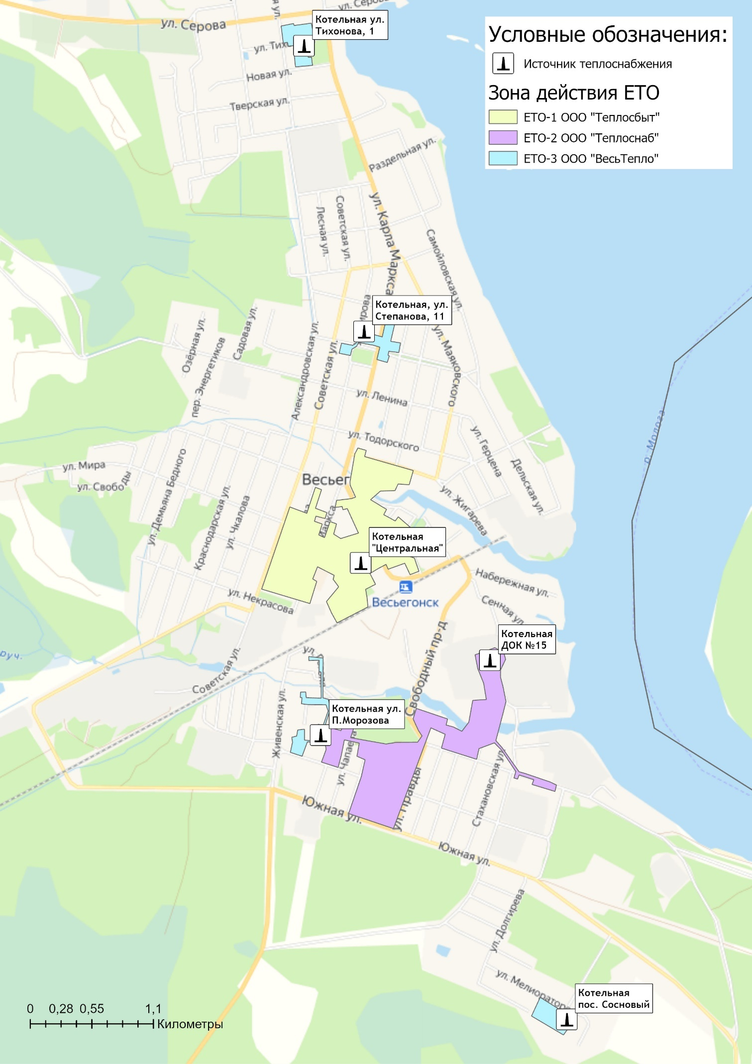
Рисунок 15.5.1 – Границы зон деятельности единых теплоснабжающих организаций на территории города Весьегонск
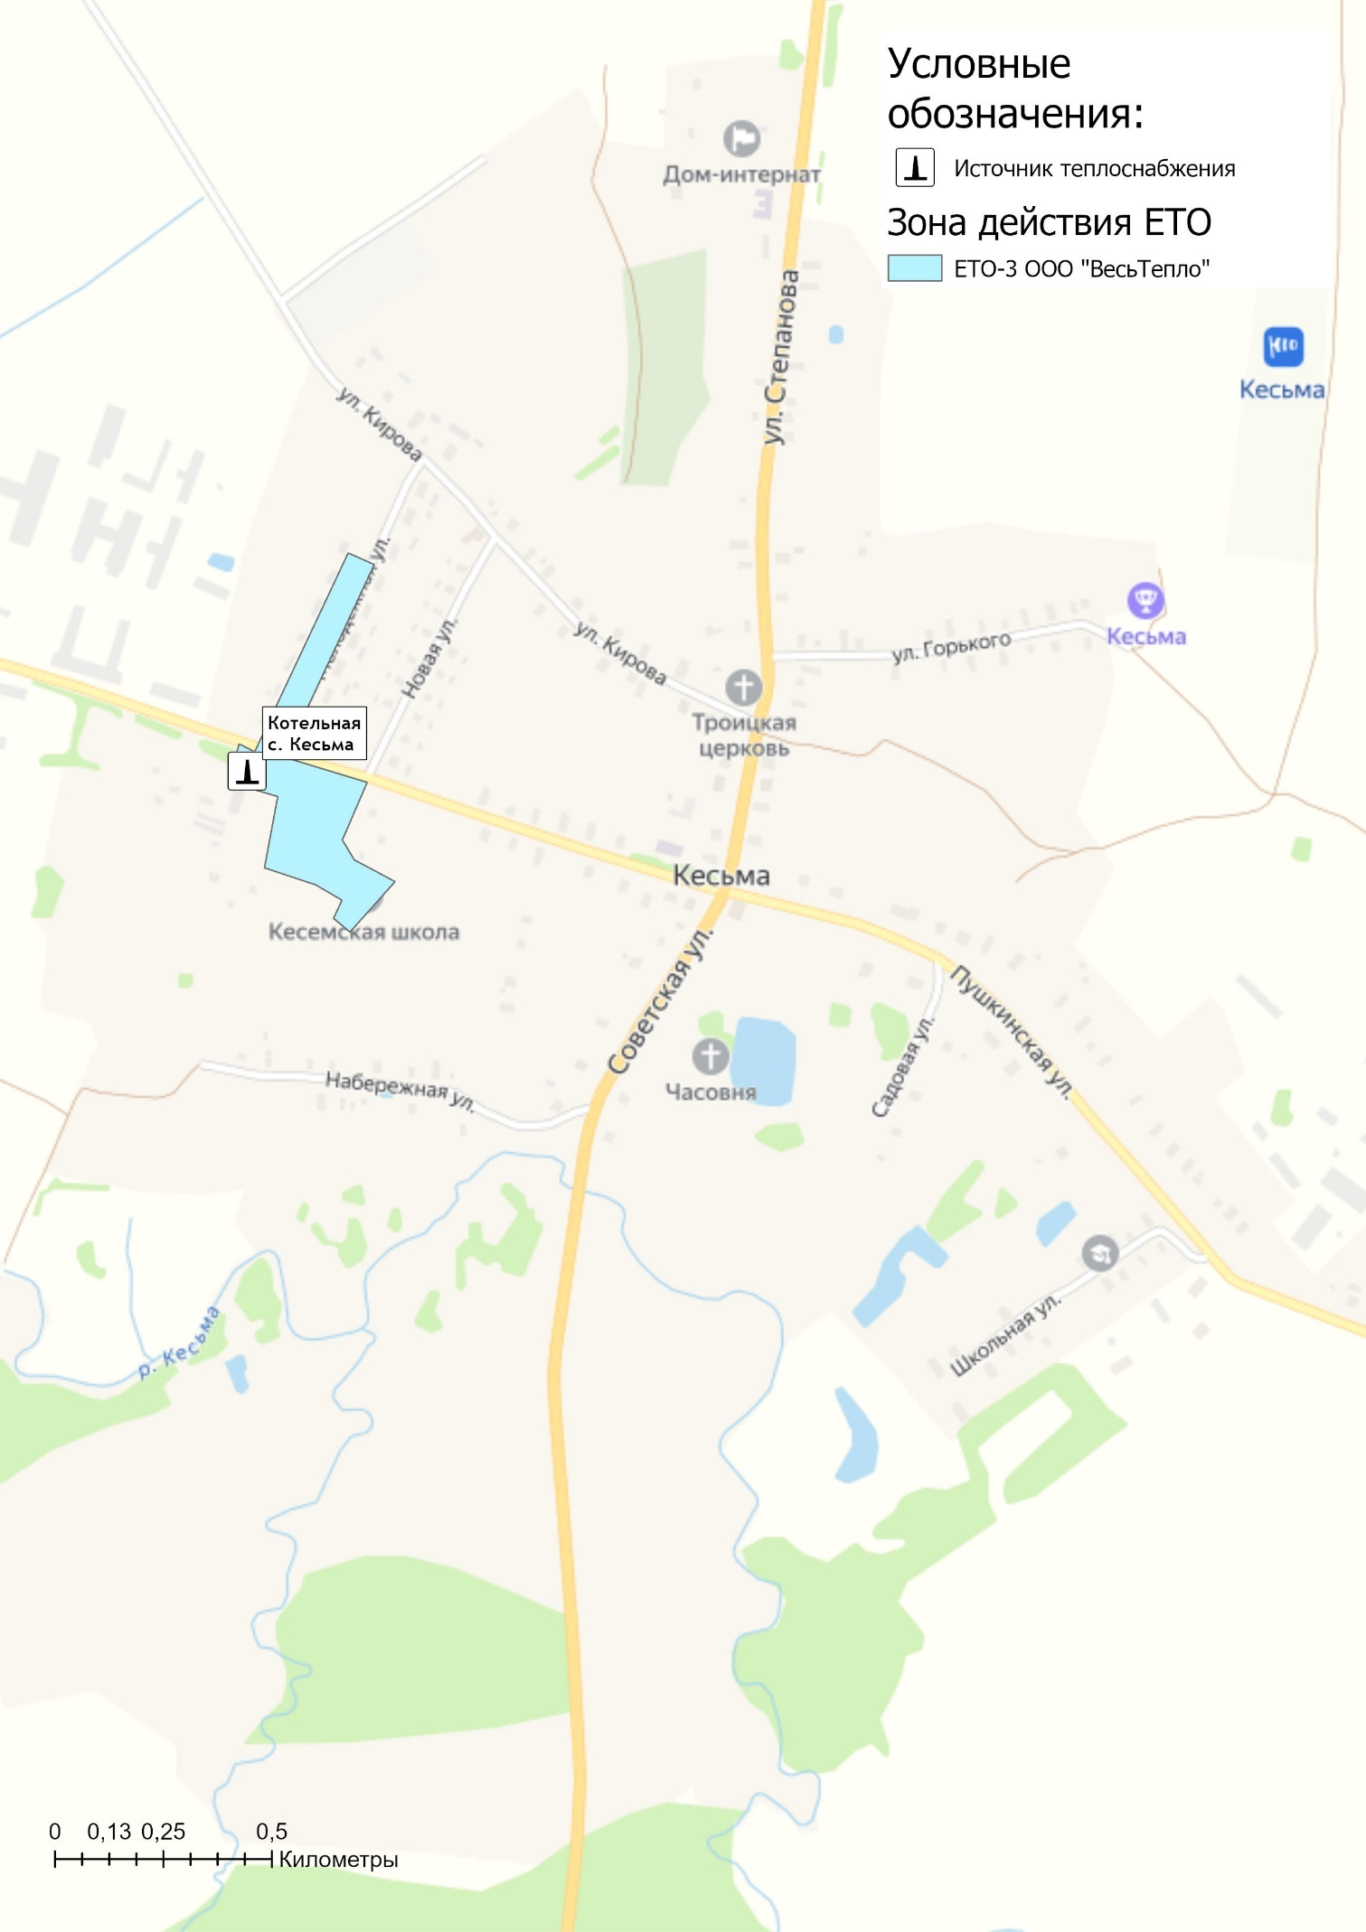
Рисунок 15.5.2 – Границы зон деятельности единых теплоснабжающих организаций на территории села Кесьма

Глава 16. Реестр проектов схемы теплоснабжения
Обобщённые данные этого реестра по зонам деятельности ЕТО, группам и подгруппам проектов приведены в Главе 12.2 Обосновывающих материалов.
В реестрах присутствует шифр проектов типа A-B-C-D, где
A – Наименование муниципального образования;
B – номер группы проектов;
C – номер подгруппы проектов;
D – порядковый номер проекта в составе ЕТО.
Подробная расшифровка представлена в таблице ниже.

Таблица 16.1 – Расшифровка шифра мероприятий
Наименование муниципального образования |  | Номер группы проектов |  | Номер подгруппы проектов |  | Порядковый номер проекта в составе ЕТО
1 | Весьегонский муниципальный округ | 1 | перечень мероприятий по строительству, реконструкции, техническому перевооружению и (или) модернизации источников тепловой энергии | 1 | Строительство новых источников тепловой энергии, в том числе источников комбинированной выработки
2 |  |  |  | 2 | Реконструкция источников тепловой энергии, в том числе источников комбинированной выработки
3 |  |  |  | 3 | Техническое перевооружение источников тепловой энергии, в том числе источников комбинированной выработки
4 |  |  |  | 4 | Модернизация источников тепловой энергии, в том числе источников комбинированной выработки
5 |  | 2 | перечень мероприятий по строительству, реконструкции, техническому перевооружению и (или) модернизации тепловых сетей и сооружений на них | 1 | Строительство новых тепловых сетей для обеспечения перспективной тепловой нагрузки
6 |  |  |  | 2 | Строительство новых тепловых сетей для повышения эффективности функционирования системы теплоснабжения за счет ликвидации котельных
7 |  |  |  | 3 | Модернизация тепловых сетей для обеспечения надежности теплоснабжения потребителей, в том числе в связи с исчерпанием эксплуатационного ресурса
8 |  |  |  | 4 | Реконструкция тепловых сетей с увеличением диаметра теплопроводов для обеспечения перспективных приростов тепловой нагрузки
9 |  | 3 | перечень мероприятий, обеспечивающих переход от открытых систем теплоснабжения (горячего водоснабжения) на закрытые системы горячего водоснабжения | 5 | Реконструкция тепловых для обеспечения расчетных гидравлических режимов
10 |  |  |  | 6 | Строительство и реконструкция насосных станций
11 |  |  |  | 7 | Строительство и реконструкция ЦТП, в том числе с увеличением тепловой мощности, в целях подключения новых потребителей
12 |  |  |  | 8 | Прочие работы (демонтаж)

16.1 Перечень мероприятий по строительству, реконструкции, техническому перевооружению и (или) модернизации источников тепловой энергии
До конца расчетного периода запланированы мероприятия по реконструкции и техническому перевооружению источников тепловой энергии, приведенные в таблице 16.1.1.
Таблица 16.1.1 - Перечень мероприятий по реконструкции и техническому перевооружению источников тепловой энергии
Номер проекта | Наименование проекта | Вид работ | Год реализации
Весьегонский муниципальный округ
1-1-2-1 | Реконструкция и техническое перевооружение источников тепловой энергии | Кап. ремонт | 2022-2028

16.2 Перечень мероприятий по строительству, реконструкции, техническому перевооружению и (или) модернизации тепловых сетей и сооружений на них
До конца расчетного периода запланированы мероприятия по модернизации тепловых сетей, приведенные в таблице 16.2.1.
Таблица 16.2.1 - Перечень мероприятий по модернизации тепловых сетей
Номер проекта | Наименование проекта | Вид работ | Год реализации
МУП «Весьегонский рынок»
1-2-3-1 | Модернизация (капитальный ремонт) участков тепловых сетей, присоединенных к котельным | Кап. ремонт | 2022-2028

16.3 Перечень мероприятий, обеспечивающих перевод открытых систем теплоснабжения (горячего водоснабжения), отдельных участков таких систем на закрытые системы горячего водоснабжения
До конца расчетного периода мероприятий, обеспечивающих переход от открытых систем теплоснабжения (ГВС) на закрытые системы горячего водоснабжения, не запланировано.
Открытые системы теплоснабжения на территории Весьегонского муниципального округа отсутствуют.

Глава 17. Замечания и предложения к проекту схемы теплоснабжения

17.1 Перечень всех замечаний и предложений, поступивших при разработке, утверждении и актуализации схемы теплоснабжения
Информация о замечаниях и предложениях, поступивших при актуализации схемы теплоснабжения приведена в таблице 17.1 столбец 3.

17.2 Ответы разработчиков проекта схемы теплоснабжения на замечания и предложения
Ответы разработчика проекта схемы теплоснабжения на замечания и предложения представлены в таблице 17.1 столбец 4.

17.3 Перечень учтенных замечаний и предложений, а также реестр изменений, внесенных в разделы схемы теплоснабжения и главы обосновывающих материалов к схеме теплоснабжения
Информация об учтенных замечаниях и предложениях, а также реестр изменений, внесенных в разделы «Схемы теплоснабжения» и разделы «Обосновывающих материалов к схеме теплоснабжения» приведены в таблице 17.1 столбец 5.

Таблица 17.1 – Замечания и предложения к проекту актуализированной редакции схемы теплоснабжения
№ п/п | Основание | Перечень замечаний и предложений | Ответ разработчика проекта схемы теплоснабжения или администрации | Реестр изменений, внесенных в документацию
1 | 2 | 3 | 4 | 5
1 | — | — | — | —
2 | — | — | — | —
3 | — | — | — | —

Глава 18. Сводный том изменений, выполненных в доработанной и (или) актуализированной схеме теплоснабжения
В таблице 18.1 представлена сводная информация по изменениям, выполненным в рамках актуализации схемы теплоснабжения Весьегонский муниципальный округ Тверской области.
Таблица 18.1 – Сводный том изменений по Схеме теплоснабжения
Наименование раздела | Описание изменений, выполненных при доработке и актуализации Схемы теплоснабжения
Обосновывающие материалы Схемы теплоснабжения
Глава 1 "Существующее положение в сфере производства, передачи и потребления тепловой энергии для целей теплоснабжения" | В Главу 1 Обосновывающих материалов к схеме теплоснабжения «Существующие положение…» внесены следующие изменения:  - дополнен ряд сведений, ранее не предоставленных теплоснабжающими организациями;  - актуализирована информация о тепловых сетях и потребителях централизованных систем теплоснабжения;  - актуализирована информация о зонах действия источников теплоснабжения муниципального образования;  - актуализированы тепловые нагрузки потребителей в зонах действия источников тепловой энергии;  - по итогам базового периода актуализированы технико-экономические показатели теплоснабжающих организаций за 2021 год;  - внесены актуальные сведения, в части тарифов в сфере теплоснабжения.
Глава 2 "Существующее и перспективное потребление тепловой энергии на цели теплоснабжения" | Актуализирована информация по полезному отпуску тепловой энергии с учетом установления тарифов теплоснабжающим организациям на 2022 год и плановых значений на 2023 год.
Глава 3 "Электронная модель системы теплоснабжения поселения, городского округа, города федерального значения" | В рамках проведения работ по актуализации «Схемы теплоснабжения» была разработана электронная модель системы теплоснабжения.  При актуализации схемы теплоснабжения были доработаны графические материалы в части зон отопительной нагрузки, радиусов теплоснабжения, зон деятельности ЕТО и наложения объектов теплоснабжения на публичную кадастровую карту.
Глава 4 "Существующие и перспективные балансы тепловой мощности источников тепловой энергии и тепловой нагрузки потребителей" | Скорректированы балансы тепловой мощности источников тепловой энергии и тепловой нагрузки потребителей в соответствии с текущей ситуацией.
Глава 5 "Мастер-план развития систем теплоснабжения поселения, городского округа, города федерального значения" | Определено, что по состоянию на 2022 год, приоритетным направлением развития систем теплоснабжения является сохранение отопления потребителей (жилищный фонд, объекты социальной сферы и бытового обслуживания) от существующих котельных.  В перспективе при газификации территории г. Весьегонск предлагается реализовать группу проектов, включающую в себя мероприятия по переводу части малоэтажной застройки с централизованного теплоснабжения на автономные источники тепла, приближения новых газовых котельных к потребителям и выводу из эксплуатации существующих энергоемких котельных.
Глава 6 "Существующие и перспективные балансы производительности водоподготовительных установок и максимального потребления теплоносителя теплопотребляющими установками потребителей, в том числе в аварийных режимах" | Проведена корректировка балансов теплоносителя на 2023 и последующие года с учетом фактических показателей деятельности теплоснабжающих организаций по итогам 2021 года.
Глава 7 "Предложения по строительству, реконструкции, техническому перевооружению и (или) модернизации источников тепловой энергии" | Произведена актуализация в части корректировки стоимости реализации проектов по строительству, реконструкции, техническому перевооружению и (или) модернизации источников тепловой энергии.  Дополнена информация по мероприятиям, реализуемых теплоснабжающими организациями в рамках реализации ремонтных работ.
Глава 8 "Предложения по строительству, реконструкции и (или) модернизации тепловых сетей " | Глава актуализирована в соответствии с корректировкой объемов финансовых потребностей на реализацию проектов по модернизации и капитальному ремонту участков тепловых сетей Весьегонского муниципального округа.  Дополнена информация по мероприятиям, реализуемых теплоснабжающими организациями в рамках реализации ремонтных работ.
Глава 9 " Предложения по переводу открытых систем теплоснабжения (горячего водоснабжения), отдельных участков таких систем на закрытые системы горячего водоснабжения" | Системы теплоснабжения Весьегонского муниципального округа закрытого типа. Реализация мероприятий по переводу систем теплоснабжения в закрытые системы горячего водоснабжения не требуется.  Глава доработана с учетом положений Постановления Правительства РФ от 31 мая 2022 г. N 997 «О внесении изменений в постановление Правительства Российской Федерации от 22 февраля 2012 г. N 154».
Глава 10 "Перспективные топливные балансы" | Глава скорректирована в части фактических топливных балансов, мощности источников, тепловой нагрузки за 2021 год и прогнозных топливных балансов с учетом новых целевых показателей по развитию систем теплоснабжения Весьегонского муниципального округа.
Глава 11 "Оценка надежности теплоснабжения " | Глава дополнена результатами расчета показателей надежности согласно разработанной электронной модели систем теплоснабжения.  Выполнены расчеты по определению уровня надежности участков тепловых сетей и оценки вероятности безотказной работы систем теплоснабжения по отношению к потребителям.
Глава 12 "Обоснование инвестиций в строительство, реконструкцию, техническое перевооружение и (или) модернизацию" | Глава скорректирована с учетом уточнения перспективного спроса на тепловую мощность и тепловую энергию (скорректированная Глава 2 Обосновывающих материалов), предложений по развитию источников тепловой энергии (мощности) и тепловых сетей (скорректированные Глава 7, Глава 8, Глава 10 Обосновывающих материалов).
Глава 13 "Индикаторы развития систем теплоснабжения поселения, городского округа, города федерального значения" | Произведена актуализация плановых значений приведенных индикаторов развития систем теплоснабжения, разработанных с учетом мероприятий, предлагаемых в Главе 7 и Главе 8 Обосновывающих материалов Схемы теплоснабжения и фактических показателей по итогам деятельности теплоснабжающих организаций за 2021 год.
Глава 14 "Ценовые (тарифные) последствия" | Информация в главе актуализирована с учетом утвержденных долгосрочных тарифов на тепловую энергию, поставляемую регулируемыми организациями на территории Весьегонского муниципального округа и финансовых моделей на период 2022-2023 гг.
Глава 15 "Реестр единых теплоснабжающих организаций" | Изменения в главу, при актуализации «Схемы теплоснабжения» не вносились. Едиными теплоснабжающими организациями на территории Весьегонского муниципального округа являются ООО «Теплоснаб», ООО «Теплосбыт» и ООО «Весь Тепло».
Глава 16 "Реестр мероприятий схемы теплоснабжения" | Глава скорректирована с учетом актуализированных предложений по развитию источников тепловой энергии и тепловых сетей.
Утверждаемая часть Схемы теплоснабжения
Раздел 1 "Показатели существующего и перспективного спроса на тепловую энергию (мощность) и теплоноситель в установленных границах территории поселения, городского округа, города федерального значения" | Актуализирована информация по полезному отпуску тепловой энергии с учетом установления тарифов теплоснабжающим организациям на 2022 год и плановых значений на 2023 год.
Раздел 2 "Существующие и перспективные балансы тепловой мощности источников тепловой энергии и тепловой нагрузки потребителей" | Скорректированы балансы тепловой мощности источников тепловой энергии и тепловой нагрузки потребителей в соответствии с плановыми показателями на 2023 год и изменением сроков реализации проектов по строительству, реконструкции, техническому перевооружению и (или) модернизации источников тепловой энергии.
Раздел 3 "Существующие и перспективные балансы теплоносителя" | Проведена корректировка балансов теплоносителя на 2023 и последующие года с учетом фактических показателей деятельности теплоснабжающих организаций по итогам 2021 года.
Раздел 4 "Основные положения мастер-плана развития систем теплоснабжения поселения, городского округа, города федерального значения" | Определено, что по состоянию на 2022 год, приоритетным направлением развития систем теплоснабжения является сохранение отопления потребителей (жилищный фонд, объекты социальной сферы и бытового обслуживания) от существующих котельных.  В перспективе при газификации территории г. Весьегонск предлагается реализовать группу проектов, включающую в себя мероприятия по переводу части малоэтажной застройки с централизованного теплоснабжения на автономные источники тепла, приближения новых газовых котельных к потребителям и выводу из эксплуатации существующих энергоемких котельных.
Раздел 5 "Предложения по строительству, реконструкции, техническому перевооружению и (или) модернизации источников тепловой энергии" | Произведена актуализация в части корректировки стоимости реализации проектов по строительству, реконструкции, техническому перевооружению и (или) модернизации источников тепловой энергии.  Дополнена информация по мероприятиям, реализуемых теплоснабжающими организациями в рамках реализации ремонтных работ.
Раздел 6 "Предложения по строительству, реконструкции и (или) модернизации тепловых сетей" | Раздел актуализирован в соответствии с корректировкой объемов финансовых потребностей на реализацию проектов по модернизации и капитальному ремонту участков тепловых сетей Весьегонского муниципального округа.
Раздел 7 " Предложения по переводу открытых систем теплоснабжения (горячего водоснабжения), отдельных участков таких систем на закрытые системы горячего водоснабжения" | Системы теплоснабжения Весьегонского муниципального округа закрытого типа. Реализация мероприятий по переводу систем теплоснабжения в закрытые системы горячего водоснабжения не требуется.  Глава доработана с учетом положений Постановления Правительства РФ от 31 мая 2022 г. N 997 «О внесении изменений в постановление Правительства Российской Федерации от 22 февраля 2012 г. N 154».
Раздел 8 "Перспективные топливные балансы" | Раздел скорректирован в части фактических топливных балансов, мощности источников, тепловой нагрузки за 2021 год и прогнозных топливных балансов с учетом новых предложений по развитию систем теплоснабжения Весьегонского муниципального округа.
Раздел 9 "Инвестиции в строительство, реконструкцию, техническое перевооружение и (или) модернизацию" | Раздел скорректирован с учетом уточнения перспективного спроса на тепловую мощность и тепловую энергию (скорректированный Раздел 2 Схемы теплоснабжения), предложений по развитию источников тепловой энергии (мощности) и тепловых сетей (скорректированный Раздел 5, 6 и 7 Схемы).
Раздел 10 "Решение о присвоении статуса единой теплоснабжающих организаций (организациям)" | Изменения в главу, при актуализации «Схемы теплоснабжения» не вносились. Едиными теплоснабжающими организациями на территории Весьегонского муниципального округа являются ООО «Теплоснаб», ООО «Теплосбыт» и ООО «Весь Тепло».
Раздел 11 "Решения о распределении тепловой нагрузки между источниками тепловой энергии" | В раздел внесены изменения в соответствии с корректировкой перечня и сроков реализации мероприятий, представленных в Разделе 5 и 6 Схемы теплоснабжения.
Раздел 12 "Решения по бесхозяйным тепловым сетям" | На момент проведения работ по актуализации схемы теплоснабжения, в границах Весьегонского муниципального округа участков бесхозяйных тепловых сетей не выявлено.
Раздел 13 "Синхронизация схемы теплоснабжения со схемой газоснабжения и газификации субъекта Российской Федерации и (или) поселения, схемой и программой развития электроэнергетики, а также со схемой водоснабжения и водоотведения поселения, городского округа, города федерального значения" | Актуализирована информация по перспективным направлениям газоснабжения населенных пунктов муниципального образования согласно схеме газоснабжения и газификации Тверской области
Раздел 14 "Индикаторы развития систем теплоснабжения поселения, городского округа, города федерального значения | Значения приведенных индикаторов развития систем теплоснабжения, скорректированы с учетом мероприятий, предлагаемых в Разделе 5 и 6 Схемы теплоснабжения.
Раздел 15 "Ценовые (тарифные) последствия". | Информация в главе актуализирована с учетом утвержденных долгосрочных тарифов на тепловую энергию, поставляемую регулируемыми организациями на территории Весьегонского муниципального округа и финансовых моделей на период 2022-2023 гг.

В период 2020-2021 гг. мероприятия по развитию систем теплоснабжения на территории Весьегонского муниципального округа не осуществлялись - таблица 18.2.
Таблица 18.2 – Информация о реализованных мероприятиях, предусмотренных Схемой теплоснабжения
Наименование проекта | Ответственный исполнитель | Год реализации | Объем фактических затрат, тыс. руб.
— | — | — | —

